.

.

.

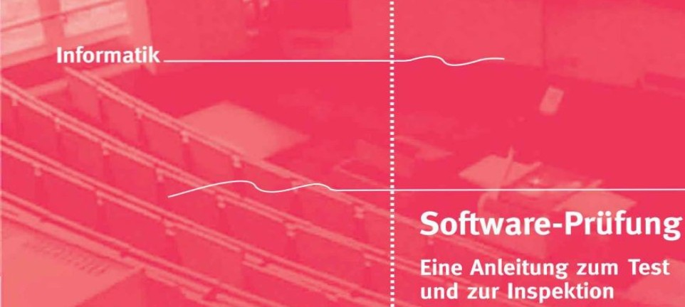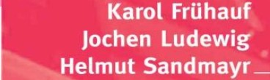

.

vdf . Lehrbuch







1 , 111

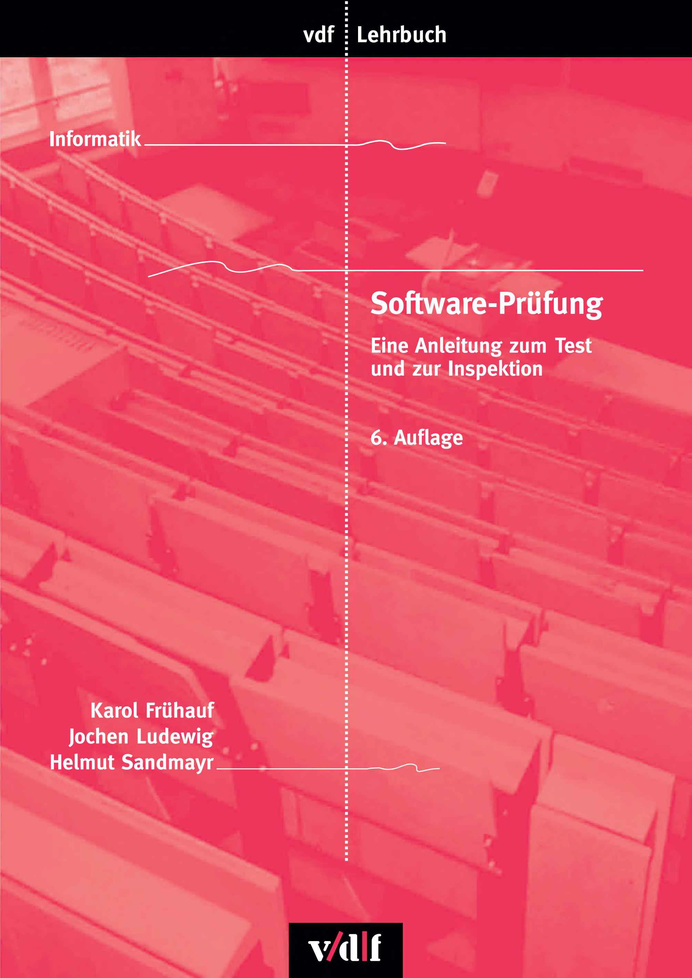

,,tl f

vdf Hochschulverlag AG an der ETH Zürich

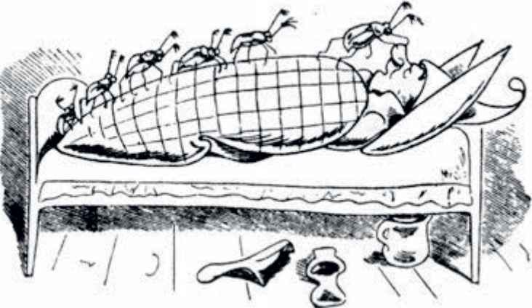

Karol Frühauf Jochen Ludewig Helmut Sandmayr

Software-Prüfung

Eine Anleitung zum Test und zur Inspektion

6.Außage

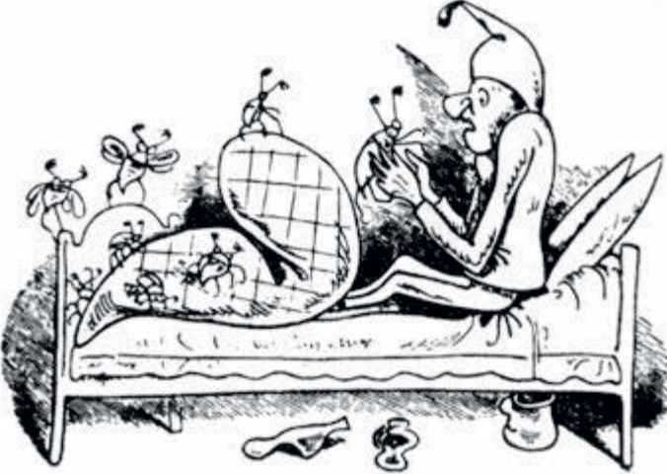

Bibliografische Information der Deutschen Nationalbibliothek Die Deutsche Nationalbibliothek verzeichnet diese Publikation

in der Deutschen Nationalbibliografie ; detaillierte bibliografische Daten sind im Internet über [http://dnb.d-nb.de](http://dnb.d-nb.de/) abrufbar.

Das Werk einschließlich aller seiner Teile ist urheberrechtlich geschützt. Jede Verwertung außerhalb der engen Grenzen des Urheberrechtsgesetzes ist ohne Zustimmung des Verlages unzulässig und strafbar. Das gilt besonders für Vervielfältigungen, Übersetzungen, Mikroverfilmungen und die Einspeicherung und Verarbeitung in elektronischen Systemen.

ISBN 978-3-7281-3059-4 Printausgabe

ISBN 978-3-7281-3551-3 eBook Doi-Nr. 10.3218/3551-3

1. Auflage 1988

1. ., durchgesehene Auflage 1991
2. ., durchgesehene Auflage 1997
3. ., durchgesehene Auflage 2000
4. ., überarbeitete Auflage 2004

6., **überarbeitete und aktualisierte Auflage 2007**

© vdf Hochschulverlag AG an der ETH Zürich

verlag@vdf.ethz.ch [www.vdf.ethz.ch](http://www.vdf.ethz.ch/)

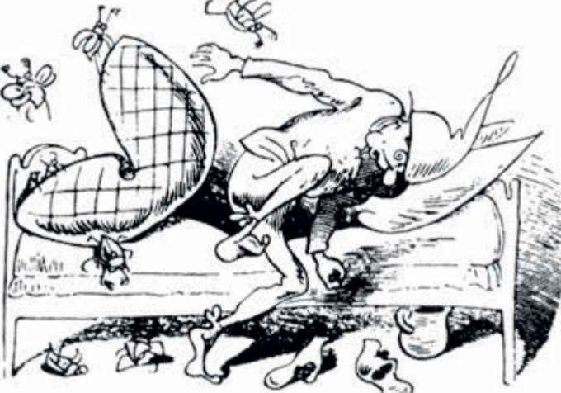



**Vorwort zur ersten Auflage**

Dieses Buch soll die wichtigsten Grundsätze der Software-Prüfung vermitteln. Wir betrachten dabei vor allem die *Aktivitäten* der Beteiligten, weniger die technischen Hilfsmittel. Es richtet sich an alle, die als Entwickler, Kunden oder Vorgesetzte mit der Prüfung und Qualitätssicherung von Software befasst sind.

Als Autoren streben wir keine wissenschaftliche Vollständigkeit an; unser Ziel ist es vielmehr, *wenige, aber praktikabl e* Möglichkeiten zu zeigen, wie man wirklich vorgehen kann - und nach dem Stand der Technik verfahren sollte. Wir wenden uns also *nicht* an erfahrene Testspezialisten, deren Vorkenntnisse über den Anspruch dieses Buchs hinausgehen. Vielmehr haben wir uns bemüht, das Elementare in leicht anwendbarer Form zusammenzustellen.

Nach den "wilden achtziger Jahren", in denen gerade im Software Engineering überall Unmögliches angeboten wurde, ist unser Anspruch sehr viel bescheidener : Aus unserer Kenntnis der Praxis wissen wir, dass auch die elementaren Regeln in vielen Betrieben und Organisationen missachtet werden . Wir wollen sie in Erinnerung rufen und in leicht handhabbarer Form zusammenstellen. Ihre konsequente Anwendung wird zwar keine Wunder bewirken , aber ein Zuwachs an Qualität (etwa 70 bis 90 % weniger Fehler in der ausgelieferten Software) und eine Erhöhung der Produktivität (etwa 10 bis 30 % niedrigere Kosten bei 5 bis 20 % kürzeren Entwicklungszeiten) ist allemal zu erwarten. Wo wäre es nicht lohnend, diese Verbesserung zu realisieren?

Nach der Einleitung befassen wir uns in Kapitel 2 mit dem gängigsten Ansatz, dem Test, d.h. der Prüfung eines Programms durch Ausführung auf einem Rechner. Kapitel 3 ist den Reviews gewidmet, also der Prüfung "mit den Augen ", *ohne* Programmausführung . Im Kapitel 4 folgt ein kurzer Blick auf das Prüfen objekt­ orientierter und logischer Programme. Das gleiche Kapitel befasst sich auch mit der Prüfung unter Zuhilfenahme von Werkzeugen. Das Kapitel 5 ist Management­ Aspekten gewidmet. Im Kapitel 6 ist schließlich weiterführende Literatur zur Prüfung von Software und zur Qualitätssicherung zusammen gestellt.

Illustrationen

Die Bilder auf den vorderen Seiten des Buches sind unverkennbar von Wilhelm Busch. Die "Bugs"plagen Software-Entwickler genauso beharrlich wie Onkel Fritz. Der Erste wird gefasst, aber die Erleichterung dauert nur so lange, bis sich der nächste zeigt: Ein mühsames und leidvolles Unterfangen ohne die richtigen (biologischen) Vertilgungsmittel. Ein solches zeigt Irnre Sebestyen am Ende des

Buches: Die weisen Elefanten beim Review.

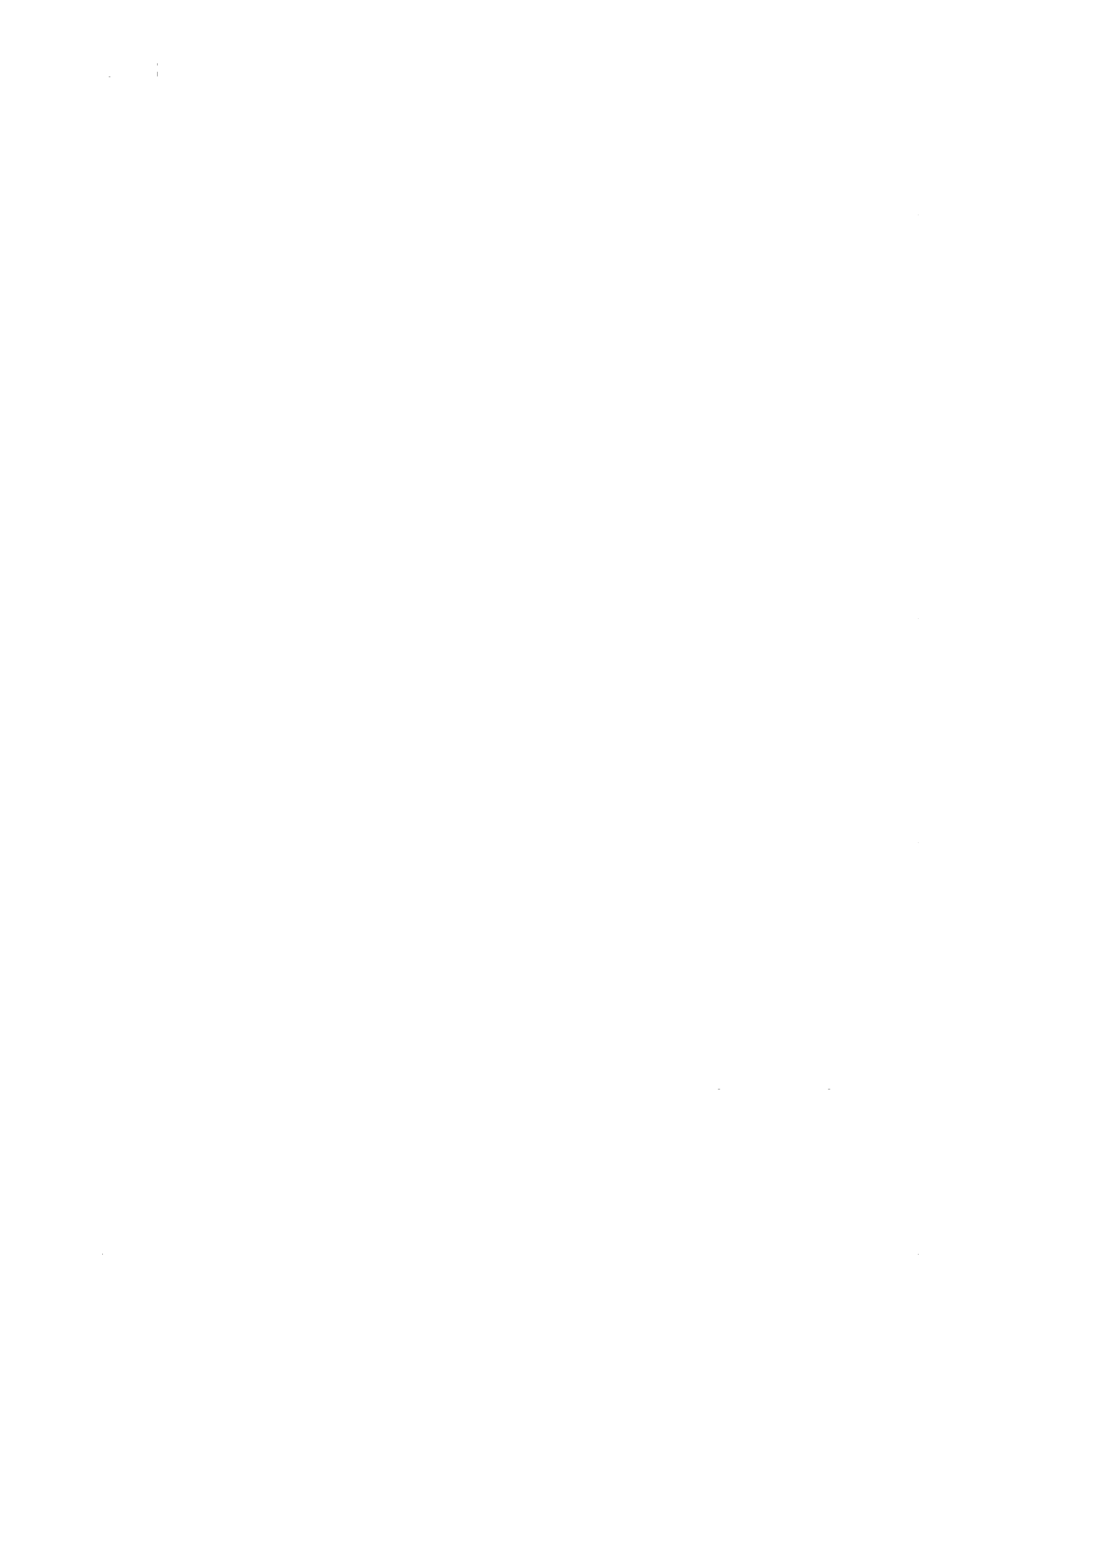

6

Software-Prüfung -Eine Anleitung zum Test und zur Inspektion

Dank

*Monika Peterhans* danken wir ganz herzlich für ihren unermüdlichen Einsatz bei stets guter Laune. Die Handschrift im Original des einen Autors und die C-würdigen Verzeigerungen in den Korrekturen des anderen sorgten dafür, dass es ihr nie langweilig wurde.

Wir widmen dieses Buch unseren Frauen *Hanneke, Jutta und Lisbeth dafür,* dass sie die Prüfungen des Lebens mit uns wagen

Karol Frühauf, Jochen Ludewig und Helmut Sandmayr Baden/Schweiz und Stuttgart, im August 1991

Zu den Neuauflagen

Die zweite bis vierte Auflage haben sich nur in ihrem äußeren Erscheinungsbild verändert.

In der fünften Auflage wurde das Buch gründlich überarbeitet.

Mit der Überarbeitung für diese sechste Auflage haben wir die wenigen Lücken gegenüber dem Lehrplan "Certified Software Tester - Foundation Level" ge­ schlossen. Dieser Lehrplan wird vom International Software Testing Qualifications Board (ISTQB) herausgegeben und gepflegt. Der German Testing Board e.V. (GTB) und SAQ Swiss Testing Board (STB) sind daran aktiv beteiligt.

Wir sehen für den bisherigen Abschnitt "Test logischer Programme" im Kapitel

4 keinen Bedarf mehr und haben ihn darum gestrichen. Bitte geben Sie uns Bescheid, wenn sie anderer Meinung sind.

Wir danken *Ruedi Schild* für den sorgfältigen Vergleich, bei dem er auch den einen oder anderen Fehler im Text entdeckt hat.

Etwa gleichzeitig mit dieser sechsten Auflage erscheint *(nun endlich!)* das inhaltlich überlappende Lehrbuch des Software Engineerings (Ludewig, Lichter, 2006), das schon lange in der Pipeline steckte. Natürlich wurde in den die Prüfung betreffenden Kapiteln des neuen Buchs aus dem alten abgeschrieben; in sehr viel geringerem Maße gab es für diese Neuauflage auch einen Rückfluss .

Karol Frühauf, Jochen Ludewig und Helmut Sandmayr Baden/Schweiz und Stuttgart, im August 2006

Die Autoren

*Karo! Frühauf* und *Helmut Sandmayr* leiten die Beratungsfirma *INFOGEM AG* in Baden, Schweiz.

*Jochen Ludewig* ist ordentlicher Professor für Informatik an der Universität Stuttgart.



**Inhalt**

1. Einleitung und Überblick 13
   1. Prüfungen 13
   2. Software Engineering und Software-Prüfung 15
      1. Spezielle Eigenschaften von Software 15
      2. Der Software-Lebenslauf 16
      3. Software-Nutzen und -Kosten 18
      4. Fehlerentstehung und Fehlerentdeckung 19
   3. Software-Qualitätsmanagement 20
   4. Dynamische Prüfungen, Tests 22
   5. Statische Prüfungen, Reviews 23
   6. Test und Review im Vergleich 24
   7. Prüfungen und Objektorientierung 25
   8. Begriffe und Rollen 26
   9. Prüfung, Fehlersuche und Korrektur. 27
2. Software-Prüfung durch Tests 29
   1. Zweck des Testens 29
      1. Test versus Abnahme 29
      2. Test versus Laufversuche 30
      3. Soll-Ergebnisse, Regressionstest 32
      4. Dokumentation von Tests 34
      5. Testgegenstand 35
   2. Prinzipieller Ablauf eines Tests 36
      1. Testvorbereitung 38
      2. Testausführung 39
      3. Testauswertung 40
   3. Auswahl von Testfällen 41
      1. Kriterien für die Auswahl 41
      2. Das Fallbeispiel. 42
   4. Black-Box-Test 45
      1. Testfälle für Funktionsüberdeckung 46
      2. Äquivalenzklassen 50
      3. Testfallauswahl für Eingabeüberdeckung 52
      4. Notationsbasierte Auswahl von Testfällen 57



Software-Prüfung Eine Anleitung zu1n Test und zur Inspektion

8

* 1. Glass-Box-Test 57
     1. Ablaufgraph 58
     2. Auswahlkriterien 61
     3. Vereinfachte Pfadüberdeckung bei Schleifen 65
     4. Überdeckungskriterien für Programmkomponenten 66
  2. Testmittel und Testergebnisse 68
     1. Testgeschirr 68
     2. Testvorschrift 69
     3. Testbericht 71
     4. Normforderungen an die Dokumentation von Tests 72
  3. Die verschiedenen Tests und Abnahmen 74
     1. Teststufen 74
     2. Test eines einzelnen Programms 75
     3. Test von Programmsystemen 76
     4. Einzeltest, Integrationstest und Systemtest 77
     5. Abnahmen 79

1. Software-Prüfung durch Reviews 81
   1. Statische Prüfungen 81
      1. Schreibtischtests 82
      2. Stellungnahme 83
      3. Technisches Review 84
      4. Structured Walkthroughs 85
      5. Weitere Review-Verfahren 85
   2. Regeln und Konzepte des technischen Reviews 87
      1. Präzisierung des Review-Begriffs 87
      2. Rollen im Zusammenhang mit Reviews 88
   3. Prinzipieller Ablauf des Reviews 89
      1. Planung 89
      2. Initialisierung 90
      3. Vorbereitung 91
      4. Die Review-Sitzung 94
      5. Review-Bericht 96
      6. Die dritte Stunde 99
      7. Nacharbeit. 99
      8. Analyse 99
   4. Review-Strategie 100
      1. Aufwand und Nutzen von Reviews 100
      2. Umfang von Reviews 101
   5. Werkzeuge und Hilfsmittel, Fragenkataloge 102
      1. Werkzeuge und Hilfsmittel. 102
      2. Fragenkataloge 102
      3. Fragenkataloge für Dokumente 103
      4. Fragenkataloge für Code 104



Inhalt

9

* 1. Hinweise für die Review-Praxis: Ein Ratgeber 104
     1. Voraussetzungen für die Einführung von Reviews 104
     2. Der Autor: Software-Entwickler in ungewohnter Rolle 105
     3. Einführung der Reviews 105
     4. Der eingeschwungene Zustand 107
     5. Reviews von Programmen 107
  2. Spickzettel für die Beteiligten 107
     1. Tipps für den Manager 107
     2. Tipps für den Moderator 109
     3. Zur Rolle des Gutachters 110
     4. Zur Rolle des Schreibers 111

1. Weitere Aspekte der Software-Prüfung 113
   1. Prüfung objektorientierter Programme 113
      1. Die Klasse: Grundbaustein objektorientierter Programme 113
      2. Prüfung der Klassen 114
      3. Arten der Vererbung zwischen Klassen 114
      4. Prüfen eines ganzen Programms 115
      5. Hinweise zur Strukturierung 116
   2. Werkzeuge für die Prüfung 117
      1. Prüfungen mit Hilfe des Compilers und verwandter Werkzeuge 118
      2. Prüfungen mit Entwicklungsumgebungen 118
      3. Prüfungen mit einfachen, selbst implementierten Prüfwerkzeugen ... 119 4.2.4 Testwerkzeuge 120

4.2.5 Einführung von Testwerkzeugen 124

1. Management und Prüfung 125
   1. Fehlerarten 126
   2. Treffsicherheit der Prüfverfahren 128
   3. Vorgehen bei der Prüfplanung 129
      1. Externe Schnittstellen identifizieren 129
      2. Interne Struktur des Systems analysieren 130
      3. Produkt-Risiken bestimmen 130
      4. Prüfungsarten bestimmen 130
      5. Strategie festlegen 131
      6. Prüfebenen definieren 132
      7. Prüflinge auf jeder Prüfebene identifizieren 132
      8. Prüfverfahren für jeden Prüfling bestimmen 133
      9. Testparameter identifizieren 136
      10. Testinfrastruktur definieren 137
   4. Prüfkonzept 137
   5. Management von Prüftätigkeiten 139
      1. Management von Reviews 139
      2. Management von Tests 140
      3. Wann ist genug geprüft? 142



10 Software-Prüfung -Eine Anleitung zum Test und zur Inspektion

* 1. Beitrag von Prüfresultaten zur Projektführung 146
  2. Schlussworte 147

1. Literaturhinweise und -verzeichnis 149
   1. Literaturhinweise: ein Grundstock 149
   2. Literaturverzeichnis 151

Statt eines Nachworts 167

Stichwortverzeichnis 169



**Verzeichnis der Abbildungen**

|  |  |  |
| --- | --- | --- |
| Abbildung Abbildung | 1-1:  1-2: | Das Wasserfall-Modell (Royce 1970)....„...„................„ 16  Tätigkeiten und Phasen -das Kostenmodell (Sandmayr 1991) 17 |
| Abbildung | 1-3: | Aufteilung der Software-Kosten 18 |
| Abbildung Abbildung | 1-4:  1-5: | Die Badewannenkurve 19  Relative Fehlerbehebungskosten in Abhängigkeit von der |
| Abbildung | 1-6: | Latenzzeit 20  Einbettung der Software-Prüfung 20 |
| Abbildung Abbildung | 1-7:  1-8: | Gliederung der Software-Prüfung 21  Fehlerhafte Realisierung der Funktion *IstPrimzahl* (a) 25 |
| Abbildung | 1-9: | Fehlerhafte Realisierung der Funktion *IstPrimzahl* (b) 25 |
| Abbildung | 1-10: | Prüfung versus Fehlerbehebung (nach Beizer 1984) 28 |
| Abbildung Abbildung | 2-1:  2-2: | Prinzip des Regressionstests 33  Schematischer Testablauf 37 |
| Abbildung | 2-3: | Prüfplatz PP-2000 43 |
| Abbildung Abbildung | 2-4:  2-5: | Black-Box-Test 45  Liste der Funktionen 47 |
| Abbildung | 2-6: | Liste der Eingabegrößen für das Prüfprogramm 47 |
| Abbildung Abbildung | 2-7:  2-8: | Ausgabegrößen des Prüfprogramms 47  Testfälle für das Prüfprogramm 48 |
| Abbildung | 2-9: | Funktionstestmatrix 48 |
| Abbildung | 2-10: | Ausgabetestmatrix 49 |
| Abbildung | 2- 11: | Bildung von Äquivalenzklassen 50 |
| Abbildung Abbildung | 2-12:  2- 13: | Auswahl von Grenzwerten 52  Äquivalenzklassen der Eingabegrößen 54 |
| Abbildung Abbildung | 2-14:  2-15: | Weitere Äquivalenzklassen 54  Testfälle, die aus Äquivalenzklassen abgeleitet sind 55 |
| Abbildung Abbildung | 2-16:  2-17: | Eingabetestmatrix 56  Darstellung von Anweisungen im Ablaufgraphen 58 |
| Abbildung Abbildung | 2-18:  2-19: | Programmeinheit des Fallbeispiels 59  Ausführlicher Ablaufgraph 60 |
| Abbildung Abbildung | 2-20:  2-21: | Vereinfachter Ablaufgraph 60  Abhängige Bedingungen, Beispiel 62 |
| Abbildung | 2-22: | Pfade durch die Programmeinheit des Fallbeispiels 62 |
| Abbildung | 2-23: | Einfache Bedingungsüberdeckung 63 |
| Abbildung Abbildung | 2-24:  2-25: | Vollständige Bedingungsüberdeckung 64  Termüberdeckung mit AND 64 |
| Abbildung Abbildung | 2-26:  2-27: | Termüberdeckung mit OR 65  Programmfragment mit Schleife 66 |
| Abbildung | 2-28: | Programm des Fallbeispiels 67 |



12 Software-Prüfung -Eine Anleitung zum Test und zur Inspektion

|  |  |  |
| --- | --- | --- |
| Abbildung Abbildung Abbildung | 2-29:  2-30:  2-31: | Aufrufbaum der Programmeinheiten im Fallbeispiel 68  Bestandteile des Testgeschirrs 69  Beispiel einer Testsequenz 70 |
| Abbildung Abbildung Abbildung Abbildung | 2-32:  2-33:  2-34:  2-35: | Inhaltsverzeichnis einer Testvorschrift 71  Testdokumente, Übersicht. 72  Testzusammenfassung 73  Liste der Problemmeldungen, erstellt als Report aus einem |
|  |  | Werkzeug 74 |
| Abbildung Abbildung Abbildung Abbildung | 2-36:  2-37:  3-1:  3-2: | Teststufen für eine hierarchische Software 75  Auswahl und Spezifikation der Testfälle beim Integrationstest 78  Das Prinzip des Reviews 87  Review-Ablauf, schematisch 89 |
| Abbildung | 3-3: | Gliederung eines Arbeitspakets 90 |
| Abbildung Abbildung Abbildung | 3-4:  3-5:  3-6: | Agenda einer Einführungssitzung 91  Review-Einladung 92  Fragenkatalog für ein Anforderungsdokument (Auszug) 93 |
| Abbildung | 3-7: | Allgemeine Regeln für die Review-Sitzung 95 |
| Abbildung Abbildung Abbildung | 3-8:  3-9:  3-10: | Review-Zusammenfassung 97  Beispiel für Liste der Befunde 98  Aufwand für Reviews 101 |
| Abbildung Abbildung | 4-1:  4-2: | Architektur eines objektorientierten Programms, Beispiel. 116  Nicht-strikte Vererbung, Beispiel 117 |
| Abbildung Abbildung | 4-3:  5-1: | Testumgebungen mit ihren typischen Eigenschaften 124  Eignung der Prüfverfahren für Arten von Codemängeln 129 |
| Abbildung Abbildung | 5-2:  5-3: | Zehn Schritte der Prüfplanung 130  Die Badewannenkurve etwas anders 132 |
| Abbildung | 5-4: | Zuordnung von Prüflingen und Prüfungsarten zu den Prüfebenen , Beispiel 133 |
| Abbildung Abbildung Abbildung | 5-5:  5-6:  5-7: | Vergleich der Review-Verfahren 134  Modell der Fehlerverstärkung nach Pressman (2000) 135  Fehlerverstärkungsmodell, Beispiel. 136 |
| Abbildung Abbildung | 5-8:  5-9: | Inhaltsverzeichnis eines Prüfkonzepts 138  Typischer Verlauf der Prüfkosten 144 |
| Abbildung Abbildung Abbildung | 5-10:  5-11:  5-12: | Klassierung von Programmen nach Fehlerdichte (Jones 1986) 144  Wirksamkeit der Prüfungen; Beispiel 146  Rolle der Prüfungen in der Projekt-Fortschrittskontrolle 146 |



**Kapitel 1**

••

**Einleitung und Uberblick**

In diesem einleitenden Kapitel wird - nach einem Prolog über Prüfungen im Allgemeinen - die Software-Prüfung zunächst in den größeren Zusammenhang des Software Engineerings und des Software-Qualitätsmanagements gestellt. Dann werden die beiden wichtigsten Prüfverfahren, Test und Review, im Überblick und im Vergleich betrachtet. Schließlich werden einige Begriffe definiert, die in den folgenden Kapiteln immer wieder gebraucht werden.

**1.1 Prüfungen**

*Non scholae sed vitae discimus (Nichtfür die Schule,für das Leben lernen wirf)*

Prüfungen sind uns allen aus der Schulzeit in mehr oder minder unangenehmer Erinnerung. Welchen Nutzen, welche Wirkungen haben sie?

o Anders als die expliziten, aber eher abstrakten Lehrpläne liefern Prüfungen eine implizite, aber sehr konkrete Definition der Leistungskriterien . Sie sagen damit den Schülern, welchen Stoff sie beherrschen sollten.

* Prüfungen zeigen kollektive und individuelle Schwächen und liefern den Lehrern eine Rückkopplung für den Unterricht.
* Direkt erhöhen sie die Leistungen der Prüflinge nur in Ausnahmefällen (beispiels­ weise, wenn eine Aufgabe einen Aha-Effekt auslöst).
* Prüfungen schaffen die Möglichkeit, die extrem guten und extrem schlechten Kandidaten zu erkennen; dann können die einen belohnt, die anderen gefördert oder in aussichtslosen Fällen ausgeschlossen werden. Durch eine Belohnung werden die Guten angespornt. Die Förderung der Schlechteren verringert die Gefahr, dass diese den Anschluss verlieren .

Der Ausschluss als ultima ratio wirkt einerseits als Drohung, gibt andererseits den Lehrern ein Mittel, um die Lähmung der Arbeit durch einzelne Schüler zu verhindern .

* Die Erwartung einer Prüfung beeinflusst das Verhalten der Kandidaten : Sie bemühen sich um besseres Verständnis , damit sie gute Prüfresultate erzielen. Auf diesem Wege erhöht die Prüfung indirekt also auch die Leistung.
* Über die Prüfungsergebnisse werden auch die Lehrer - durch die Aufmerksamkeit der Schüler und ihrer Eltern - laufend geprüft, sodass ein grundsätzlicher Konflikt mit den Regeln des Unterrichts nicht unbemerkt bleiben wird.

Diese Beobachtungen lassen sich weitgehend auf das Thema dieses Buches, die Prüfung von Software, übertragen; dabei ist die Leistung der Schüler durch die Qualität der Software zu ersetzen.



14 Software-Prüfung Eine Anleitung '"'"H Test und Inspektion

o Prüfungen liefern - in Ergänzung zur oft unzureichenden Spezifikation der Anforderungen - implizit eine simple Definition der Qualitätskriterien. Sie lehren damit die Entwickler, welchen konkreten Anforderungen ihre Erzeugnisse genügen sollten.

o Prüfungen erhöhen die Qualität der Prüflinge nicht direkt. Sie zeigen die Schwächen der Prüflinge (d.h. der Dokumente, Programme, usw.) und liefern damit den Entwicklern eine Rückkopplung für die Arbeit an der Software insgesamt und für die Verbesserung der einzelnen Komponenten (auf Programmebene die Fehlerbehebung)

o Prüfungen schaffen die Möglichkeit, die extrem guten und extrem schlechten Prüflinge zu erkennen; dann können die einen als Vorbilder gezeigt, die anderen verbessert oder in aussichtslosen Fällen verworfen werden. Eine solche Ablehnung kann verhindern, dass ein ganzes System durch eine unzureichende Komponente unbrauchbar wird.

o Die Erwartung einer Prüfung beeinflusst das Verhalten der Entwickler: Sie bemühen sich, Software zu liefern, die gute Prüfresultate erzielt. Auf diesem Wege tragen die Prüfungen indirekt zur Qualität des Produkts bei.

o Die Einhaltung der Regeln zur Durchführung des Projekts, also die Qualität des Managements, sollte durch Audits regelmäßig überprüft werden.

Prüfen ist Vergleichen . Das Verhalten und die Beschaffenheit des Prüfgegenstands wird auf Abweichungen gegenüber den Vorgaben untersucht. Wenn es keine Vorgaben gibt, kann man Versuche machen im Sinne von "Was kann er, was kann er nicht?" oder eine Expertenmeinung über den Gegenstand einholen, wir sprechen in diesem Fall aber nicht von einer Prüfung.

In einer Prüfung werden die Teile des Prüfgegenstands identifiziert, die von den Vorgaben abweichen. Wir erhalten damit eine Aussage über den Grad, in dem der Prüfgegenstand die Anforderungen erfüllt, also über seine Qualität.

Dem, der Prüfungen nur für einen Zeitvertreib der Qualitätssicherer hält, sei gesagt: In der Entwicklung ist ohne Prüfungen keine wirksame Fortschrittskontrolle möglich.

Wenn ein Software-Produkt geprüft wurde, geht das Ergebnis an die Projektleitung. Denn es ist nicht Sache der Entwickler zu entscheiden, welche der vielen Fehler behoben werden sollen; das muss das Management bestimmen, unter Berücksichtigung der Projektsituation, speziell der Projektrisiken. Zudem entschärft die Einbindung des Managements die Feindschaft zwischen den Entwicklern und den Prüfern: Sie gedeiht prächtig, wenn sich die Prüfer über die schlechte Qualität der Prüflinge ärgern und ihre Resultate den Entwicklern über die Mauer werfen, garniert mit der unausgesprochenen Weisung "Bringt diesen Müll in Ordnung!".

Mit der wachsenden Verbreitung der Software steigen auch die Kosten ihrer Un­ zuverlässigkeit, die z.B. 1996 beim (durch Software verursachten) Verlust der Ariane V etwa 600 Mio. € betrugen . Ganz unspektakulär, aber durch die große Zahl der Betroffenen nicht weniger teuer sind die nagenden Fehler in einem Textverarbeitungs­ programm . Gelänge es, diese Fehler vor der Verteilung der Software zu entdecken und zu beheben, so blieben vielen Millionen Menschen Leerlauf und Frustration erspart, und der volkswirtschaftliche Nutzen wäre beträchtlich .

Auch für den Hersteller der Software können die Fehler fatale Folgen haben, wenn er für die Fehlerfolgen haften muss. Bei Textverarbeitungssoftware und ähnlichen



Einleitung und Überblick 15

Systemen ist das heute noch kein Thema, aber bei den "eingebetteten" Systemen ist die Lage für die Hersteller deutlich riskanter.

* 1. Software Engineering **und** Software-Prüfung

Programme werden aus vielerlei Gründen geschrieben: Beileibe nicht nur von Software­ Entwicklern, die als Angestellte oder als Kleinunternehmer direkt oder indirekt vom Verkauf der Software leben, sondern auch von Laboranten, die Messgeräte abfragen müssen, von Schallplattensammlern, die Ordnung in das musikalische Chaos zu bringen versuchen, von Schülern und Studenten, die ihre Hausaufgaben machen oder Prüfungs­ fragen beantworten, von spielenden Kindern und spielenden Erwachsenen und von vielen anderen.

Vor allem dort, wo aus gutem Grunde nur von *Programmen,* nicht von *Software* gesprochen wird (vgl. Kapitel 1.8), besteht oft nicht der Wunsch oder die Möglichkeit, systematische Prüfungen durchzuführen. Es ist weder unsere Aufgabe noch unsere Absicht, darüber eine Wertung abzugeben. Wir empfehlen die Prüfung nicht mit quasimoralischen Argumenten (im Sinne eines Ehrenkodex oder einer Benimmregel, "Kartoffeln nicht mit dem Messer zu schneiden"), sondern weil sie nahezu überall, wo Software wirklich gebraucht wird und Kosten erzeugt, dazu führt, dass die geprüfte Software weniger Probleme verursacht und damit letztlich geringere Kosten.

Die Prüfung von Software ist - wie das ganze Software Engineering - kein Selbstzweck, sondern wirtschaftlich geboten; darum ist es sinnvoll, sich zu Beginn über einige wirtschaftliche Aspekte klar zu werden. Dazu sollen hier in Anlehnung an Frühauf, Ludewig, Sandmayr (2002) einige zentrale Aussagen kurz präsentiert werden . Für eine gründliche Einführung sei auf die umfangreiche Literatur des Software Engineerings hingewiesen (vgl. Kapitel 6.1).

* + 1. Spezielle Eigenschaften von Software

Schon der Begriff *Software Engineering* ist Programm: Software soll als technisches Produkt (des Zusammenwirkens eines versierten Teams) und nicht als künstlerisches Produkt (eines mehr oder weniger begnadeten Einzelkämpfers) behandelt werden. Dabei kann durchaus auf die Erfahrungen anderer Disziplinen zurückgegriffen werden. In einigen Punkten sind aber Besonderheiten zu beachten.

Das wichtigste Merkmal von Software ist ihr immaterieller Charakter. Daher kennen wir weder Fertigungs- oder Transportprobleme noch Abnutzungserscheinungen; die *Produktion* beschränkt sich auf das, was in anderen Bereichen *Entwicklung* heißt. Das gilt auch für die *Wartung,* denn eine Wiederherstellung des *ursprünglichen* Zustands ist ja in keinem Falle gewünscht. Wenn wir also anderen Ingenieuren bei der Prüfung über die Schulter sehen wollen, so müssen wir in die Entwicklung und Konstruktion gehen, nicht in die Fertigung .

Ein weiteres wichtiges Merkmal ist die fehlende Stetigkeit von Programmen . Sie verändern anders als Straßen und Kabel ihre Eigenschaften nicht stetig, wenn man irgendwelche Parameter verändert, sondern sprunghaft, und zwar prinzipiell in unbeschränktem Maße schon bei Änderung eines einzigen Bits. Fehler des Systems treten bei irgendeiner Kombination der Variablenwerte sprungartig auf, zeichnen sich also nicht wie Verschleißeffekte langsam ab. Da schon relativ kleine Programme leicht



16 Software-Prüfung Eine Anleitung '"'"H Test und Inspektion

1020 verschiedene Datenkombinationen als Eingabe erhalten können, kann eine prak­ tische Erprobung (ein Test) nur einen verschwindend kleinen Teil der real auftretenden Situationen prüfen und nicht zu einer Korrektheitsaussage führen.

Schließlich ist uns Software als Produkt des Geistes offenbar wesentlich näher als ein materieller Gegenstand, den wir mit Werkzeugen bearbeitet haben. Diese Nähe hindert uns daran, selbstkritisch seine Schwächen zu erkennen. Prüfungen müssen daher so angelegt sein, dass sie durch diese Hemmung nicht sabotiert werden können.

* + 1. Der Software-Lebenslauf

Der Software-Entwicklungsprozess wird in der Regel in einzelne Schritte unterteilt. Nach jedem Entwicklungsschritt, meist *Phase* genannt, wird eine Positionsbestimmung durchgeführt und entschieden, ob und wie der nächste Schritt gewagt werden soll. Diese Entscheidungspunkte werden *Meilensteine* genannt. Die bekannten Modelle des Software-Entwicklungsprozesses verwenden diese beiden Begriffe mit unterschiedlicher Interpretation.

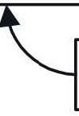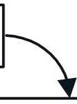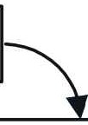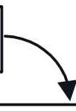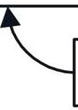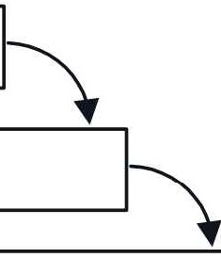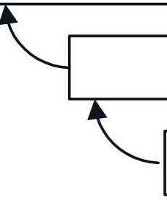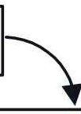

System-Anforderungen

Software-Anforderungen

Analyse

Programm-Entwurf

Codierung

Test

Betrieb

Abbildung 1-1: Das Wasserfall-Modell (Royce 1970)

Das meistzitierte Modell, das *Wasseifall-Modell* von Royce und Boehm, zeigt die Abbildung 1-1 mit der ursprünglichen Terminologie von 1970. Die einzelnen Entwicklungsschritte sind in diesem Modell als Tätigkeiten zu interpretieren. Da es nur bei den einfachsten Programmen möglich ist, die Tätigkeiten streng sequentiell anzuordnen, sind in diesem Modell Zyklen vorgesehen, die aber mit dem Konzept des Meilensteins unverträglich sind.

Wir verwenden durchgehend den Software-Lebenslauf in der Interpretation als *Kostenmodell.* In Abbildung 1-2 sind einige typische *Tätigkeiten* dargestellt (die Aufwandsverteilung ist qualitativ und erhebt keinen Anspruch auf quantitative Genauig­ keit). Aus der Darstellung ist offensichtlich, dass in einem bestimmten Zeitabschnitt



Einleitung und Überblick 17

verschiedene Tätigkeiten ausgeführt werden; von diesen Tätigkeiten dominiert eine und gibt üblicherweise der Phase den Namen.

Aufwand für die einzelne Tätigkeit

entwerfen \ spezifizieren

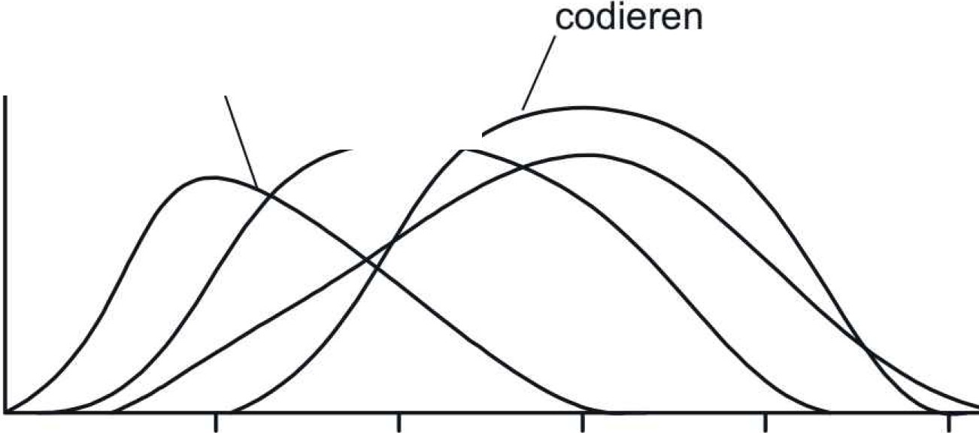

testen

*.------..L. 1*

Zeit (Phase)

Tätigkeit

|  |  |  |  |  |  |  |
| --- | --- | --- | --- | --- | --- | --- |
| spezifizieren | Anforderungsdokument | M1  V1 | M2  V2 | M3 | M4  V3 | M5 |
| entwerfen | Architekturbeschreibung |  | V1 | V2 | V3 |  |
| entwerfen codieren | Entwurfsbeschreibung Quellcode |  |  | V1 | V2 V1 | V2 |
| testen schreiben | Testvorschrift, -bericht Benutzerhandbuch |  | V1 | V1 | V2 | V3 V2 |

Arbeitsergebnis Versionen (Vi) der Arbeitsergebnisse an den

Meilensteinen (Mj)

Abbildung 1-2: Tätigkeiten und Phasen - das Kostenmodell (Sandmayr 1991)

Die Phase ist definiert durch ihre *Arbeitsergebnisse;* dazu gehören Dokumente, die in der Phase neu erarbeitet wurden, und Dokumente aus früheren Phasen, die überarbeitet wurden und in neuer Version vorliegen (Vi in der Abbildung 1-2). Die Überarbeitung kann durch Fehler in einem Dokument, aber auch durch geänderte Bedürfnisse des Auftraggebers oder durch neue Erkenntnisse der Entwickler bei der weiteren Aus­ arbeitung begründet sein.

Das Ende der Phase ist durch einen Meilenstein markiert, an dem geprüfte und bewertete Arbeitsergebnisse vorliegen. In den Normen werden häufig Reviews gefordert, an denen Arbeitsergebnisse formell freigegeben werden. Diese so genannten *Freigabe­ Reviews* finden in Form einer Sitzung statt, in der unter anderem kontrolliert wird, ob die Arbeitsergebnisse mit den zugehörigen Prüfberichten vorliegen. Das bedeutet keines­ wegs, dass am letzten Tag der Phase mit einem Kraftakt alle Arbeitsergebnisse einer fachlichen Prüfung in Form von technischen Reviews unterzogen werden.

Schon in den achtziger Jahren wurden verschiedene weniger rigide Vorgehens­ modelle vorgeschlagen und eingesetzt, z.B. das so genannte Prototyping, bei dem ein Ausschnitt des Zielsystems rasch entwickelt und überprüft wird, um auf diese Weise die Anforderungen zu klären. Inzwischen sind weitaus radikalere Modelle populär geworden, vor allem die so genannten leichten oder agilen Prozesse, bei denen auf eine umfassende Spezifikation im traditionellen Sinne ganz verzichtet wird. Dazwischen positioniert sind iterative Modelle, z.B. der iterative Rational Unified Process (Kruchten, 2000), dem das oben geschilderte Kostenmodell in ausgefeilter Form zu Grunde liegt.



18 Software-Prüfung Eine Anleitung '"'"H Test und Inspektion

Natürlich sind Prüfungen bei jedem Vorgehen notwendig, und ihr Nutzen ist umso größer, je früher sie durchgeführt werden. Und natürlich kommt keine Prüfung ohne Bezug aus. Der Verzicht auf dokumentierte Anforderungen ist in jedem Falle ein Wagnis, das man nicht leichtfertig eingehen sollte.

1.2.3 Software-Nutzen und -Kosten

Der *Nutzen* eines Software-Produkts ist bestimmt durch die Übereinstimmung zwischen Produkt und tatsächlichen Anforderungen sowie durch zusätzliche Leistungen und andere Eigenschaften, die nicht gefordert waren, aber als vorteilhaft empfunden werden. Aus der Sicht des Herstellers setzen sich die *Kosten* eines Software-Produkts aus *Herstellungskosten* und *Qualitätskosten* zusammen. Alle Aufwendungen für das Erbringen der geforderten Leistung, das *Erzeugen der Qualität,* zählen zu den Herstel­ lungskosten. Die Qualitätskosten umfassen alle (zusätzlichen) Aufwendungen für das Verhüten, Erkennen, Lokalisieren und Beheben von Fehlern sowie die eventuellen

Folgekosten aus Fehlern, die erst im Betrieb auftreten.

Bis zur Auslieferung der Software gibt es keine Folge- und Garantiekosten (grau hinterlegt in Abbildung 1-3), d.h. die Fehlerkosten bestehen nur aus den Fehlerbehe­ bungskosten. Natürlich wird man umso mehr in Prävention und Prüfung investieren, je höher das Risiko durch Folgekosten und Garantieleistungen ist.

Qualitätskosten

|  |
| --- |
| Fehlerkosten |
| Prüfkosten |
| Fehlerverhütungs- kosten |

\

\

\

\

\

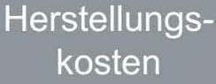

\

\

\

1

'''

|  |
| --- |
| Folgekosten |
| Garantiekosten |
| Fehlerbehebungs­ kosten |

''

Abbildung 1-3: Aufteilung der Software-Kosten

Die Abgrenzung zwischen den Kostenarten ist nicht eindeutig und muss von jedem Unternehmen nach seinen Bedürfnissen definiert werden. Bei der Abgrenzung sind die folgenden Fragen *praktikabel* zu beantworten:

1. Sind konstruktive Maßnahmen als Fehlerverhütung zu betrachten *(Fehlerverhütungs­ kosten* als Teil der Qualitätskosten) oder als Beitrag zu den Herstellungskosten? Zählen Ausbildungskosten als Personal- oder als Fehlerverhütungskosten?
2. Welche Tätigkeiten zur Fehlererkennung sind unter *Prüfkosten* zu verbuchen? Ist ein Compilerlauf als eine Prüfung anzusehen oder als Entwicklungstätigkeit? Sind die vom Programmierer durchgeführten und nicht dokumentierten Laufversuche als Prüfung zu werten?
3. Ab wann soll ein entdeckter Mangel als Fehler verbucht werden? Verursacht die Behebung eines Syntax-Fehlers *Fehlerbehebungskosten?* Und die Korrektur von Tippfehlern in einem Dokument?
4. Sind Kulanzkosten als Werbeausgaben oder als *Folgekosten* zu betrachten?



Einleitung und Überblick 19

Das hehre Ziel ist eine möglichst geringe Anzahl Fehler im ausgelieferten Produkt. Je nach Anwendungsgebiet können die Folgekosten eines Fehlers, der erst im Betrieb auftritt, sehr hoch sein: Menschen können zu Schaden kommen, Verschwendung von Material und Energie kann die Folge sein, Stromausfall in weiten Teilen eines Landes kann unvorhersehbare Auswirkungen haben (Anmerkung: Diese Aussage stammt aus der ersten Auflage, das nordamerikanische Blackout im August 2003 verhalf zu ungewollter Ähnlichkeit mit der Realität), Rückrufaktionen können erhebliche Kosten verursachen, um nur einige Beispiele zu nennen.

Die ideale Null-Fehler-Software ist üblicherweise jenseits des wirtschaftlich Mach­ baren. In der Regel wird die Minimierung der Qualitätskosten angestrebt. Die Fehlerver­ hütungs- und Prüfkosten müssen den Einsparungen bei den Fehlerkosten die Waage halten. Ein optimales Kosten/Nutzen-Verhältnis kann man nur erreichen, wenn man das Geld für die Fehlerverhütung und Prüfung ausgibt, nicht für die Fehler und ihre Folgen. Dies ist mit kurzsichtigem Denken nicht vereinbar: Wer in kurzer Zeit etwas "laufen" sehen will, wird lange Zeit für die Fehler zahlen müssen. Die Weitsichtigen haben bessere Überlebenschancen: Wer auf Qualität setzt, erntet Produktivität.

1.2.4 Fehlerentstehung und Fehlerentdeckung

Die Programmentwicklung verläuft bis zur Codierung top-down, d.h. vom Allgemeinen (Aufgabe) zum Speziellen (Code), von da an bottom-up , d.h. von der einzelnen Anweisung des Codes über den Baustein zum Gesamtsystem. Dabei werden verschiedene Abstraktionsstufen durchlaufen, wie die Kurve in Abbildung 1-4 zeigt. (Dies ist eine etwas vereinfachte, dafür runde Darstellung des berühmten V-Modells.)

t

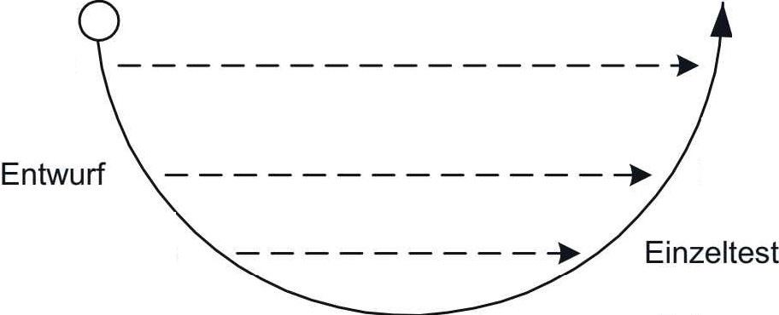

Anforderungen

Betrieb Abnahme Systemtest

1ntegrationstest

Code

*Fehlerentstehung Fehlerentdeckung*

Abbildung 1-4: Die Badewannen.kurve

Es ist plausibel und entspricht auch der Erfahrung, dass Fehler auf derselben Abstrak­ tionsebene entdeckt werden, auf der sie begangen wurden. Zum Beispiel zeigt sich ein Entwurfsfehler nicht in der Codierung, sondern beim Versuch, die Programmeinheiten zu integrieren.

Außerdem steigen die Fehlerbehebungskosten mit der Latenzzeit eines Fehlers expo­ nentiell an, d.h. die Behebung eines in der Analyse der Anforderungen gemachten Fehlers steigt auf das Mehrfache, wenn er nicht sofort, sondern erst nach der Auslieferung entdeckt wird. Abbildung 1-5 (nach Dunn 1984) illustriert diesen Sach­ verhalt; dabei sind die Prüfungen in den einzelnen Lebensphasen (ohne Nutzungsphase) dargestellt.



20 Software-Prüfung -Eine Anleitung zum Test und zur Inspektion

Aus diesen beiden Feststellungen folgt, dass die Fehler der frühen Phasen die bei weitem teuersten sind und folglich mit Prüfungen speziell aufs Korn genommen werden sollen! Mit Testen können sie erst spät entdeckt werden; das Mittel für die Früher­ kennung der Fehler sind daher die *Reviews.*

25 .........•.................................................



relative Fehlerbehebungskosten

20 .........• .................................................

* Codierfehler • Entwurfsfehler D Anforderungsfehl er 15 .........• ....................................

10 .........•....................................



5 .........•.......................

|  |  |  |  |  |
| --- | --- | --- | --- | --- |
| Review der | Review des | Code-Review | Strukturtest | Funktionstest |
| Anforderungen | Entwurfs |  |  |  |

Abbildung 1-5: Relative Fehlerbehebungskosten in Abhängigkeit von der Latenzzeit

1.3 Software-Qualitätsmanagement

So wie die Prüfung nicht der primäre Zweck der Schule ist, so steht sie auch beim *Software-Qualitätsmanagement* nicht im Vordergrund. Abbildung 1-6 zeigt die Einbet­ tung der Software-Prüfung.

Wie in Frühauf, Ludewig, Sandmayr (2002) ausführlich begründet ist, entsteht die angemessene Software-Qualität vor allem durch systematisches Vorgehen nach den bewährten Techniken der Software-Konstruktion. Prüfungen stellen sicher, dass Abwei­ chungen von diesen Prinzipien erkannt werden. Organisatorische Maßnahmen schaffen die notwendigen Rahmenbedingungen.

In der Abbildung 1-7 sind die unterschiedlichen analytischen Maßnahmen dargestellt. Die nachfolgend ausführlich behandelten Aspekte sind darin durch Schwarzdruck her­ vorgehoben.

Software-Qual itätsmanagement

1--- - organisatorische Maßnahmen

, konstruktive Maßnahmen

-- analytische Maßnahmen

Software-Prüfung

l_ Software-Metriken

Abbildung 1-6: Einbettung der Software-Prüfung



Einleitung und Überblick 21

Abbildung 1-7 suggeriert mit der Gliederung eine baumartige Begriffsstruktur; tatsäch­ lich kann auch der prüfende Mensch statische oder dynamische Aspekte in den Vorder­ grund stellen; wir werden darauf im Kapitel 3 eingehen. Die mechanisch durchgeführten statischen Prüfungen sind in Kapitel 4 nur sehr kurz behandelt. Damit soll keineswegs eine Geringschätzung ausgedrückt werden. Vielmehr verbergen sich hinter den knappen Titeln *(Prüfung gegen Regeln, Konsistenzprüfung* und *Quantitative Untersuchung)* so anspruchsvolle Themen, dass der Rahmen dieses Buches dafür zu eng ist.

Software-Prüfung

dynamische Prüfungen

t=:Test

Leistungsmessung

statische Prüfungen

mit Hilfe des Rechners

E

Prüfung gegen Regeln Konsistenzprüfung

antitative Untersuchung

ohne Hilfe des Rechners

L Review

Abbildung 1-7: Gliederung der Software-Prüfung

Eine *Prüfung gegen Regeln* liefert Aussagen darüber, ob gewisse Normen und Vorschriften eingehalten wurden. Beispielsweise kann man bei einem Ada-Programm einfach prüfen, ob es goto-Anweisungen enthält. Prüfungen anderer Dokumente, z.B. der Spezifikation, sind nur in dem Maße möglich, wie diese formalisiert sind. Viele Entwicklungsumgebungen bieten Prüfungen dieser Art; zum Beispiel stellen Werkzeuge für *die objektorientierte Entwicklung* sicher, dass die formalen Regeln der UML eingehalten werden.

Ähnlich verhält es sich mit *Konsistenzprüfungen.* In einem teilweise formalisierten Entwurf kann z.B. mechanisch geprüft werden, ob alle Programmkomponenten verwen­ det, ob alle Variablen besetzt und gelesen werden.

*Quantitative Untersuchungen* werden aus praktischen Gründen mechanisch durch­ geführt; in manchen Fällen kann man durch simples Zählen (etwa der Programm­ komponenten) interessante Einsichten über die Beschaffenheit des Produkts gewinnen. Die Anwendung von *Metriken* bietet allein genug Stoff für dicke Bücher, vgl. Fenton, Pfleeger (1998), Conte, Dunsmore, Shen (1986) und Grady, Caswell (1987). Wir begnügen uns hier mit der Feststellung, dass solche Untersuchungen zwischen Test und Review stehen: Wir verwenden die kalte Ratio der Maschine , um reproduzierbare Daten über die Software zu erhalten; dann gebrauchen wir unseren Verstand, um diese Daten zu interpretieren. Dabei greifen wir auf das Wissen zurück, das bei der Ermittlung der Kennzahlen nicht berücksichtigt werden kann.

Mit der Leistungsmessung wird das Zeitverhalten von Programmen untersucht. Antwortzeiten sind die einfachste Variante, wobei das Ermitteln des Antwortzeit­ verhaltens bei steigender Last eine gute Vorbereitung bedingt. Dies ist noch mehr der Fall bei der Messung des Durchsatzes. Auch hier gilt: Das Thema ist wichtig, eine angemessene Behandlung, die den Ansprüchen des Lesers gerecht wird, nähme aber zu viel Raum in Anspruch.



Software-Prüfung Eine Anleitung Test und zur Inspektion

Nicht in dieses Schema passt das Testen der Benutzbarkeit (Usability Testing), bei dem ein gezielt ausgewählter Benutzerkreis mit dem Produkt praxisnahe Aufgaben unter Beobachtung verrichtet. Die Beobachtungen werden mit Interviews untermauert . Dies ist keine Prüfung im Sinne des Vergleichs mit Vorgaben, sondern ein Experiment, dessen Erkenntnisse in Design und Implementierung der Bedienung einfließen. Diese Aufgabe ist methodisch ganz anders geartet und verdient deshalb ein eigenes Buch. Rubin (1994) ist ein Standardwerk, in dem man alles Wichtige zu diesem Thema erfahren kann.

1.4 Dynamische Prüfungen, Tests

Die Vorstellung, einen Mechanismus auszuprobieren und aus den Beobachtungen zu folgern, ob er in Ordnung ist (d.h. ihn zu *testen),* entspricht der Intuition der meisten Menschen. Den Test kann man daher als "natürliches" Prüfverfahren bezeichnen .

*Die wichtigsten Vorzüge des Tests sind:*

* Der Test ist reproduzierbar.

Soweit das geprüfte Programm und die verwendete (virtuelle) Maschine selbst deterministisch arbeiten, sind Testresultate reproduzierbar und damit objektiv; Einschränkungen betreffen vor allem Echtzeitprogramme sowie Einflüsse, die durch unkontrollierbare Schnittstellen in den Test wirken (z.B. zufällige Vorbesetzungen nicht initialisierter Variablen) .

* Den investierten Aufwand kann man mehrfach nutzen.

Einmal geplant und vorbereitet, können Tests mit vertretbarem Arbeitsaufwand durchgeführt und vor allem wiederholt werden. In Anspruch genommen wird das billigste Mittel, der Rechner.

* Die Zielumgebung wird mitgeprüft.

Jeder Test eines Software-Systems in seiner Zielumgebung schließt implizit den Test der verwendeten (virtuellen) Maschine ein, d.h. des Rechners, seines Betriebssystems sowie der verwendeten Werkzeuge wie Compiler und Bibliotheken .

o Das Systemverhalten wird sichtbar gemacht.

Ein Test ist eine Simulation der Praxis; er vermittelt einen Eindruck des späteren Systemverhaltens. An diesen Gedanken knüpft sich das weite Feld des Prototyping.

*Diesen Vorteilen stehenfolg ende Nachteile gegenübe r:*

o Die Aussagekraft der Testergebnisse wird überschätzt.

Die Intuition, die uns zum "Ausprobieren" drängt, ist im Laufe der Evolution entstanden, also in Situationen, die oft dramatisch und gefährlich, aber selten sehr komplex waren. Daher neigen fast alle Menschen dazu, Tests mit negativem Befund (d.h. solche, in denen kein Fehler entdeckt wurde), viel zu hoch zu bewerten .

Die Vielfalt der Parameter-Konstellationen ist selbst bei kleinen Programmen unvorstellbar groß, sodass man sie eher verharmlost, wenn man sie als "astronomisch" charakterisiert . Selbst eine winzige Funktion mit einem einzigen Parameter vom Typ REAL hat mindestens 231 2'000'000 '000 Ausführungsmög ­ lichkeiten, zwischen denen keine stetigen Übergänge garantiert sind. In diesem Falle deckt ein Test mit 20 verschiedenen Werten also etwa 1/100'000'000 der Möglich­ keiten ab.



**Einleitung und Überblick 23**

Daraus folgt, dass ein Test wohl den Tester, aber keinesfalls die möglichen Konstellationen erschöpfen kann. Wir müssen uns also damit abfinden, dass uns selbst ein jahrelanger Test keine Sicherheit über die Korrektheit eines Programms geben kann. (Natürlich entschuldigt die prinzipielle Unvermeidbarkeit von Fehlern keine Schlamperei nach dem Motto "Dann kommt es ja auf einen Fehler mehr oder weniger nicht mehr an!")

Wie man sieht, ist eine Korrektheitsaussage durch Testen auch nicht andeutungs­ weise zu erreichen; "Austesten" ist völlig unmöglich.

* Mit dem Test kann man nicht alle Programmeigenschaften prüfen.

Testen liefert nur Aussagen über das, was der Rechner "sieht'', also nicht über all die anderen aus menschlicher Sicht wichtigen Eigenschaften, z.B. diejenigen, die ein Programm leicht änderbar machen.

* Im Test kann man nicht alle Anwendungssituationen nachbilden.

Wo unübersichtliche oder unbekannte Daten, Ereignisse und Einflüsse eine dominie­ rende Rolle spielen, beispielsweise bei einem Platzbuchungssystem oder bei der Notfallbehandlung in einem Kernkraftwerk, ist ein Test extrem schwierig (bis un­ durchführbar) oder wertlos, weil praxisfremd.

o Der Test zeigt die Fehlerursache nicht.

Der Test liefert nur das Symptom, zeigt auf, in welchen Fällen das tatsächliche Programmverhalten vom spezifizierten abweicht. Die anschließende Lokalisierung der Fehlerursache verursacht häufig einen größeren Aufwand als die eigentliche Beseitigung des Fehlers.

1.5 Statische Prüfungen, Reviews

Beim Testen schafft man eine Situation, in der sich der Prüfling bewähren muss. Die Fähigkeiten des Menschen werden genutzt, um die Situation zu schaffen und um das Resultat zu beurteilen; die konkrete Ausführung des Prüflings spielt dabei je nach Testkonzept keine oder eine untergeordnete Rolle. Damit nutzt man zwar die Möglich­ keiten der Maschine aus, zieht aber aus der hervorragenden , bis heute auch nicht annähernd maschinell nachgebildeten Fähigkeit des Menschen, eine komplexe Situation zu erfassen und zu beurteilen , kaum Vorteile. In diesem Sinne ist die nichtmechanische Prüfung, das *Review,* der komplementäre Ansatz: Der Bildschirm bleibt schwarz, statt­ dessen werden die grauen Zellen aktiviert.

*Similia similibus curantur (sinngemäß: Gift mit demselben Gift bekämpfen)*

Grundsatz der Homöopathie

Software ist - mit allen in ihr enthaltenen Mängeln - aus dem menschlichen Verstand geboren. Die Mängel werden daher am wirksamsten mit dem menschlichen Verstand aufgedeckt.

*Einige Vorteile der Reviews sind offensichtlich:*

o Alle Entwicklungsergebnisse kann man mit Reviews prüfen.

Das Heilmittel ist dem Erreger ähnlich und daher zweifelsfrei angemessen. Alle Bestandteile des Software-Produkts, die direkt von Menschen erstellt werden, von der



24 Software-Prüfung Eine Anleitung Test und zur Inspektion

Bedienungsanleitung über den Code bis hin zu den Testdaten, sind dem Review zugänglich.

* Reviews relativieren die Selbsteinschätzung der Entwickler.

Ein Review deckt nicht nur die Schwächen des Produkts auf, sondern auch die der Entwickler. Es fördert damit eine realistische - und das bedeutet praktisch immer bescheidenere - Selbsteinschätzung.

* Reviews nivellieren die individuellen Maßstäbe.

Werden Reviews in einer Gruppe durchgeführt, bewirkt die Diskussion eme Harmonisierung der Wertmaßstäbe, also die Entstehung einer Kultur.

* Reviews zeigen Sackgassen auf und führen heraus.

Erfahrungsgemäß erzeugt jeder Dialog einen nützlichen Druck, die eigene Position zu (er-)klären. Dadurch wird der Entwickler oft selbst auf Mängel aufmerksam, die er übersehen hat, solange er allein gearbeitet hat.

* Reviews können bereits früh im Entwicklungsprozess durchgeführt werden.

Reviews können durchgeführt werden, bevor ausführbare Programme zum Testen vorliegen. Dadurch kann die Latenzzeit eines Fehlers in der Entwicklung wesentlich verkürzt werden. Die Kosten für die Behebung des Fehlers sind entsprechend kleiner (vgl. Abbildung 1-5) und kompensieren den Review-Aufwand.

*Diese Liste zeigt, anders beleuchtet, auch die Nachteile und Grenzen des Reviews:*

* Reviews setzen Lokalität voraus; muss man vielen Querverweisen folgen, verliert man die Übersicht. Das erschwert die Untersuchung objektorientierter Programme, denn diese sind weit stärker als imperative Programme logisch vernetzt. Zudem ist durch den Polymorphismus nur schwer erkennbar, welche Klasse und damit welche Methode angesprochen wird.
* Gekaufte Software ist nur teilweise einem Review zugänglich.

Information, die von und für Maschinen erzeugt ist, also vor allem Maschinencode, ist einem Review nicht zugänglich. Daher kann ein gekauftes Programm ohne Quellcode wohl durch Test, aber nicht durch Review geprüft werden.

* Reviews können eine Bedrohung des Einzelnen darstellen.

Ein Review wirkt für den betroffenen Entwickler bedrohlich, er kann leicht vom Autoren zum Angeklagten werden. Wird diesem Effekt nicht vorgebeugt, so treffen Reviews auf große Widerstände.

* Reviews können Gräben im Team aufreißen.

Wo unterschiedliche oder gar unvereinbare Wertmaßstäbe gelten, reißt ein Review den Graben auf. Diese an sich unerfreuliche Tatsache kann aber auch eine sehr heilsame Wirkung haben .

o Reviews bedingen Aufwand .

Die Vorbereitung auf das Review und die Review-Sitzung selbst brauchen (Arbeits-) Zeit. Reviews sind also ein mit Aufwand verbundenes Prüfverfahren , das nicht ungeplant, nebenher erledigt werden kann.

1.6 Test und Review im Vergleich

Offenbar haben Test und Review also unterschiedliche Stärken und Schwächen: Ein Test kann für eine wohldefinierte Menge von Testfällen, die allerdings im Vergleich zur Zahl der in der Praxis möglichen Fälle immer verschwindend klein bleibt, beinharte Aussagen



Einleitung und Überblick 25

liefern; dazu ist der Mensch nicht in der Lage. Ihm kann es passieren, dass er einen banalen Fehler auch bei mehrfacher Prüfung übersieht und damit ein Programm "abhakt", das unter keinen Umständen funktionieren wird. Andererseits wird der Test einen konzeptionellen Fehler, der dem Leser ins Auge springt, höchstens zufällig auf­ decken, wenn nämlich die Testdaten diesen Fehler "aktivieren". Die (konstruierten, nicht vorbildlichen) Programme in Abbildung 1-8 und Abbildung 1-9 zeigen solche Beispiele.

Im Fall (a) deckt ein Testlauf sofort auf, dass die Zuweisung des Resultats an den Bezeichner der Funktion fehlt; ein menschlicher Leser übersieht dieses -für die Programmlogik eher unerhebliche -Detail sehr leicht.

FUNCTION IstPrimzahl (Kandidat: integer): boolean; VAR Divisor: integer; Prim: boolean;

BEGIN

Prim:= true; Divisor:= 1;

WHILE Prim AND Divisor * Divisor < Kandidat DO BEGIN

Divisor:= Divisor + 1;

Prim:= Kandidat MOD Divisor <> 0 END {while };

{hier fehlt: IstPrimzahl:= Prim } END {IstPrimzahl };

Abbildung 1-8: Fehlerhafte Realisierung der Funktion *IstPrimzahl* (a)

FUNCTION IstPrimzahl (A: integer) : boolean; VAR B: integer; C: boolean;

BEGIN

C:= true; B:= 2;

WHILE c AND (B * B) < A DO BEGIN{< statt <= }

IF A MOD B = 0 THEN C:= false; B:= B + 1; END;

IstPrimzahl:= C

END {IstPrimzahl };

Abbildung 1-9: Fehlerhafte Realisierung der *Funktion lstPrimzahl* (b)

Im Fall (b) ist es umgekehrt: Das Programm arbeitet korrekt, solange nicht das Quadrat einer Primzahl (wie 4, 9, 25, 49) geprüft wird. Dieser Fehler ist für einen Leser leicht erkennbar. Er wird außerdem die nichtssagenden Bezeichner, das Fehlen von Kommentaren und das strukturfremde Layout monieren, vielleicht auch die unelegante IF-Anweisung.

* 1. Prüfungen und Objektorientierung

Wer einen Gegenstand prüfen will, wird versuchen, den Prüfling von seiner Umgebung zu isolieren, sodass das beobachtete Verhalten eindeutig dem Prüfling zugeordnet werden kann. Beispielsweise ist es extrem schwierig, eine elektrische Schaltung zu prüfen, die durch viele Kontakte mit anderen Geräten verbunden ist. Eine völlige Trennung ist aber meist nicht möglich, weil der Prüfling ohne die Funktionen anderer Komponenten nicht funktioniert und also nicht geprüft werden kann.

Objektorientierte Programme sind stärker als imperative Programme vernetzt. In gut strukturierten imperativen Programmen gibt es relativ wenige, leicht erkennbare Verknüpfungen (Prozeduraufrufe). Objekte nehmen dagegen laufend andere Objekte in Anspruch, wobei das Verhalten der angesprochenen Objekte durch deren Klassen definiert ist. Der Polymorphismus verstärkt diesen Effekt; einer Objektvariablen ist



26 Software-Prüfung -Eine Anleitung zum Test und zur Inspektion

statisch kaum anzusehen, welche Klasse und damit welches Verhalten dynamisch auftritt.

Die starke Vernetzung erschwert Review und Test gleichermaßen . Im Review ist die Funktion des Programms kaum nachvollziehbar, weil mangels Lokalität ständig herum­ geblättert werden müsste, um den Ablauf zu verstehen. Im Test lässt sich eine eng mit anderen Klassen vernetzte Klasse kaum isolieren. Mit anderen Worten: Wer seine Lebensmittel von einem nahezu autarken Bauernhof bezieht, kann durch eine Prüfung des Betriebs feststellen, welche Qualität er erwarten kann. Wer beim Importeur bestellt, bekommt auch durch eine Betriebsbesichtigung keinen Aufschluss.

Die praktische Konsequenz aus diesen Überlegungen muss sein, noch intensiver als früher vor der Codierung zu prüfen, also auf UML-Ebene. Use-Cases, Klassen- und andere Diagramme müssen intensiv inspiziert werden.

* 1. Begriffe und Rollen

Bei den Begriffen stützen wir uns weitgehend auf die Definitionen in (ANSI/IEEE Std 610.12-1990). Der zentralen Bedeutung wegen seien hier die (übersetzten) Definitionen von Software (aus zwei geringfügig verschiedenen Definitionen zusammengefasst) und Fehler ("error") wiederholt:

*Software =* Rechner-Programme , Prozeduren, Regeln und jegliche zugehörige Dokumen­ tation, die bei Entwicklung, Wartung und Betrieb eines Rechnersystems eine Rolle spielen.

*Fehler* = eine Diskrepanz zwischen dem berechneten, beobachteten oder gemessenen Ergebnis und dem spezifizierten oder theoretisch korrekten.

Streng genommen muss man unterscheiden zwischen dem Fehler als Symptom (nach der obigen Definition) und dem Fehler als Ursache dieses Symptoms (mangelhafte Stelle) und dem fehlerhaften Handeln, das die fehlerhafte Stelle im Programm zur Folge hatte (Fehlhandlung, Schnitzer). Im Englischen werden hierfür die Begriffe defect (anomaly, failure), fault und error verwendet. Deutsch könnte man von Defekt (Anomalie, Ausfall), Fehler (Mangel) und Fehlleistung sprechen. Wir verzichten auf diese Differenzierung in der Hoffnung, dass aus dem Kontext eindeutig hervorgeht, welche Bedeutung des Wortes Fehler gemeint ist.

Für den Gegenstand der Prüfung verwenden wir in Anlehnung an die Begriffswelt des Qualitätsmanagements den Begriff:

*Prüfling* = Software-Produkt oder Software-Bestandteil , das einer Prüfung unterzogen werden soll.

Man beachte, dass der Prüfling keine Person ist; diese Unterscheidung sollte insbeson­ dere beim Review nicht in Vergessenheit geraten. Personen sind in diesem Kontext durch eine der folgenden Rollen gekennzeichnet. Wir verwenden der Einfachheit halber alle Rollenbezeichnungen in der männlichen Form; damit ist keine Diskriminierung beabsichtigt.

*Autor* = der oder die Urheber des Prüflings; ein Autorenteam wird nicht von einem einzelnen Autor unterschieden.



Einleitung und Überblick 27

*Manager* = die Person, in deren Verantwortungsbereich der Prüfling erstellt wird; typisch der (direkte oder indirekte) Vorgesetzte des Autors oder die für die Freigabe des Prüflings zuständige Person.

*Kollege* = eine Person, die an der Erstellung des Prüflings unbeteiligt ist, ihn aber umfassend oder bezüglich gewisser Aspekte zu beurteilen vermag. Das Wort "Kollege" deutet an, dass diese Person typisch auf gleicher Hierarchiestufe wie der Autor steht, jedenfalls nicht in einer hierarchischen Beziehung zu ihm (weder Vorgesetzter noch Untergebener) .

Weitere Rollen wie Test-Manager, Test-Designer , Tester, Gutachter, Moderator, Schreiber werden später erläutert.

1.9 Prüfung, Fehlersuche und Korrektur

Das simpelste Konzept zur Programmentwicklung ist unter dem Schlagwort *code andfix* bekannt; man codiert, probiert und korrigiert, bis das Programm richtig zu funktionieren scheint. Was dem durchschnittlichen Hacker als eine einzige Tätigkeit erscheint *( Testen),* zerfällt bei genauerer Betrachtung in drei Schritte:

1. *Erkennen:* Ein Problem wird bemerkt

Beispiel: Die Testresultate weichen von den erwarteten Resultaten ab.

1. *Lokalisieren:* Die Ursache wird identifiziert

Beispiel : Es wird erkannt, dass bestimmte Daten mit dem falschen Algorithmus bearbeitet werden.

1. *Korrigieren:* Die Fehlerursache wird behoben

Beispiel: Die Bedingung in einer Abfrage wird verändert.

Im ersten Schritt erfährt man nur, dass ein Fehler vorliegt, im zweiten, was ihn verursacht, und im dritten wird seine Ursache beseitigt (oder kompensiert).

Prüfungen dienen wie medizinische Routineuntersuchungen ausschließlich der Fest­ stellung, ob Fehler vorhanden sind und wie sie sich gegebenenfalls zeigen. Durch eine Entdeckung wird die Fehlerbehebung (Heilung), also die Lokalisierung (Diagnose) und Korrektur (Therapie), nur angestoßen, sie ist nicht darin enthalten.

Für diesen einfachsten und wichtigsten Grundsatz der Prüfung, ihre strikte Trennung von der Verbesserung, gibt es wenigstens drei Argumente:

1. Jede Art von Prüfung erfordert Distanz. Durch eine Korrektur wird der Ausführende selbst zum Urheber, er verliert seine Distanz und wird weniger effektiv.
2. Es ist kaum möglich, über einen sich verändernden Gegenstand zuverlässige Aussagen zu machen. Durch eine Korrektur ändert sich der zu prüfende Gegenstand, am Ende wird etwas anderes als zu Anfang geprüft. Ehrlicherweise müsste man also zugeben, dass man die Endfassung so gut wie gar nicht geprüft hat.
3. Prüfen unterscheidet sich erheblich von Fehlersuche und -korrektur (Fehlerbehebung, Debugging), wie die Gegenüberstellung in der Abbildung 1-10 zeigt. Vor allem die Tatsache, dass die Prüfung frühzeitig eingeplant werden kann, verbietet es, sie mit einer weitgehend unplanbaren Aktivität zu verknüpfen. Denn wir wollen ja einen möglichst großen Teil der Software-Entwicklung auch planerisch in den Griff bekommen.



28 Software-Prüfung -Eine Anleitung zum Test und zur Inspektion

|  |  |  |
| --- | --- | --- |
| Kriterium | Prüfung (primär Test) | Fehlerbehebung |
| Zweck  Anfangsbedi ngungen Prozess  Vorgehen  Planung im Voraus Dauer Entwurfskenntnisse Planen, durchführen theoretische Grundlagen | Fehlverhalten zeigen bekannt  analytisch  festgelegt (Methode) (genau) möglich zeitlich limitiert  zum Teil nicht nötig kann ein Outsider zum Teil vorhanden | Fehler ausmerzen eventuell unbekannt deduktiv  individuell  (fast) unmöglich schwer abzugrenzen unbedingt nötig muss ein Insider fehlen |

Abbildung 1-10: Prüfung versus Fehlerbehebung (nach Beizer 1984)

Wenn wir also diesem Buch den Titel "Software-Prüfung" gegeben haben, so ist dies ganz wörtlich gemeint: Die Behebung von Fehlern, ihre Lokalisierung und Korrektur, wird nicht behandelt.

Als weitere Einschränkung haben wir die Behandlung der Prüfung von Abläufen in der Entwicklung und Wartung von Software, z.B. in Form von Audits, ausgeklammert, einmal mehr ohne Werturteil. Wir konzentrieren uns ausschließlich auf die Verfahren zur Prüfung des Software-Produkts . Auch Organisationsformen, die eine gewisse Kontrolle implizit einschließen (z.B. das so genannte Pair Programming aus dem Werkzeugkasten des eXtreme Programming), werden nicht behandelt.



#### Kapitel 2

Software-Prüfung durch Tests

In diesem Kapitel sollen die Grundlagen und die ersten Schritte eines systematischen Testansatzes vermittelt werden. Viele erfahrene Programmierer werden hier einwenden, dass sie das Testen durchaus kennen - und überrascht sein von Aspekten, die ihnen bislang entgangen sind.

Womöglich sind sie danach nicht mehr naiv genug, um das Programm nach kurzem Spiel mit beruhigtem Gewissen abzuhaken, nur weil getestet wurde.

2.1 Zweck des Testens

In der Literatur finden wir folgende Definitionen für die Tätigkeit Testen:

*Testen ist die Ausführung eines Programms mit dem Ziel,*

*Fehler zu entdecken.*

Myers (1979)

*Testen ist die Vorführung eines Programms oder Systems mit dem Ziel*

*zu zeigen, dass es tut, was es tun sollte.*

Hetzel ( 1988)

Wer hat Recht? Natürlich beide. Sie reden aber nicht vom Gleichen.

2.1.1 Test versus Abnahme

*Testen* ist ein Prüfverfahren, bei dem ein Programm ausgeführt wird, und zwar mit dem Ziel, Fehlfunktionen sichtbar zu machen. Der erfolgreiche Test zeigt, unter welchen Bedingungen das Programm andere Resultate liefert, als wir gemäß den spezifizierten Anforderungen erwarten. Soweit hat also Myers Recht.

Bei der *Abnahme* wird ebenfalls "getestet", ein Programm wird ausgeführt (darum spricht man auch vom *Abnahmetest).* Ziel dabei ist, das Software-Produkt zu validieren ,

d.h. zu erproben, ob es den Erwartungen der Benutzer entsprechend reagiert. Der Lieferant bemüht sich, die Tauglichkeit seines Produkts zu demonstrieren und das Vertrauen des Kunden zu stärken. Somit hat auch Hetzel Recht, er meint aber den Abnahmetest.

Als Software-Entwickler haben wir in einem Projekt (hoffentlich) nur eine Abnahme zu bestehen; wir testen aber häufig Module, Teilsysteme und das ganze Software­ System. Im Folgenden sprechen wir vom Testen als einer Prüfung, die der Software­ Lieferant im Sinne der Definition von Myers durchführt, und reden von Abnahme (oder Abnahmetest), wenn der Auftraggeber den Test beobachtet oder selbst durchführt.



30 Software-Prüfung Eine Anleitung Test und zur Inspektion

* + 1. Test versus Laufversuche

Nicht jede Ausführung eines Programms ist ein Test. Wenn der Programmierer mit "seinem" Programm spielt, so testet er weniger, als dass er seinem Stolz auf das Resultat schmeichelt, wie ein Kind, das die Züge über die soeben zusammengesteckten Gleise fahren lässt. In dieser Situation ist man konstruktiv, man strebt keinen Zusammenstoß im Tunnel an. Genau das aber wäre ein erfolgreicher Test.

Der Entwickler denkt bei seinen "Tests" nur an das, was er programmiert hat, und ist bemüht nachzuweisen, dass er dies richtig getan hat. Vielleicht hat er auch nur eine *Ahnung,* was er wirklich programmiert hat, und versucht experimentell herauszufinden, wie sich sein Programm in verschiedenen Situationen verhält. Er hat daher wenig Chancen, fehlende Funktionalität zu entdecken. Zudem ist er durch die Kenntnis der richtigen "Fütterung" des Programms mit Daten vorbelastet und wird nur wenige Fehl­ eingaben machen. Seine psychische Konditionierung ist für die Testvorbereitung denkbar ungünstig.

Auch aus einem anderen Grunde sind die Entwickler für den Test nicht geeignet: Aus ihrer Sicht hat die termingerechte Ablieferung der Software höchste Priorität, in aller Regel vor Qualitätszielen. Die meisten Programmierer werden daher im Konfliktfall lieber oberflächlich testen als verspätet abliefern. Unglücklicherweise wird diese Einstellung vom Management in der Regel geradezu missionarisch unterstützt.

Testen ist also keine Aufgabe für die jeweiligen Entwickler, sondern ein Job, bei dem Skrupel nicht einmal einen *moralischen* Vorteil haben; sie sind ganz einfach nur hinderlich.

*Unabhängiges Testen*

Der unabhängige Prüfer bringt eher die erforderliche *destruktive* Haltung gegenüber dem Programm auf. Voraussetzung ist, dass ihn kein Vertrauen in den Entwickler daran hindert, auch dann nicht, wenn es anhand früherer Erfahrungen berechtigt erscheint.

Der Test sollte in der Planung nicht als Zeitpuffer betrachtet werden, sondern als eine Tätigkeit, mit der es möglichst viele Fehler vor dem Einsatz zu entdecken gilt. Ein Außenstehender kann dieses Ziel ganz unabhängig vom Termindruck des Entwicklers verfolgen. Personen, die ein vitales Interesse am möglichst fehlerfreien Produkt haben, widerstehen dem Termindruck am ehesten. Man kann organisatorisch dafür sorgen, dass die Verantwortung für das Testen solchen Personen übertragen wird. Eine gute Wahl sind Stellen, die später das Produkt selbst anwenden, beim Kunden installieren oder dessen Wartung übernehmen. Falls es keine solchen Stellen gibt, kann das Qualitäts­ wesen die Interessen der Benutzer wahrnehmen und mit dem Testen beauftragt werden .

Kein Entwickler gibt freiwillig ein Programm aus der Hand, von dessen *Lauffähigkeit* er sich nicht überzeugt hat. Diese nicht systematischen und nicht dokumentierten "Tests" sind aus Sicht der Qualitätssicherung belanglos. Für den Entwickler haben sie aber einen hohen Wert. Das Ergebnis seiner geistigen Arbeit "bewegt sich und bewirkt etwas". Diese Art von selbstverständlichen und notwendigen *Laufversuchen* wird hier nicht weiter betrachtet.

Gegenstand unserer Betrachtung ist das unabhängige Testen, also ein Test, der von einer Person definiert und durchgeführt wird, die an der Entwicklung des Prüflings nicht beteiligt war. Der Entwickler wirkt beim Test mit. Er hilft dabei, den Test technisch vorzubereiten und Missverständnisse und Unklarheiten auszuräumen.



Software-Prüfung durch Tests 31

Organisatorisch kann man den Grad der Unabhängigkeit durch die Wahl der Tester bestimmen:

o das Entwicklungsteam

Entweder testen die Entwickler ihre Programme gegenseitig, d.h. keiner sein eigenes, oder es gibt im Team Entwickler, deren Aufgabe nur das Testen ist.

o ein eigenes Testteam

Das Testteam ist organisatorisch unabhängig vom Entwicklerteam, besetzt mit Test­ Spezialisten und Fachkräften aus dem Anwendungsgebiet.

o eine andere Organisation

Das Testteam steht außerhalb des Unternehmens, das die Software entwickelt. Ein Testlabor oder eine Zulassungsstelle führt den Systemtest bzw. die Zulassungs­ prüfung, eine spezielle Abnahme, durch.

*Test First*

Ein Wort zu den agilen Vorgehensweisen und der Rolle der Tests darin. Im Extreme Programming (Beck 2000) wurde das Prinzip "Test First" deklariert, das im "Test Driven Development" (Beck 2003) zu einer Strategie für die Programmierung entwickelt wurde.

Fundamental ist die Anweisung an den Programmierer, zuerst die Testfälle zu bestim­ men und ihre Ausführung zu automatisieren, d.h. die Testfälle zu programmieren , bevor er mit dem Programmieren des produktiven Codes beginnt. Auf eine Art baut man mit den Testfällen eine Schablone und anschließend konstruiert man ein Programm, das in diese Schablone passt.

Das Vorgehen hat neben gewissen Nachteilen die folgenden Vorteile:

* der Entwickler erkennt die Anforderung besser

Wenn der Entwickler keine Testfälle schreiben kann, dann hat er die Anforderung nicht verstanden oder sie wurde ihm unverständlich kommuniziert.

* der automatisierte Test ist ein unbestechliches Fortschrittsmessgerät

Am Anfang ist der Fortschritt 0, der Anteil bestandener Testfälle ist ein Maß für den Fortschritt. Und dieser kann jederzeit ermittelt werden, man braucht nur auf den Knopf zu drücken, wenn man Kaffee holen geht.

* der automatisierte Test ist ein Sicherheitsnetz (gilt auch für "Code First" mit automa­ tisiertem Test)

Der Entwickler kann schnell erkennen, ob eine Änderung neben den beabsichtigten auch unbeabsichtigte Folgen hat.

* der Test verliert für den Entwickler den negativen Beigeschmack
* die Testfälle sind dokumentiert und nachvollziehbar

Man kann die Aussagekraft der Menge von Testfällen bewerten und sie stehen auch dem unabhängigen Tester, den es in jedem Falle geben sollte, zur Verfügung.

Nach unserem Verständnis handelt es sich hier nämlich um eine spezielle Art von Laufversuchen. Ein systematischer Test von unabhängiger Seite ist weiterhin nötig, insbesondere um sicher zu stellen, dass auch getestet wird, ob das Programm "nichts tut, was es nicht tun darf '.



Software-Prüfung Eine Anleitung Test und zur Inspektion

* + 1. Soll-Ergebnisse, Regressionstest

Betrachtet man die verschiedenen Testmethoden, so vergisst man leicht, dass es letztlich um das richtige Resultat geht. Darum gehört zu der Spezifikation eines Testfalls, unab­ hängig von der Methode, das Soll-Ergebnis, das nach dem Test mit dem Ist-Ergebnis verglichen wird. Der intuitive Ansatz "Ich sehe ja dann schon, ob das Resultat richtig ist!" funktioniert nicht, weil unser Verstand leicht korrumpierbar ist. Wir sehen, was wir sehen wollen; nur ein *auffällig* falsches Resultat springt uns ins Auge.

Leider lässt sich dieser Grundsatz nur in einfachen Fällen ohne Einschränkungen einhalten. Wenn beispielsweise eine Prozedur zu einem Datum zwischen 1900 und 2100 die Anzahl der Tage im betreffenden Monat liefern soll, dann ist genau definiert, was richtig ist. Im Test kann für die Eingabe 10.09.2003 das Resultat 30, für den 13.02.1900 das Resultat 28 verlangt werden. In vielen Fällen ist das aber nicht so einfach möglich, weil

1. es mehrere oder viele richtige Ergebnisse gibt

Beispiele : der von einem Compiler erzeugte Objectcode, die Zuordnung von Buchun­ gen zu Plätzen in einem Reservierungssystem

1. das Ergebnis nicht präzise spezifiziert ist

Beispiele: Positionierung eines Ausgabefensters auf dem Bildschirm , der exakte Text einer Fehlermeldung

1. es kein mathematisch richtiges Ergebnis gibt, das auf dem Rechner exakt darstellbar wäre

Beispiele: alle numerischen Berechnungen mit Werten wie 1/3 oder *n*

1. das richtige Ergebnis einfach nicht bekannt ist

Beispiele : Berechnung der Zahl *n* in höherer Genauigkeit als je zuvor, oder Berech­ nung der gesamten im Universum vorhandenen Masse

In allen diesen Fällen können nur Eigenschaften und Merkmale eines richtigen Resultats angegeben werden. In den genannten Fällen kommen folgende Merkmale in Frage:

1. Der vom zu prüfenden Compiler erzeugte Objectcode eines bestimmten Quellpro­ gramms muss, wenn er seinerseits mit bestimmten Daten ausgeführt wird, bestimmte Resultate liefern.
2. Das Ausgabefenster muss in einem bestimmten Bereich des Bildschirms erscheinen.
3. Das Resultat der Rechnung mit bestimmten Eingabedaten muss in einem bestimmten Intervall liegen, z.B. zwischen 917.1 und 917.3.
4. Die ersten n Stellen der neu berechneten Zahl *n;* müssen mit den bislang als gesichert geltenden ersten n Stellen von *n;* übereinstimmen.

Natürlich bietet es sich an, die Prüfung der Resultate gegen die Soll-Resultate zu automatisieren. Beispielsweise könnte das Prädikat für das Resultat "X sollte zwischen

917.1 und 917.3 liegen" realisiert werden durch die (Pascal-)Funktion:

FUNCTION Pl (X: real): BOOLEAN;

BEGIN Pl := (917.1 <= X) AND (X <= 917.3) END;

*Quellen der Soll-Ergebnisse*

Wo nimmt man aber die Soll-Ergebnisse her? Die natürlichste Quelle ist die Spezifikation des Prüflings. Gab es eine Vorgängerversion , dann können die mit ihr erzeugten und gesicherten Ergebnisse zum Vergleich herangezogen werden. Dies ist



Software-Prüfung durch Tests 33

beim Regressionstest und beim Ablösen eines Software-Produkts der Fall. Liegt eine formale Spezifikation vor, dann kann das "Orakel" mit Hilfe eines vertrauenswürdigen Werkzeugs erzeugt werden.

Wenn weder Spezifikation noch gesicherte Ergebnisse vorliegen, dann bleibt nach Kaner, Bach, Pettichord (2002) nur noch die Bewertung auf heuristische Konsistenz übrig. Die tatsächlichen Ergebnisse werden auf Konsistenz mit der Vergangenheit, mit unserer Vorstellung, mit Ergebnissen vergleichbarer Software-Produkte, mit den Benutzererwartungen, mit dem erklärten Zweck und auf Konsistenz innerhalb des Produkts untersucht und eine Verletzung wird als Fehler betrachtet. Dies ist streng genommen keine Prüfung im Sinne des vorigen Kapitels, sondern ein Ansatz zum Bewerten von Versuchsergebnissen.

*Regressionstest*

Eine spezielle, in der Praxis sehr wichtige Möglichkeit, sich auf einfache Weise Soll­ Resultate zu verschaffen, wird beim Regressionstest genutzt: Hatte das Programm bereits in einer früheren Version Resultate geliefert, die anscheinend richtig waren, so werden diese als Soll-Resultate beim Testen eingesetzt, nachdem eine Änderung des Programms vorgenommen wurde.

Denn in der Regel sollte der Prüfling, die neue Version, mit den gleichen Eingaben die gleichen Resultate liefern wie seine Vorgängerversion . Dabei gibt es beabsichtigte Abweichungen , falls die Funktionalität bewusst verändert wurde. Die alten Testresultate werden dazu gespeichert und nach einem Test des modifizierten Programms mit den neuen Testresultaten verglichen. Abbildung 2-1 zeigt schematisch dieses Prinzip.

Version i 1

Version i+1

--------------- 1

!

----------------------

Anforderungen i 1

1

1

1

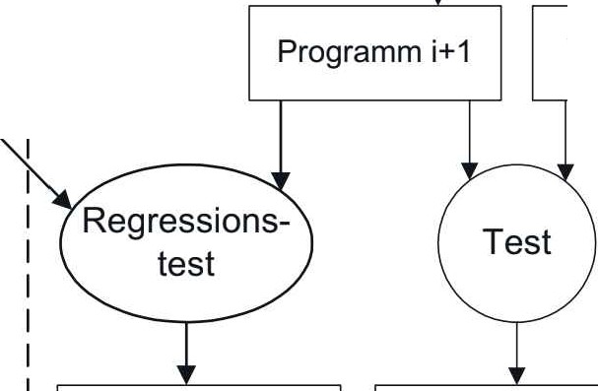

Programm i Testware i 1

1

1

1

Anforderungen i+1

Testware i+1

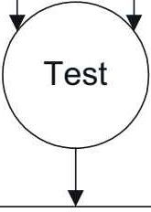

Testergebnisse i Testergebnisse i* Testergebnisse i+1

*gleich?*

Abbildung 2-1: Prinzip des Regressionstests

Programm, Testspezifikation und Testdaten in einer zusammengehörenden Version i ergeben die Testergebnisse der Version i. Diese Ergebnisse sind die Referenz für den Regressionstest der geänderten Programmversion i+1 mit der Testspezifikation und den Testdaten (Testware) der Version i. Dieser Test muss die gleichen Ergebnisse liefern,



34 Software-Prüfung -Eine Anleitung zum Test und zur Inspektion

soweit die Funktion nicht absichtlich geändert wurde und beim Ändern nichts zerstört wurde, was vorher gut war. Die Umsetzung der geänderten Anforderungen in der Version i+1 wird durch zusätzliche Testfälle in der Testspezifikation und den Testdaten für die Version i+1 abgedeckt.

Mit diesem Verfahren sollen Fehler entdeckt werden, die im guten Teil des Pro­ gramms gemacht werden, während man das Programm in der Absicht ändert, es zu ver­ bessern oder zu erweitern. Weil die Soll-Resultate nicht "von Hand" angefertigt werden müssen, kann mit vielen Daten getestet werden. Allerdings lässt sich der Regressionstest nicht in allen Fällen anwenden: Wenn beispielsweise ein optimierender Compiler mini­ mal verändert wurde, kann er völlig anderen Code erzeugen als zuvor. In diesem Falle gilt nicht mehr die Voraussetzung, dass sich die Ausgabe des Programms nicht oder nur sehr wenig ändert.

*Test von Ä.nderungen*

Wie oft und in welchem Umfang Regressionstests ausgeführt werden, hängt stark vom Grad seiner Automatisierung ab. Ein voll automatisierter Regressionstest kann nach jeder Änderung durchgeführt werden. Benötigt die manuelle Durchführung des Regres­ sionstests mehrere Tage, so wird man zunächst die Änderungen testen und erst am Schluss einen Regressionstest ausführen. Den Verlust der Information, bei welcher der Änderungen eine unerwünschte Nebenwirkung verursacht wurde, nimmt man nolens volens in Kauf.

Wenn die Änderung den Zweck hatte, einen Fehler zu beseitigen , der im früheren Test entdeckt wurde, dann wiederholt man den Testfall, der diesen Fehler zum Vorschein gebracht hatte. Man spricht vom Bestätigungstest (confirmation test) oder Retest.

Wird eine Änderung durch einen Änderungsantrag ausgelöst, dann müssen für deren Test neue Testfälle erstellt oder existierende angepasst werden. Diese finden Aufnahme in die Menge der Testfälle für den Prüfling und werden in den Regressionstest einge­ schlossen.

*Smoke-Test*

Ursprünglich eine rudimentäre Form des Tests elektronischer Geräte nach einer Repa­ ratur oder Rekonfigurierung; der Tester schaltet dazu den Strom ein und prüft das Gerät auf Funkenbildung , Rauch oder andere dramatische Zeichen grundsätzlicher Probleme. Sinngemäß übertragen bedeutet dies die Ausführung von Grundfunktionen der Software nach ihrer Fertigstellung oder Reparatur, um zu entscheiden, ob ein systematisches Testen überhaupt sinnvoll ist. Dies ist eine sinnvolle Vorkehrung, wenn zum Testen eine größere Organisation aktiv werden muss; bevor man sie mobilisiert ist es gut zu wissen, dass man sie nicht gleich wird auflösen müssen. Dieser Smoke-Test läuft auch unter dem Namen Sanity-Check.

2.1.4 Dokumentation von Tests

Wenn Testen sorgfältig und daher mit beträchtlichem Aufwand betrieben wird, sollte man versuchen, den größtmöglichen Nutzen aus diesem Aufwand zu ziehen. Die Doku­ mentation von Tests ist zentral für diesen Nutzen. Sie umfasst sowohl die Beschreibung von Testfällen als auch von Testresultaten. Nur bei den Laufversuchen kann man auf sie



**Software-Prüfung durch Tests 35**

verzichten. Tests, wie wir sie verstehen, müssen wiederholbar sein. Die Dokumentation stellt die *Bewertbarkeit* und *Wiederholbarkeit* von Tests sicher.

Wie die Arbeiten am Entwurf oder Programm sind auch die Arbeiten an Testfällen sowie die Testdurchführung selbst nicht vor Fehlern gefeit. Wenn die Testfälle und die dahinter steckenden Überlegungen dokumentiert sind, sind sie nachvollziehbar und somit selbst einer Prüfung zugänglich. Das Testergebnis hängt nicht mehr allein von der Genialität und Tagesform des Testers ab, es ist überprüfbar und reproduzierbar.

Außerdem erlaubt die Dokumentation die mehrmalige Nutzung des Aufwands für die Vorbereitung eines Tests. Heute werden mehr Programme geändert als neu geschrieben. Also müssten eigentlich mehr Tests - eventuell in angepasster Form -wiederholt als neu entworfen werden. Der Wartungsprogrammierer kann damit belegen, dass er keine (durch den Test erkennbaren) Fehler in früher funktionierende Teile eingeschleppt hat.

Während der Entwicklung ist auch die Reproduzierbarkeit eines Tests am *unverän­ derten Programm* ein wichtiges Ziel. Zeigt der Test Fehler im Programm, dann muss der Entwickler in der Lage sein, den Testfall unter den gleichen Bedingungen mit dem gleichen Programm zu wiederholen, sonst kann er den Fehler kaum lokalisieren und beheben. Darum dürfen nur Programme getestet werden, die unter *Konfigurations­ kontrolle* stehen. So wird sichergestellt, dass die getestete Version des Programms identifizierbar ist und exakt wiederhergestellt werden kann. Dies ist auch dann unbedingt nötig, wenn der Test keine Fehler anzeigt und der Prüfling für die weitere Verwendung freigegeben werden kann. Zur Testdokumentation gehören also:

o Die genaue Identifikation des Prüflings.

o Die Spezifikation der Testfälle, die ausgeführt worden sind.

* Die Bedingungen, unter denen der Test durchgeführt worden ist, einschließlich aller benutzten Hilfsmittel.
* Die Ergebnisse des Tests.

Diese Information wird in der *Testvorschrift* bzw. dem *Testprotokoll* untergebracht.

Die Bedeutung der Dokumentation von Tests wächst mit der Verschärfung der Gesetze auf dem Gebiet der Produkthaftung. Die Lieferanten müssen in der Lage sein, den Nachweis zu führen, dass sie dem Stand der Technik entsprechende Vorkehrungen getroffen haben, um von den Benutzern ihrer Software-Produkte Schaden abzuwenden. Dies impliziert, dass die Tests nicht nur während der Entwicklung und Wartung nach­ vollziehbar sein müssen, sondern solange, bis die letzte Kopie des Programms gelöscht worden ist.

2.1.5 Testgegenstand

Was ist denn nun eigentlich der Gegenstand unseres Tests? Vordergründig ist es ein Programm oder der Teil eines Programms. Aber das stimmt nicht. Wir denken beim Programm an den Programmtext. Getestet wird aber das Objektprogramm, d.h. das übersetzte, mit Bibliotheksroutinen angereicherte Programm. Was ausgeführt wird, ist dann der Prüfling, eingebettet in ein Betriebssystem , vielleicht im Zusammenwirken mit einem Datenbanksystem und mit Testprogrammen. Was wir also testen, ist viel mehr als das ursprüngliche Programm: Wir testen auch die verschiedenen in den Übersetzungs­ prozess involvierten Werkzeuge, die Bibliotheken sowie die Testumgebung und die Testdaten . Nicht selten finden wir die ersten Fehler in der Testumgebung und den Test-



36 Software-Prüfung Eine Anleitung Test und zur Inspektion

daten, da diese nicht mit der gleichen Sorgfalt erstellt wurden wie der eigentliche Prüfling, das Programm.

Auch die Größe (Komplexität) ist ein wichtiger Aspekt des Testgegenstands. Im Allgemeinen ist ein Programm kein monolithischer Block, sondern aus verschiedenen Komponenten aufgebaut. Gemäß der schrittweisen Entwicklung erfolgt auch der Test in Portionen. Einzelne Programmkomponenten werden getestet, bevor sie zur Integration freigegeben werden. Jede Integrationsstufe geht mit einem Test einher. Die Integration kulminiert im Zusammenbau des gesamten Produkts, das wiederum getestet werden muss.

Im Weiteren wollen wir drei Stufen von Programmen oder Programmteilen unter­ scheiden und schauen, welche Testmethoden jeweils angemessen sind.

1. Programmeinheiten

Die kleinsten für die Verwaltung von Programmen relevanten Einheiten; sie werden meist von einem einzelnen Entwickler bearbeitet und können vom Compiler als Einheit übersetzt werden. Je nach eingesetzter Programmiersprache und Größe des Projekts können unterschiedliche syntaktische Einheiten gewählt werden, z.B. Funk­ tionen, Unterprogramme oder ganze Module ("procedure ", "function'', "package"

u.Ä.).

Den Test solcher Einheiten bezeichnen wir als *Einzeltest.* Häufig erfolgt anstelle dieses Tests nur ein Laufversuch des Entwicklers. In diesem Fall ist zu hoffen, dass die folgenden Teststufen sorgfältig durchgeführt werden.

1. Programmkomponenten

Sammlungen logisch zusammengehörender Daten, Unterprogramme und Funktionen , die erste Stufe der Integration. Sie können immer noch mit syntaktischen Elementen zusammenfallen (z.B. "package'', "module") oder durch Definition zusammenge­ hörige Einheiten darstellen . Ihr Test ist eine erste Stufe des Integrationstests .

1. Programm

Ganze Programme sind schließlich die größten Einheiten, die wir hier betrachten . Sie werden im *Systemtest* geprüft und sind auch Gegenstand der *Abnahme.*

Die Aussagen dazu gelten sinngemäß auch für größere Applikationen , die viele Programme oder Teilsysteme umfassen .

2.2 Prinzipieller Ablauf eines Tests

Der Test eines Prüflings besteht aus drei Schritten (vgl. Abbildung 2-2): Vorbereitung , Ausführung und Auswertung .

Im ersten Schritt, der *Testvorbereitung,* werden die Testfälle ausgewählt, die zur Ausführung der spezifizierten Testfälle notwendigen Manipulationen in einer Testvor­ schrift beschrieben und das benötigte Testgeschirr (eventuell auch spezielle Hardware) einschließlich der Testdaten bereitgestellt.

Beim zweiten Schritt, der *Testausführung,* führt der Tester die spezifizierten Testfälle gemäß den Vorgaben der Testvorschrift in der angegebenen Reihenfolge aus und zeichnet die Ergebnisse im Testprotokoll auf.

In der abschließenden *Testauswertung* werden die Ist-Ergebnisse mit den Soll­ Ergebnissen verglichen und die Abweichungen als potentielle Fehler notiert. Notiert man den Fehler nicht sofort, muss man damit rechnen, dass er vergessen wird und weiterhin



**Software-Prüfung durch Tests 37**

Schaden anrichtet. Schließlich fasst man die Durchführung und die Dokumentation der Testergebnisse in einem Testbericht zusammen.

Planung

Ziel, Umfang, Dokumentation

--------,

Vorbereitung

*Testzyklus an einem Testgegenstand*

Testvorschrift Testgeschirr

Ausführung

Testprotokoll

Auswertung

L_ _ _ _ _

Testbericht

Analyse

Abbildung 2-2: Schematischer Testablauf

Diesen direkt auf das Testen ausgerichteten Arbeiten muss die *Planung* vorangehen. Die Planung legt fest, *dass* und *in welchem Umfang* getestet wird. Neben dem Aufwand, den Terminen und den ausführenden Personen gehört zum Planen auch die Überlegung über das Ziel des Tests, über das Vorgehen zum Erreichen des Ziels, d.h. Art und Umfang der notwendigen Tests, sowie über die erwarteten Ergebnisse. Dies alles muss geklärt sein, bevor man sich an den Rechner setzt und das Programm "durch die Mangel dreht".

Im Anschluss an das Testen werden die Testberichte, insbesondere die dort aufge­ führten Fehler, analysiert. Dabei interessiert, welche Fehler am häufigsten gefunden werden oder welche die größten Fehlerbehebungskosten verursachen . Diese Analyse erlaubt Rückschlüsse auf das getestete Programm und auf den Entwicklungsprozess . Es fallen möglicherweise auch Programmeinheiten auf, in denen sich Fehler gehäuft haben. Diese sind Kandidaten für eine gründliche Überarbeitung. Ein Verbesserungspotential des Entwicklungsprozesses zeigt sich durch gleichartige Fehler, die in verschiedensten Einheiten gefunden wurden.

In der Regel werden aus dem erstmaligen Ausführen des Tests Fehler resultieren. Der *Testzyklus* wird so lange wiederholt werden müssen, bis die Annahmekriterien für den Prüfling erfüllt sind.

In den folgenden Abschnitten werden einige Grundlagen zu den einzelnen Schritten behandelt. Das Testgeschirr und die Inhalte der Dokumente werden anschließend im Kapitel 2.6 besprochen . Für die Analyse verweisen wir auf die Literatur zum Software­ Qualitätsmanagement (vgl. Hinweise im Kapitel 6.1).



38 Software-Prüfung Eine Anleitung Test und zur Inspektion

* + 1. Testvorbereitung

Die Aufgaben der Testvorbereitung sind:

* die Testfälle auswählen und spezifizieren
* das Testgeschirr bereitstellen
* das Vorgehen für die Testausführung und Testauswertung festlegen

*Auswahl der Testfälle*

Die zentrale Aufgabe des Testers ist die Auswahl geeigneter Testfälle. Da erschöpfendes Testen nicht möglich ist, hängt die Güte des Tests, d.h. die Zahl der festgestellten Fehler, von der Auswahl der Testfälle (Testentwurf, Spezifikation der Testfälle) ab. Das Ziel ist, mit einer möglichst kleinen Menge von Testfällen möglichst vielen Fehlern auf die Spur zu kommen.

Testen ist also eine Art Stichprobenverfahren. Bevor man an die Spezifikation von Testfällen herangeht, müssen die folgenden Fragen beantwortet werden:

1. *Wie wähle ich aus der Unzahl möglicher Testfälle eine sinnvolle Stichprobe aus?*
2. *Wiegut ist die Menge der gewählten Testfälle* - *meine Stichprobe?*

Die erste Frage führt zu Methoden für die Testfallauswahl, die zweite zielt auf ein Kriterium für die Testgüte.

Bei der Auswahl von Testfällen können wir uns an der (angestrebten) Funktion des zu prüfenden Programms orientieren, an den vorgegebenen Eigenschaften wie Reaktionszeit , zu bewältigenden Datenmengen und Ähnlichem. Wir sprechen in diesem Fall von *Black-Box-* oder Funktionstest. Einen anderen Ansatz für die Auswahl der Testfälle bietet die innere Struktur des zu prüfenden Programms, wenn uns diese zugänglich ist. Dies führt uns zum White-Box- oder *Glass-Box-* oder Strukturtest. In den Kapiteln 2.3 bis 2.5 werden die verschiedenen Verfahren zur Auswahl eines Satzes von Testfällen, das einem Kriterium der Testgüte genügt, anhand eines realistischen Beispiels detailliert erläutert.

Das Resultat der Auswahl ist die Spezifikation der Testfälle. Ein Testfall ist spezifiziert durch den Anfangszustand des Prüflings und der Umgebung, die Werte aller Eingabedaten, die notwendigen Bedienungen und die erwarteten Ausgaben.

Der Anfangszustand ist vor allem bei Programmen wichtig, die auf externe Daten in Datenbanken oder Dateien zugreifen. Die Eingaben und die notwendigen Bedienungen geben an, wann welche Eingaben zu erfolgen haben; bei interaktiven Programmen ein wesentliches Merkmal. Die erwarteten Ausgaben können Werte, Listen, Anzeigen an speziellen Geräten sein, oder es kann der *Zustand* eines Geräts sein, z.B. CD eingelegt, Drucker auf neuer Seite positioniert, usw.

Da es das Ziel des Testens ist, Fehler zu entdecken, gilt für die Bewertung eines Testfalls:

*Ein Testfall ist gut, wenn er mit hoher Wahrscheinlichkeit einen noch nicht entdeckten Fehler aufzeigt.*

*Ein Testfall ist erfolgreich, wenn er einen noch nicht entdeckten Fehler nachweist.*



Software-Prüfung durch Tests 39

Sind Fehler entdeckt worden, war der Test erfolgreich; versagt hat das Programm . Ist kein Fehler entdeckt worden, war der Test erfolglos; das Programm hat die Prüfung bestanden.

*Testgeschirr bereitstellen*

Nachdem die anspruchsvollste der Aufgaben in der Testvorbereitung bewältigt ist, müssen Vorkehrungen getroffen werden, damit die spezifizierten Testfälle überhaupt und mit vertretbarem Aufwand ausgeführt werden können. Hierzu gehören die Bereitstellung des Testgeschirrs und die Festlegung des Vorgehens bei der Testausführung.

Für alle ausgewählten Testfälle muss sichergestellt sein, dass sie, notfalls unter Zuhilfenahme von Testgeschirr (in Form von Testdaten, Testtreibern und Teststümpfen sowie Werkzeugen für den Test), ausgeführt werden können. Die Aufwendungen für das Testgeschirr dürfen nicht unterschätzt werden. Bei sicherheitskritischen Programmen machen sie bis zu 30 % des Aufwandes für das eigentliche Produkt aus. Manch eine der größeren Banken beschäftigt ein ganzes Team von Mitarbeitern mit der einen Aufgabe, ein Testgeschirr (für alle Applikationen) zu unterhalten.

*Testvorgehen bestimmen*

Bei der Bestimmung des Testvorgehens verfolgt man das Ziel, den für die Test­ ausführung benötigten Zeitaufwand zu minimieren. Dies ist durch die minimale Anzahl Testfälle nicht automatisch erreicht. Die "Umbauzeiten" des Testgeschirrs und die Schaffung der erforderlichen Anfangsbedingungen für die einzelnen Testfälle können unnötigen Aufwand verursachen, wenn man die Testfälle nicht in einer optimalen Reihenfolge einplant.

Der Umgang mit dem Testgeschirr, das Vorgehen bei der Testausführung und die Spezifikation der Testfälle sind in der Testvorschrift dokumentiert. Das Testgeschirr selbst wird wie das Produkt behandelt, d.h. auf ähnliche Art dokumentiert und selbst­ verständlich unter Konfigurationskontrolle gestellt.

Nach der Testvorbereitung liegen also die folgenden Arbeitsergebnisse vor:

* *Testvorschrift*
* *Testgeschirr* (Testprogramme und Testdaten)
  + 1. Testausführung

Die Aufgabe lautet nun, alle in der Testvorschrift spezifizierten Testfälle auszuführen und alle Ergebnisse aufzuzeichnen. Die folgenden Grundregeln sind dabei zu beachten.

*Alle spezifizierten Testfälle soweit wie möglich ausführen, kein Abbruch des Tests nach der ersten Abweichung.*

Ein vorbereiteter Test sollte von A bis Z, d.h. mit allen Testfällen, durchgezogen werden . Nur der ganze Test ergibt eine Bestandsaufnahme über den Entwicklungsstand des Prüflings und ermöglicht das Abschätzen des Restaufwandes . Dabei müssen wir in Kauf nehmen, dass ein Fehler Teile eines Programms *ausblendet* und daher der eine oder andere Testfall für die getestete Version des Programms nicht mehr sinnvoll ist. Wird stattdessen zwischen Test und Fehlerbehebung hin- und hergesprungen , so entsteht der Eindruck, es gäbe "nur noch *einen* Fehler" zu beheben , dann sei alles in Ordnung (bis der nächste entdeckt wird).



40 Software-Prüfung -Eine Anleitung zum Test und zur Inspektion

Die Bestandsaufnahme begünstigt das Auffinden von Entwurfsmängeln, die sich erst durch mehrere verschiedene Symptome offenbaren. Mit der so möglichen umfassenden Korrektur kann man ein Flickwerk vermeiden , das sich aus dem Beheben von Einzel­ fehlern ergibt, das typischerweise im Zupflastern von grundsätzlichen Mängeln durch Flags und IP-Statements besteht. Die Chance, die Struktur einer gewählten Lösung zu erhalten, ist bei einem einmaligen Aufräumen größer.

Die strikte Trennung von Test, Fehlersuche und Korrektur erhöht die Effizienz. Der oft kostspielige Auf- und Abbau des Testgeschirrs erfolgt weniger häufig. Für die Mitarbeiter stehen längere Zeiträume für die gleiche Tätigkeit zur Verfügung, die Planung der Arbeiten in dieser Phase ist bedeutend einfacher. Es müssen weniger Regressionstests durchgeführt werden .

*Das unveränderte Programm testen, d.h. das Programm darf für den Test nicht temporär geändert werden.*

Der Prüfling muss nach Abschluss des Tests in dem exakt gleichen Zustand integriert oder ausgeliefert werden, in dem er getestet wurde. Darum sind temporäre Modifika­ tionen für den Test unzulässig. Das Programm kann aber dauerhafte, speziell für das Testen entworfene Bestandteile haben; solche Elemente, z.B. einen Diagnose-Stecker, kennen wir an Geräten oder Autos.

Die Aussage betrifft den Prüfling nur während des Tests. Selbstverständlich kann er für die Lokalisierung der Fehlerursache geändert werden. Ein Grund mehr für die Trennung der Arbeitsgänge Testen und Fehlerbehebung: Für die Suche nach der Fehler­ ursache ist eine Modifikation oft notwendig, z.B. zur Ausgabe von Kontrollmeldungen .

Natürlich erfordert die allgemeine Software-Hygiene, dass ein so verändertes Pro­ gramm nur zur Suche nach dem Fehler dient und nicht als Grundlage der korrigierten Version. Die Korrektur muss immer am Original vorgenommen werden, andernfalls ist damit zu rechnen, dass später im Einsatz plötzlich wirre Meldungen erscheinen, die von vergessenen Zusätzen verursacht sind.

Das Arbeitsergebnis der Testausführung ist das *Testprotokoll.* Es beschreibt

o mit welchem Testgeschirr

o an welchem Prüfling bzw. welcher Version des Prüflings

o welche der geplanten Testfälle ausgeführt und

o welche Ergebnisse bei der Prüfung erzielt wurden.

* + 1. Testauswertung

Die letzte Aufgabe beim Testen ist der Vergleich der tatsächlichen Ergebnisse des Tests mit den erwarteten. Hierbei muss durch gründliche Untersuchung der Testergebnisse sorgfältig überprüft werden,

*ob das Programm genau das tut, was es tun soll, und nichts anderes.*

Gerade das "nichts anderes" macht meist Mühe oder ist gar nicht prüfbar. Bei einer Datenbank mit einem Gigabyte Daten können wir sehr wohl prüfen, ob ein bestimmter Eintrag am richtigen Ort vorgenommen wurde; es ist aber unrealistisch, zu verlangen, dass nach jedem Eintrag die ganze Datenbank auf unerwünschte Nebenwirkungen hin untersucht wird. Es ist aber eine Aufforderung an den Tester, die Augen offen zu halten und in der Routine des Testens auch mit Überraschungen zu rechnen.



**s,oftware-Prüfung durch Tests 4 1**

Das Arbeitsergebnis der Testauswertung ist der *Testbericht.* Neben den administra­ tiven Angaben und der Schlussbewertung enthält er die Verweise auf alle den Test betreffenden Dokumente. Nicht vergessen sollte man, jede festgestellte Abweichung zu­ sätzlich in Form einer *Problemmeldung* zu dokumentieren . Diese dient als Grundlage für die Planung und Kontrolle der Fehlerbehebung.

Der Vergleich der Testergebnisse kann, vor allem bei interaktiven Anwendungen, "Schritt für Schritt" mit der Testausführung erfolgen. Dann reduziert sich die Testaus­ wertung auf das Zusammenstellen des Testberichts.

Am Ende des Projekts wird auch die Testaktivität abgeschlossen. Es wird sicher­ gestellt, dass die Testware dem Konfigurationsmanagement unterstellt bleibt und dass der Status der Prüfung von Änderungen nachgeführt ist. Im Rahmen der Projekt­ retrospektive werden sinnvollerweise auch aus den Prüfaktivitäten Lehren gezogen.

* 1. Auswahl von Testfällen

In den folgenden Abschnitten behandeln wir die einfachsten Techniken für die Bestimmung der durchzuführenden Testfälle. Kompliziertere Methoden (Stand der Wissenschaft) werden in Kenntnis des Alltags (Stand der Praxis) ausgeklammert.

Die einzelnen Methoden werden anhand eines Fallbeispiels erläutert. Es stammt aus der Praxis und wurde so weit vereinfacht, dass es in den Rahmen des Buches passt. Trotzdem ist es geeignet, alle besprochenen Methoden zu veranschaulichen.

* + 1. Kriterien für die Auswahl

*Der Programmierer hat drei Informationsquellen für die Auswahl der Testdaten: das Programm, dessen Spezifikation und seine Kenntnis der häufigsten Programmfehler .*

Howden (1976)

Dieses Zitat gibt uns einen Hinweis, aus welchen Quellen wir Anregungen für Testfälle beziehen können. Die zweite erwähnte Möglichkeit, die Testfälle aus der Spezifikation eines Programms abzuleiten, steht uns im Lauf der Entwicklung als erste zur Verfügung .

Sie erlaubt die Festlegung von Zielen wie

* alle Funktionen des Programms sind mindestens einmal zu aktivieren,
* alle möglichen Ausgabeformen sind mindestens einmal zu erzeugen,
* alle verschiedenen Eingabekombinationen sind zu bearbeiten ,

o die Leistungsgrenzen, z.B. Reaktionszeit, verarbeitete Transaktionen pro Zeiteinheit , sind auszuloten,

* die spezifizierten Wertangaben sollen den minimalen und den maximalen Umfang annehmen,
* alle definierten Fehlersituationen sind zu provozieren.

Bei einem "vernünftigen" Test sind auch weitere wichtige Anforderungen zu berück­ sichtigen:

*Installation :* Kann das System mit den vorliegenden Instruktionen installiert und m Betrieb genommen werden?

*Verfügbark eit:* Läuft das System die minimal geforderte Zeit ohne Störung?

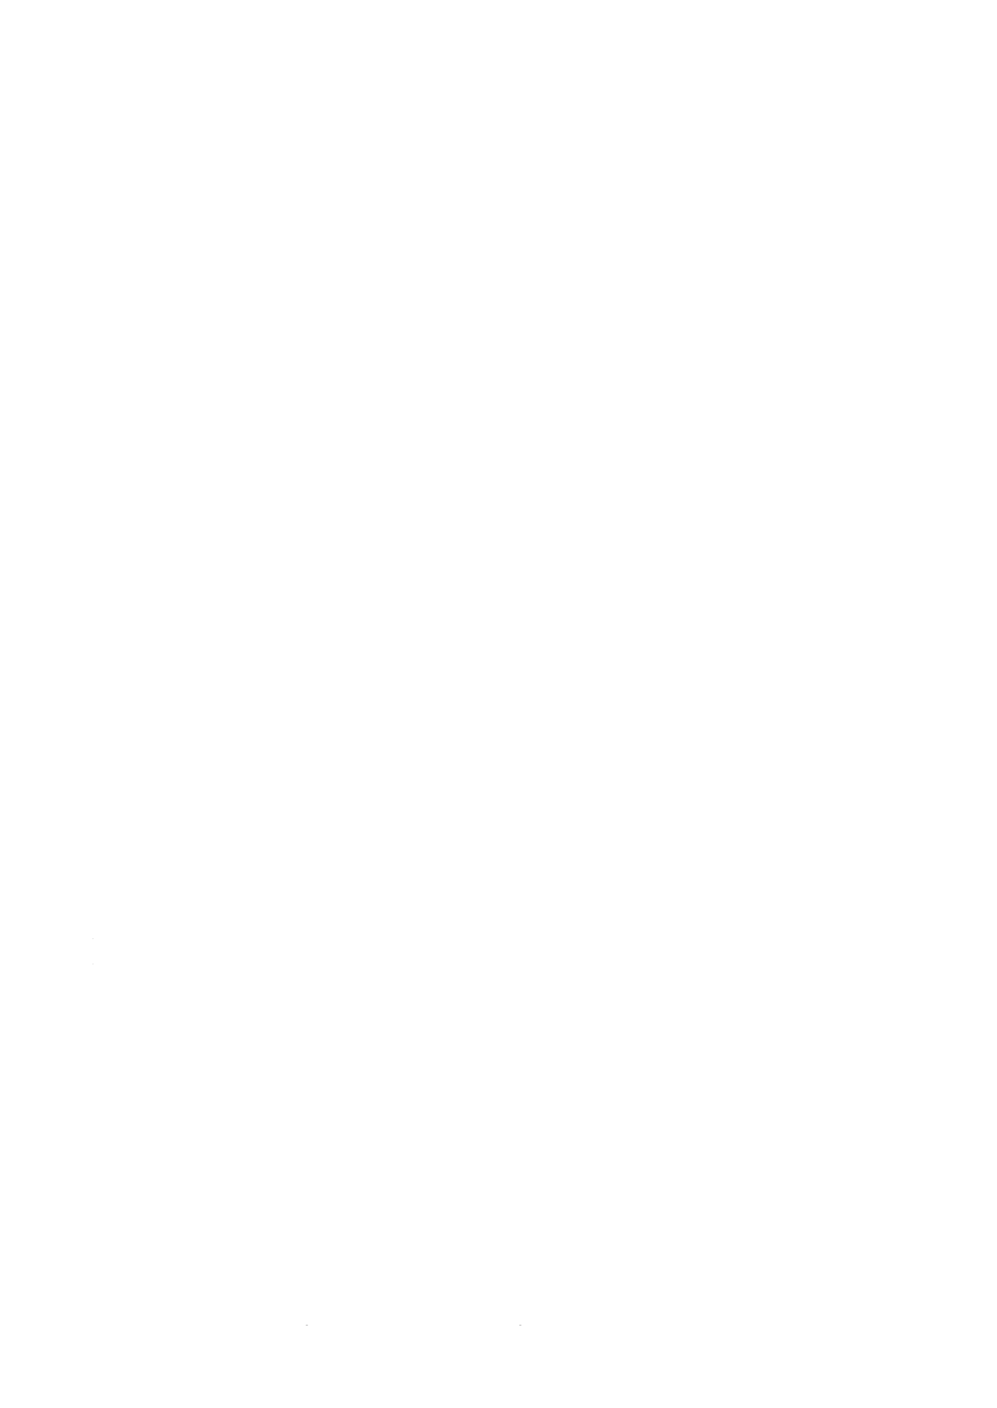

Software-Prüfung Eine Anleitung Test und zur Inspektion

*Wiederinbetriebnahme:* Kann das System mit den vorliegenden Instruktionen nach einer Unterbrechung wieder in Betrieb genommen werden?

Dies sind nur Beispiele. Generell gilt:

*Jede (testbare) Anforderung* - *nicht nurfunktionale* - *muss von mindestens einem Testfall geprüft werden!*

Gehen wir nicht von den Anforderungen, sondern vorn Programmtext selbst aus, dann können wir versuchen, die Testfälle so auszuwählen, dass

* alle Anweisungen mindestens einmal ausgeführt werden,
* alle Zweige einmal durchlaufen werden,
* alle Prozeduren einmal aufgerufen werden, usw.

Bei all diesen Kriterien wird die Kenntnis der Programmstruktur genutzt.

Als Drittes bleibt noch die Erfahrung, was alles falsch sein könnte. Dabei sind der Phantasie keine Grenzen gesetzt:

* Grenzwerte und Werte mit "auffälligem" Verhalten, z.B. eine Escape-Sequenz oder

eine 0

* unerwartete Eingaben, das berühmte Sich-auf-die-Tastatur-setzen,
* unerwartete Ereignisse, z.B. das Herausziehen des Kabels zum Drucker, kurzzeitiges Ausschalten des Rechners, u.Ä.

Indiese dritte Kategorie passen auch unerfahrene Anwender, die das Programm (und den Entwickler) mit völlig unerwarteten Eingaben überraschen.

Beim Entwerfen von Testfällen stellt sich die Aufgabe, aus dieser Vielzahl von Möglichkeiten diejenigen Testfälle herauszulesen , durch die mögliche Fehler am ehesten entdeckt werden können. Weit verbreitet ist der Entwurf der Testfälle aus der spezifi­ zierten Funktionalität heraus, ein Ansatz, der unter Black-Box-Test behandelt wird. Tests der nicht-funktionalen Anforderungen sind weder in der Literatur noch in der Praxis systematisch behandelt. Hier wird auf die Intuition der Testdesigner vertraut.

Der Ansatz, die Testfälle aus der Programmstruktur abzuleiten, ist in der Literatur am ausführlichsten behandelt; er läuft unter dem Namen White-Box-, Glass-Box- oder auch Strukturtest. Da bei diesem Ansatz das Programm in einer formalen Notation die Basis bildet, ist hier der theoretische Ansatz und auch die Unterstützung durch Werkzeuge am besten. In der Praxis werden diese Möglichkeiten jedoch wenig genutzt. Zum einen, weil noch überraschend viele Entwickler die Technik nicht kennen, zum andern, weil diese Technik in Einzeltests sinnvoll ist, aber Einzeltests häufig nur informell durchgeführt werden. Open Source Testframeworks wie JUnit und der Überdeckungsmonitor Clover helfen, die Situation zu verbessern. Die Tests werden zunehmend automatisiert und damit wiederholbar, und der Überdeckungsgrad wird ausgewiesen. Die Auswahl der Testfälle bleibt jedoch der kreative Beitrag des Menschen , der damit den Nutzen des automatisierten Tests bestimmt.

Bevor wir die verschiedenen Techniken beschreiben , stellen wir das Fallbeispiel vor, an dem die Techniken jeweils demonstriert werden.

* + 1. Das Fallbeispiel

Unser Fallbeispiel , ein Programm zur Prüfung von gedruckten und bestückten elektronischen Schaltungen (Print), lässt sich folgendermaßen beschreiben:

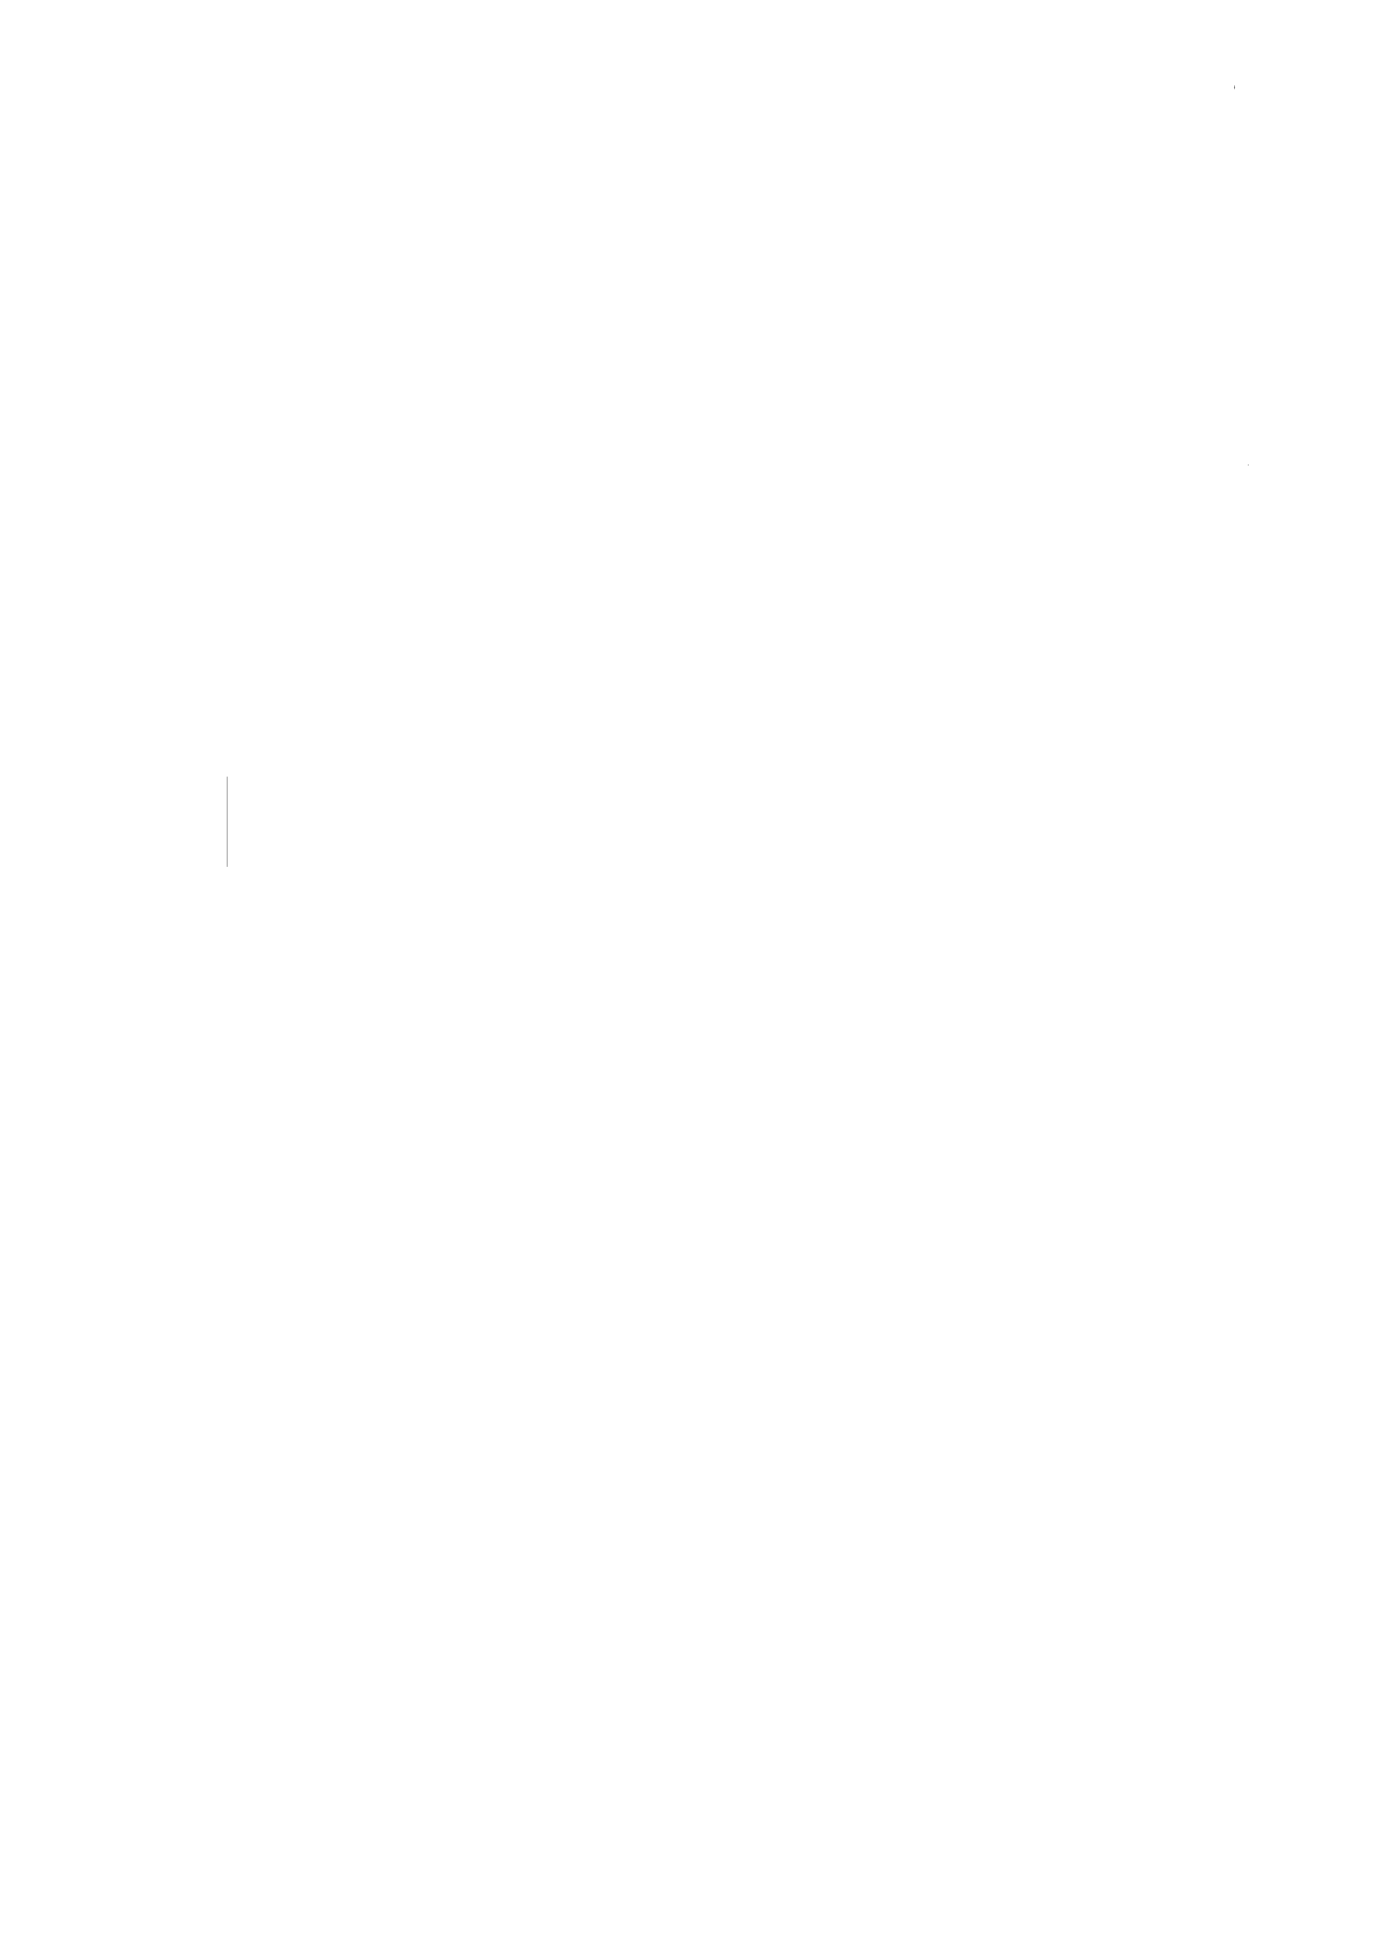

**Software-Prüfung durch Tests 43**

*Zweck des Programms .* Das Prüfprogramm wird im Prüfplatz PP-2000 eingesetzt. Es dient der Ausgangsprüfung von Prints vom Typ P-111.

*Anmerkung zum Beispiel .* Uns geht es hier natürlich nicht um die Prüfung von Prints, sondern um den Test des Prüfprogramms.

*Übersicht.* Abbildung 2-3 zeigt einen Prüfplatz PP-2000. Der Prüfplatz besteht aus einem PC mit dem Prüfprogramm , einem Prüfadapter PA-990 zum Anschluss der zu prüfenden Prints und einem Drucker. Der Prüfadapter enthält kein Programm. Er hat folgende *Bedienelemente:*

be 1: Steckplatz für einen Print vom Typ P-111

be2: Kippschalter für die Wahl des Prüfmodus (Volltest oder Schritt) be3: Starttaste für das Auslösen der Prüfung

**P-111**

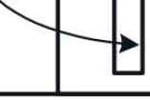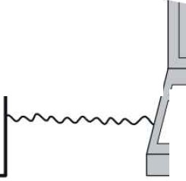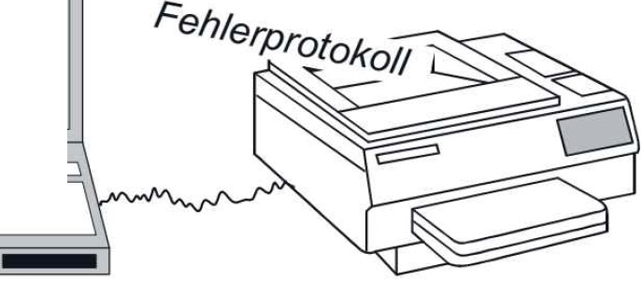

*PrtJterge*

*n . J* o

**PA-990**

*tsse*

[!]

Schritt Volltest Start

**0 *cf°*** ©

PP-2000

Abbildung 2-3: Prüfplatz PP-2000

Zur Prüfung wird ein Print P-111 in den Adapter geschoben und nach dem Drücken der Starttaste im gewählten Modus geprüft. Das Ergebnis der Prüfung wird am Bildschirm angezeigt. Falls der Print fehlerhaft ist, ertönt ein Summton, und em Fehlerprotokoll wird gedruckt.

*Prüfmerkmale.* Die folgenden Merkmale des Prints P-111 sind zu messen:

|  |  |  |  |
| --- | --- | --- | --- |
| ml: | Widerstand | m3: | Verbindungen der Steckerpins |
| m2: | Kapazität | m4:  m5: | Isolation zwischen Gehäuse und Steckerpins |

Wir beschränken uns im Folgenden auf die Merkmale ml und m2.

*Prüfungsvorbereitungen .* Protokolldrucker und Prüfadapter sind vor dem PC, in dem das Prüfprogramm läuft, einzuschalten. Findet das Prüfprogramm beim Aufstarten den Drucker oder den Adapter nicht betriebsbereit vor, wird die Meldung MO 1 am Bildschirm ausgegeben:

*(MOJ) "Prüfgerät* oder Zeilendrucker nicht eingeschaltet!"

Andernfalls muss spätestens 60 Sekunden nach dem Einschalten des PC die Meldung M02 auf dem Bildschirm erscheinen:

*(M02)"Print* P-111 einlegen und Starttaste drücken!"

*Prüfung des Widerstands (ml) und der Kapazität (m2).* Aus 30 Messungen ist der arithmetische Mittelwert (dddd) zu bilden und zu prüfen, ob dieser innerhalb der fest eingestellten Grenzen liegt. Die folgende Tabelle zeigt die Meldungen in Abhängigkeit vom Resultat des Vergleichs.



44 Software-Prüfung -Eine Anleitung zum Test und zur Inspektion

Mittelwert Meldung und Meldungstext

5 *:::;;* c *:::;;* 15 nF *(M07)* "+ Kapazität = dddd: gut"

|  |  |  |  |  |  |  |
| --- | --- | --- | --- | --- | --- | --- |
|  | | R | < | 1900 n | *(M03)* | "- Widerstand = dddd: < 1900 Ohm" |
| 1900 | *:::;;* | R | *:::;;* | 2100 n | *(M04)* | "+ Widerstand = dddd: gut" |
|  |  | R | > | 2100 n | *(M05)* | "- Widerstand = dddd: > 2100 Ohm" |
|  |  | c | < | 5 nF | *(M06)* | "- Kapazität = dddd: < 5 nF" |

c > 15 nF *(M08)* "- Kapazität = dddd:> 15 nF"

*Prüfmodi.* Es werden durch die Stellung des Schalters am Prüfadapter zwei Prüfmodi unterschieden: Volltest und Schrittmodus.

*Volltest.* Die Prüfungen aller Merkmale werden automatisch nacheinander durchgeführt.

Wurden keine Fehler gefunden, ist die Meldung

*(M09)"Print* ist o.k.!"

auszugeben und das System ist bereit für die nächste Prüfung.

Im Fall eines Fehlers ist pro Fehler die entsprechende Fehlermeldung (M03, M05, M06, M08) auszugeben, begleitet von einem Summton und der anschließenden Meldung

*(MI O)"Print* fehlerhaft!"

Auf dem Protokolldrucker ist zudem das Fehlerprotokoll nach der firmenintemen

*Norm ABC-010 .769* auszugeben .

*Schrittmodus.* Das Drücken der Starttaste löst jeweils die Prüfung der einzelnen Merkmale aus. Während der Prüfungen werden die einzelnen Messwerte am Bildschirm ausgegeben, je 6 auf einer Zeile. Das Resultat jeder einzelnen Prüfung ist ebenfalls anzuzeigen.

Im Falle eines Fehlers wird die Prüfsequenz durch die Meldung MIO mit Fehlerprotokoll abgeschlossen.

*Schnittstelle zwischen Prüfprogramm und Prüfadapter: digitale Eingänge:*

de 1: Position Schalter; de2: Status Prüfadapter; de3: Starttaste;

*analoge Eingänge:*

del = 1 bedeutet Volltest

de2 = 1 bedeutet eingeschaltet de3 = 1 solange Taste gedrückt

ael : Widerstandswert unskaliert ae2: Kapazität unskaliert



Software-Prüfung durch Tests 45

*Schnittstelle zwischen Prüfprogramm und Drucker, Bildschirm sowie Summer:* Diese Schnittstelle wird durch Prozeduren des verwendeten Betriebssystems realisiert:

*Eingang vom Printer:* GetPrinterStatus (Status);

Dabei bedeutet der gemeldete Status: 3 = o.k.,

2 = Problem in der Papierführung, 1= kein Papier,

0 = ausgeschaltet

*Ausgang zum Printer:* Print (Argument); *Ausgang zum Bildschirm:* Display (Argument); *Ausgang zum Summer:* Bell (Dauer);

*Dauer* gibt die gewünschte Zeit (ms) des Summens an.

*Andere Anforderungen.* Der Messplatz ist gemäß den Richtlinien für Prüfmittel ,

*ABC-13.253,* zu erstellen.

2.4 Black-Box-Test

Beim Black-Box-Test geht man von den funktionalen Anforderungen an das Programm aus, d.h. von der Interaktion des Programms mit seiner Umgebung und seiner Wirkung auf diese. Die Auswahl der Testfälle richtet sich nach den Eingaben, Ausgaben und ihrer funktionellen Verknüpfung (vgl. Abbildung 2-4).

Eingaben Ausgaben



Abbildung 2-4: Black-Box-Test

Für die Auswahl der Testfälle gibt es folgende auf der Hand (oder vor den Augen) liegenden Kriterien:

*Funktionsüberdeckung*

Jede Funktion (im Sinne der Spezifikation) wird m mindestens emem Testfall ausgeführt.

*Eingabeüberdeckung*

Jedes Eingabedatum wird in mindestens einem Testfall verwendet. (Achtung, das bedeutet nicht: Jeder mögliche Wert!)

*Ausgabeüberdeckung*

Jedes Ausgabedatum wird in mindestens einem Testfall erzeugt. Ausgabedatum bedeutet hier alle möglichen Ausgaben, im Beispiel oben Bildschirm- und Drucker­ meldungen, Summton. Es sind nicht alle möglichen Einzelwerte dieser Ausgabearten gemeint.



46 Software-Prüfung -Eine Anleitung zum Test und zur Inspektion

Bei komplexeren Aufgaben kann das Erfüllen dieser Kriterien bereits erheblichen Aufwand verursachen . Testfälle für ein halbwegs brauchbares Textverarbeitungs­ programm so auszuwählen, dass sie eines der obigen Kriterien erfüllen, ist kein einfaches Unterfangen. Und dies, obwohl die Kriterien eher schwach sind:

* Eine Funktion muss nicht nur einzeln, sondern auch in Kombination mit den verschiedenen vorher und nachher ausgeführten Funktionen richtig sein.
* Ein Eingabedatum hat einen Gültigkeitsbereich , und die Funktion muss für den

*ganzen* Gültigkeitsbereich das richtige Resultat liefern.

o Ein robustes Programm - und das sollte jedes Programm sein - muss Eingabewerte außerhalb des Gültigkeitsbereichs abfangen, also durch eine angemessene Reaktion beantworten.

2.4.1 Testfälle für Funktionsüberdeckung

Um Testfälle für eine Funktionsüberd eckung zu erarbeiten, kann man nach folgendem Schema vorgehen:

1. Suche in der Spezifikation der Anforderungen alle Funktionen und schreibe sie in eine Liste.
2. Suche in den Anforderungen alle Eingabe- und Ausgabegrößen .
3. Suche zu einer noch nicht ausgeführten Funktion in der Liste die benötigten Eingabe­ größen und die zu erzeugenden Ausgabedaten.
4. Spezifiziere die Testfälle, d.h. bestimme die Eingaben für die Funktion und die erwarteten Ausgaben . Markiere die von dem spezifizierten Testfall ausgeführten Funktionen in der Liste der Funktionen.
5. Wiederhole die Schritte 3 und 4, bis alle Funktionen der Liste in mindestens einem Testfall ausgeführt werden.

Die Liste mit den Funktionen und den Markierungen , welche Funktionen in welchem Testfall ausgeführt werden, wird am besten in Form einer Tabelle dargestellt, der so genannten *Funktionstestmatrix;* in dieser Tabelle finden wir in einer Dimension die Funktionen , in der anderen Dimension die Nummern der Testfälle und an den Kreuzungspunkten die Verknüpfung von Testfällen und Funktionen. Abbildung 2-9 zeigt ein Beispiel.

Das Vorgehen bei der Eingabe- bzw. Ausgabeüberdeckung ist analog. Man identifiziert zuerst die Eingabe- bzw. Ausgabegrößen und sucht anschließend nach den Funktionen , die diese Daten verarbeiten bzw. erzeugen.

*Fallbeispiel*

Für das Beispiel des Prüfprogramms werden Testfälle für die Funktionsüberdeckung in den oben beschriebenen Schritten erstellt und geprüft.

*Schritt 1: Suche in der Spezifikation der Anforderungen alle Funktionen und schreibe sie in eine Liste.*

Beim Lesen der Kurzspezifikation findet man die in der Abbildung 2-5 gelisteten Funktionen . Die Definition der Funktionen lässt einen Interpretationsspielraum . Zum Beispiel könnte man die Funktion "Widerstand prüfen" in zwei einfachere Funktionen



**Software-Prüfung durch Tests 47**

zerlegen: Widerstand messen und gemessenen Wert des Widerstands mit dem spezifi­ zierten Wert vergleichen .

Der gewählte Detaillierungsgrad beeinflusst die Feinmaschigkeit des Tests und den Testaufwand . Wenn keine spezielle Fehlervermutung vorliegt und die Teilfunktionen immer zusammen ausgeführt werden, dann ist es durchaus sinnvoll, die umfassendere Funktion zu wählen.

|  |  |  |
| --- | --- | --- |
| **fO f1** | **Gerätestatus prüfen Print anfordern** |  |
| **f2**  **f3 f4** | **Widerstand prüfen**  **Widerstandsmesswerte Kapazität prüfen** | **anzeigen** |

**f5 Kapazitätsmesswerte anzeigen**

**f6 Prüfu,ng bewerten**

**f7 Fehlerprotokoll ausgeben**

**f8 Ton ausgeben**

**Abbildung 2-5: Liste der Funktionen**

*Schritt 2: Suche in den Anforderungen alle Eingabe- und Ausgabegrößen.*

Die Eingaben für das Programm ergeben sich aus den Schnittstellen des Programms. Die Tabelle in der Abbildung 2-6 zeigt die Eingaben zusammen mit den Möglichkeiten für das Manipulieren der Werte am Prüfadapter bzw. am Drucker.

|  |  |  |
| --- | --- | --- |
| Name | Eingaben | Eingabe durch |
| Adapt | von de2, Status Prüfadapter | Netzschalter |
| Druck | Status Drucker | Netzschalter, Papierzufuhr und Papierführung |
| Modus | von de1, Prüfmodus | Kippschalter Prüfadapter |
| Start | von de3, Start | Starttaste Prüfadapter |
| R  c | von ae1, Widerstandswert von ae2, Kapazität | Prüfprint Prüfprint |

Abbildung 2-6: Liste der Eingabegrößen für das Prüfprogramm

In ähnlicher Art zeigt die Tabelle in der Abbildung 2-7 die Ausgaben des Programms an den Schnittstellen und den Ausgabemedien des Prüfplatzes. Da alle Eingabewerte für das Programm am Prüfadapter und Drucker eingegeben werden können und alle Ausgaben auf einem Ausgabemedium des Prüfplatzes sichtbar werden, wird für den Test kein spezieller Testaufbau benötigt.

|  |  |  |
| --- | --- | --- |
| Name | Ausgaben | Ausgabe durch |
| M FP  Ton | diverse Meldungen Fehlerprotokoll Summton | Bildschirm Drucker Summer im PC |

Abbildung 2-7: Ausgabegrößen des Prüfprogramms

*Schritt 3: Spezifizierefür eine noch nicht ausgeführte Funktion einen Testfall.*

Der Einfachheit halber werden hier einige Testfälle mit den Eingaben und den erwarteten Ausgaben erstellt; anschließend wird überprüft, ob bzw. welche Funktionen noch nicht



48 Software-Prüfung Eine Anleitung Test und zur Inspektion

berücksichtigt sind. Die Tabelle in der Abbildung 2-8 enthält den ersten Entwurf von Testfällen für das Prüfprogramm.

Da es sich bei diesem Beispiel um ein interaktives Programm handelt, können die Eingabewerte nicht einfach statisch beschrieben werden. Die erste Zeile eines Testfalls beschreibt die Eingabewerte, wie sie beim Start des Programms stehen. Falls Eingabe­ werte verändert werden, wird dies pro Testfall auf einer weiteren Zeile vermerkt. Zum Beispiel wird beim Testfall 3 nach der Meldung MO 1 durch Einschalten der Status des Prüfadapters geändert. 1,0 bedeutet in allen Testfällen, dass die Starttaste gedrückt und wieder losgelassen wird.

|  |  |  |  |  |  |  |  |  |  |  |
| --- | --- | --- | --- | --- | --- | --- | --- | --- | --- | --- |
| Testfall | Eingaben | | | | | | Erwartete Ausgabe | | | |
| Adapt | Druck | Modus | Start | R | c | M | MW | Ton | FP |
| 1 | 1 | 3 | 1 | 0 | 1899 | 16 | M02 | - | nein | nein |
| 1,0 | M03 | - | ja | nein |
| M08 | - | ja | nein |
| M10 | - | nein | ja |
| M02 | - | nein | nein |
| 2 | 1 | 3 | 1 | 0 | 2100 | 5 | M02 | - | nein | nein |
| 0 | 1,0 |  | 5x6 | nein | nein |
|  | M04 | - | nein | nein |
| 1,0 |  | 5x6 | nein | nein |
| M07 | - | nein | nein |
| M02 | - | nein | nein |
| 3 | 0 | 3 | 1 | 0 | 8000 | 3 | M01 | - | nein | nein |
| 1 | 1,0 | M02 | - | nein | nein |
| MOS | - | ja | nein |
| M06 | - | ja | nein |
| M10 | - | nein | ja |
| M02 | - | nein | nein |

Abbildung 2-8: Testfälle für das Prüfprogramm

*Schritt 4: Prüfe anhand der Funktionstestmatrix, objede Funktion mindestens einmal ausgeführt wird und ob eine Reduktion möglich ist.*

Die Funktionstestmatrix in Abbildung 2-9 zeigt, welche Funktion in welchem Testfall aktiviert wird. Zu diesem Beispiel sind einige Bemerkungen angebracht.

|  |  |  |  |
| --- | --- | --- | --- |
| Funktion | 1 | Testfall  2 3 | |
| fOGerätestatus prüfen | X | X | X |
| f1Print anfordern | X | X | X |
| f2Widerstand prüfen | X | X | X |
| f3Widerstandsmesswerte anzeigen |  | X |  |
| f4Kapazität prüfen | X | X | X |
| f5Kapazitätsmesswerte anzeigen |  | X |  |
| f6Prüfung bewerten | X | X | X |
| f7Fehlerprotokoll ausgeben | X | X |
| f8Ton ausgeben | X | X |

Abbildung 2-9: Funktionstestmatrix



**s,oftware-Prüfung durch Tests 49·**

Für jeden Testfall ist ein anderer Print erforderlich, der jeweils mit den angegebenen Widerstands- und Kapazitätswerten bestückt ist. Die Werte müssen mit einem kalib­ rierten Gerät gemessen werden, da als Teil der Prüfung kontrolliert wird, ob die Prüfein­ richtung die Werte mit der erforderlichen Genauigkeit misst. (Ist Ihnen übrigens aufgefallen, dass diese nicht spezifiziert ist?)

Die Funktionsüberdeckung ist für dieses Beispiel kein strenges Kriterium. Sie wird bereits durch die Testfälle 1 und 2 erreicht. Mit diesen Testfällen kann aber die Richtigkeit der Meldung M09 nicht geprüft werden. Das Beispiel zeigt somit, dass Funktionsüberdeckung die Ausgabeüberdeckung nicht einschließt.

Der Testfall gibt auch keinen Aufschluss über die Reaktion des Programms auf Ereignisse wie das Ausgehen des Papiers am Drucker, das Ausschalten des Prüfadapters während eines Tests oder das Drücken der Starttaste während einer Messung.

Aus der Definition der Meldungen ist klar, dass mindestens drei Testfälle für die Ausgabeüberdeckung notwendig sind. Bei einem korrekten Programm kann nur eine der Meldungen M03, M04 und M05 bzw. M06, M07 und M08 erzeugt werden. Abbildung 2-10 zeigt, wie nahe wir der Ausgabeüberdeckung mit den drei bereits erstellten Testfällen kommen.

|  |  |  |  |
| --- | --- | --- | --- |
| Ausgabe | 1 | Testfall  2 3 | |
| M01 |  |  | X |
| M02 | X | X | X |
| M03 | X |  |  |
| M04 |  | X |  |
| M05 |  |  | X |
| M06 |  |  | X |
| MO? |  | X |  |
| M08 | X |  |  |
| M09 |  |  |  |
| M10 | X |  | X |
| Messwerte |  | X |  |
| Ton | X |  | X |
| Fehlerprotokoll | X |  | X |

Abbildung 2-10: Ausgabetestmatrix

Die Meldung M09 ist die einzige Ausgabe, die in keinem der drei Testfälle erzeugt wird. Wir könnten jetzt einen vierten Testfall definieren, um das Ziel zu erreichen. Ein anderer Ansatz führt aber mit drei Testfällen zum Ziel.

Das Problem liegt in der Anforderung, dass Meldung M09 nicht erzeugt wird, wenn im Schrittmodus ein Print als richtig erkannt wird . Wenn wir daher den Testfall 1 so ändern, dass er im Schrittmodus und Test 2 als Volltest ausgeführt wird, haben wir das Ziel der Ausgabeüberdeckung mit drei Testfällen erreicht. Wir empfehlen dem Leser, dies als Übung auszuprobieren.

Die hier angestrebte Reduktion der Testfälle ist nicht immer ein Ziel. Andere Strategien können zu mehr Testfällen führen, z.B. das Ziel, von einem Testfall zum andern möglichst wenig zu ändern.

*Ende Fallbeispiel*



50 Software-Prüfung Eine Anleitung Test und zur Inspektion

2.4.2 Äquivalenzklassen

In Myers (1979) wird die folgende Methode zur systematischen Auswahl der Testfälle für die Eingabeüberdeckung beschrieben .

Im Allgemeinen ist es nicht möglich, ein Programm für *alle* Werte einer Eingabe­ größe zu testen, d.h. der Wertebereich einer Größe kann nicht abgedeckt werden. Bei der vorgeschlagenen Methode wird der Wertebereich der Eingabegrößen in Teilbereiche unterteilt, sodass - mutmaßlich - alle Werte eines Teilbereichs den gleichen Fehler auf­ decken oder eben nicht aufdecken. Bezüglich dieser Eigenschaft sind die Werte eines Teilbereichs gleichwertig (äquivalent), sie bilden eine *A'quivalenzklasse.* Unter dieser Annahme reicht es aus, mit einem einzigen Wert als Repräsentanten der Klasse zu testen. Die Äquivalenz ist dabei hypothetisch und keineswegs gewährleistet. Die Bildung der Klassen erfolgt nach Erfahrung und Intuition, also heuristisch; sie ist nicht in strenge Regeln zu fassen. Dabei werden Klassen für gültige Eingaben definiert, d.h. Eingaben im definierten Wertebereich, sowie für ungültige Eingaben, d.h. Werte außerhalb des gül­

tigen Eingabebereichs und daher vom Programmierer nicht unbedingt berücksichtigt.

Folgende Empfehlungen und Beispiele (vgl. Abbildung 2-11) für den Eingabebereich sollen helfen, ein Gefühl für das Vorgehen zu vermitteln.

*A'quivalenzklassenfür Eingaben bestimmen*

1. Man suche in den Anforderungen die spezifizierten Eingabegrößen und ihre Gültig­ keitsbereiche. Die Grenzen des Gültigkeitsbereichs trennen die Äquivalenzklassen gültiger und ungültiger Eingaben. Die Beispiele in der Abbildung 2-11 sollen die Richtung weisen.
   1. *Ganzzahliger Bereich* a .„ *n* Klasse gültiger Werte: Klassen ungültiger Werte:

b) *Anzahl höchstens n*

a s Wert s n

Wert < a;Wert > n

Klasse gültiger Werte: 0 s Wert s n Klassen ungültiger Werte: Wert < O;Wert > n

1. *Enumeration (Alpha, Beta, Gamma)*

Klasse gültiger Werte: Wert in {Alpha, Beta, Gamma} Klasse ungültiger Werte: Wert nicht in {Alpha, Beta, Gamma}

*unterschiedliche Behandlung der gültigen Werte vermutet:*

Klassen gültiger Werte: Wert = Alpha, Wert = Beta,

Wert = Gamma

1. *"1. Zeichen muss ein Buchstabe sein"*

Klasse gültiger Werte: Wert mit 1. Zeichen = Buchstabe Klasse ungültiger Werte: Wert mit 1. Zeichen *\** Buchstabe

*unterschiedliche Behandlung der ungültigen Werte vermutet:*

Klassen ungültiger Werte: Wert mit 1. Zeichen = Ziffer

Wert mit 1. Zeichen = Sonderzeichen

Abbildung 2-11: Bildung von Äquivalenzklassen

1. Wenn man, aus welchem Grund auch immer, annehmen kann, dass die Werte in einer Äquivalenzklasse nicht gleich behandelt werden, unterteile man diese.



Software-Prüfung durch Tests 51

Zum Beispiel wird im Fall c) der Abbildung 2-11 die Klasse der gültigen Werte in drei Klassen unterteilt, wenn man vermutet, dass die drei Werte nicht gleichartig be­ handelt werden; entsprechend kann die Klasse ungültiger Werte im Fall d) weiter aufgeteilt werden .

1. Die einzelnen Funktionen benötigen einen Satz von Eingabedaten, die in einer definierten Beziehung zueinander stehen können. Der Datensatz kann eine gültige oder ungültige Kombination darstellen.

Zum Beispiel müssen die drei Seitenlängen der Dreiecksungleichung genügen, damit die Eingabe für die Funktion "Dreiecksfläche berechnen" gültig ist. Drei Seitenlängen, welche die Dreiecksungleichung nicht erfüllen, fallen also in eine Äquivalenzklasse ungültiger Werte.

1. Auch für die Beziehung unter den Daten gilt: Wenn man Grund zur Annahme hat, dass gewisse Kombinationen von Eingabedaten nicht gleich behandelt werden, unterteile man die Äquivalenzklasse.

In unserem Beispiel mit dem Dreieck kann man mit gutem Grund annehmen, dass in der Funktion für die Berechnung der Fläche eines rechtwinkligen Dreiecks ein spezieller Algorithmus verwendet wird. Daher ist es angebracht, die Klasse *Dreiecks­ ungleichung eifüllt* in zwei Klassen zu zerlegen: *rechtwinklige Dreiecke* und *nicht rechtwinklige Dreiecke.*

Der Verdacht , dass auch gleichschenklige und gleichseitige Dreiecke speziell behandelt werden, könnte Anlass sein, die Klasse *nicht rechtwinklige Dreiecke* in weitere Äquivalenzklassen gültiger Werte aufzuspalten.

1. Äquivalenzklassen gültiger Werte können überlappen . Bei der Bildung von Äquivalenzklassen ist es nicht immer möglich und sinnvoll, die Klassen so zu wählen, dass sie nicht überlappen.

Zum Beispiel können wir eine Klasse *extrem spitzwinklig e Dreiecke* definieren,

d.h . eine Klasse von Dreiecken, bei denen die Länge von zwei Seiten um Faktoren größer ist als die Länge der dritten Seite. Bei dieser Definition sind extrem spitz­ winklige und dabei gleichschenklige Dreiecke in den Klassen *extrem spitzwinklige Dreiecke* und *nicht rechtwinklige Dreiecke* enthalten.

*Testfälle spezifizieren*

Sind alle Äquivalenzklassen definiert, dann ist ein Satz von Testfällen auszuwählen, der folgendem Kriterium genügt:

*Jede Ä·quivalenzklasse der Eingabedaten wird in mindestens einem Testfall berücksichtigt.*

Die Testfälle werden genau wie bei der Funktionsüberdeckung spezifiziert. Bei den gültigen Eingabewerten kann man dabei in der Regel "viele Fliegen auf einen Schlag" treffen, d.h. ein Testfall kann mehrere Klassen gültiger Werte abdecken. Bei den Klassen ungültiger Werte geht das nicht, da muss man genau *eine* Fehlersituation herbeiführen , um die richtige Reaktion beurteilen zu können . Bei p Klassen gültiger und q Klassen ungültiger Eingaben benötigt man mindestens q+1 und höchstens q+ p Testfälle.

*Wahl der Repräsentanten*

Für jeden Testfall muss aus jeder betroffenen Äquivalenzklasse ein Wert gewählt werden. Wenn eine Äquivalenzklasse in mehreren Testfällen angesprochen ist, wählt



Software-Prüfung Eine Anleitung Test und zur Inspektion

man unterschiedliche Werte aus der Klasse. Für eine Gleitkomma-Eingabe wird man

* 1. auch einmal eine ganze Zahl auswählen. So wird man versuchen, mit den ausge­ wählten Werten den ganzen Eingabebereich abzudecken.

Erfahrungsgemäß sind die Grenzwerte besonders erfolgreiche Testdaten (d.h. offen­ baren öfter Fehler). Diese Werte sind also bei der Wahl der Repräsentanten zu bevor­ zugen. In der Abbildung 2-12 sind einige Beispiele aufgeführt.

* + 1. *Bereich "reeller" Zahlen:* -1.0 ... 1.0

ergibt 4 Repräsentanten: -1.001, -1.000, 1.000, 1.001

(bei Genauigkeit 0.001)

* + 1. *Bereich natürlicher Zahlen:* 1 ... 255

ergibt 4 Repräsentanten:O, 1, 255, 256

* + 1. *Zeichenkette:*

ergibt 4 Repräsentanten :

* + 1. *Liste:*

ergibt 4 Repräsentanten :

maximale Länge 10

Ketten der Länge 0, 1, 10, 11

maximal 1000 Elemente

Listen der Länge 0, 1, 1000, 1001

Abbildung 2-12: Auswahl von Grenzwerten

In den Fällen c und d ist damit zu rechnen, dass die leeren Strukturen anders behandelt werden. Daher sind auch das Einzelzeichen und die Liste mit einem Element als Grenzwerte zu behandeln und zusätzlich zu testen.

In iterativen oder rekursiven Datenstrukturen (z.B. Felder, Dateien, Bäume) ist den Einträgen am Rande (erstes und letztes Feld- oder Dateielement, Wurzel und Blätter des Baumes) besondere Aufmerksamkeit zu widmen. Sie werden sehr oft falsch behandelt.

Bei den Äquivalenzklassen von Ausgabedaten versucht man, die *Ausgabebereiche* vollständig auszuloten, also beispielsweise das minimale und das maximale Ergebnis zu erzeugen. Dies kann aber bei komplizierten Algorithmen ein sehr mühsames Ermitteln der erforderlichen Eingabewerte bedingen; oft ist es praktisch unmöglich.

*Vollständigkeit prüfen*

Bei der Überprüfung, ob alle Äquivalenzklassen überdeckt sind, hilft eine Eingabetest­ matrix (oder Ausgabetestmatrix), die der Funktionstestmatrix in Abbildung 2-9 sehr ähnlich ist. Statt Funktionen werden die definierten Äquivalenzklassen aufgeführt (vgl. Abbildung 2-16).

2.4.3 Testfallauswahl für Eingabeüberdeckung

Das Vorgehen mit Äquivalenzklassen (für Eingabedaten) lässt sich wie folgt zusammenfassen:

1. Identifiziere in der Spezifikation alle Eingabedaten.
2. Suche für jedes Eingabedatum den spezifizierten Gültigkeitsbereich.
3. Bestimme für jedes Eingabedatum die Äquivalenzklas sen gültiger und ungültiger Werte. Trage sie in die Eingabetestmatrix ein.
4. Identifiziere in der Spezifikation alle Funktionen.
5. Suche für jede Funktion die benötigten Eingaben und die zu erzeugenden Ausgaben.
6. Bestimme für jede Funktion die Beziehungen zwischen ihren Eingabedaten.
7. Bestimme für jede Beziehung die Äquivalenzklassen gültiger und ungültiger Kombinationen von Eingabewerten. Trage sie in die Eingabetestmatrix ein.



Software-Prüfung durch Tests 53

1. Spezifiziere einen Satz von Testfällen und vermerke in der Eingabetestmatrix, welche Äquivalenzklassen von den Testfällen abgedeckt sind. Beachte:
   1. Ein Testfall darf nur eine einzige Äquivalenzklasse ungültiger Werte berücksichti­ gen. Der Vermerk in der Eingabetestmatrix darf nur diese als abgedeckt kennzeichnen, auch wenn Werte aus Äquivalenzklassen gültiger Werte im Testfall verwendet werden.
   2. Trachte danach, Testfälle zu finden, die möglichst viele der bisher nicht berücksichtigten Äquivalenzklassen gültiger Werte abdecken.
2. Prüfe anhand der Eingabetestmatrix , ob mit dem bereits spezifizierten Satz von Testfällen die Überdeckung erreicht ist. Falls nicht, spezifiziere weiter, bis dies der Fall ist.

Die Festlegung der Äquivalenzklassen bestimmt weitgehend die Anzahl der Testfälle. Die Minimierung des Satzes von Testfällen erreicht man durch die gleichzeitige Überdeckung von Äquivalenzklassen der Eingabedaten und ihrer Kombinationen sowie über Funktionen hinweg, wenn sich die Eingabebereiche mehrerer Funktionen überlappen.

*Fallbeispiel*

Wendet man obige Anweisung auf das Beispiel an, erhält man als Resultat der Schritte eins bis drei die in Abbildung 2-13 gezeigten Klassen.

Bei den Messwerten R' und C' wurde berücksichtigt , dass das Programm den Widerstands- und Kapazitätswert über einen Analog/Digital-Wandler einliest. Diese Rohwerte müssen vom Programm skaliert werden, d.h. in Ohm und Nanofarad (nF) umgerechnet werden. Der A/D-Wandler hat eine Auflösung von 12 Bit, d.h. nur Werte im Bereich *0...4095* werden als Rohwerte geliefert. Dieser Bereich wurde in drei Äqui­ valenzklassen unterteilt, und zwar in Bereiche zu kleiner, richtiger und zu großer Werte.

Die mit einem Stern markierten ungültigen Werte können nicht direkt mit der Test­ anordnung erzeugt werden; sollen diese Werte getestet werden, müssen wir das Programm in ein anderes Testgeschirr einspannen. Für dieses Beispiel stellt sich die Frage nach dem Sinn solcher Testfälle. Die ungültigen, mit einem Stern markierten Eingaben können nicht von der Prüfkonfiguration eingegeben werden. Sie entstehen höchstens durch Fehler in der Hardware des Rechners oder in Routinen des Betriebs­ systems. Ist die Robustheit des Programms gegen solche Fehler von Bedeutung, so sind Testfälle für diese Situation sehr wohl angebracht.

Die Kombination der Eingabegrößen in einem Programmablauf ergibt weitere Äquivalenzklassen gültiger und ungültiger Eingaben. Von besonderem Interesse sind Kombinationen richtiger und falscher Messwerte sowie Statusmeldungen von Geräten, die ein Problem anzeigen. Das Programm hat außerdem eine interaktive Schnittstelle. Daher entscheidet bei den Eingabegrößen nicht nur der Wert, sondern teilweise auch der Zeitpunkt, ob eine Eingabe gültig oder ungültig ist. Diese Überlegungen führen zu den Äquivalenzklassen in der Abbildung 2-14 als Resultat der Schritte vier bis sieben.



54 Software-Prüfung -Eine Anleitung zum Test und zur Inspektion

|  |  |  |  |  |
| --- | --- | --- | --- | --- |
| Eingabe | Äquivalenzklassen | | | |
| Nr. | Wert gültig? | Definition | |
| Adapt | 1 | ja | 1 | Prüfadapter ok |
| 2 | nein | 0 | Prüfadapter aus |
| 3 | nein * | < O | undefinierter Statuswert |
| 4 | nein * | > 1 | undefinierter Statuswert |
| Druck | 5 | ja | 3 | Drucker ok |
| 6 | nein | (O; 1; 2) | Drucker nicht bereit |
| 7 | nein * | < O | undefinierter Statuswert |
| 8 | nein * | > 3 | undefinierter Statuswert |
| Modus | 9 | ja | (O; 1) | Modus Volltest / Einzelschritt |
| 10 | nein * | < O | undefinierter Moduswert |
| 11 | nein * | > 1 | undefinierter Moduswert |
| Start | 12  13  14  15 | ja  nein nein * nein * | (O; 1,0)  1  < O  > 1 | Starttaste in Ruhestellung bzw. drücken und loslassen der Taste Taste immer gedrückt, verklemmt undefinierter Wert  undefinierter Wert |
| R' | 16 | ja | 0 ... 252 | zu klein |
| 17 | ja | 253 ... 280 | richtig |
| 18 | ja | 281 ... 4095 | zu groß |
| 19 | nein * | < O | undefinierter Messwert |
| 20 | nein * | > 4095 | undefinierter Messwert |
| C' | 21 | ja | 0 ... 45 | zu klein |
| 22 | ja | 46 ... 521 | richtig |
| 23 | ja | 522 ... 4095 | zu groß |
| 24 | nein * | < O | undefinierter Messwert |
| 25 | nein * | > 4095 | undefinierter Messwert |

* Werte können mit der Testanordnung nicht erzeugt werden Abbildung 2-13: Äquivalenzklassen der Eingabegrößen

Äquivalenzklassen

|  |  |  |
| --- | --- | --- |
| Nr.  26  27 | Werte gültig?  ja  nein | Definition  eine Messgröße im richtigen Bereich,  die andere außerhalb des richtigen Bereichs Prüfadapter während einer Messunq ausschalten |
| 28 | nein | Drucker während Ausgabe nicht bereit, z.B. Papier aus_ |
| 29 | nein | Prüfmodus während Test umschalten |
| 30 | nein | Starttaste bei laufender Messung drücken |

Abbildung 2-14: Weitere Äquivalenzklassen

Mit dem Aufstellen der Äquivalenzklassen ist der kreative Teil der Arbeit erledigt. Die Testfälle ergeben sich unter Beachtung der Schritte acht und neun fast von allein. Beim Vergleich der Definition der Äquivalenzklassen mit den Testfällen sieht man den Vorteil der Definition der Klassen: Die Testhypothese (Fehlervermutung) wird sichtbar und für einen Leser nachvollziehbar. Bei einem Testfall mit seinen Daten und Resultaten sind



**Software-Prüfung durch Tests 55**

die Überlegungen, die zu seiner Definition geführt haben, im Allgemeinen nicht erkennbar.

|  |  |  |  |  |  |  |  |  |  |  |
| --- | --- | --- | --- | --- | --- | --- | --- | --- | --- | --- |
| Testfall | Eingaben | | | | | | Erwartete Ausgabe | | | |
| Adapt | Druck | Modus | Start | R' | C' | M | MW | Ton | FP |
| 1 | 1 | 3 | 1 | 0 | 252 | 45 | M02 | - | nein | - |
| 0 | 1,0 |  | 5x6 | nein | - |
| 1,0 | M03 | -  5x6 | ja  nein | -  - |
| M06 | - | ja | - |
| M10 | - | nein | + |
| M02 | - | nein | - |
| 2 | 1 | 3 | 1 | 0 | 280 | 521 | M02 | - | nein | - |
| 1,0 | M04 | - | nein | - |
| MO? | - | nein | - |
| M09 | - | nein | - |
| M02 | - | nein | - |
| 3 | 1 | 3 | 1 | 0 | 4095 | 522 | M02 | - | nein | - |
| 1,0 | M05 | - | ja | - |
| M08 M10 | -  - | ja  nein | -  + |
| M02 | - | nein | - |
| 4 | 1 | 3 | 1 | 0 | 281 | 46 | M02 | - | nein | - |
| 1,0 | M05 MO? | -  - | ja  nein | -  - |
| M10 M02 | -  - | nein nein | +  - |
| 5 | 1 | 0 | 1 | 0 | 253 | 0 | M01 | - | nein | - |
| 3 |  | M02 | - | nein | - |
| 1,0 | M04 | - | nein | - |
| M06 M10 | -  - | ja  nein | -  + |
| M02 | - | nein | - |
| 6 | 1 | 3 | 0 | 0 | 270 | 50 | M02 | - | nein | - |
|  | 1,0 |  | 5x6 | nein | - |
|  | 1,0 | M04 | -  5x6 | nein nein | -  - |
| 0 | ? | ? | ? | ? |
| ... |  |  |  |  |  |  |  |  |  |  |

Abbildung 2-15: Testfälle, die aus Äquivalenzklassen abgeleitet sind

In Abbildung 2-15 sind einige Testfälle dargestellt. Die ersten drei entsprechen den Testfällen aus Abbildung 2-8, unter Berücksichtigung der nachträglichen Optimierung (Testfall eins nun im Schrittmodus und Testfall zwei als Volltest). Sie decken damit alle Funktionen sowie alle Ausgaben ab. Die ersten vier Testfälle decken alle Äquivalenz­ klassen gültiger Eingaben ab. Für die ungültigen Eingaben müssen gemäß Schritt acht des angegebenen Vorgehens einzelne Testfälle spezifiziert werden. Testfälle fünf und sechs in der Abbildung 2- 15 dienen als Beispiel.



Software-Prüfung Eine Anleitung Test und zur Inspektion

Die Eingabetestmatrix in Abbildung 2-16 zeigt die Zuordnung von Testfällen zu Äquivalenzklassen . In der Tabelle sind zuerst die Klassen gültiger Werte aufgeführt. Von diesen können mehrere durch einen Testfall berücksichtigt sein. Die Klassen ungül­ tiger Werte müssen je durch einen Testfall berücksichtigt werden.

|  |  |  |  |  |  |  |  |
| --- | --- | --- | --- | --- | --- | --- | --- |
| Klasse Nr. | Testfall | | | | | |  |
| 1 | 2 | 3 | 4 | 5 | 6 | ... |
| 1  2  3  4  5  6 | X  X | X  X | X  X | X  X | X | X |  |
| ... |  |  |  |  |  |  |  |
| 9 | X | X | X | X |  |  |  |
|  |  |  |  |  |  |  |  |
| 12 | X | X | X | X |  |  |  |
|  |  |  |  |  |  |  |  |
| 16 | X | X | X | X |  |  |  |
| 17 |  |
| 18 |  |  |
| 21 | X |  |  |  |
| 22 | X |  | X |
| 23 | X |
|  |  |  |  |  |  |  |  |
| 26  ... |  |  |  | X |  |  |  |

Abbildung 2-16: Eingabetestmatrix

Das Erstellen der Testfälle für die noch nicht abgedeckten Äquivalenzklassen wird hier als Übung empfohlen.

*Ende Fallbeispiel*

Die Grenzwertanalyse kann sehr einfach mit der Äquivalenzklassenbildung verbunden werden. Mit den Äquivalenzklassen wollen wir erreichen, dass mindestens ein Wert aus jedem Bereich der Eingabedaten in einem Testfall verwendet wird. Grenzwerte haben wir als Erfolg versprechende Kandidaten für Repräsentanten von Äquivalenzklassen kennen gelernt. Es hieß auch, dass man Äquivalenzklassen unterteilen soll, wenn man guten Grund hat anzunehmen, dass die Werte in der Äquivalenzklasse nicht gleich behandelt werden . Diesen Verdacht haben wir bei den Grenzwerten . Darum ist es sinnvoll, jeden Grenzwert, den wir aus der Spezifiktion herauslesen, als eine eigen­ ständige Äquivalenzklasse bestehend aus einem einzigen Wert zu definieren. Auf diese Weise wird sichergestellt, dass beim Testen der Grenzwert berücksichtigt wird.



Software-Prüfung durch Tests 57

2.4.4 Notationsbasierte Auswahl von Testfällen

Die bisher behandelten Verfahren sind unabhängig von der Notation, in der die Anforderungen an den Testgegenstand verfasst sind. Je nach Notation sind auch andere Kriterien für Überdeckung sinnvoll. Wir betrachten drei Beispiele: Anwendungsfälle, Zustandsübergangsdiagramme und Entscheidungstabellen.

*Anwendungsfälle (Use Cases)*

Liegt die Spezifikation in Form von Anwendungsfällen vor, können folgende Kriterien für die Auswahl der Testfälle herangezogen werden:

o in Minimum ist die Implementierung jedes Anwendungsfalls mit mindestens einem Testfall zu prüfen

o in der Regel sollten alle spezifizierten Abläufe eines Anwendungsfalls mindestens ein Mal geprüft werden

*Zustandsübergangsdiagramme*

Ist das dynamische Verhalten mit Hilfe eines Zustandsübergangsdiagramms spezifiziert, kann man folgende Kriterien für die Auswahl der Testfälle heranziehen:

o Zustandsüberdeckung

Jeder Zustand wird in mindestens einem Testfall erreicht.

o Übergangsüberdeckung

Jeder Übergang wird in mindestens einem Testfall angestoßen.

o Ereignisüberdeckung

Für jeden Zustandsübergang wird auch jedes Ereignis, das zum Zustandsübergang führt, in mindestens einem Testfall wirksam.

*Entscheidungstabellen*

Entscheidungstabellen eignen sich für die Spezifikation von Fällen, in denen logische Verknüpfungen mehrerer Werte die auszuführende Aktion bestimmen, weil sie den Spezifizierenden dazu anhalten, alle Kombinationen zu überlegen. Ihre Implementierung wird geprüft, indem man für jede Regel einen Testfall kreiert (Regelüberdeckung).

Entscheidungstabellen kann man vereinfachen, in dem man die Regeln mit der gleichen Aktion zusammenfasst. Liegt eine solche vereinfachte Entscheidungstabelle vor, dann muss die vollständige Regelüberdeckung erreicht werden, um beim Vereinfachen begangene Fehler entdecken zu können.

2.5 Glass-Box-Test

Beim Glass-Box-Test geht man von der Kenntnis der inneren Struktur des Programms aus, die Auswahl der Testfälle richtet sich nach den Ablaufmöglichkeiten des Programms . Hier werden also die Äquivalenzklassen so gebildet, dass Daten in derselben Klasse die Ausführung gleicher Folgen von Befehlen bewirken und beispielsweise in einer Verzweigung zur selben Entscheidung führen. Zentrales Element für die Auswahl von Testfällen beim Glass-Box-Test ist der Ablaufgraph des Programms.

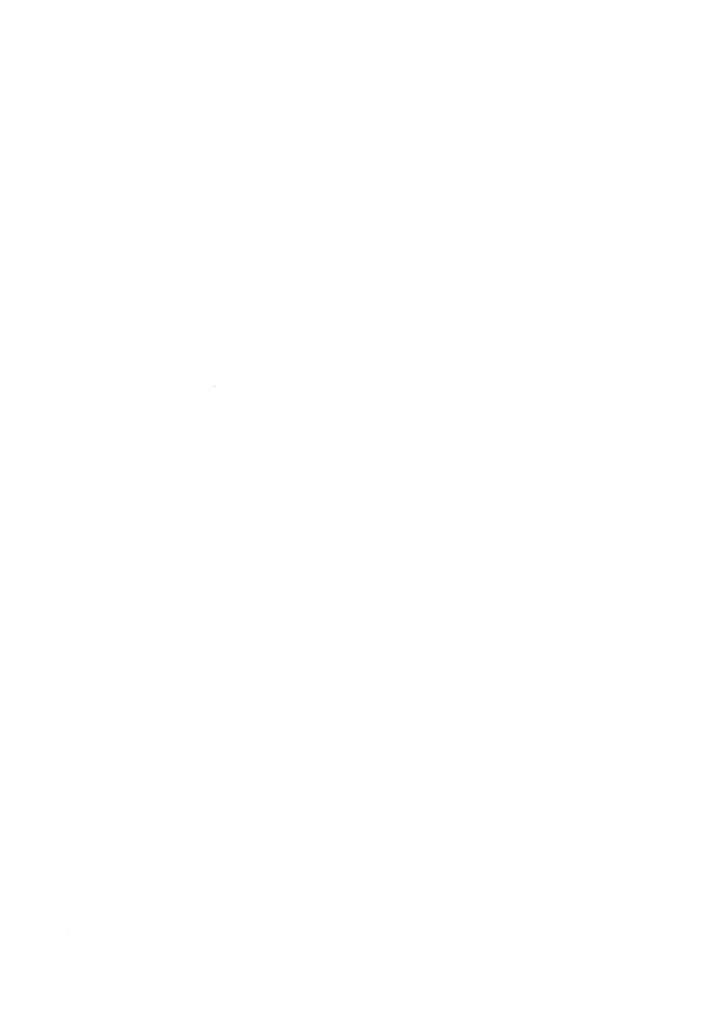

58 Software-Prüfung -Eine Anleitung zum Test und zur Inspektion

Zum leichteren Verständnis wird der Glass-Box-Test hier so erläutert, wie er von Hand durchzuführen wäre. In der Praxis setzt man Werkzeuge ein (siehe Kapitel 4.2.4) und geht pragmatisch vor: Man stellt fest, welche Überdeckung durch den Black-Box­ Test bereits erreicht wird und ergänzt dann die Testfälle gezielt. Diagramme wie m Abbildung 2-17 werden dabei nicht benötigt.

2.5.1 Ablaufgraph

Der Ablaufgraph eines Programms entspricht einem Flussdiagramm, von Interesse sind jedoch die Verzweigungen , nicht die Einzelheiten der Verarbeitung. Daher werden nur die Verzweigungen im Programmablauf (if, case, while, etc.) sichtbar gemacht, die einzelnen Verarbeitungsschritte jedoch ausgeblendet.

Im Ablaufgraphen werden Anweisungen als Knoten und die Übergänge zwischen Anweisungen als Kanten *(Zweige)* dargestellt. Die Auswahlkriterien legen fest, welche Wege aus der Vielzahl der möglichen Wege durch den Ablaufgraphen *(Programmpfade)* durch die Testfälle ausgewählt werden sollen.

einfache Anweisungen

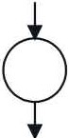

Schleifen

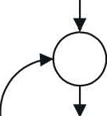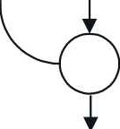

ÄntscheidungeA

if ... then ... eise case

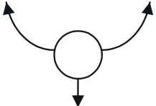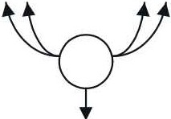

Prüfung am Anfang

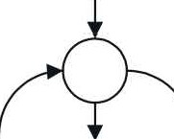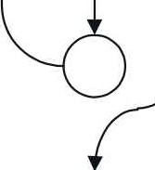

while ... do

Prüfung

in der Mitte

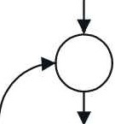

Prüfung am Ende

loop ... exit if ... end loop repeat ... until

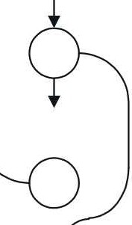

Abbildung 2-17 : Darstellung von Anweisungen im Ablaufgraphen

Die Abbildung 2-17 zeigt die Regeln für die Darstellung von Anweisungen in einem Ablaufgraphen. Anfang und Ende der Programmeinheit bilden je einen Knoten. Der Aufruf eines Unterprogramms wird wie eine Zuweisung behandelt.

Beim Erstellen des Ablaufgraphen sind folgende Punkte zu beachten:

1. Eine goto-Anweisung wird nicht durch einen Knoten dargestellt, sie hat nur Einfluss auf die Verbindung von zwei Anweisungen.
2. Zwei aufeinander folgende einfache Anweisungen können zu einem Knoten zusammengefasst werden, sofern keine der Anweisungen als Ziel eines Sprungs oder



Software-Prüfung durch Tests 59

Eingang in die Programmeinheit benutzt wird. Bei dieser Vereinfachung gehen keine Verzweigungen verloren, es kommen auch keine neuen dazu.

Auf diese Art kann ein Graph soweit vereinfacht werden, dass nur die Struktur dargestellt ist, die zur Prüfung der Überdeckung benötigt wird.

*Fallbeispiel*

procedure PrüfeWiderstand

(var Widerstand: Real;

var WiderstandStatus : Wertstatus) ;

const

AnzMessungen MinWiderstand MaxWiderstand SkalWiderstand

var

z Messwert Summe

* 1. begin

30;

1900.0;

2100.0;

7.5;

Integer; Integer; Integer;

{-- Lies Messwerte und berechne Mittelwert}

* 1. Summe:= O;
  2. for z:= 1 to AnzMessungen do
  3. Messwert:= AEl;
  4. Summe:= Summe + Messwert;
  5. if Schrittest then
  6. Gib6MesswerteAus(MessWert * SkalWiderstand) ;

6e end if;

3e end for;

* 1. Widerstand:= (Summe / AnzMessungen)

* SkalWiderstand;

{-- Vergleiche Widerstandswert:}

* 1. WiderstandStatus:= Gut;
  2. if (Widerstand < MinWiderstand) then
  3. WiderstandStatus:= ZuKlein; else
  4. if (Widerstand > MaxWiderstand) then
  5. WiderstandStatus:= ZuGross; 12e end if;

lOe end if;

* 1. GibWiderstandAus (WiderstandStatus, Widerstand) ; le end procedure;

Abbildung 2-18: Programmeinheit des Fallbeispiels

Für die Programmeinheit *PrüfeWiderstand* aus unserem Fallbeispiel soll der Ablaufgraph erstellt werden. Abbildung 2-18 zeigt die Prozedur, die zunächst 30 Messungen ausführt, dann den Mittelwert berechnet und abschließend prüft, ob das Resultat im geforderten Intervall liegt. Bei der Notation handelt es sich um eine Mischung aus Pascal und Ada; sie sollte verständlich sein. Die Zeilennummern gehören nicht zum Programm. Bei strukturierten Anweisungen haben Anfangs- und Endzeilen der Anweisung die gleiche Nummer; die Endzeile, an der die verschiedenen Ablaufzweige wieder zusammenkommen , ist zusätzlich mit einem *e* gekennzeichnet.

Der ausführliche Ablaufgraph in Abbildung 2-19 kann durch Anwendung folgender Regeln vereinfacht werden:

1. Knoten, die einen Eingang oder Ausgang der Programmeinheit darstellen, dürfen nicht zusammengefasst werden.



60 Software-Prüfung Eine Anleitung Test und zur Inspektion

1. Folgen einfacher Knoten (Knoten, die jeweils nur einen Ein- und Ausgang haben), können zu einem einzigen Knoten zusammengefasst werden.
2. Anweisungsendknoten (e-Knoten) können mit nachfolgenden einfachen Knoten zusammengefasst werden.

Die Anwendung der Vereinfachungsregeln ergibt den Ablaufgraphen in Abbildung 2-20. Die Bezeichnungen der (verbliebenen) Knoten wurden beibehalten und die Zweige wurden mit den kleinen Buchstaben a ...n gekennzeichnet. Dabei ist ein Zweig eine Verbindung zweier -nicht einfacher - Knoten.

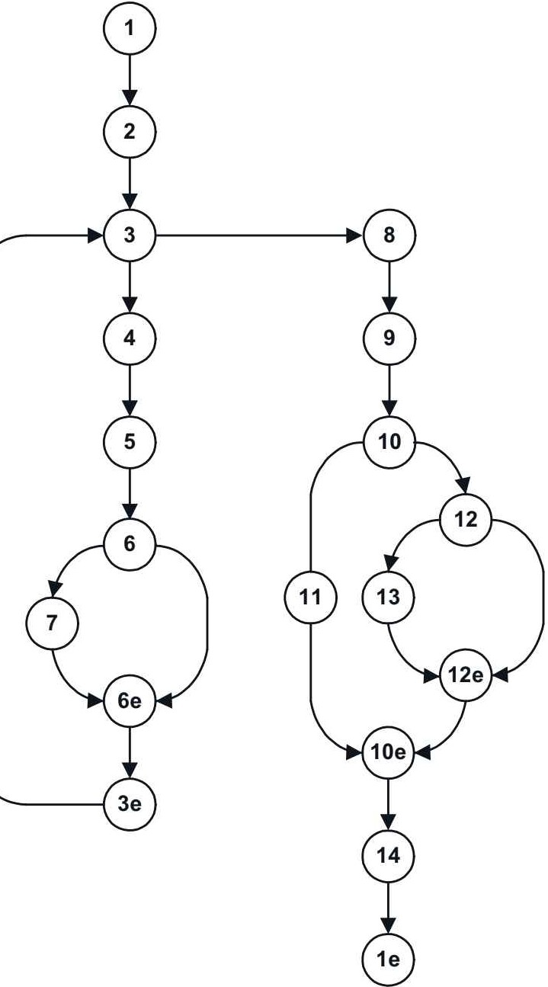

g

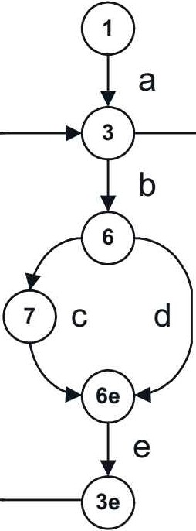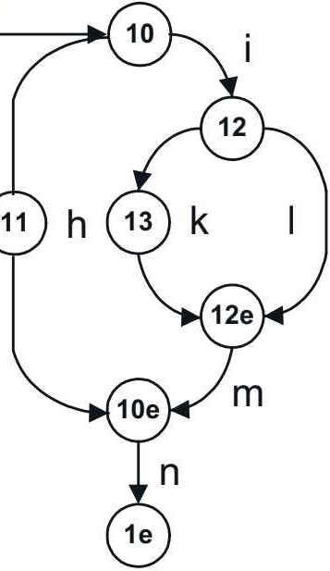

f

Abbildung 2-19: Ausführlicher Ablaufgraph

Abbildung 2-20: Vereinfachter Ablaufgraph

Ein Pfad ist eine mögliche Sequenz von Zweigen vom Anfangs- bis zum Endknoten des Graphen.

*Ende Fallbeispiel*



Software-Prüfung durch Tests 61

2.5.2 Auswahlkriterien

Basierend auf dem Ablaufgraphen werden folgende Auswahlkriterien definiert:

*Anweisungsüberdeckung*

Jeder Knoten des Ablaufgraphen und damit jede Anweisung des Programms wird in mindestens einem Test durchlaufen.

*Zweigüberdeckung*

Jeder Zweig, d.h. jede Verbindung zwischen zwei Knoten des Ablaufgraphen , wird in mindestens einem Test durchlaufen.

*Pfadüberdeckung*

Jeder mögliche Pfad durch die Programmeinheit wird in mindestens emem Test durchlaufen.

Die Anweisungsüberdeckung ist das schwächste dieser drei Kriterien. Für Programme, die keine toten, d.h. nicht erreichbaren Anweisungen enthalten, ist diese Überdeckung erreichbar.

Die Zweigüberdeckung ist eine strengere Anforderung , falls eine Programmeinheit "leere Zweige" enthält, z.B. eine if-Anweisung ohne else-Zweig. Falls es keine Zweige ohne Anweisungen gibt, genügt ein Satz von Testfällen mit Anweisungsüberdeckung auch diesem Kriterium.

Die Pfadüberdeckung ist das strengste der Kriterien. Die theoretisch maximale Zahl der Pfade ergibt sich aus der Kombination der Zweige, wobei nur die Topologie des Graphen, nicht jedoch der Inhalt der Knoten beachtet wird. Solange es nur Verzweigun­ gen in einem Programm gibt, hält es sich mit der Zahl der Pfade in Grenzen. Das Unheil kommt mit den Schleifen, bei denen jede mögliche Anzahl Durchläufe als ein Weg durch die Schleife betrachtet wird. Wenn das Programm eine Schleife enthält, von der wir nicht wissen, wie oft sie durchlaufen wird oder wie oft maximal, dann ist die Zahl der mögli­ chen Pfade nicht endlich. Kennen wir die Obergrenze *n,* dann ist die Zahl der theoretisch möglichen Pfade abhängig von der Topologie des Graphen in der Schleife:

* bei einer Schleife, die eine Folge von einfachen Anweisungen enthält, gibt es *n* Wege
* bei einer Schleife, die eine einzige Verzweigung enthält, erhöht sich diese Zahl auf

2n + 2n-l + 2n-2 ... + 20 = 2n+l _ 1

* und verallgemeinert gibt es bei *m* möglichen Pfaden innerhalb der Schleife

mn+l + mn-1 + mn-2 ... + mO

Wege durch das Programmteil mit der Schleife

Die Zahl der Wege steigt rapide an, sollte es im Programm verschachtelte Schleifen geben.

Diese rein theoretische Zahl der Wege erfährt eine Reduktion, wenn folgende Sach­ verhalte zutreffen:

* die Anzahl Durchläufe ist konstant *n,* weil die Unter- und die Obergrenze der Schleife konstant sind

In diesem Fall gibt es nur eine mögliche Zahl der Durchläufe durch die Schleife, die Zahl der möglichen Pfade durch das Programm ist bestimmt durch die Zahl der mög­ lichen Pfade innerhalb der Schleife *m.*



62 Software-Prüfung -Eine Anleitung zum Test und zur Inspektion

* die Bedingungen in den Knoten rnit Verzweigungsanweisungen sind voneinander abhängig

Schließen sich, wie irn folgenden Beispiel, zwei Bedingungen gegenseitig aus, sind diejenigen Pfade nicht möglich, die bei beiden Bedingungen den gleichen Wert (wahr oder unwahr) erfordern. In Abbildung 2-21 ist also der Pfad, der die Zweige *x* und *z* enthält, unmöglich, wenn der Wert der Variablen *Widerstand* zwischen den beiden if­ Anweisungen nicht geändert wird.

if (Widerstand > MaxWiderstand) then

X

else

*y*

end if;

if (Widerstand < MinWiderstand) then

*z*

end if;

Abbildung 2-21: Abhängige Bedingungen, Beispiel

*Fallbeispiel*

In der Abbildung 2-22 sind einige Pfade aufgeführt, die aus der Topologie des Graphen abgeleitet sind, ohne den Inhalt der Knoten zu beachten.

Pfad berücksichtigte Zweige

*P1* a 30(b c e f) g h n

*P2* a 30(b c e f) g i k m n *P3* a 30(b c e f) g i 1 m n *P4* a 30(b d e f) g h n

*P5* a 30(b d e f) g i k m n

*P6* a 30(b d e f) g i 1 m n

*Pl* a 29(b c e f) (b d e f) g h n

*PB* a 29(b c e f) (b d e f) g i k m n

*P9* a 29(b c e f) (b d e f) g i 1 m n

Abbildung 2-22: Pfade durch die Programmeinheit des Fallbeispiels

In unserem Beispiel reichen die Pfade *P1* und *P2* für eine Anweisungsüberdeckung , weil die Zweige *d* und *l* keine Anweisungen enthalten. Für die Zweigabdeckung müssen auch diese Zweige durchlaufen werden. Dies ist beim Pfad *P6* der Fall. Die Pfadabdeckung liegt dank der Tatsache, dass die Schleife eine konstante Obergrenze hat, im Rahmen des Möglichen.

Die Schleife zwischen den Knoten *3* und *3e* wird immer genau 30 mal durchlaufen, die Pfade P7 und folgende (vgl. Abbildung 2-22) sind also nicht möglich und darum grau dargestellt. Weil die Verzweigung im Knoten *6* von einer Größe abhängt (Schritt­ test oder Volltest), die während der Ausführung der betrachteten Programmeinheit konstant bleibt, gibt es nur zwei Wege durch die Schleife, entweder 30 mal durch c oder



Software-Prüfung durch Tests 63

30 mal durch d. Nach jedem möglichen Weg durch die Schleife haben wir drei weitere Wege bis zum Knoten *Je.* Damit ergibt sich die Zahl der tatsächlich möglichen Pfade zu

3 x 2 = 6

In unserem Beispiel benötigen wir demnach

* 2 Testfälle, um Anweisungsüberdeckung zu erreichen,
* 3 Testfälle für die Zweigüberdeckung und bereits mit
* 6 Testfällen ist Pfadüberdeckung zu schaffen.

*Ende Fallbeispiel*

Neben den bereits behandelten gibt es noch weitere Überdeckungskriterien. Die *Bedin­ gungsüberdeckung* berücksichtigt, dass eine Entscheidung von mehreren logischen Termen (oder Prädikaten) abhängen kann. Die Terme sind dabei durch logische Opera­ toren *(und, oder)* verknüpft. Folgenden drei Stufen der Bedingungsüberdeckung werden unterschieden.

*Einfache Bedingungsüberdeckung*

Jeder elementare Term einer Bedingung nimmt sowohl den Wert TRUE als auch den Wert FALSE in mindestens einem Testfall an.

Jeder der beiden elementaren Terme Ti und *T1* der Bedingung in der Abbildung 2-23 muss demnach in mindestens einem Testfall je den Wert TRUE und FALSE annehmen. Dies ist mit den zwei angegebenen Testfällen erreicht. Dass dies kein strenges Kriterium ist erkennt man daran, dass in keinem der Testfälle die Bedingung den Wert TRUE annimmt, obwohl das Kriterium der einfachen Bedingungsüberdeckung erfüllt ist.

*Bedingung* if (a > 1) AND (b = O } then

*'--y--1 '--y--1*

*Elementare Terme* T1 T2

|  |  |  |  |  |  |
| --- | --- | --- | --- | --- | --- |
| Testfall | a | b | T1 | T2 | Bedingung |
| 1 | 0 | 0 | FALSE | TRUE | FALSE |
| 2 | 5 | 1 | TRUE | FALSE | FALSE |

Abbildung 2-23: Einfache Bedingungsüberdeckung

*Vollständige Bedingungsüberdeckung (auch Mehrfachbedingungsüberdeckung genannt)* Jede mögliche Kombination der Werte der elementaren Terme einer Bedingung wird in mindestens einem Testfall erreicht.

Bei zwei Termen, wie im Beispiel in der Abbildung 2-24, ergibt dies eine vollständige Wahrheitstabelle mit vier möglichen Kombinationen. Es werden also vier Testfälle benötigt, um die vollständige Bedingungsüberdeckung zu erreichen. Bei komplexen Ausdrücken führt dieses Kriterium zu einer beträchtlichen Anzahl von Testfällen.

*Termüberdeckung (auch modifizierte Bedingungsüberdeckung genannt)*

Jeder mögliche Wert eines elementaren Terms einer Bedingung wird in mindestens einem Testfall erreicht. Sowohl der Wert TRUE als auch der Wert FALSE jedes elementaren Terms einer Bedingung bestimmt in mindestens einem Testfall das Resultat der Bedingung.



64 Software-Prüfung Eine Anleitung zum Test und zur Inspektion

*Bedingung* if (a = 2 } OR (x > 1) then

*Elementare Terme* T3 T4

|  |  |  |  |  |  |
| --- | --- | --- | --- | --- | --- |
| Testfall | a | X | T3 | T4 | Bedingung |
| 1 | 1 | 9 | FALSE | TRUE | TRUE |
| 2 | 2 | 0 | TRUE | FALSE | TRUE |
| 3 | 2 | 7 | TRUE | TRUE | TRUE |
| 4 | 5 | -1 | FALSE | FALSE | FALSE |

Abbildung 2-24: Vollständige Bedingungsüberdeckung

Ein Term bestimmt dann das Resultat einer UND-Verknüpfung , wenn der andere Term den Wert TRUE hat. In unserem Beispiel kann der Term Ti das Resultat der Bedingung nur dann bestimmen , wenn der Term T2 den Wert TRUE hat, d.h. b = 0 ist.

Das Resultat einer ODER-Verknüpfung wird dann von einem Term bestimmt , wenn der andere Term den Wert FALSE hat. Der Term T3 bestimmt das Resultat der ganzen Bedingung unseres Beispiels nur dann, wenn der Term T4 den Wert FALSE hat, d.h. X 1 ist.

Im Beispiel der Abbildung 2-25 bestimmt

T1 das Resultat der Bedingung, wenn T2 = TRUE, d.h. b = 0 ist T2 das Resultat der Bedingung, wenn Ti = TRUE, d.h. a > i ist

*Bedingung* if (a > 1) AND (b = 0) then

*Elementare Terme Yi*

Testfall

2

3

a

0

5

3

b

0

0

0

4 9 7

geprüfter Term T1

T1 FALSE

T1 TRUE

T2 TRUE

T2 TRUE

T2

TRUE TRUE TRUE FALSE

Bedingung

FALSE TRUE TRUE FALSE

Abbildung 2-25: Termüberdeckung mit AND

Das Kriterium der Termüberdeckung kann mit drei Testfällen erfüllt werden. Dabei kann beliebig einer der beiden grau unterlegten Testfälle 2 oder 3 gewählt werden.

Analog verhält es sich, wenn die Terme mit OR verknüpft sind. Im Beispiel der Abbildung 2-26 bestimmt

T3 das Resultat der Bedingung, wenn T4 = FALSE, d.h. x i ist T4 das Resultat der Bedingung, wenn T3 = FALSE, d.h. a # 2 ist

Auch hier kann das Kriterium der Termüberdeckung mit drei Testfällen erfüllt werden, weil die grau unterlegten Testfälle 2 oder 3 die gleichen Werte für die Terme T3 und T4 annehmen.

Für die Termüberdeckung benötigt man bei k elementaren Termen in einer Entschei­ dung höchstens k+ i Testfälle; wenn die elementaren Terme voneinander unabhängig sind, sind es genau k+ i Testfälle.



Software-Prüfung durch Tests 65

*Bedingung* if (a = 2) OR (x > 1) then

*Elementare Terme* T3 'T

|  |  |  |  |  |  |  |
| --- | --- | --- | --- | --- | --- | --- |
| Testfall | a | X | geprüfter Term | T3 | T4 | Bedingung |
| 1 | 0 | 0 | T3 | TRUE | FALSE | TRUE |
| 2 | 5 | 1 | T3 | FALSE | FALSE | FALSE |
| 3 | 3 | 1 | T4 | FALSE | FALSE | FALSE |

4 9 4 T4 FALSE TRUE TRUE

Abbildung 2-26: Termüberdeckung mit OR

Das Kriterium der Termüberdeckung ist in der Regel schwächer als die Pfadüber­ deckung. Falls alle Abfragen in den Verzweigungen elementare Terme sind, genügt ein Satz von Testfällen mit Zweigüberdeckung auch diesem Kriterium.

* + 1. Vereinfachte Pfadüberdeckung bei Schleifen

Das strengste Kriterium, die Pfadüberdeckung, wird in der Praxis nur bei sicherheits­ kritischen Programmteilen angestrebt. Schwierigkeiten bereiten Schleifen mit der resul­ tierenden Vielfalt von Pfaden (siehe oben), vor allem Schleifen mit variablen Grenzen. Für die meisten Anwendungen reicht eine vereinfachte Behandlung der Schleifen aus.

Eine sehr gute und anschauliche Methode zur Behandlung der Schleifen findet man in Beizer (1990). Dabei werden nur diejenigen Pfade durch eine Schleife berücksichtigt, die "neue" Aspekte der Schleife (einschließlich ihrer Initialisierung) ansprechen. Damit ergeben sich folgende Testfälle für eine vereinfachte Pfadüberdeckung bei Schleifen:

1. *Kein Eintritt in die Schleife (Null Iterationen).*

Sollte auch dann funktionieren, wenn dieser Fall nicht gefordert ist.

1. *Eine Iteration.*

Viele Initialisierungsfehler bleiben in diesem Test hängen.

1. *Zwei Iterationen.*

Manche Initialisierungsfehler kann man nur so fangen.

1. *Eine typische Anzahl von Iterationen .*

Der Normalfall ist auch zu prüfen.

1. *Maximale Anzahl Iterationen.*

Zeigt Fehler im Abbruchkriterium .

Im Programmfragment in der Abbildung 2-27 wird geprüft, ob in einem Feld *Element* der Wert *Suchwert* vorhanden ist. Das Feld *Element* enthält Einträge im Bereich *1...Anzahl,* dabei gilt Anzahl 0. Für die in diesem Fragment dargestellte Schleife sind somit für eine vereinfachte Pfadüberdeckung fünf Fälle zu testen:

1. *Kein Durchlauf durch die Schleife.*

Dieser Fall bedingt, dass *Anzahl* den Wert Null oder Eins hat.

2. *Ein Durchlauf durch die Schleife.*

Dies kann auf zwei Arten erreicht werden: Entweder mit zwei Elementen im Feld, oder das zweite geprüfte Element des Feldes hat den gesuchten Wert.



66 Software-Prüfung -Eine Anleitung zum Test und zur Inspektion

3. *Zwei Durchläufe durch die Schleife.*

Wieder gibt es zwei Möglichkeiten : Entweder das Feld hat drei Elemente, oder der Wert wird bei der dritten Prüfung gefunden.

1. *Typi sche Anzahl Iterationen.*

Dieser Fall bedingt ein Feld mit mehr als drei Elementen und eine Initialisierung, die mehr als drei Vergleiche benötigt.

1. *Maximale Anzahl Iterationen .*

Dieser Fall bedingt ein Feld mit mehr als drei Elementen und eine Initialisierung, die die maximale Anzahl Vergleiche benötigt.

}

• • •

Kandidat:= 1;

while (Kandidat < Anzahl) and

(Element[Kandidat] <> Suchwert) do Kandidat:= Kandidat + 1;

end while;

{ -- vorhanden wenn:

(0 < Kandidat <= Anzahl) und

(Element[Kandidat] = Suchwert)

Abbildung 2-27: Programmfragment mit Schleife

Der Fall, dass der Abbruch der Schleife durch eine zusammengesetzte Bedingung kontrolliert wird, wird in der Termüberdeckung berücksichtigt.

Für verschachtelte Schleifen sind die Testfälle eins bis fünf für die einzelnen Schleifen zu kombinieren . Das ergibt z.B. bei zwei verschachtelten Schleifen 21 Fälle: Im Fall eins der äußeren Schleife wird die innere Schleife gar nicht angesprochen; in den Fällen zwei bis fünf der äußeren Schleife gibt es für die innere Schleife je alle fünf Fälle.

* + 1. Überdeckungskriterien für Programmkomponenten

Die beschriebenen Überdeckungsgrade kann man auch für den Test einzelner Programmeinheiten anwenden. Die analogen Definitionen für Programmkomponenten (beim Integrationstest) oder Programme (beim Systemtest) lauten:

*Programmeinheiten-Überd eckung*

Jede Programmeinheit eines Programms wird mindestens einmal aufgerufen.

*Aufrufüberde ckung*

Jeder aufrufbare Teil der Programmeinheiten eines Programms wird wenigstens einmal aufgerufen.

Bei Programmeinheiten mit einem Einsprung und einem Ausgang entspricht dieses Kriterium der Programmeinheiten-Überdeckung .

*Programmpfad-Überdeckung*

Alle möglichen Ausführungssequenzen von Programmeinheiten werden mindestens einmal durchlaufen.

Statt des Ablaufgraphen nimmt man für die Auswahl der Testfälle den Aufrufbaum eines Programms zu Hilfe (vgl. Abbildung 2-29).



**Software-Prüfung durch Tests 67**

*Fallbeispiel*

Abbildung 2-29 zeigt den Aufrufbaum zum Ausschnitt des Programms unseres Fallbeispiels (vgl. Abbildung 2-28), der nötig ist, um die Programmstruktur sichtbar zu machen .

program PruefPrint; const

AnzMessungen = 30; type

Wertstatus = (ZuKlein, Gut, ZuGross) ; var

Fehler,

Schrittest Boolean; Widerstand,

Kapazitaet Real; W_Status,

K Status Wertstatus;

begin

repeat

PrüfeGeraetestatus (Fehler) ; until not Fehler;

repeat

Display(M02) ; WarteAufStartbefehl; Schrittest:= (DEl = O);

PrüfeWiderstand(Widerstand, W_Status); if schrittest then

WarteAufStartbefehl; end if;

PrüfeKapazitaet( Kapazitaet, K Status);

if (W Status <> Gut) or (K Status <> Gut) then GibFehlerprotokollAus (Widerstand, W Status,

Kapazitaet, K-Status);

end if;

forever; {oder der Strom ausgeschaltet wird} end program.

Abbildung 2-28: Programm des Fallbeispiels

Die Prozeduren *Prüfe Widerstand* und *PrüfeKapazität* rufen die Prozeduren *GibWiderstandAus* bzw. *GibKapazitätAus* sowie *Gib6MesswerteAus* auf; diese Aufrufe sind aus der Abbildung 2-28 nicht ersichtlich. Die in der Abbildung 2-29 doppelt einge­ rahmten Routinen *Print, Display* und *Bell* gehören zum Betriebssystem.

Aus der einfachen Struktur des Programms sieht man, dass jeder Testfall, der im Einzelschritt durchgeführt wird und zu einem Fehlerprotokoll führt, bereits alle Programmeinheiten aufruft. Damit kann das schwächste Kriterium der Überdeckung von Programmeinheiten mit einem Testfall erfüllt werden.

Das Erstellen von Testfällen für eine Programmpfad-Überdeckung wird als Übung empfohlen .



**68 Software-Prüfung - Eine Anleitung zum Test und zur Inspektion**

PrüfPrint

+ + '. + +

|  |  |
| --- | --- |
| GibFehler- protokollAus | |
| - - -  ' | --  . |

Prüfe WarteAuf Prüfe Prüfe Gerätestatus Startbefehl Widerstand Kapazität

• **1** + + **1** +

GibWiderstand Gib6Messerte GibKapazität

Aus Aus Aus

---------- -------- -------- - - - - - - - - - --

**i**" **i.**

G

Display

**1 1**

+

Bell

**1 1**

Abbildung 2-29: Aufrufbaum der Programmeinheiten im Fallbeispiel

*Ende Fallbeispiel*

2.6 Testmittel **und** Testergebnisse

In diesem Abschnitt werden das bereits häufig erwähnte Testgeschirr und die Doku­ mentation von Tests detailliert behandelt. Bei der Erläuterung des Testgeschirrs tun wir so, als ob es keine Werkzeuge zur Unterstützung des Tests gäbe. Die Werkzeuge sind Thema des Kapitels 4.2. Hier konzentrieren wir uns auf die Hilfsmittel, die zur Ausfüh­ rung des Tests unerlässlich sind.

Zu diesen Hilfsmitteln gehören auch die Dokumente, die im Zusammenhang mit dem Testen entstehen. Für die einzelnen Dokumente werden mögliche Strukturen vorgestellt. Sie sind so gewählt, dass man mit einer minimalen Anzahl von Dokumenten auch die strengen Forderungen der Normen an die Dokumentation von Tests erfüllen kann.

2.6. **l** Testgeschirr

*Geschirr: Geräte, Maschinen und Vorrichtung, die für eine bestimmte Arbeit zusammengestellt sind. (Wahrig, Deutsches Wörterbuch)*

Mit der Auswahl der Testfälle ist die kreativste Arbeit des Testens getan. Ein Test ist aber erst dann vorbereitet, wenn sichergestellt ist, dass alle Testfälle auch ausgeführt werden können. Der Prüfling, das zu testende Programm oder die Komponente, ist meist Teil eines größeren Systems. Für den Test muss daher eine spezielle Umgebung, ein *Testgeschirr* (auch Testrahmen, Testbett oder Testteppich genannt) bereitgestellt werden. Der Prüfling wird zum Test in ein Testgeschirr eingespannt (vgl. Abbildung 2-30).

Dieses "versorgt" den Prüfling mit den Testdaten und "entsorgt" die vom Prüfling er­ zeugten Daten, d.h. es simuliert die Umgebung des Prüflings.

Häufig kommuniziert der Prüfling durch seine Eingabe- und Ausgabe-Kanäle mit dem Bediener, mit anderen Programmen, mit dem überwachten Prozess oder mit einem



Software-Prüfung durch Tests 69

anderen Rechner. Kommunikation dieser Art macht den Test sehr zeitraubend und praktisch nicht reproduzierbar. Man ersetzt die Kommunikation mit der realen Umge­ bung daher durch den Datenaustausch mit Dateien oder einfachen Programmen, sodass der ganze Test ohne Interaktion ablaufen kann und wiederholbar ist. Man spricht in diesem Zusammenhang von *Testtreibern.*

r ·-·-·-·-·-·-·- - -·-- - ·-·- ·-·1

**Testgeschirr**

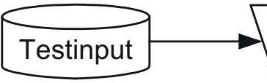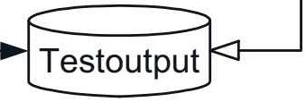

Soll-Output

Testergebnis

Test­

Treiber

**Prüfling**

Datenbank

1 - - ..,

1 Stumpf :



L _ _ _ _

L· -·-·-·-·-·-·-·-·-·

Abbildung 2-30: Bestandteile des Testgeschirrs

Programmteile, die nur Verarbeitungslogik enthalten und nicht mit der Umgebung kommunizieren , werden für Testzwecke als *Teststümpfe* bereitgestellt. Zum Beispiel wird die Schnittstelle des Unterprogramms vollständig implementiert, der Teststumpf des Unterprogramms gibt aber immer die gleichen "festverdrahteten" Werte als Aus­ gabeparameter zurück.

Die Testfälle setzen einen gewissen Zustand der vom Prüfling verwendeten globalen Daten, z.B. in einer Datenbank oder benutzten Dateien, voraus. Diese Zustände müssen mit der Auswahl der Testfälle spezifiziert sein und im Rahmen des Testgeschirrs als Testdaten bereitgestellt werden. Die Testdaten können entweder synthetisch erzeugt oder der zukünftigen Produktionsumgebung entnommen sein (Achtung, Datenschutzaspekte beachten!).

Eine genau definierte Testdatenbank ist das Minimum an Testgeschirr . Am auf­ wendigsten sind Tests, für die man spezielle Hardware-Einrichtungen bereitstellen muss (bei Echtzeitanwendungen).

2.6.2 Testvorschrift

Die Testvorschrift enthält alle für die Durchführung des Tests benötigten Angaben, d.h. sie ist das Dokument, in dem die ausgewählten Testfälle festgehalten sind. Sie enthält die Anweisungen für die Ausführung des Tests, sowohl für die Vorbereitung des Test­ geschirrs als auch für die Ausführung der Testfälle in der gewählten Reihenfolge .



70 Software-Prüfung -Eine Anleitung zum Test und zur Inspektion

In der Regel kommt man nicht mit einem einzigen Aufbau des Testgeschirrs aus. Für gewisse Testfälle benötigt man z.B. eine leere Datenbank, für andere eine inkonsistente oder intakte Datenbank. Der Test zerfällt also in Teile, zwischen denen ein Umbau des Testgeschirrs erforderlich ist. Wir bezeichnen sie als *Testabschnitte.*

1. Einfügen des Datensatzes (Adam, sportlich) in die leere Datenbank. 2. Suchen und Anzeigen des gerade eingefügten Datensatzes (Adam).
2. Suchen eines anderen Datensatzes (Eva).
3. Verändern eines anderen Datensatzes (Kain).
4. Löschen eines anderen Datensatzes (Abel).
5. Verändern des eingefügten Datensatzes (Adam, schöngeistig).
6. Suchen und Anzeigen des gerade veränderten Datensatzes (Adam).
7. Suchen nach sportlichen Typen im Paradies (*, sportlich).
8. Löschen des eingefügten und veränderten Datensatzes (Adam).
9. Suchen des gerade gelöschten Datensatzes (Adam)

Abbildung 2-31 : Beispiel einer Testsequenz

Die Testfälle eines Testabschnitts gliedert man mit Vorteil in *Testsequenzen.* Innerhalb einer Testsequenz sind die Testfälle so angeordnet, dass jeder Testfall die Bedingungen für den nachfolgenden schafft. Ein anderes Kriterium für die Bildung einer Testsequenz ist der Zweck. Im Testabschnitt mit der leeren Datenbank kann man alle Testfälle, bei denen die versuchte Datenmanipulation eine Fehlermeldung zur Folge haben sollte (z.B. Suchen eines Datensatzes, Verändern, Löschen, etc.), in einer Testsequenz zusammen­ fassen. Eine andere Testsequenz könnte den Zweck haben, Manipulationen mit dem ersten Element eines Datensatzes auf einer Datenbank mit genau einem Datensatz zu prüfen. Abbildung 2-31 zeigt das Beispiel einer möglichen Testsequenz.

Hier sind die Testfälle so angeordnet, dass der eine die Ausführung des nach­ folgenden Schritts vorbereitet oder das Resultat des Vorhergehenden anzeigt. Mit der Bildung solcher Sequenzen von Testfällen sparen wir Papier und Schreibarbeit bei der Testvorschrift und Zeit bei der Testausführung.

Im Inhaltsverzeichnis der Testvorschrift in Abbildung 2-32 ist die Gliederung der Tests in Abschnitte und Sequenzen vorgesehen. Wie dieses Gerippe mit Inhalt gefüllt werden kann, ist mit einem Beispiel im Anhang A angedeutet. Wenn immer möglich, sollten die Testfälle einer Testsequenz tabellarisch spezifiziert werden.

Es ist zweckmäßig, die Testvorschrift so zu gestalten, dass sie gleichzeitig als Test­ protokoll verwendet werden kann. Hierzu muss zu jedem Testfall das vom Programm tatsächlich gelieferte Ergebnis notiert und der Testbefund abgehakt (mit Unterschrift) werden können. In den Tabellen für die Testfälle sollten hierfür Spalten vorgesehen sein.

Für die verschiedenen Tests wird die Vorschrift unterschiedlich gefüllt sein. Die Art der Information bleibt die gleiche, die Schwerpunkte sind verschieden. Das Beispiel im Anhang A ist ein Auszug aus einer Abnahmetestvorschrift.



Software-Prüfung durch Tests 71

1. Einleitung
   1. Zweck des Tests
   2. Testumfang
   3. Referenzierte Unterlagen
2. Testumgebung
   1. Testgeschirr im Überblick
   2. Test-Software und -Hardware
   3. Testdaten, Testdatenbank
   4. Personalbedarf
3. Abnahmekriterien
   1. Kriterien für Erfolg und Abbruch
   2. Kriterien für Unterbrechungen
   3. Voraussetzungen für Wiederaufnahme
4. Testabschnitt 1
   1. Einleitung
      1. Zweck, Referenz zur Spezifikation
      2. Getestete Software-Einheiten
      3. Vorbereitungsarbeiten für den Testabschnitt
      4. Aufräumarbeiten nach dem Testabschnitt
   2. Testsequenz 1-1
      1. Testfall 1-1-1

Eingabe, Anweisung, Soll-Ausgabe, Raum für Ist-Ausgabe und Befund

* + 1. Testfall 1-1-2
  1. Testsequenz 1-2

4.n Ergebnis des Abschnitts 1

5 Testabschnitt 2

**Abbildung 2-32: Inhaltsverzeichnis einer Testvorschrift**

2.6.3 Testbericht

Der Testbericht besteht aus:

*Testzusammenfassung* (vgl. Abbildung 2-34)

Identifiziert präzise den Prüfling, das Testgeschirr, die benutzte Testvorschrift, alle Beilagen und die Teilnehmer. Enthält die Empfehlung des Testteams mit Begründung und ist von allen Teilnehmern unterschrieben.

*Testprotokoll*

Daraus ist ersichtlich, ob die Ist-Resultate den Soll-Resultaten entsprachen. Das Testprotokoll ist nur dann ein eigenständiges Dokument, wenn die Testvorschrift nicht so gestaltet wurde, dass sie die Testergebnisse aufnehmen kann.

*Liste der Problemmeldungen* (vgl. Abbildung 2-35)

Zu jedem gefundenen Fehler wird eine Problemmeldung erstellt. Eine Liste dieser Problemmeldungen mit ihrem Zustand ist dem Bericht beizulegen.



72 Software-Prüfung -Eine Anleitung zum Test und zur Inspektion

*Liste der Software-Einheiten*

Die Liste aller dem Test unterworfenen Software-Einheiten mit ihrer eindeutigen Kennzeichnung. Ermöglicht die Wiederholung des Testfalls am gleichen Objekt im Falle von Fehlern und zu einem späteren Zeitpunkt die Kontrolle, ob die richtige Konfiguration verwendet wird.

Falls die geprüfte Konfiguration in der Versionsverwaltung bezeichnet wurde und ihre Generierung automatisiert erfolgte, dann erübrigt sich diese Liste, weil mit der Kennung der Konfiguration alle ihre Bestandteile identifiziert werden können.

2.6.4 Normforderungen an die Dokumentation von Tests

Der Test erfreut sich beim IEEE-Normenausschuss einer bemerkenswerten Aufmerk­ samkeit. Die folgenden Normen sind zur Zeit (2006) in Gebrauch:

ANSI/IEEE Std 829-1998 Standard for Software Test Documentation ANSI/IEEE Std 1008-1993 Standard for Software Unit Test

ANSI/IEEE Std 1012-1998 Standard for Software Verification and Validation Plans

Diese Normen sind für kritische Software gedacht und entsprechend umfangreich und kompliziert. Die Forderungen darin sind trotzdem ernst zu nehmen und die Grundideen auch für einfachere Anwendungen brauchbar. Die Norm

DIN 66 285 Anwendungssoftware Prüfgrundsätze

wird als Anleitung für Prüfungen im Rahmen der Vergabe von Gütesiegeln für Software­ Produkte verwendet. Sie bildete die Basis für die Norm

ISO/IEC 12119:1994 Information technology - Software packages -Quality requirements and testing

mit der gleichen Zielsetzung. Die Norm

ISO/IEC 14598:1999-2001 Information technology - Software product evaluation

ist ein sechsbändiges Werk, in dem der Prozess der Bewertung eines Software-Produkts aus dem Blickwinkel verschiedener Beteiligter, wie Entwickler, Abnehmer oder unab­ hängiger Prüfer, definiert ist.

Die Tabelle in Abbildung 2-33 zeigt den Zusammenhang zwischen den von den IEEE-Normen geforderten Dokumenten zu den hier vorgeschlagenen. Damit erhält man mit weniger Papier den gleichen Nutzen, wie wenn man die Norm nach dem Buchstaben erfüllte.

IEEE-Dokument Empfehlung

Test Plan

Test Design Specification Test Case Specification

Test Procedures Specification Test ltem Transmittal Report Test Log

Test lncident Report Test Summary Report

Projektplan

} Testvorschrift

Testbericht (Liste der Software-Einheiten) Testbericht (Testprotokoll = Testvorschrift) Problemmeldung (Liste von Problemen) Testbericht (Testzusammenfassung)

Abbildung 2-33: Testdokumente, Übersicht



Software-Prüfung durch Tests 73

|  |  |  |  |
| --- | --- | --- | --- |
| **T e s t z u s a m m e n f a s s u n g** | | | |
| Test Nr.: Arbeitspaket Nr.:  Testbeginn (Datum und Zeit):  Testende (Datum und Zeit): Testdauer: | | | |
| Gegenstand und Zweck des Tests  Projekt/Produkt: Release Nr.:  Geliefert von: Geliefert für:  o Einzeltest o Integrationstest o Systemtest o Abnahmetest | | | |
| Testvorschritt  Nummer / Version Titel | | | |
|  |  | | |
| Empfehlung   * akzeptieren o wie es ist   (keine Wiederholung des Tests) o nur Schönheitsfehler   * nicht akzeptieren o einige Funktionsfehler (Wiederholung des Tests erforderlich) o einige fatale Fehler * Test abgebrochen | | | |
| Zusammenfassung | | | |
| Beilagen   * Liste der getesteten Software-Einheiten o Liste der Problemmeldungen * andere: | | | |
| Test Team  Name Datum Kurzzeichen | | | |
| (Test Manager) (Tester) (Tester) (Tester) | |  |  |

Abbildung 2-34: Testzusammenfassung

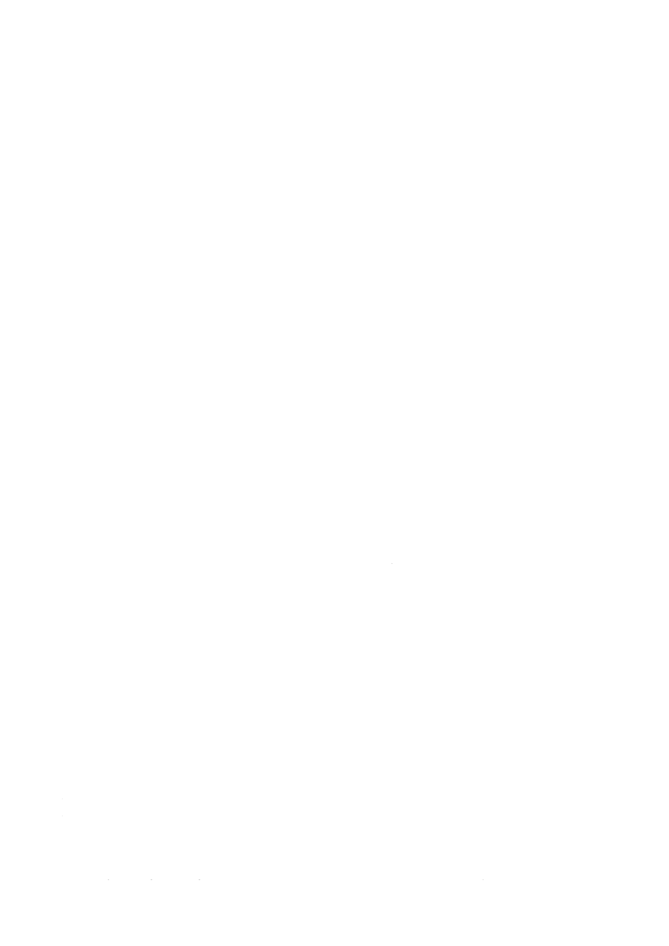

74 Software-Prüfung - Eine Anleitung zum Test und zur Inspektion

Nr. Zusammenfassung Status Problem- Prio- Bear- Ziel- klasse rität beiter version

7240 Anforderungen betreffend Status offen Kunden- tief sind nicht nachgeführt / inkonsistent wunsch --

7827 Sistierung der Versicherung fehlt im In Arbeit schwerer hoch jl 2.23.1

Input zu Anwendungsfall 128 Mangel

8102 Person wird nicht mit Rolle "Kunde" Zur Prüfung schwerer hoch kh 2.23.0

repliziert Mangel

-

8140 abgerechneter Schaden wird geschlossen schwerer hoch 2.22.9

bilanziert Mangel

8161 Policen-Nr fehlt auf dem GUI 210 abgelehnt schwerer tief -

Mangel

--

Kürzung darf gemäß Art. x.y nicht für schwerer

8175 einfache Fahlässigkeit angewendet offen Mangel tief werden

8202 Kürzungen sind falsch berechnet offen schwerer tief

,_ Mangel

Deckungskapital für identifizierte schwerer

8203 Risiken ist falsch im Input zu offen Mangel tief

-- Anwendungsfall 98

Web-Service: Datengruppe für mittel-

8207

beteiligte Versicherungen fehlt

offen schwerer mittel blg 2.23.2

Mangel

- - -

8208 Im GUI 172 ist bearbeiteter LB nicht offen Kunden- tief sichtbar wunsch

Abbildung 2-35: Liste der Problemmeldungen , erstellt als Report aus einem Werkzeug

* 1. **Die verschiedenen Tests und Abnahmen**
     1. Teststufen

Das Testen bezieht sich, wie jede andere Tätigkeit, auf eine bestimmte Abstraktions­ ebene. Die Zahl der Abstraktionsebenen ist ein Maß für die Komplexität des Software­ Produkts. Abbildung 2-36 zeigt eine vierstufige Hierarchie. Die einzelnen Ebenen der Hierarchie sind mit System, Teilsystem, Programm und Programmeinheit bezeichnet.

Die vierstufige Hierarchie reicht zur Zerlegung großer Software-Systeme (bis eine Million Zeilen Programmtext) aus. Bei mittleren Systemen (bis dreihunderttausend Zeilen Programmtext) kommt man mit einer dreistufigen Hierarchie aus. Auch das kleinste Software-Vorhaben (winzige Programme für den persönlichen Bedarf sind nicht Gegenstand unserer Betrachtungen) wird im Minimum eine zweistufige Hierarchie aufweisen: Programmeinheiten und das ganze Programm.

Die Beziehung zwischen den Elementen ist *besteht-aus.* Das Software-System besteht aus einer Anzahl Teilsysteme, die ihrerseits je aus einer Menge von Programmen bestehen. Die Programme enthalten eine oder mehrere Programmeinheiten .

Tests müssen auf allen Integrationsstufen durchgeführt werden, weil auf jeder Ebene eigene Schnittstellen existieren. Das externe Schnittstellenverhalten eines Elements ist auf der jeweiligen Integrationsstufe einfacher zu testen als im Gesamtsystem. Beim Test

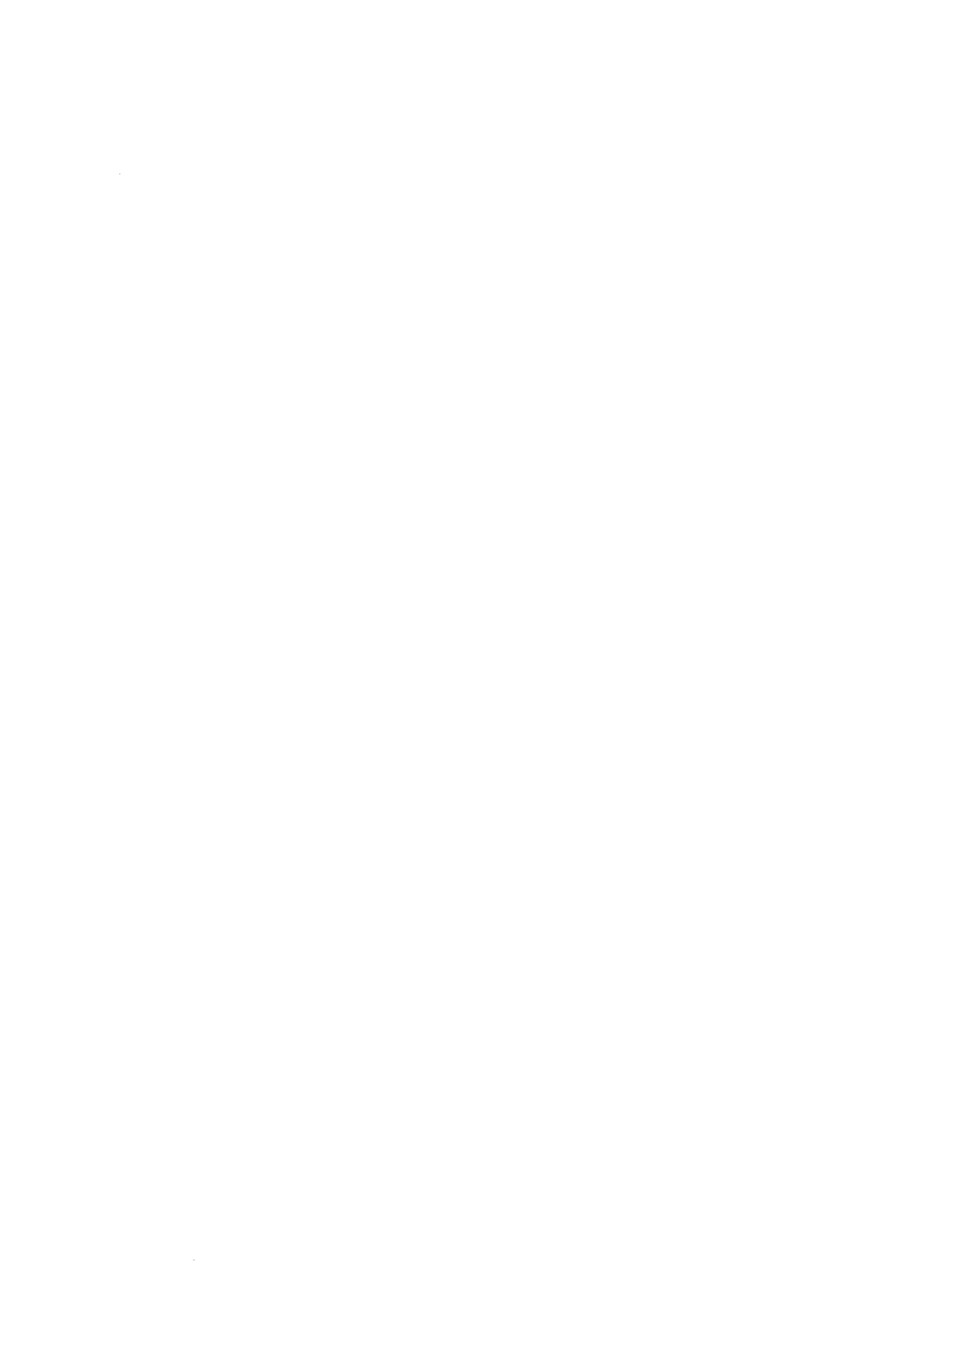

**Software-Prüfung durch Tests**

**75**

des Gesamtsystems ist die Definition der Eingaben, die das beabsichtigte Schnittstellen­ verhalten bewirken sollen, nur mit großem Aufwand möglich.

.- -- - - - - -

**1„„„„1 1 „„„1 1„„„„„, 1„ „ „1**

**1~~„ „ „~~1 ~~1„ „„„~~1 1„„„„„„1**

**1„„„„1 1„„~~„„~~1**

**1„„„„„„1**

|  |  |  |
| --- | --- | --- |
| **1„ „„1** | **1„~~„„„„~~1** | **1„ „„1** |
| **lt„„tl** | **1„ „„1** | **lt„„tl 1„„„„1** |

|  |  |  |
| --- | --- | --- |
| System Teilsystem | Programm | Programmeinheit |
| **l_ J 1 1** |  | **A** |

Abbildung 2-36: Teststufen für eine hierarchische Software

Den Teststufen kommt bei der Festlegung der Teststrategie eine zentrale Rolle zu. In dieser Struktur wird festgelegt, welche Art von Fehlern auf welcher Stufe gesucht werden soll. Die einzelnen Testaspekte werden den Tests der verschiedenen Elemente der jeweiligen Teststufe zugeordnet und der Testaufwand wird entsprechend geplant (vgl. Kapitel 5.3). Hierzu müssen den abstrakten Strukturen System, Teilsystem, etc. konkrete Strukturen der Architektur zugeordnet werden.

* + 1. Test eines einzelnen Programms

Bei der Festlegung der Strategie für den Test eines einzelnen Programms ist ent­ scheidend, auf welche Art das Programm entwickelt wird. Bei *Top-Down-Entwicklung* eines Programms ist es naheliegend, auch top-down zu testen. Baut man das Programm aus bereits vorhandenen Bausteinen (Programmeinheiten) zusammen, dann ist *Bottom­* Up-Testen angebracht.

In der Abbildung 2-29 ist der Aufrufbaum des Programms unseres Fallbeispiels ange­ deutet. Bei der Top-Down-Entwicklung wird es zuerst nur eine Fassade des Programms (Schnittstellen) geben, ohne das Haus (die Funktionen) dahinter. Man erhält auf diese Weise das Skelett des Programms. Die voll ausprogrammierten Teile werden in dieses Skelett eingebracht und getestet. Implementierung und Test gehen Hand in Hand von der Wurzel des Aufrufbaumes (Hauptprogramm) zu den Blättern.

Der Vorteil dieser Strategie liegt im geringen Aufwand für die Bereitstellung des Testgeschirrs. Alle Schnittstellen stehen bereits als Programmskelett zur Verfügung . Damit sie als Teststümpfe dienen können, müssen sie nur mit Testdaten (festverdrahteten Ausgabeparameterwerten) ausgerüstet werden.

Bei der *Bottom-Up-Entwicklung* beginnt die Implementierung mit den Arbeitsbienen , den Programmeinheiten in den Blättern des Aufrufbaumes ; dann werden die Unter-



76 Software-Prüfung -Eine Anleitung zum Test und zur Inspektion

affiziere und so weiter bis zum General in der Wurzel des Baumes implementiert und getestet.

Beim *Bottom-Up-Test* eines Programms werden keine Teststümpfe benötigt, weil alle vom Prüfling aufgerufenen Programmeinheiten bereits implementiert und getestet sind. Dafür müssen nun Testtreiber bereitgestellt werden, weil die Programmeinheiten, die zum Aufruf des Prüflings benötigt werden, noch nicht implementiert sind. Mit dem Test­ treiber wird der Aufruf des Prüflings simuliert.

Bei iterativem Vorgehen geht man in der Regel top-down vor, wobei zunächst ein Teil des Aufrufbaumes implementiert und getestet wird. Mit jeder weiteren Iteration wird der Baum "verbreitert".

Wird ein Klassenmodell und nicht ein Aufrufbaum implementiert, dann kann man nicht von top-down oder bottom-up reden. Das Testen eines Programms, das aus mehre­ ren Klassen besteht, ist in Kapitel 4.1.4 ausführlich behandelt. Man tut gut daran, die Klassen in der für das Testen erforderlichen Reihenfolge zu entwickeln.

* + 1. Test von Programmsystemen

Die Strategie für den Test eines Programmsystems wird weitgehend von der Topologie der Kommunikation zwischen den Programmen bestimmt. Die reine Baumstruktur wird bei Programmsystemen (Ebene Teilsystem und System in Abbildung 2-36) selten vor­ kommen, deshalb sind top-down und bottom-up keine geeigneten Strategien für ihren Test.

Eine reine Kette von Programmen (z.B. in einem der Teilsysteme) wird man sinn­ vollerweise die Kette entlang, entweder vom ersten Glied der Kette zum letzten oder umgekehrt, testen. Bilden die Programme (z.B. eines anderen Teilsystems) ein Netzwerk, dann werden die Pfade durch das Netzwerk getestet, wobei die sinnvolle Reihenfolge stark von der Anwendung abhängig ist.

Der Test folgt unvermeidlich der Entwicklung, er muss sich also an der Entwick­ lungsstrategie orientieren. Wenn diese die obigen Kriterien nicht berücksichtigt , dann muss sich der Test an der Verfügbarkeit der Teile orientieren. Diese ist dem Terminplan zu entnehmen, und der Test ist entsprechend vorzubereiten . Man kann diese Strategie daher *Verfügbarkeitsstrategie* nennen, weil man in solchen Fällen das integriert, was von der Entwicklung geliefert wird, für die Integration verfügbar gemacht wird. Dies ist selten die kostengünstigste Strategie.

Häufig wird nach (sich hoffentlich selten ändernden) Prioritäten entwickelt. Die Prio­ ritäten können durch die Forderungen des Kunden oder die Auseinandersetzung mit dem größten Risiko (Spiralenmodell nach Boehm (1988)) bestimmt sein. Für den Test bedeutet dies, dass beispielsweise alle Teile integriert und getestet werden, die einen Beitrag zu einer bestimmten Funktion liefern. Man spricht von der *Faden-Strat egie (thread testing* ), weil man sie sich so vorstellen kann, dass die Funktion in die einzelnen Teile des Systems gewirkt ist.

Andere Strategien können sich aus der verwendeten Entwurfsmethode ergeben. Wendet man z.B. MASCOT als Entwurfsmethode an, dann sind zuerst die *Kommunika­ tionselemente* (IDA's, Channels, Pools) zu testen und anschließend die Prozesse unter Verwendung der bereits getesteten Kommunikationselemente.



Software-Prüfung durch Tests

77

* + 1. Einzeltest, Integrationstest und Systemtest

*Einzeltest (Modultest)* bezeichnet das isolierte Testen einer Programmeinheit. Hierzu wird ein eigens für die Einheit bereitgestelltes Testgeschirr benötigt , das die Einheit über ihre echten Schnittstellen mit Eingaben versorgt, die Ausgaben entgegennimmt und für die Bewertung des Tests eventuell ausgibt.

Zur Erinnerung: Bevor eine Einheit isoliert getestet wird, führt der Programmierer zur Selbstkontrolle einen Laufversuch (informellen Test) durch, keinen Test im formalen Sinne.

Mit *Systemtest* oder auch Alpha-Test bezeichnet man den Test der gesamten Software, d.h. alle unteren Hierarchiestufen sind vorhanden und getestet. Als Beta-Test bezeichnet man die Verteilung des Systems an ausgewählte Kunden mit der Auflage, es unter produktionsnahen Bedingungen zu nutzen und Unzulänglichkeiten zu melden .

Beim *Integrationstest* werden entweder Gruppen von Programmeinheiten (integrieren eines Programms) oder Gruppen von Programmen (integrieren eines Programmsystems) getestet. Die entsprechenden Strategien sind in den Kapiteln 2.7.2 und 2.7.3 beschrieben.

Im Einzeltest (eines Moduls oder einer Klasse) und Systemtest wird die Funktionali­ tät einer Black-Box (unterschiedlicher Größe) getestet. Ähnlich verhält es sich mit dem Test eines Programms oder Teilsystems. Wir nennen diese Tests summarisch Funktions­ test von Einheiten (unterschiedlicher Größe). Beim Integrieren werden aus den kleineren Einheiten größere zusammengebaut. Wenn dies in einem Schritt erfolgt (Big-Bang­ Integration) , dann entfällt der Integrationstest. Dafür ist die Suche nach der Ursache der im Funktionstest gefundenen Fehler anspruchsvoller.

Integriert man inkrementell, z.B. zuerst zwei Programme eines Teilsystems, dann immer das nächste, bis auch das letzte Programm integriert ist, und testet man jeden integrierten Zwischenstand, dann liegt man meist mit der Vermutung richtig, dass der neu entdeckte Fehler im zuletzt integrierten Programm (oder in den Schnittstellen zu diesem Programm) seine Ursache hat.

Die Schwierigkeit bei der Auswahl der Testfälle für die Zwischenstände liegt darin, dass ihre Funktionalität in der Regel nicht spezifiziert ist, nur die Funktionalität ihrer Bestandteile. Welche der spezifizierten Funktionen wegen der fehlenden Einheiten nicht ausführbar ist, kann man raten, aber nicht wissen.

Abhilfe liefert der Entwurf, in dem das Zusammenspiel zwischen den einzelnen Einheiten des Aggregats, an seinen internen Schnittstellen, festgelegt ist. Aus der Schnittstellen-Spezifikation kann man alle Möglichkeiten der Kommunikation über die Schnittstelle herauslesen , die getestet werden sollten. Die Schwierigkeit der Testfall­ Spezifikation besteht im Identifizieren der Eingaben und der erwarteten Ausgaben der Einheiten, die integriert sind.

Abbildung 2-37 zeigt das Aggregat AB, das aus den Einheiten A und B zusammengebaut wurde, wobei sowohl A als auch B noch Schnittstellen zu anderen Einheiten haben. Sie sind mit der Schnittstelle X l miteinander verknüpft. Syntaktische Fehler dieser Schnittstelle können eventuell durch den Compiler oder den Binder erkannt werden. Semantische Fehler können erst über Tests entdeckt werden. Für die Funktiona­ lität von AB gibt es keine Spezifikation, dafür für das Zusammenwirken an der Schnitt­ stelle X l im Entwurf der größeren Einheit ABCDE. Diese Information wird zur Auswahl



78 Software-Prüfung -Eine Anleitung zum Test und zur Inspektion

der Testfälle genutzt, wobei bestimmt wird, was man an dieser Schnittstelle beobachten will.

Spezifi-

kation der _ ......_ Spezifikation der Testfälle für X1

Einheit ---,.....-

A

Spezifi­ kation der

t---i- Einheit

B

Entwurf der Einheit ABCDE

Auswahl der Testfälle für X1 (Kriterium für Vollständigkeit)

Al 1 Q--.i

801

•• 802

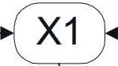

Al2 Q-----

AB

,--- ---,

: Beobachter :

1 1

L- -- -- -- -

803

Abbildung 2-37: Auswahl und Spezifikation der Testfälle beim Integrationstest

Der Testfall kann mit Eingaben an A und erwarteten Ausgaben an B spezifiziert werden. Für jeden Testfall ist in der Spezifikation von A die Situation zu suchen, die zu den gewünschten Daten an XI führt, und aus der Spezifikation von B sind die Ausgaben zu ermitteln, die für die entsprechenden Daten an X 1 erwartet werden.

Im Mittelpunkt der Testfall-Auswahl steht die Schnittstelle, darum kann man diese Interpretation des Integrationstests als Schnittstellentest bezeichnen .

*Eine andere Art des Integrationstests*

Sowohl der Funktionstest als auch der Schnittstellentest, die bisher betrachtet wurden, zeigen Fehler auf, die von Entwicklern gemacht wurden . Sind wir in einer Situation, wo das vollständig zusammengebaute System in einen größeren Verbund bereits betriebener Systeme eingebaut werden muss, ist ein zusätzlicher Integrationsschritt notwendig. Ein Integrator, der diesen Schritt ausführt, wird u.a. die richtige Datenbank anbinden, Adressen setzen, Parameter einstellen, Queues dimensionieren.

Auch den Fehlem, die der Integrator dabei macht, muss man auf die Schliche kommen. Das ist also eine andere Art von Integrationstest. Die Testfälle müssen auf folgende Fehler ausgerichtet sein:

* falsche System-Adresse
* falsche Benennung



Software-Prüfung durch Tests 79

o Queue nicht eingerichtet

o falsch dimensionierte Queue

* File nicht vorhanden
* Konfigurationsparameter falsch oder nicht gesetzt o parallele Prozesse in falscher Reihenfolge gestartet o etc.

Hier wird die Einbettung des fertig zusammengebauten Systems in seiner Zielumgebung getestet. Diese Art vom Test kann man treffend als Einbettungstest bezeichnen.

2.7.5 Abnahmen

Eine *Abnahme* dient zur Validierung des Software-Produkts. Sie ist eine spezielle Ausprägung des Systemtests, bei der der Kunde oder ein von ihm Bevollmächtigter zugegen ist und den Test beobachtet oder daran teilnimmt.

Der Abnahme kommt in Auftragsprojekten eine besondere Bedeutung zu, sind doch nach bestandener Abnahme Zahlungen fällig und beginnt die Garantiezeit zu laufen. Durch die Beteiligung von Lieferant und Auftraggeber kommt ein zusätzliches, politi­ sches Element ins Spiel.

Die eine Partei hat den Wunsch, etwas abzugeben, wenn nötig mit allen Mitteln und dem Vorteil, die Schwächen des Produkts zu kennen. Die andere Partei hat vielleicht den Wunsch, das Produkt noch nicht zu übernehmen , da sie für dessen Einführung noch nicht bereit ist. Die folgenden Hinweise richten sich speziell an den Abnehmer, da er in dieser Situation der Prüfende ist.

* Der Abnahmetest erfolgt nach einer Vorschrift mit einem Teil *Testen.*
* Zum Test müssen folgende Unterlagen vorliegen: Benutzerhandbuch , Anforderungs­ spezifikation und Testvorschrift, eventuell auch weitere Unterlagen des Lieferum­ fangs wie Wartungs- oder Konfigurationsunterlagen u.Ä.
* Das zu prüfende Programm muss unter Konfigurationskontrolle stehen.
* Der erste Testschritt besteht aus dem Generieren des zu testenden Programms aus den Quellprogrammen , die ebenfalls unter Konfigurationsverwaltung stehen. Wenn das System schon generiert war, beginnt der Test mit dem Löschen aller Objektdateien .
* Von dem neu generierten System wird die Prüfsumme berechnet und eine Kopie auf einen externen Datenträger gespielt. Diesen Datenträger sollte man in einem Bankfach oder an einem anderen sicheren Ort aufbewahren.

Dank dieser Maßnahme kann man am Schluss der Abnahme prüfen, ob immer noch das gleiche Programm getestet wird wie zu Beginn der Abnahme.

* Die Abnahme wird nach der Testvorschrift durchgespielt.
* Am Ende jedes Testabschnitts oder Tages wird Bilanz gezogen, und die gefundenen Probleme werden in einem Protokoll zusammengetragen.
* Am Ende jedes Testabschnitts oder Tages wird freies Testen durchgeführt. Die Testfälle sind nach Art der Testvorschrift zu dokumentieren. Dies ermöglicht die Wiederholung dieser Testfälle, falls im freien Testen Fehler zum Vorschein gekom­ men sind.
* Die Abnahme wird mit einer Schlusssitzung beendet, in der die Fehler in den Problemmeldungen gewichtet werden und ein Beschluss herbeigeführt wird.



80 Software-Prüfung -Eine Anleitung zum Test und zur Inspektion

Die Unterschiede zwischen den Arten von Abnahmen (Werkabnahme, Installations- und Betriebsabnahme) , die bei größeren Vorhaben durchgeführt werden, sind in Frühauf, Ludewig, Sandmayr (2002) behandelt.



### Kapitel 3

Software-Prüfung durch Reviews

In diesem Kapitel geht es, wie der Titel sagt, vor allem um Reviews. Andere statische Prüfverfahren werden im Abschnitt 3.1 vorgestellt, das restliche Kapitel betrifft dann nur die verschiedenen Review-Verfahren, hauptsächlich das technische Review. Auf Verfahren, die in der Praxis kaum angewendet werden (z.B. das anonyme Peer Rating), gehen wir nicht ein.

3.1 Statische Prüfungen

*VierAugen sehen mehr als zwei.*

Sprichwort

Prüfen von Software beschränkt sich nicht auf das Ausführen von Programmen mit Testdaten und anschließender Analyse der Resultate, d.h. auf das Testen. In ver­ schiedenen Situationen, z.B. beim Versuch, einen Fehler zu lokalisieren, sind wir gezwungen, das Programm im Kopf ("von Hand") auszuführen. Wir spielen selbst den Rechner, lesen Werte ein, berechnen andere und geben sie aus. Wenn wir so den Rechner simulieren, finden wir nicht nur - hoffentlich - den gesuchten Fehler, sondern erreichen auch ein besseres Verständnis für das dynamische Verhalten des Programms.

Eine ähnliche Erfahrung kann man auch in einer anderen Situation machen, die immer wieder entsteht. Wir kommen bei der Suche nach einem Fehler nicht weiter und suchen uns darum ein Opfer, dem wir das Problem schildern können. Bei dieser Schilderung spielen wir das Verhalten des Programms durch. Oft finden wir dabei die Lösung des Problems, bevor unser Gesprächspartner es überhaupt erfasst hat.

Was ist hier geschehen? Wir haben ein Programm geschrieben und sollten es eigentlich kennen. Beim Nachvollziehen der Ausführung allein am Schreibtisch *(Schreibtischtest)* oder beim Demonstrieren für den Gesprächspartner sehen wir das Programm aus einer anderen Perspektive. Wir sehen nicht mehr, was wir ins Programm an Funktionalität stecken *wollten,* sondern wir sehen, was *wirklich* bei der Arbeit mit konkreten Daten passiert. Außerdem versuchen wir, das Programm mit den Augen des Partners zu sehen. Aus dieser Perspektive gewinnen wir Einsichten und finden Probleme, an die wir bei der Erstellung des Programms nicht gedacht haben.

Das Vorgehen hat zwei Merkmale, die wir uns für Prüfungen generell zu eigen machen können:

o Wir gehen weg vom Bildschirm und betrachten das Programm auf Papier, sei es allein oder mit einem Gesprächspartner.

o Wir haben nicht mehr den allzu vertrauten linearen Programmtext vor uns, sondern betrachten das Programm aus einem anderen Blickwinkel.



82 Software-Prüfung -Eine Anleitung zum Test und zur Inspektion

Diese Erfahrung wollen wir für die Prüfung von Software allgemein nutzbar machen.

Bisher haben wir nur vom Durchspielen gesprochen, d.h. vom Prüfen des Programm­ codes. Das Prüfen am Schreibtisch erfordert aber keinen Rechner und ist daher nicht auf Resultate der Entwicklung beschränkt, die in ausführbarer Form vorliegen. Jedes lesbare Dokument, d.h. also auch Anforderungen , Entwurf, Benutzerhandbuch, Testvorschrift und Ähnliches, kann auf diese Art geprüft werden .

Aus den bisherigen Überlegungen ergeben sich bereits gewisse elementare Voraus­ setzungen für statische Prüfungen:

o Es muss ein Resultat vorliegen, d.h. bei Software ein Dokument (Text oder

Programm), das für andere zugänglich ist.

o Es muss bekannt sein, was das Resultat leisten, welchem Zweck es dienen und wie es aussehen soll.

Damit haben wir eine Basis, die es uns und Dritten erlaubt, das Werk in Form von Reviews zu prüfen. Das Review hat verschiedene Spielarten. Bei allen ist wichtig, dass Regeln und Zuständigkeiten festgelegt sind, dass diese allen Beteiligten bekannt sind und vom Management getragen werden. Nur so lässt sich der mögliche Nutzen reali­ sieren und das Abgleiten von Reviews zu rein sozialen Ereignissen oder Pflichtübungen ohne konkreten Nutzen für ein Projekt vermeiden. (Wir haben nichts gegen soziale Ereignisse, aber die sollten lustiger sein als ein Review!)

Die Regeln betreffen die Planung des Reviews (um sicherzustellen, dass die benötigte Kapazität verfügbar ist) und den Umgang miteinander (um zu vermeiden, dass der Autor zum Angeklagten wird, eine häufige Befürchtung vor dem Einführen von Reviews).

Von den vielen möglichen Verfahren sollen hier die folgenden vier weiter diskutiert werden:

1. der *Schreibtischt est,* eine informelle Art, abseits von Tastatur und Bildschirm über ein Resultat nachzudenken,
2. die *Stellungnahme,* eine verbreitete, informelle Art, um die Meinung anderer Entwickler oder Anwender zu erfahren,
3. das *technische Review,* ein geregeltes, dokumentiertes Verfahren zur Bewertung eines Werks und schließlich
4. der *Walkthrough,* eine Präsentation mit kritischen Zuhörern.

Allen Verfahren gemeinsam ist das Ziel, Fehler in einem Arbeitsresultat sichtbar werden zu lassen; es ist *nicht* ihr Ziel, die Fehler auch zu beheben. Die Fehlerbehebung ist ein eigener Arbeitsschritt, den der Entwickler im Allgemeinen wieder ohne Mitwirkung Dritter durchführt.

3.1.1 Schreibtischtests

Den Schreibtischtest können wir als Entwickler allein durchführen. Haben wir bei einer Arbeit einen gewissen Stand erreicht, ziehen wir uns geistig zurück, d.h. verlassen Bildschirm und Tastatur und analysieren unser Resultat. Wir versuchen also, Distanz zum Prüfling zu gewinnen, den Blickwinkel zu verändern und damit selbst bis zu einem gewissen Grad zum unbeteiligten Dritten zu werden.

Die Resultate solcher Denkpausen rechtfertigen in aller Regel den Aufwand. Daher ist der Schreibtischtest nicht die "Software-Qualitätssicherung des kleinen Mannes", sondern eine Art von Prüfung, die selbstverständlich oder obligatorisch sein sollte. Sie

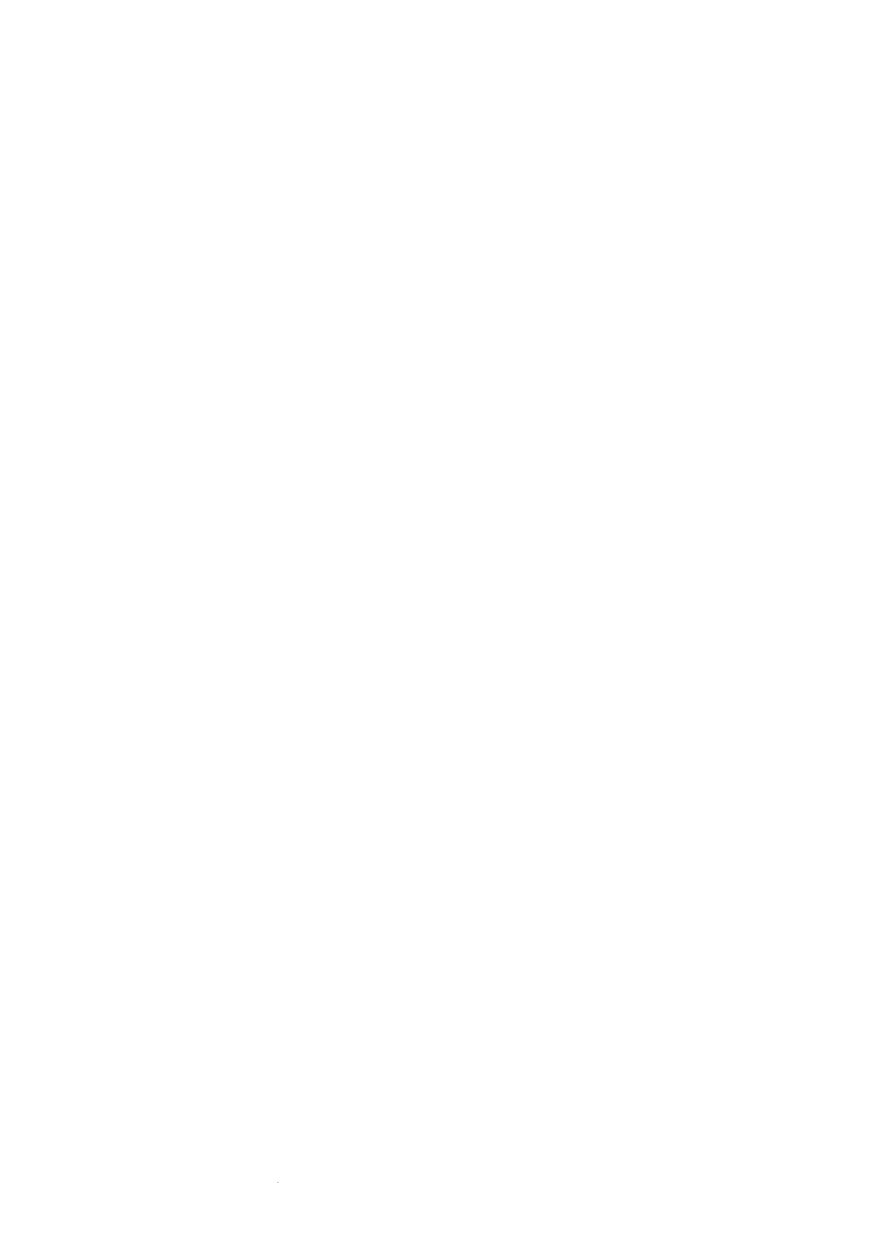

Software-Prüfung durch Reviews 83

wird auch nicht durch die nachfolgend beschriebenen Verfahren überflüssig : Es ist weder rücksichtsvoll noch effizient, wenn der Autor einen Prüfling weitergibt, den er selbst nicht kritisch betrachtet hat.

Früher, als die Stapelverarbeitung eine Programmausführung sehr umständlich machte, war der Schreibtischtest selbstverständlich; seine Vorteile sind durch die Ubiquität von Rechenleistung nicht hinfällig geworden, aber leider in vielen Umgebun­ gen in Vergessenheit geraten.

3.1.2 Stellungnahme

Teurer, aber auch wirksamer sind Verfahren, die weitere Personen ins Spiel bringen. Am bekanntesten ist das Stellungnahmeverfahren . Es läuft mit gewissen Varianten nach folgendem Schema ab.

Ein Autor entscheidet, dass eine oder mehrere andere Meinungen die Qualität seiner Arbeit verbessern könnten. Er gibt daher eine Kopie einem oder mehreren Kollegen zum Lesen.

Nach einiger Zeit treffen die Papiere, gespickt mit mehr oder weniger ausführlichen Kommentaren, wieder beim Autor ein. Positive Stellungnahmen nimmt er erfreut zur Kenntnis, die negativen wird er analysieren und nach Möglichkeit berücksichtigen, die geforderten Änderungen durchführen, seine Kollegen darüber informieren und sich bei ihnen bedanken.

Dieses Verfahren wird gern angewendet, denn es ist einfach und benötigt keine Ausbildung; lesen kann jeder. Es erfordert keine große Planung und kann kurzfristig angesetzt werden. Da der Aufwand nicht geschätzt und eingeplant ist, mogelt man ihn zwischen die tägliche Arbeit. Und man hat sein Gewissen beruhigt: Eine Prüfung hat stattgefunden.

Obwohl dieses Vorgehen von der Idee her sinnvoll ist, scheitert es in der Praxis sehr oft: Meist arbeitet der Entwickler an seinem Resultat weiter, während die Kopien in den Post-Eingangskörben der Kollegen ruhen. Treffen die Kommentare endlich ein, so sind sie oft wertlos, weil

* sich der betreffende Teil inzwischen geändert hat,
* die negativen Kommentare sich derart widersprechen, dass die ursprüngliche Lösung vielleicht als bester Kompromiss erscheint,

o die vorgeschlagene Lösung nicht ins Konzept des Entwicklers passt,

o keine Zeit für Änderungen bleibt; womöglich ist der Ablieferungstermin ohnehin schon überschritten .

Es kann vorkommen, dass der Autor die Stellungnahmen in die Schublade legt und sie vergisst. So verliert er den Kredit bei seinen Kollegen, die dann seine nächste Anfrage "schubladisieren".

Es gibt also eine Reihe von Nachteilen, die beim Stellungnahmeverfahren nützlichen Resultaten im Wege stehen (zu den Rollen vgl. Kapitel 3.2.2):

o Ein *Manager* ist nicht beteiligt. Der Aufwand für die Stellungnahmen ist nicht geplant, die *Gutachter* arbeiten selbst an dringenden Aufgaben und haben keine Zeit.

o Der *Autor* ist gleichzeitig *Moderator.* Er wählt die *Gutachter* aus, deren Engagement ungewiss bleibt.

* Das Dokument ändert sich während der Ausarbeitung der Stellungnahmen, ein Teil der Kommentare geht ins Leere.



84 Software-Prüfung -Eine Anleitung zum Test und zur Inspektion

* Einen *Schreiber* und somit ein Protokoll über die Befunde gibt es nicht. Die Nachbearbeitung geschieht nach dem Gutdünken des Autors und wird nicht geprüft.

Darum wurden aufwendigere Review-Verfahren entwickelt; sie haben sich trotz höherem Aufwand als wesentlich effizienter erwiesen. Will man dennoch Stellung­ nahmen einsetzen, so sorge man durch entsprechende Planung und Disziplin dafür, dass die beschriebenen Probleme vermieden werden .

Stellungnahmen können sinnvoll sein, wenn die Gutachter an geografisch entfernten Orten zu Hause sind und eine Sitzung wegen der Reisespesen oder Kosten der Video­ Konferenz nicht machbar ist. Sie erfolgt in solchen Fällen elektronisch . Die Unterlage(n) wird elektronisch verteilt und die Befunde in einer Liste oder im Dokument selbst ebenfalls elektronisch dem Autor zugestellt.

Mit der Variante, in der ein elektronisches Exemplar des Prüflings auf die Reise von Gutachter zu Gutachter geschickt wird, tut man etwas für die Konsensbildung . Bis auf den ersten sehen alle anderen Gutachter die Befunde mindestens eines Kollegen und können diese kommentieren . Man erkauft diesen Vorteil mit dem Nachteil längerer Durchlaufzeit der elektronischen Stellungnahme.

3.1.3 Technisches Review

Mit dem technischen Review (nach Freedman, Weinberg 1990) wurde versucht, die Prüfung von Dokumenten und Programmen so zu regeln, dass die Nachteile des Stellungnahmeverfahrens eliminiert werden. Dadurch steigt zwar der Aufwand, aber mehr noch der Nutzen, sodass der Gesamteffekt für das Projekt positiv ist.

Wie beim Stellungnahmeverfahren werden beim technischen Review Kollegen als *Gutachter* beigezogen . Natürlich kommen dafür vor allem andere Entwickler in Frage, aber in bestimmten Phasen sind Benutzer, Produkt-Manager oder Auftraggeber die Wissensträger, die zur Beurteilung eines Arbeitsresultats den wirksamsten Beitrag liefern können. Die Gutachter erhalten im technischen Review konkrete Aufträge:

* Im ersten Schritt, in der *Vorbereitung,* müssen die Gutachter das zu prüfende Dokument lesen und nach bestimmten, ihnen individuell zugeteilten Aspekten (vgl. Abbildung 3-5) beurteilen.
* Den zweiten Schritt bildet die *Review-Sitzung,* in der die Gutachter ihre in der Vorbe­ reitung gefundenen Probleme vorbringen. Gemeinsam erheben, gewichten und protokollieren sie die Befunde.

Der Auftrag für die Review-Sitzung lautet, das Dokument oder Programm zu begutachten und nicht zu korrigieren. Die Sitzung liefert eine Zusammenstellung der Schwächen mit einer Empfehlung von Arbeiten, die vor der Freigabe des Arbeits­ resultats durchgeführt werden sollten. Den Entscheid über Art und Umfang der Nach­ arbeit muss die zuständige Führungsinstanz im Projekt treffen, die über die notwen­ digen Kompetenzen und Mittel verfügt.

o Die *Nacharbeit* selbst wird dem Autor oder den Autoren zugeteilt. Die Gutachter kommen bei der Überprüfung der Nacharbeit evtl. nochmals zum Zug. Bei umfang­ reichen Änderungen wird das überarbeitete Dokument einem weiteren Review unterzogen, bei einfacheren Änderungen kann ein Gutachter oder der Moderator die Kontrolle übernehmen .

Eine ausführliche Beschreibung des technischen Reviews folgt in Kapitel 3.2.

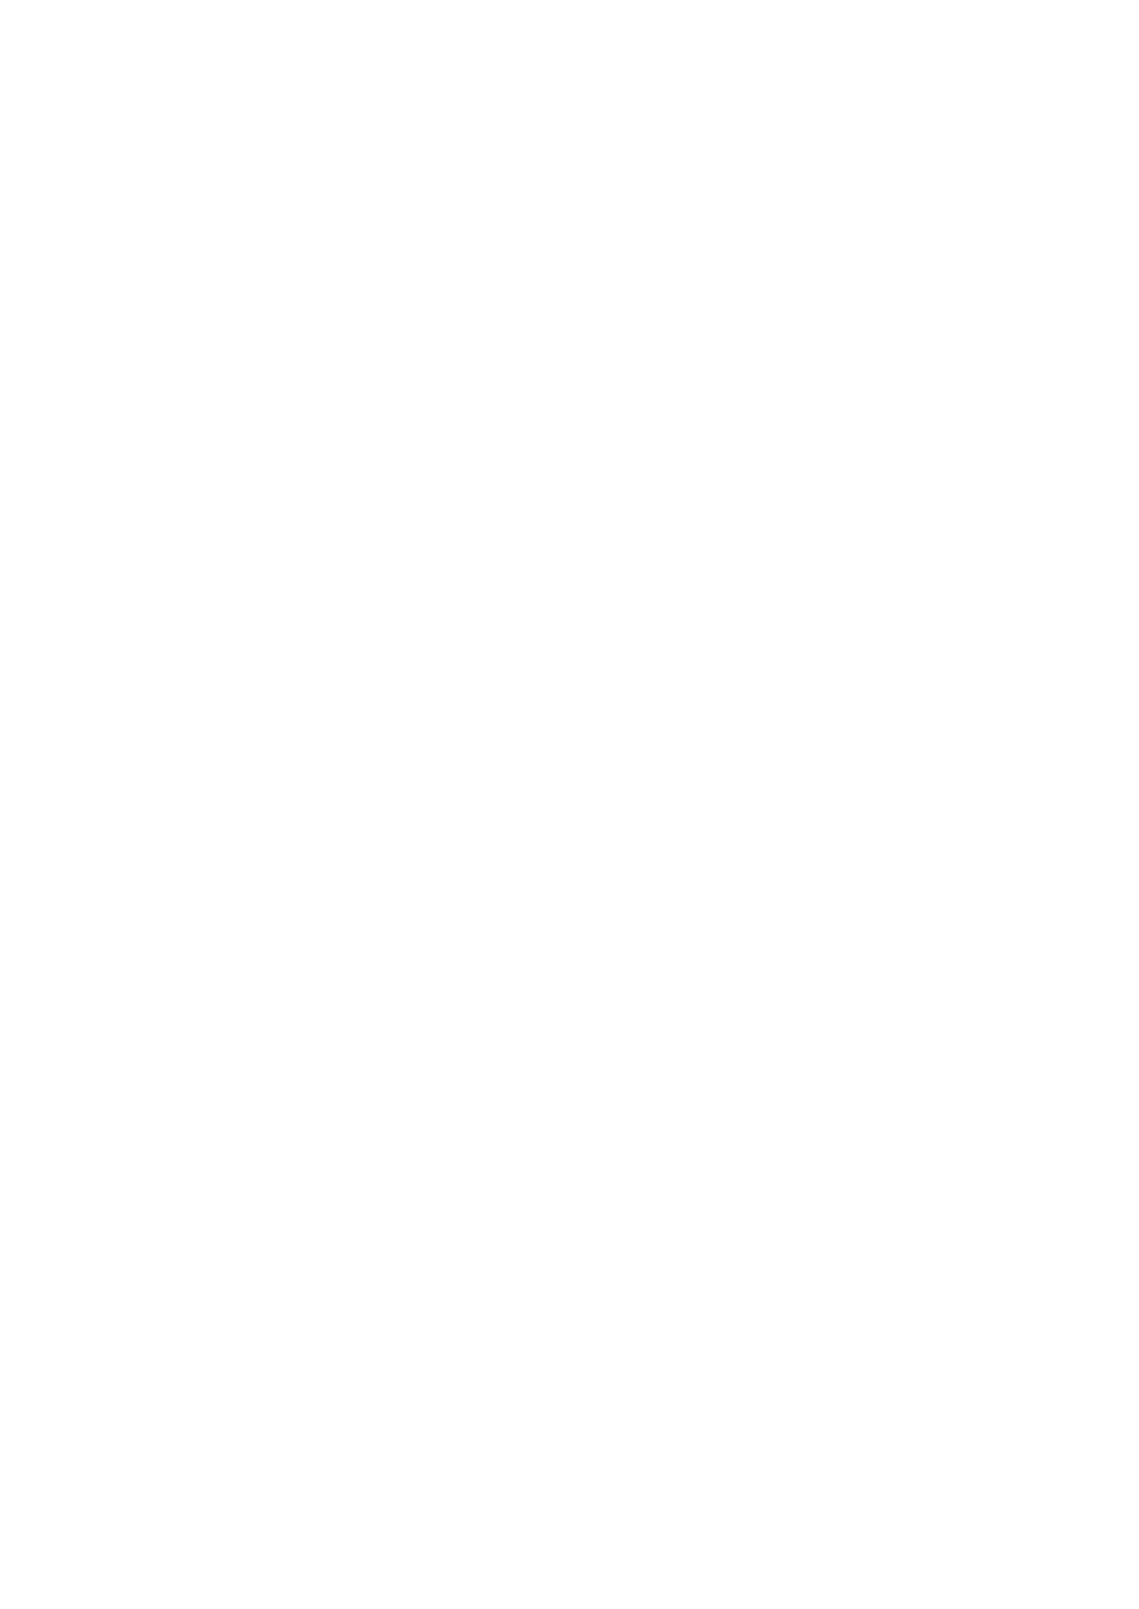

Software-Prüfung durch Reviews 85

* + 1. Structured Walkthroughs

In der Praxis ist es äußerst schwierig, Reviews, insbesondere Code-Reviews, in kleinen Entwicklungsumgebungen (bis zu fünf Mitarbeiter) durchzuführen. Es gibt zum einen zu wenig Entwickler, die in der Lage sind, ein fremdes Programm kritisch durchzusehen. Zum anderen erscheint der Aufwand eines technischen Reviews zu hoch für Programme, an die keine hohen Anforderungen gestellt werden, d.h. bei denen einige Restfehler keine dramatischen Folgen haben.

Diese Argumente sollten nun nicht dazu führen, dass man wie bisher gar nichts macht. Hier bewährt sich vielmehr der *Walkthrough,* eine "mildere" Form des Reviews. Er ist weniger strikt definiert und kann mit geringerem Aufwand durchgeführt werden. Dafür ist die Wirksamkeit auch geringer.

Im Mittelpunkt steht die Walkthrough-Sitzung . Der Autor fungiert als Moderator und leitet die Sitzung. Er stellt sein Arbeitsergebnis Schritt für Schritt vor, die Gutachter werfen (vorbereitete oder spontane) Fragen auf und versuchen so, mögliche Probleme zu identifizieren. Die Probleme werden protokolliert .

Es gibt zwei Varianten dieses Verfahrens:

o *mit Vorbereitung:* Die Gutachter erhalten den Prüfling vor der Sitzung und können Fragen vorbereiten .

* *ohne Vorbereitung:* Der Prüfling wird den Gutachtern erst zu Beginn der Sitzung ausgehändigt.

Das Verfahren bewahrt einige Vorteile des technischen Reviews, weil der Autor durch seine Präsentation die fehlende (oder geringere) Vorbereitung der Gutachter teilweise kompensiert; zudem entdeckt er selbst während seiner Vorbereitung manch einen Fehler. Aber einige Nachteile bleiben:

* Es gibt keine klare Kompetenzregelung (z.B. Planung, Freigabe). Die Nacharbeit wird nicht kontrolliert, sie liegt im Ermessen des Autors.
* Die Sitzung wird zwar geplant, die Vorbereitungszeit aber meist gestohlen.
* Der Autor bestimmt wesentlich den Gang der Dinge. Ist er ein guter "Verkäufer", kann er unter Umständen die Gutachter blenden.
* Die Effizienz (das Verhältnis zwischen der Zahl der gefundenen Fehler und dem Aufwand) ist weit niedriger.
  + 1. Weitere Review-Verfahren

Nachfolgend werden weitere Review-Verfahren skizziert; wir geben hier nur die Beson­ derheiten an.

*Design and Code Inspections*

Das technische Review lehnt sich eng an die *Design and Code Inspections* an, wie sie von M. Fagan in der Mitte der siebziger Jahre bei IBM Federal Systems Division eingeführt wurden (Fagan 1976, 1986). Die zusätzlichen Elemente von Design und Code Inspections sind:



86 Software-Prüfung Eine Anleitung Test und zur Inspektion

o Eine *Einführungssitzung* leitet immer den Prüfprozess ein. In dieser Sitzung werden der Prüfling und sein Umfeld vorgestellt, die Ziele des Reviews werden allen Beteiligten nochmals in Erinnerung gerufen.

* Zu Beginn der Review-Sitzung geben die Gutachter ihre Notizen aus der Vor­ bereitung an den Moderator ab.
* In der Review-Sitzung gibt es einen *Vorleser,* der den Prüfling Absatz für Absatz vorliest, bevor dann zu dem vorgelesenen Teil die Befunde erfasst werden.
* Das Review-Team gibt nicht nur eine Empfehlung, sondern ist auch die Entschei­ dungsinstanz für die Freigabe des geprüften Arbeitsergebnisses.

o Der Review-Bericht ist stärker formalisiert, die Fehler werden anders gewichtet (mit "major" oder "minor").

o Es werden mehr Daten erfasst und viele Kennzahlen ermittelt.

Die Technik ist in (Gilb, Graham, 1993) ausführlich und mit vielen Tipps und Tricks beschrieben.

*Round-Robin Review*

Beim Round-Robin Review wird der primäre Zweck von Reviews - Fehler zu finden - auf den Kopf gestellt. Die Gutachter erhalten die Aufgabe, in der Vorbereitung nach Argumenten zu suchen, warum der Prüfling gut ist. In der Sitzung trägt jeder Gutachter sein Plädoyer vor und versucht, die anderen von der akzeptierbaren Qualität des Prüflings zu überzeugen. Die anderen Gutachter intervenieren, wo sie selbst Mühe hatten, eine Begründung zu finden. Gelingt es dem vortragenden Gutachter nicht, über­ zeugende Argumente vorzubringen, so ist ein Problem identifiziert. Die Argumente für und die Befunde gegen den Prüfling werden protokolliert.

*Klausur*

Beim Review in Klausur werden die Gutachter in einen Raum "eingeschlossen" , sie untersuchen die Prüflinge (in der Regel mehrere auf einmal) und liefern einen Bericht in Form eines Gutachtens. Die Klausur ist zeitlich unbestimmt, die Dauer hängt stark vom Umfang des untersuchten Materials ab. Statt Stunden sind wir hier im Bereich von Tagen bis Wochen. Es gibt keine allgemeinen Verfahrensregeln, das Team selbst bestimmt die Aufgabenteilung und die Vorgehensweise. Der Moderator leitet das Team und organi­ siert die Arbeit. Das Team wird entweder ad hoc zusammengestellt oder existiert als permanente Einrichtung ("professionelle Peers").

*Mini-Review*

Diese Form stellt eine Verbesserung des Gegenlesens dar. Sie erfordert nur einen Gutachter, der vom Autor für diesen Job angeheuert wird. Bevor er mit der Prüfung beginnt, überlegt er sich, welche Art Fehler er im Prüfling suchen will. Mit Hilfe dieses Fragenkatalogs betrachtet er den Prüfling und notiert die Befunde. Gutachter und Autor gehen dann gemeinsam die ausgefüllte Liste der Befunde durch und suchen eine gemeinsame Bewertung. Es ist nicht selten, dass der Gutachter zwar einen "falschen" Befund mitbringt, die Diskussion darüber dann aber einen echten Fehler aufdeckt.

Das Mini-Review nutzt einige Regeln des technischen Reviews, die helfen, die Fehlerausbeute gegenüber dem einfachen Gegenlesen zu erhöhen. Die Kosten sind kaum ein Argument, um nicht wenigstens Mini-Reviews im Projekt durchzuführen.



**Software-Prüfung .durch Reviews 87**

3.2 Regeln **und** Konzepte des technischen Reviews

Nachfolgend befassen wir uns nur noch, wenn nicht ausdrücklich gesagt, mit dem technischen Review oder einfach dem Review.

3.2.1 Präzisierung des Review-Begriffs

Wer sich beim Lesen eines Dokuments konkrete Fragen stellt, arbeitet wesentlich konzentrierter als jemand , der es nur ziellos durchliest. Fagan (1976) hat diese Tatsache in den Design and Code Inspections genutzt, und wir übernehmen sie für die technischen Reviews. Die Fragen, die die Gutachter in der Vorbereitung auf die Review-Sitzung untersuchen müssen, werden in Form von Fragenkatalogen aufbereitet. Im Sinne der Arbeitsteilung werden die Fragen unter den Gutachtern aufgeteilt.

Damit die Zuteilung einfacher ist, sind die Fragen in den Fragenkatalogen nach Themen gruppiert. Diese *Aspekte* (z.B. Vollständigkeit, Leistungsverhalten, Portabilität) werden jeweils denjenigen Gutachtern zugeteilt, die in der Lage sind, die Fragen kompetent zu beantworten . In der Vorbereitung auf die Review-Sitzung konzentrieren sich dann die Gutachter auf die wenigen ihnen zugeteilten Aspekte.

Nachdem wir bisher den Begriff Review intuitiv verwendet haben, wollen wir nun versuchen, ihn genauer zu definieren. Das Prinzip des Reviews ist in Abbildung 3-1 angedeutet.

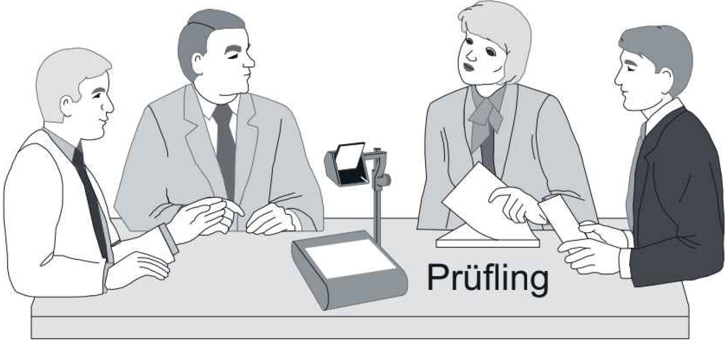

•



?

**Vorgabe Fragenkatalog Richtlinien**

**Referenzunterlagen**

Abbildung 3-1: Das Prinzip des Reviews

*Prüfling* des Reviews kann jeder in sich abgeschlossene, für Menschen lesbare Teil von Software sein -ein einzelnes Dokument, ein Codemodul, ein Datenmodul.

Zur Prüfung werden *Referenzunterlagen* benötigt, die einen Vergleich ermöglichen. Dazu gehören eine *Vorgabe* oder *Spezifikation* (der Ausgangspunkt für die Erstellung) sowie die relevanten *Richtlin ien,* die es bei der Erstellung zu beachten galt. Zusätzlich können Fragenkataloge verwendet werden, also Listen von Fragen, die im Review beantwortet werden sollen.



88 Software-Prüfung Eine Anleitung Test und zur Inspektion

So wird zum Beispiel eine Entwurfsbeschreibung (der Prüfling) daraufhin überprüft, ob der Lösungsansatz alle in der Anforderungsspezifikation (Vorgabe) festgelegten Anforderungen erfüllt und ob die für Entwurfsbeschreibungen gültigen Richtlinien (z.B. für Kennzeichnung, Inhalt, Gestaltung, Methode der Darstellung) eingehalten sind.

Damit erhalten wir folgende Definition: Ein *Review* ist die inhaltliche Prüfung eines Dokuments, einer Zeichnung oder eines Programms (eines Prüflings) gegenüber Vorgaben und gültigen Richtlinien mit dem Ziel, Fehler und Schwächen des Prüflings aufzuzeigen, aber auch positive Merkmale zu würdigen.

Die Lösung der aufgezeigten Probleme ist (wie die Fehlerbehebung nach dem Test) ein eigener Schritt und gehört nicht mehr zum Review.

3.2.2 Rollen im Zusammenhang mit Reviews

Bei den verschiedenen Formen von Reviews finden wir die folgenden Rollen in der einen oder anderen Kombination oder Ausprägung. In der Regel sollte jede Rolle mit einer anderen Person besetzt werden. Mögliche Ausnahmen werden explizit angegeben.

*Moderator =* Leiter des "Mini-Projekts" Review, der für den ordnungsgemäßen Ablauf des Reviews sorgt; eine Persönlichkeit, die sowohl die organisatorischen als auch die psychologischen Klippen des Reviews elegant umschiffen kann.

*Gutachter* = sachverständiger Kollege, der den Prüfling beurteilen kann. Sein Sachver­ stand kann sich auf verschiedene Aspekte beziehen, z.B. den technischen Inhalt oder die für die Erstellung eingesetzten Methoden. Es kann aber auch der gesunde Menschenverstand sein, der einer Person erlaubt, Inkonsistenzen oder Unvollständig­ keiten zu erkennen.

*Schreiber* = nimmt in der Review-Sitzung das Protokoll auf.

*Manager* = Linienvorgesetzter oder Projektleiter, der den Auftrag zur Erstellung des Prüflings gegeben hat, der somit auch für die Freigabe des Prüflings verantwortlich ist.

*Autor* = Urheber des Prüflings oder Repräsentant des Teams, das den Prüfling erstellt hat.

*Review-Team* = Alle an einem Review beteiligten Personen außer Manager und Autor.

Diese sind während des Reviews am Meinungsbildungsprozess nicht beteiligt.

Eine häufig gestellte Frage ist: "Braucht es diesen Monsterapparat, um Reviews durch­ zuführen?". Die bekannte Antwort "Im Prinzip ja, aber ..." trifft hier zu.

Der Manager zählt nicht, er beteiligt sich nicht an der Prüfung. Auf die anderen Rollen kann man nicht verzichten, ihre qualifizierte Besetzung ist für den effektiven Ablauf des Reviews unabdingbar. Die einzige Chance zum Einsparen ist die Wahr­ nehmung einer zusätzlichen Rolle durch eine bereits beteiligte Person. In Betracht kommt hierzu einzig die des Schreibers.

*Schreiber* ist in der Tat selten ein Vollzeitjob. Ein Kandidat ist der Autor, weil er in der Sitzung sowieso passiv bleibt. Zudem muss er ohnehin den Review-Bericht lesen und verstehen können . Notfalls können sich die Gutachter in der Rolle des Schreibers abwechseln, wenn der Moderator darauf achtet, dass kein Gutachter seine eigenen Befunde protokolliert (Stab- bzw. Filzstiftwechsel) .



**Software-Prüfung durch Reviews 89**

Der Moderator darf nur dann gleichzeitig die Rolle des Schreibers bekleiden, wenn er äußerst versiert ist im Moderieren und sattelfest im Anwendungsgebiet, aus dem der Prüfling stammt. Ist dies nicht der Fall, wird er zum Engpass der Review-Sitzung, weil ihn das gleichzeitige Moderieren und Schreiben überfordern.

* 1. Prinzipieller Ablauf des Reviews

In Abbildung 3-2 sind die einzelnen Schritte des Reviews im Überblick dargestellt. Den Startschuss für ein Review bildet die Initialisierung, den Abschluss die Freigabe des Arbeitsergebnisses. In der Abbildung nicht dargestellt ist die vor einer Freigabe eventuell nötige Wiederholung des Reviews (Rücksprung zur Initialisierung).

( Planung

J.·

Aspekte, Fragenkatalog Einladung, Unterlagen

Initialisierung

Vorbereitung

Befunde

Sitzung

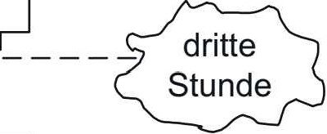

Review-Bericht

Nacharbeit

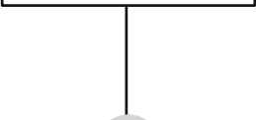

Freigabe

--------•-( Analyse J

Abbildung 3-2: Review-Ablauf, schematisch

Das Review selbst zerfällt in die drei Schritte Vorbereitung, Sitzung und Nacharbeit. Die eigentliche Prüfung bilden die Schritte Vorbereitung mit der Fehlersuche und Sitzung, in der ein Konsens erreicht wird. Die Nacharbeit stellt sicher, dass Review-Ergebnisse nicht in einer Schublade verwelken: Das Projektmanagement stellt die Reparatur des Prüflings sicher. Die "dritte Stunde" ist ein informeller Teil des Reviews.

Vor der Initialisierung muss das Review geplant worden sein; im Nachhinein sollten die Review-Berichte auf systematische Schwachstellen im Entwicklungsablauf hin analysiert werden.

* + 1. Planung

Der *Manager,* der einen Mitarbeiter mit der Erstellung eines Arbeitsergebnisses beauftragt hat, trägt auch die Verantwortung für die Qualität. Er kann das Arbeits­ ergebnis selbst prüfen und entscheiden, ob das Resultat den Erwartungen entspricht und für die projektinteme oder -externe Verwendung freizugeben ist. Im Allgemeinen ist er



90 Software-Prüfung Eine Anleitung zum Test und zur Inspektion

jedoch nicht in der Lage, die Beurteilung selbst vorzunehmen: Es fehlt ihm die sachliche Kompetenz und/oder einfach die Zeit. Daher wird er die Prüfung delegieren, zum Beispiel an ein vertrauenswürdiges Review-Team . Auf der Grundlage des Review­ Berichts und unter Berücksichtigung Termin- oder Kostensituation des Projekts wird er seinen Entscheid, Freigabe oder Überarbeitung, treffen.

Der Manager muss dafür sorgen, dass das Review bereits bei der Vergabe der Arbeit eingeplant ist, denn es geht immerhin um bis zu 20 % des Erstellungsaufwands . Abbildung 3-3 zeigt eine zweckmäßige Gliederung für Arbeitspakete. Dabei ist ange­ nommen, dass *ein* Überarbeitungsschritt ausreicht. Solange in einer Umgebung keine Erfahrungswerte vorliegen, kann man den Aufwand dafür mit 10% des Erstellungs­ aufwands veranschlagen .

Wenn der Manager das Arbeitspaket einem Autoren zuteilt, bestimmt er auch bereits den Moderator. Er wählt allein oder zusammen mit dem Moderator die Aspekte aus, nach denen das Arbeitsergebnis vom Review-Team begutachtet werden soll.

1. Urversion des Prüflings erstellen
2. Review durchführen
3. Überarbeitete Version des Prüflings erstellen
4. Nachprüfung durchführen
5. Freigabe erteilen

Abbildung 3-3: Gliederung eines Arbeitspakets

Die Wahl der Gutachter (maximal fünf) ist primär durch die zu prüfenden Aspekte geleitet. Für jeden Aspekt muss man mindestens einen kompetenten Gutachter haben. Stehen dem Manager die erforderlichen Personen nicht zur Verfügung, so muss er sich um die Freistellung der betreffenden "Experten" in anderen Projekten und organisato­ rischen Einheiten bemühen - und bei passender Gelegenheit in gleicher Währung zurückzahlen.

* + 1. Initialisierung

Wenn der *Autor* seinen Auftrag nach bestem Wissen und Gewissen erledigt hat, informiert er den *Manager,* dass er den Prüfling der Konfigurationsverwaltung übergeben hat. Der Manager muss nun, allein oder mit dem Moderator, beurteilen, ob der Prüfling eines Reviews würdig ist. Mit der Ausübung dieser Schutzfunktion verhindert der Manager, dass der Autor der Lächerlichkeit preisgegeben wird und dass unnötiger Aufwand zur Feststellung offensichtlicher Fehler entsteht.

Die Initialisierung des Review-Prozesses ist die Aufgabe des *Moderators.* Er versorgt die Gutachter mit jeglicher benötigten Information. Dies kann entweder in Form einer schriftlichen Einladung (vgl. Beispiel in der Abbildung 3-5) oder, wie bei den Design and Code Inspections, im Rahmen einer Einführungssitzung erfolgen.

Wenn die Gutachter mit dem Umfeld des Prüflings wenig vertraut sind oder kaum Erfahrung in technischen Reviews haben, ist es nützlich, ihnen den Prüfling samt seiner Einbettung in das Anwendungsgebiet vorzustellen und sie über Bedeutung, Sinn und Zweck des anstehenden Reviews aufzuklären. Dies erfolgt im Rahmen einer Ein­ führungssitzung von einer halben bis ganzen Stunde Dauer. Abbildung 3-4 zeigt eine Agenda für diese Sitzung.



**Software-Prüfung durch Reviews 91**

* + - 1. Einleitung

1. Verteilung der Unterlagen
2. Zweck und Ablauf vom Review
3. Präsentation (maximal 15 Minuten)
4. Zuteilung der Aspekte
5. Diskussion

(Moderator) (Moderator) (Moderator) (Autor)

(Moderator/Gutachter) (Alle)

Abbildung 3-4: Agenda einer Einführungssitzung

Der Einladung wird in der Regel nur der Prüfling beigelegt. Die anderen Unterlagen werden präzise referenziert, damit alle Gutachter gegen die genau gleichen Versionen der Unterlagen prüfen.

Mit der Einladung in der Abbildung 3-5 ist eine wichtige Regel illustriert:

*Jeder Aspekt muss von mindestens zwei Gutachtern bearbeitet werden, und jedem Gutachter kann mehr als ein Aspekt zugeteilt sein.*

Im Weiteren sieht man, dass keine zwei Gutachter die gleiche Kombination zu bearbeiten haben. Dieses Vorgehen sichert unabhängige Beurteilung der gleichen Frage durch mehrere Personen und zwingt die Gutachter, den Prüfling aus verschiedenen Blickwinkeln zu betrachten.

* + 1. Vorbereitung

Eine gute Vorbereitung ist die notwendige Basis für eine effiziente Review-Sitzung und ein insgesamt wirksames Review. In diesem Schritt wird die zentrale Aufgabe des Reviews erledigt, die Suche nach den Fehlern. Der Moderator muss alle Voraus­ setzungen dafür schaffen, dass die Gutachter sich effizient vorbereiten können.

Der *Moderator* vergewissert sich, ob alle Gutachter im Besitze der Unterlagen sind (die interne Post könnte fehlgelaufen sein) und fragt nach, ob die Vorbereitungszeit ausreicht. Auf diese freundliche Art wird indirekt Druck für die unbedingt notwendige Vorbereitung erzeugt. Manchmal ist eine Intervention beim *Manager* oder Vorgesetzten nötig, damit die Gutachter den erforderlichen Freiraum erhalten - in der Vorbereitungs­ phase der einzige Beitrag des Managers.

Sollte der Moderator den Eindruck gewinnen, dass die Gutachter keine Gelegenheit haben, sich gewissenhaft vorzubereiten , dann ist er verpflichtet , das Review abzu­ brechen . Er darf sich nicht für eine Alibi-Übung missbrauchen lassen. Dies würde nicht nur unnötige Kosten verursachen, sondern auch, was viel teurer ist, die Reviews in Verruf bringen ("Es kommt sowieso nichts dabei heraus").

Die Hauptlast der Vorbereitungsarbeit liegt bei den Gutachtern;jeder "durchleuchtet" den Prüfling nach den ihm zugeteilten Fragen (vgl. Abbildung 3-6).

Die Konzentration auf spezielle Aspekte ist wesentlich für die Wirksamkeit des Reviews. Die meisten Teilnehmer von Einführungskursen sind überrascht, wie viel Neues sie in einem für sie bekannten Text finden, wenn sie ihn nach vorgegebenen Aspekten untersuchen.



92 Software-Prüfung Eine Anleitung zum Test und zur Inspektion

A Ort, Datum, Zeit: Sitzungszimmer "Atrium", den 11. Oktober 1991, 10:00 B Unterlagen

1. Prüfling

ABC.053/01, Testvorschrift "Prüfprogramm für Print P-111".

1. Vorgabe(n)

ABC.041/05, Spezifikation "Prüfprogramm für Print P-111".

1. Richtlinie(n)

ABC.001/09, Richtlinie "Gestaltung von Dokumenten". ABC.007/03, Richtlinie "Testvorschrift".

ABC.011/02 , Richtlinie "Anwendung von Testmethoden".

1. Fragenkatalog(e)

ABC.073/04, Fragenkatalog für Testvorschriften.

1. Aspekte
   1. Vollständigkeit des Testgeschirrs
   2. Eindeutigkeit der Kriterien
   3. Einteilung in Testabschnitte
   4. Einteilung in Testsequenzen
   5. Güte der Testdaten:

Funktions- und Eingabe-Überdeckung erreicht?

* 1. Korrektheit der spezifizierten Testfälle bezüglich Spezifikation
  2. Vollständigkeit des Dokuments bezüglich Richtlinien
  3. Korrektheit des Dokuments bezüglich Richtlinien

1. Rollen und Zuteilung der Aspekte
   1. Moderator: V. Ermittler
   2. Gutachter und Aspekte

|  |  |
| --- | --- |
| 0. Berster | 1., 3., 4., 7. |
| S. Pezifikator | 2., 4., 5., 6. |
| N.T. Wickler | 3., 6., 8. |
| Q.U. Alitäter | 2., 5., 6., 7. |
| N.O. Vize | 1., 2., 7., 8. |

1. Agenda

|  |  |  |
| --- | --- | --- |
| 3. | Schreiber: | F. Ederknecht |
| 4. | Autor : | L.U. De Big |

* 1. Vorbereitungszeit erfassen
  2. Generellen Eindruck einholen
  3. Befunde notieren und gewichten
  4. Empfehlung beschließen und begründen

Abbildung 3-5: Review-Einladung

Die Konzentration auf die vorgegebenen Aspekte schließt aber nicht aus, dass man andere Probleme erkennt. Alle Mängel, auf die man stößt, werden notiert. Geringfügige Fehler werden direkt im Dokument markiert, gewichtige Befunde, die man in der Sitzung vorbringen möchte, werden separat formuliert.

Mit den Markierungen des Prüflings werden Review-Sitzung und Review-Bericht von Kleinigkeiten entlastet. Wenden alle Gutachter die Korrekturregeln des Dudens an, so sind Unklarheiten weitgehend ausgeschlossen.

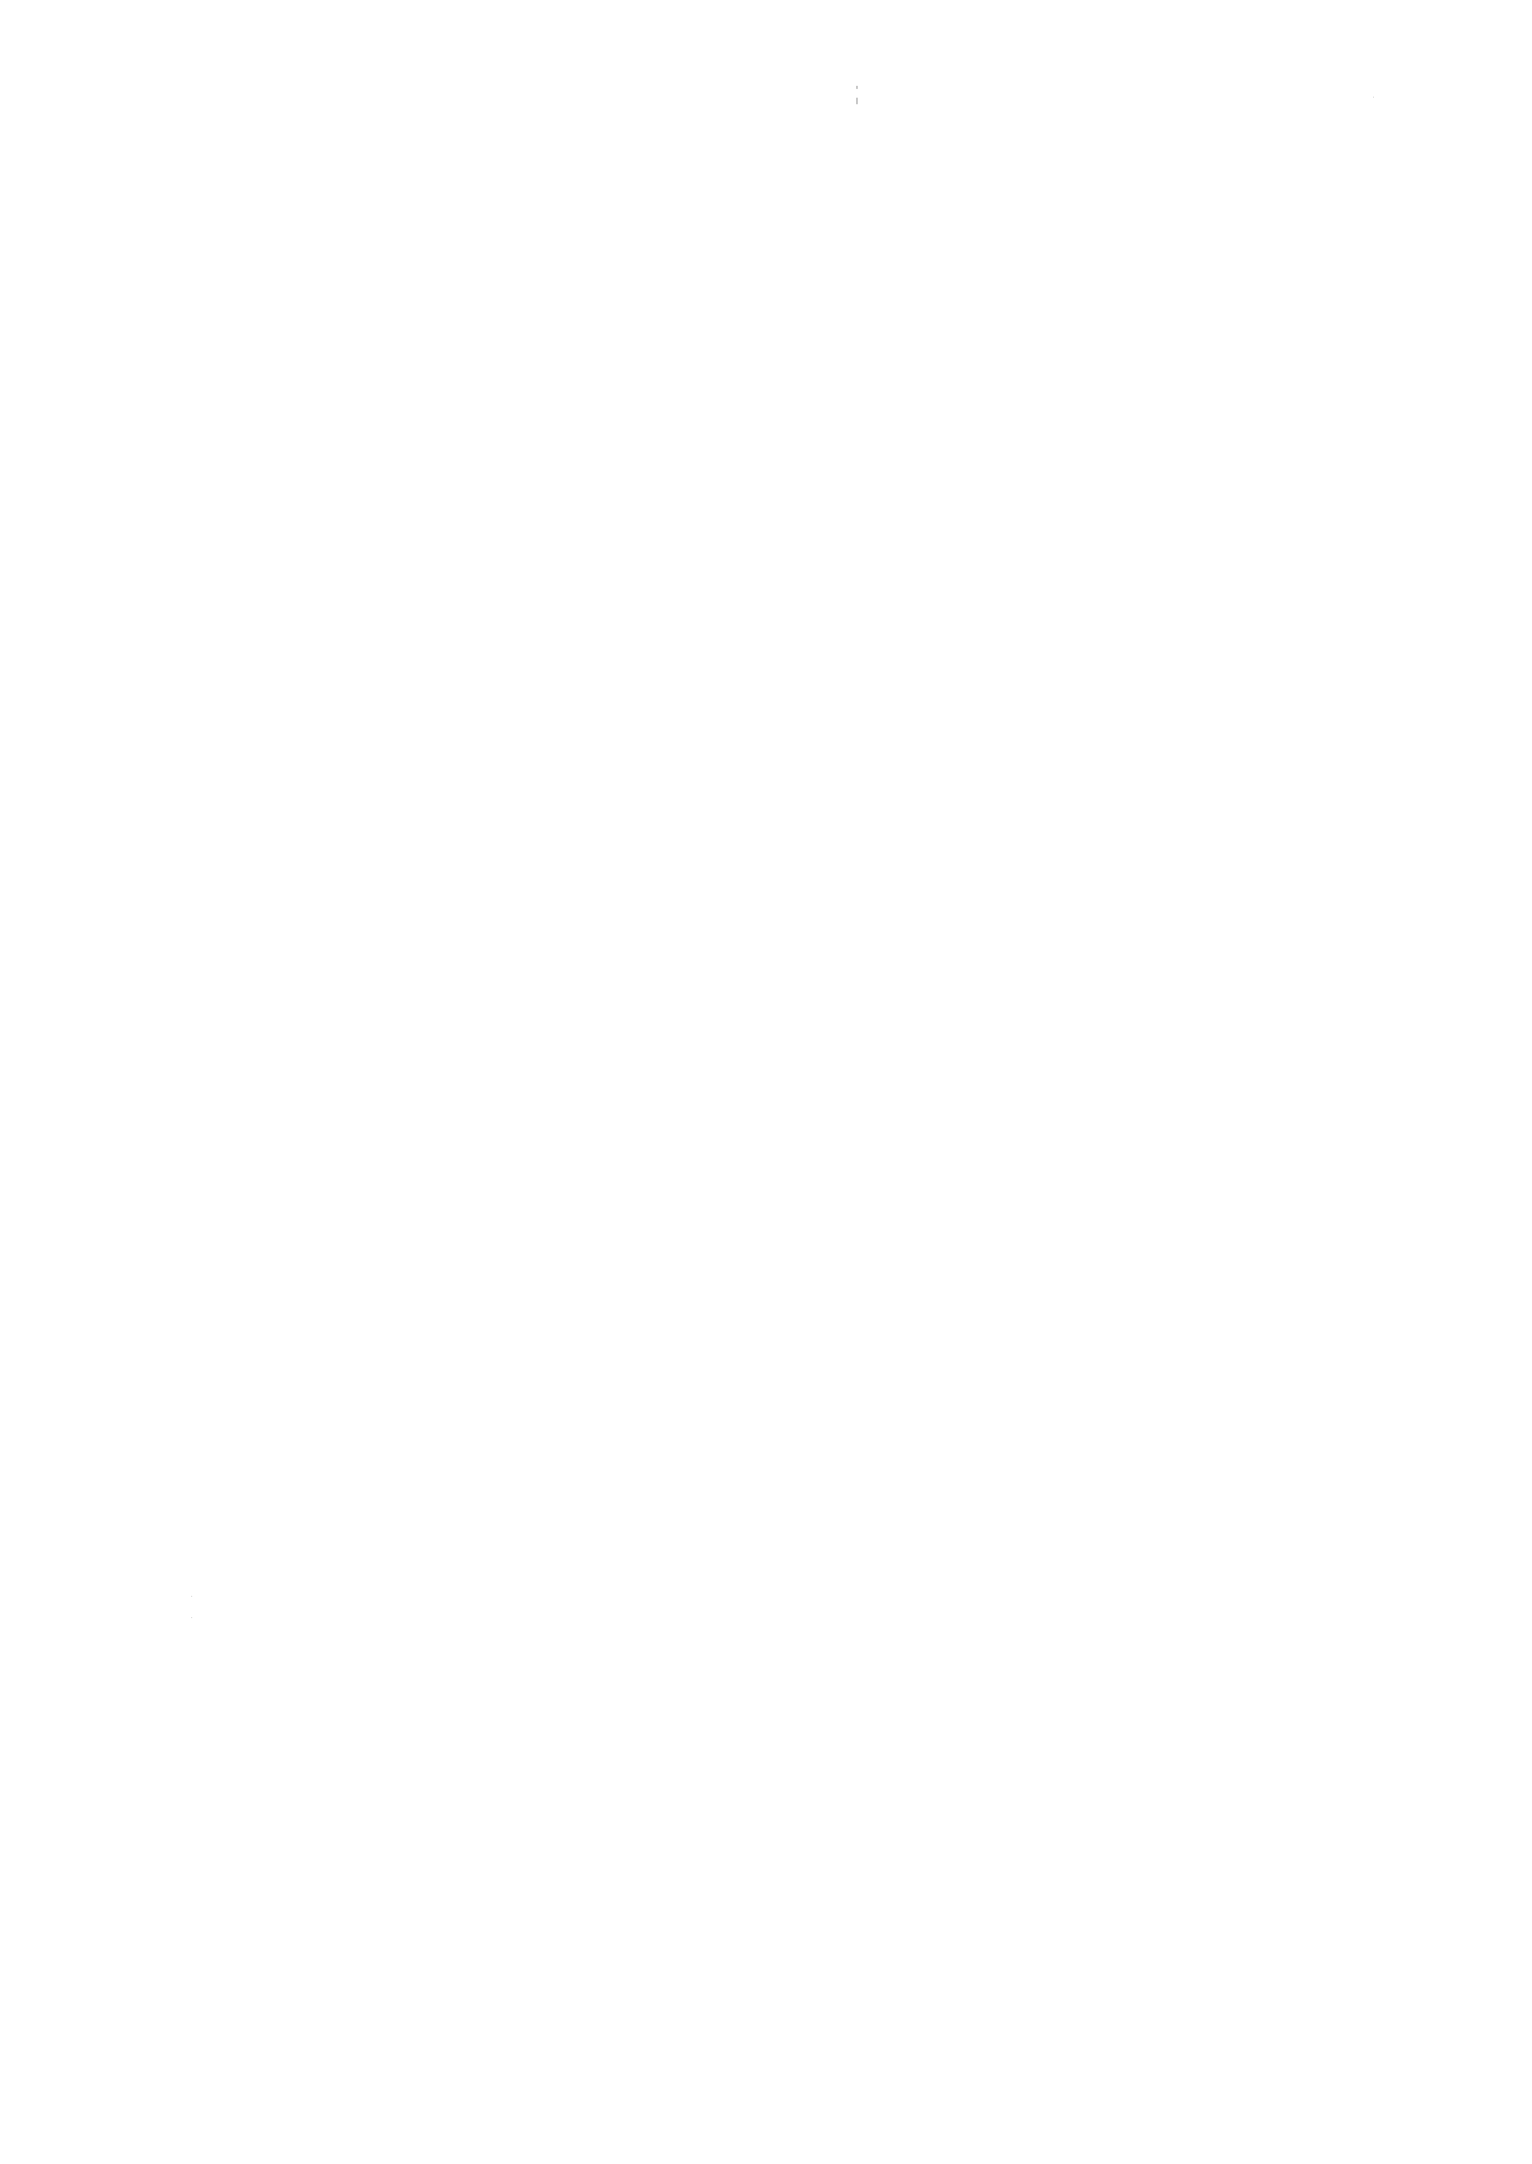

Software-Prüfung durch Reviews 93

Prüfen Sie bitte das Dokument als Vorbereitung zur Sitzung gemäß den Ihnen in Punkt D der Einladung zugeteilten Aspekten aus der folgenden Liste.

Aspekt "Form": Ist die Darstellung im Dokument sinnvoll?

a1 Sind alle Anforderungen als solche erkennbar, d.h. von Erklärungen unter- scheidbar?

a2 Sind alle Anforderungen eindeutig referenzierbar? a3 Ist die Spezifikation jeder Anforderung eindeutig? a4 Sind alle Anforderungen überprüfbar formuliert?

Aspekt "Schnittstellen" : Sind alle Schnittstellen eindeutig spezifiziert? b1 Sind alle Objekte der Umgebung (Benutzer, andere Systeme,

Basis-Software etc.) sowie alle Informationsflüsse von und nach diesen

Objekten spezifiziert?

b2 Sind alle Benutzerklassen (Dauerbenutzer , gelegentliche Benutzer, System-Administrator, etc.) des Systems identifiziert?

b3 Ist die Bedienschnittstelle für jede der Benutzerklassen festgelegt? b4 Ist die Bedienphilosophie einheitlich?

b5 Ist das beschriebene Bedienkonzept den Vorkenntnissen der Benutzer angemessen?

b6 Ist die Schnittstelle zur Datenerfassung eindeutig festgelegt?

b7 Sind Vorgaben gemacht bezüglich Verwendung von Betriebssystem­ Funktionen, Bibliotheken und Hilfsprogrammen?

Aspekt "Zustände und Ereignisse": Sind alle Zustände und Ereignisse eindeutig spezifiziert?

c1 Sind alle möglichen Betriebsarten (off-line, on-line, etc.) definiert?

c2 Sind alle möglichen Betriebsmodi (Betrieb für die verschiedenen Benutzer­ klassen, Test, Wartung, etc.) definiert?

c3 Sind alle möglichen Betriebszustände (Normalbetrieb, reduzierter Betrieb, Notbetrieb, etc.) definiert?

c4 Sind alle Ereignisse spezifiziert , die zur Änderung des Betriebsmodus oder

-zustands führen?

Aspekt "Vertraulichkeit": Sind die wesentlichen Aspekte des Datenschutzes berücksichtigt?

d1 Ist spezifiziert, welche Information vertraulich zu behandeln ist? d2 Sind die Zugriffsrechte aller Benutzerklassen definiert?

d3 Ist definiert, gegen welche Art von unberechtigtem Zugriff die Information geschützt werden muss?

Abbildung 3-6: Fragenkatalog für ein Anforderungsdokument (Auszug)

In Dokumenten (nicht Programmen) werden Fehler der folgenden Arten markiert :

* Abweichungen von Richtlinien bezüglich Identifikation , Layout und Inhalt,
* Tipp- und Rechtschreibfehler ,
* fehlende Begriffe im Index und im Abkürzungsverzeichnis,
* falsche Verweise zu anderen Dokumenten oder innerhalb des Prüflings,
* falsche Verweise auf Bilder oder Tabellen.



In Programmen betreffen die Markierungen folgende Fehlerarten:

* Abweichungen von Richtlinien bezüglich Identifikation, Layout, Kommentaren oder Verwendung von Sprachelementen,
* Abweichungen von Konventionen für Benennungen,
* Tipp- und Rechtschreibfehler in Kommentaren.

Während der Vorbereitungszeit sollte der *Autor* den Gutachtern jederzeit für Fragen zur Verfügung stehen. Im Übrigen übt er sich in Enthaltsamkeit: Er darf das Arbeitsergebnis (vorerst) nicht mehr verändern.

* + 1. Die Review-Sitzung

Die Review-Sitzung ist auf zwei Stunden beschränkt. Über eine längere Dauer ist die notwendige Konzentration nicht aufzubringen. Diese zeitliche Vorgabe beschränkt auch den Umfang des Prüflings (oder erzwingt mehrere Sitzungen).

Ziel der Sitzung ist es, den Prüfling in Bezug auf die Vorgabe und Richtlinien zu beurteilen . Die Bewertung gibt die Meinung der (Mehrheit der) Gutachter wieder. Auf­ grund der Befunde wird eine Empfehlung für den Manager ausgesprochen, den Prüfling zu akzeptieren (mit mehr oder weniger umfangreichen Änderungen) oder wesentlich überarbeiten zu lassen und die geänderte Version in ein Nachreview zu geben. Der Zweck ist nicht, die aufgeworfenen Probleme zu lösen oder Lösungen zu diskutieren. Es soll eine Bestandsaufuahme über den Prüfling als Ganzes erstellt werden, damit nach der Sitzung entschieden werden kann, welche Probleme zu beheben sind und mit welchen Problemen man im Projekt weiter leben will oder muss.

Das *Review-Team* umfasst vier bis sieben Personen: Im Minimum den Moderator, den Autor, zwei Gutachter und den Schreiber (in Personalunion), in größter Besetzung zwei oder drei weitere Gutachter und einen Schreiber. Mit dieser Beschränkung soll sichergestellt werden, dass die Sitzung überschaubar bleibt, dass sich die Gutachter nicht langweilen und alle ihre Befunde anbringen können.

Der *Moderator* leitet die Sitzung. Am Anfang erkundigt er sich, wie viel Zeit die Gutachter für die Vorbereitung aufgewendet und welchen Gesamteindruck sie vom Prüfling haben. In extremen Fällen, wenn der Prüfling indiskutabel ist oder die Gutachter unzureichend vorbereitet sind, kann er die Sitzung schon jetzt abbrechen. Andernfalls werden die einzelnen Befunde erfasst. Jeder Befund muss auf seine Gültigkeit hin ge­ prüft und gewichtet werden. Dazu sollte der Moderator einen Konsens der Gutachter herbeiführen.

Der Moderator sollte selbst keine Befunde anbringen. Seine Aufgabe ist vielmehr, dafür zu sorgen, dass alle Gutachter ihre Befunde mitteilen können und dass die Regeln für die Review-Sitzung eingehalten werden.

Es hat sich als nützlich erwiesen, in jeder Umgebung einen Satz von Regeln für die Review-Sitzung, einen "Review-Knigge", aufzustellen. Die Regeln stecken den Rahmen des Reviews ab und helfen, negative gruppendynamische Effekte auszuschließen. Abbildung 3-7 zeigt einen Satz bewährter Regeln.



Software-Prüfung durch Reviews 95

Allgemeine Regeln für die Review-Sitzung

* + - 1. Die Review-Sitzung wird auf zwei Stunden beschränkt. Falls nötig wird eine weitere Sitzung, frühestens am nächsten Tag, einberufen.
      2. Der Moderator hat das Recht, eine Sitzung abzusagen oder abzubrechen, wenn
         * einer oder mehrere Experten nicht erscheinen oder ungenügend vorbereitet sind,
         * er aus irgendeinem Grund nicht imstande ist, die Sitzung erfolgreich und effizient zu leiten.

Der Grund des Abbruchs ist zu protokollieren .

* + - 1. Das Resultat und nicht der Autor stehen zur Diskussion:
         * Die Gutachter müssen auf ihre Ausdrücke und Ausdrucksweise achten.

o Der Autor darf weder sich noch das Resultat verteidigen.

* + - 1. Der Moderator darf nicht gleichzeitig als Gutachter fungieren.
      2. Allgemeine Stilfragen (außerhalb der Richtlinien) dürfen nicht diskutiert werden.
      3. Die Entwicklung oder Diskussion von Lösungen ist nicht Aufgabe des Review­ Teams.
      4. Jeder Gutachter muss Gelegenheit haben, seine Befunde angemessen präsentieren zu können.
      5. Der Konsens der Gutachter zu einem Befund ist laufend zu protokollieren.
      6. Befunde sind nicht in der Form von Anweisungen an den Autor zu protokol­ lieren.
      7. Die einzelnen Befunde sind zu gewichten als
         * kritischer Fehler (Prüfling für den vorgesehenen Zweck unbrauchbar , Fehler muss vor der Freigabe behoben werden)
* Hauptfehler (Nutzbarkeit des Prüflings beeinträchtigt, Fehler sollte vor der Freigabe behoben werden) ,
* Nebenfehler (beeinträchtigen den Nutzen kaum),

o Gut (fehlerfrei, bei Überarbeitung nicht ändern)

* + - 1. Vom Review-Team ist eine Empfehlung über die Annahme des Prüflings abzugeben :
         * akzeptieren (ohne Änderungen)
* akzeptieren (mit Änderungen, kein weiteres Review)
* nicht akzeptieren (weiteres Review erforderlich)
  + - 1. Am Schluss haben alle Sitzungsteilnehmer das Protokoll zu unterschreiben.

Abbildung 3-7: Allgemeine Regeln für die Review-Sitzung

Mit dem Durchsetzen derartiger Regeln stellt der Moderator sicher, dass die Sitzung nicht in eine uferlose Diskussion über Problemlösungen, in eine Debatte über Belang­ losigkeiten oder zum persönlichen Affront gegen den Autor ausartet.

Der Prüfling wird in der Sitzung mit Vorteil seiten- (oder kapitel-)weise behandelt. Zu jeder Seite gibt jeder Gutachter seine Befunde bekannt. So entsteht eine für die Nach­ bearbeitung günstig geordnete (sequentielle) Liste der Befunde. Außerdem kommen alle Gutachter immer wieder zum Zug. Eine Behandlung der einzelnen Aspekte über den ganzen Prüfling hinweg ergibt lange Pausen für die jeweils unbeteiligten Gutachter.

Man vergesse nicht, "gut" zu notieren, wenn eine Seite (oder Kapitel) ohne Fehl und Tadel ist! Das tut der Seele des Autors gut und hilft bei der Nachprüfung, Fälle von "Verschlimmbes serung" zu erkennen.

Die Aufgabe der *Gutachter* besteht darin, mit möglichst präzisen (aber auch prägnanten) Formulierungen ihre Befunde zu berichten, damit sie vom Schreiber



96 Software-Prüfung -Eine Anleitung zum Test und zur Inspektion

protokolliert werden können. Die Befunde müssen als Feststellungen, nicht als Lösungen formuliert sein: Keine Belehrungen, sondern Beobachtungen sind gefragt. Ansonsten sollten sie sich entsprechend den allgemeinen Regeln (vgl. Abbildung 3-7) verhalten.

Der vom Moderator bestimmte *Schreiber* protokolliert die Befunde. Er tut dies für alle sichtbar (und leserlich). Das kann auf einem Hellraumprojektor oder Laptop mit Beamer erfolgen. Damit spart man viel Zeit und verhindert Missverständnisse: Jeder Gutachter weiß, zu was er ja oder nein sagt. Zudem ist sichergestellt, dass alles notiert wurde.

Der *Autor* sollte sich passiv verhalten und in der Erwartung, dass ihm die Gutachter bei der Verbesserung seines Produktes helfen wollen, der Diskussion offen zuhören. Sein einziger Beitrag besteht darin, grobe Missverständnisse aufzuklären und, auf gezielte Fragen hin, Auskunft geben. Am Ende der Sitzung sammelt er die verteilten und nun markierten Kopien des Prüflings ein, damit er die Markierungen in sein Korrektur­ Exemplar übernehmen kann. (Außerdem sind damit die ungültigen Versionen aus dem Verkehr gezogen.)

Der Moderator muss bestrebt sein, das Review-Team zu einem Konsens zu bewegen. Die Empfehlung an den Manager kann entweder *akzeptieren , akzeptieren mit Überarbeitung* oder *nicht akzeptieren* lauten. Wenn eine Überarbeitung empfohlen wird, kann das Review-Team eine erneute Review-Sitzung verlangen oder die Nachkontrolle an den Moderator oder einen der Gutachter delegieren.

* + 1. Review-Bericht

Der formale Nachweis, dass ein Review stattgefunden hat und was dabei herausgefunden wurde, wird mit einem Review-Bericht erbracht. Er hat bis zu drei Bestandteile:

1. *Zusammenfassung* (vgl. das Beispiel in Abbildung 3-8).

Sie enthält die Angaben über Datum, Zeit und Ort der Review-Sitzung, die aufgewen­ dete Vorbereitungszeit , die Liste der verwendeten Unterlagen, den Konsens des Review-Teams in Form einer Empfehlung, Zusammenfassung der Gründe für diese Empfehlung, die Namen der Teilnehmer und ihre Unterschriften .

1. *Liste der Befunde* (vgl. das Beispiel in Abbildung 3-9):
   1. *im Prüfling.* Alle positiven und negativen Befunde, die den Prüfling betreffen.
   2. *in den Referenzunterlagen.* Nur negative Befunde mit Bezug auf die Vorgaben , gültige Richtlinien und Fragenkataloge.

Die Mängel in den Referenzunterlagen sind nicht vom Autor des Prüflings verursacht und daher auch nicht von ihm zu beheben; hier muss der Manager für Abhilfe sorgen. Darum werden sie gesondert dokumentiert.

Es ist die Aufgabe des Moderators, den Review-Bericht des Schreibers zum Schluss von allen Beteiligten unterschreiben zu lassen und nach der Sitzung rasch zu verteilen.



Software-Prüfung durch Reviews 97

|  |  |  |  |
| --- | --- | --- | --- |
| **R e v i e w - Z u s a m m e n f a s s u n g** | | | |
| Review Nr.: Arbeitspaket Nr.:  Ort: Datum: Zeit: bis Vorbereitungszeit (Gutachter): | | | |
| Prüfling(e)  Nummer *I* Version Titel | | | |
|  |  | | |
| Referenzunterlagen  Nummer *I* Version Titel | | | |
|  |  | | |
| Empfehlung   * akzeptieren o wie es ist   (keine Wiederholung des Reviews) o nur Schönheitsfehler   * nicht akzeptieren o einige Funktionsfehler (Wiederholung des Reviews erforderlich) o einige fatale Fehler * Review abgebrochen | | | |
| Zusammenfassung  Anzahl Befunde: davon K = H = N = G = ? = | | | |
| Beilagen  _ Seite(n) Liste der Befunde im Prüfling  _ Seite(n) Liste der Befunde in den Referenzunterlagen | | | |
| Review Team  Name Datum Kurzzeichen | | | |
| (Moderator) (Gutachter) (Gutachter) (Gutachter) (Gutachter) (Gutachter) (Autor) | |  |  |

Abbildung 3-8: Review-Zusammenfassung



98 Software-Prüfung Eine Anleitung zum und zur Inspektion

|  |  |  |  |  |
| --- | --- | --- | --- | --- |
| **L i s t e d e r B e f u n d e** | | | X im Prüfling  0 in den Referenzunterlagen | |
| Beilage zu Review-Zusammenfassung Nr.: RSR.099 Testkonzept STK, V 1.0 Seite 1 von 2 | | | | |
| Nummer Referenz Beschreibung Gewicht | | | | |
| 1. | Titelblatt | Status des Dokuments ist nicht angegeben. | | K |
| 2. | Inhalts- verzeichnis |  | | G |
| 3. | Kap. 1.1 | Aus dem Zweck des Dokuments geht nicht eindeutig hervor, ob das Testkonzept das Testen in der Firma regelt und als Vorgabe für alle Projekte gilt oder ein generisches Testkonzept für Projekte sein soll. | | K |
| 4. | Kap. 1.2-1.4 |  | | G |
| 5. | Kap. 2 | Bezeichnung der Teststufen: Teilsystem Modultest, Teilsystem Systemtest - ein Teilsystem kann nicht "Modul getestet werden" oder "System getestet werden". | | H |
| 6. | -  Kap 2 | Es ist auf den ersten Blick nicht erkennbar, welches der Dokumente für welches andere als Vorgabe dient (z.B. Testplan, Testdurchführungsplan , Testdrehbuch). | | H |
| 7. | Kap 2 | Es ist auf den ersten Blick nicht erkennbar, wie eft eiR | | H |
| DekumeRt iR eiRem Prejekt verkemmt was ist der Betrachtungsgegenstand des Dokuments (4.f.-Projekt, Teststufe, 4-f.-Testgegenstand , 4-f.-Testdurchführung). | |  |
| ß.:.- |  | IEleRtifikatieR Eier DekumeRte fel=llt. | | N |
| 9. | Kap 4 | Es ist nicht klar, ob eine Rolle im Bezug auf das Projekt, die Applikation oder die Firma gilt. Es entsteht der Eindruck, dass die Sichten vermischt sind. | | H |
| 10. | Kap 4.1.1 | Ist Testmanager eine Linienfunktion oder Projektfunktion? f:'Jacl=I Eiern Gemäss Text ist er eher der Leiter der Testgruppe, also eine Linienfunktion.  Ich habe verstanden: TM führt fachlich und administrativ die  Testverantwortlichen und ist für das Bereitstellen der Testinfrastruktur und des Test Know-hows verantwortlich. | | ? |
| 11. | Kap 4.1.1 | Testkoordinator: Kommt nur Rief in diesem Abschnitt vor , sonst werden nur Testverantwortliche und Tester im Dokument erwähnt. | | N |
| 12. | Kap 4.1.1 | Testkoordinatoren an allen Teststufen : Ist es nicht zu viel? | | ? |
| 13. | Kap 4 .1.6 | Wenn der Problemmanager der "Gesamtverantwortl iche für die Qualität der Lösung ist", dann muss es immer der Projektleiter sein. Dann brauchen wir aber keine zusätzliche Rolle (Problemmanager) . | | K |
| 14. | ... | ... | | ... |
| *Gewicht: Kritischer Fehler* / *Hauptfehler* / *Nebenfehler* / *Gut* | | | | |
| *Kennzeichnung, welche Liste der Befunde es ist, nicht vergessen !* | | | | |

Abbildung 3-9: Beispiel für Liste der Befunde



**Software-Prüfung durch Reviews 99**

* + 1. Die dritte Stunde

Die Effizienz der Review-Sitzung , ablesbar an der Anzahl festgehaltener Befunde, ist nur befriedigend, wenn die Diskussion auf die Prüfung konzentriert bleibt. Dies fällt den Gutachtern nicht leicht: Entwickler sind gewohnt, in Lösungen zu denken.

Damit die Lösungsideen, die unwillkürlich gedeihen, nicht verloren gehen, auch, um dem Frust der Gutachter vorzubeugen, kann man der Review-Sitzung eine formlose "dritte Stunde" anschließen. Hier können die Beteiligten in entspannter Runde ihre Einfälle zum Besten geben und mit dem Autor diskutieren. Dieses Zusammensein kann auch zur Manöverkritik genutzt werden. Was ist richtig, was ist falsch gelaufen in diesem Review?

* + 1. Nacharbeit

Der *Manager* ist der erste Empfänger des Review-Berichts. Er muss ihn so schnell wie möglich lesen und einen Entscheid fällen: Überarbeitung oder Freigabe. Falls er sich für Überarbeitung entscheidet, muss er den Umfang festlegen und die Mittel dafür bereit­ stellen. Kommt er zu dem Schluss, den Prüfling entgegen der Empfehlung freizugeben, so verantwortet er alle Konsequenzen. Selbstverständlich teilt er die Gründe hierfür dem Review-Team mit.

Der *Autor* überarbeitet gegebenenfalls sein Arbeitsergebnis anhand der Liste der Befunde und der markierten Unterlagen. Er sollte genau das ändern, was vom Review­ Team verlangt wurde, nicht mehr und nicht weniger. D.h. er muss versuchen, für alle negativen Befunde eine Lösung zu finden, ohne dabei die als gut befundenen Teile zu beschädigen. Auf keinen Fall darf er Schnörkel, also nicht geforderte Verbesserungen anbringen, wenn er einen nichtendenden Zyklus aus Änderungen und Reviews vermeiden will.

Mit der neuen Version des Prüflings liefert ein aufmerksamer Autor eine Liste der durchgeführten Änderungen (mit Referenzen zur Liste der Befunde), darunter eventuell auch solche, die sich erst bei der Revision als notwendig gezeigt haben.

Bei kleinen Mängeln übernimmt der *Moderator* oder ein *Gutachter* allein die Nachkontrolle und orientiert den Manager, der den Prüfling freigibt. Waren die Mängel gravierend, so wird *dasselbe* Review-Team eine neue Prüfung durchführen. Es ist wichtig, die Kontinuität zu wahren. Neue Personen müssen sich erst einarbeiten und werden oft die bereits besprochenen Punkte erneut aufwerfen. Das geht auf Kosten der Effizienz.

* + 1. Analyse

*Alle* beteiligten oder informierten Personen können aus den im Review entdeckten Fehlern lernen. Bei den Mitgliedern des Review-Teams gibt es diese implizite Schulung kostenlos als Nebeneffekt.

Eine systematische Auswertung der Resultate mehrerer Reviews bringt zusätzlichen Nutzen. Von den vielen Möglichkeiten dafür seien hier drei genannt:

1. Durch Quervergleich über mehrere Projekte hinweg kann der Einfluss verschiedener Parameter festgestellt werden (z.B. Organisationsstruktur , Werkzeugeinsatz , Programmiersprache) .



100 Software-Prüfung Eine Anleitung '"'"H Test und Inspektion

1. Durch Längsvergleich im Projekt kann analysiert werden, welchen Einfluss echte oder vermeintliche Probleme, die in den frühen Phasen erkannt worden waren, auf den weiteren Verlauf des Projekts hatten.
2. Ein Längsvergleich über mehrere Projekte kann die Wirksamkeit von Änderungen im Entwicklungsablauf belegen oder widerlegen .

Solche Datensammlung und Auswertungen können natürlich nicht in einem einzelnen Projekt geleistet werden, sie sind Sache der Aufbauorganisation , z.B. des Prozessverant­ wortlichen oder des Qualitätswesens .

In jedem Fall ist zu beachten, dass Review-Resultate nur für die Team-Mitglieder, den Manager und das Qualitätswesen bestimmt sind. Sie sollten wie Zeugnisse und andere personenbezogene Daten eingeschlossen und vertraulich behandelt werden.

3.4 Review-Strategie

Mit technischen Reviews kann also jedes Stück Software, sei es ein Dokument oder eine Programmeinheit, geprüft werden. Wie viele Reviews soll man aber in einem konkreten Projekt durchführen? Lohnt es sich, jedes Stück Papier einem Review zu unterziehen? Bevor wir diese Fragen beantworten und eine sinnvolle Strategie festlegen können, wollen wir einige Überlegungen über Aufwand und Nutzen anstellen und auf publizierte Erfahrungen zurückgreifen .

3.4.1 Aufwand und Nutzen von Reviews

Zur Abschätzung des Aufwands wollen wir auf der Basis von Erfahrungswerten zwei Fälle durchrechnen, ein Review von einem Dokument und ein Review von einer Programmeinheit. Damit man die Vorgabe von zwei Stunden für die Sitzung einhalten kann, muss man sich bei Dokumenten auf etwa 50 Seiten, bei Programmeinheiten auf etwa 20 Seiten für ein Review beschränken .

Größere Dokumente müssen in mehreren Reviews überprüft werden. Entweder verteilt man dann die Aspekte auf verschiedene Reviews, oder man unterteilt das Dokument. Die Verteilung der Aspekte ist dann vorteilhaft , wenn sie von verschiedenen Review-Teams bearbeitet werden müssen (oder können).

Für die Ermittlung des Aufwands für Reviews wird in der Abbildung 3-10 mit fünf Gutachtern für Reviews von Dokumenten und drei Gutachtern für Code-Reviews gerechnet. Beim Aufwand der Review-Sitzung werden zusätzlich der Moderator und der Autor berücksichtigt.

Der Aufwand für Reviews beträgt also rund 20 % des Erstellungsaufwands eines Prüflings. Was bekommen wir dafür?

Der Nutzen konsequent und effizient ausgeführter Reviews liegt darin, dass wir mit einem Review etwa 60 -70% der Fehler in einem Dokument finden können, bevor die Fehler in folgende Arbeitsschritte verschleppt werden. Für die gefundenen Fehler reduziert sich die Latenzzeit wesentlich. Wenn man berücksichtigt, dass die Behebungs­ kosten eines Fehlers exponentiell mit seiner Latenzzeit (vgl. Abbildung 1-5) zunehmen, so erscheinen Angaben plausibel, die über eine Reduktion der Fehlerkosten in der Ent­ wicklung von 75 % und mehr berichten .

Auf die gesamte Entwicklung bezogen werden Einsparungen von 14 % bis 25 %

genannt (Bush 1990). In der letzten Zahl ist der Mehraufwand für Reviews bereits

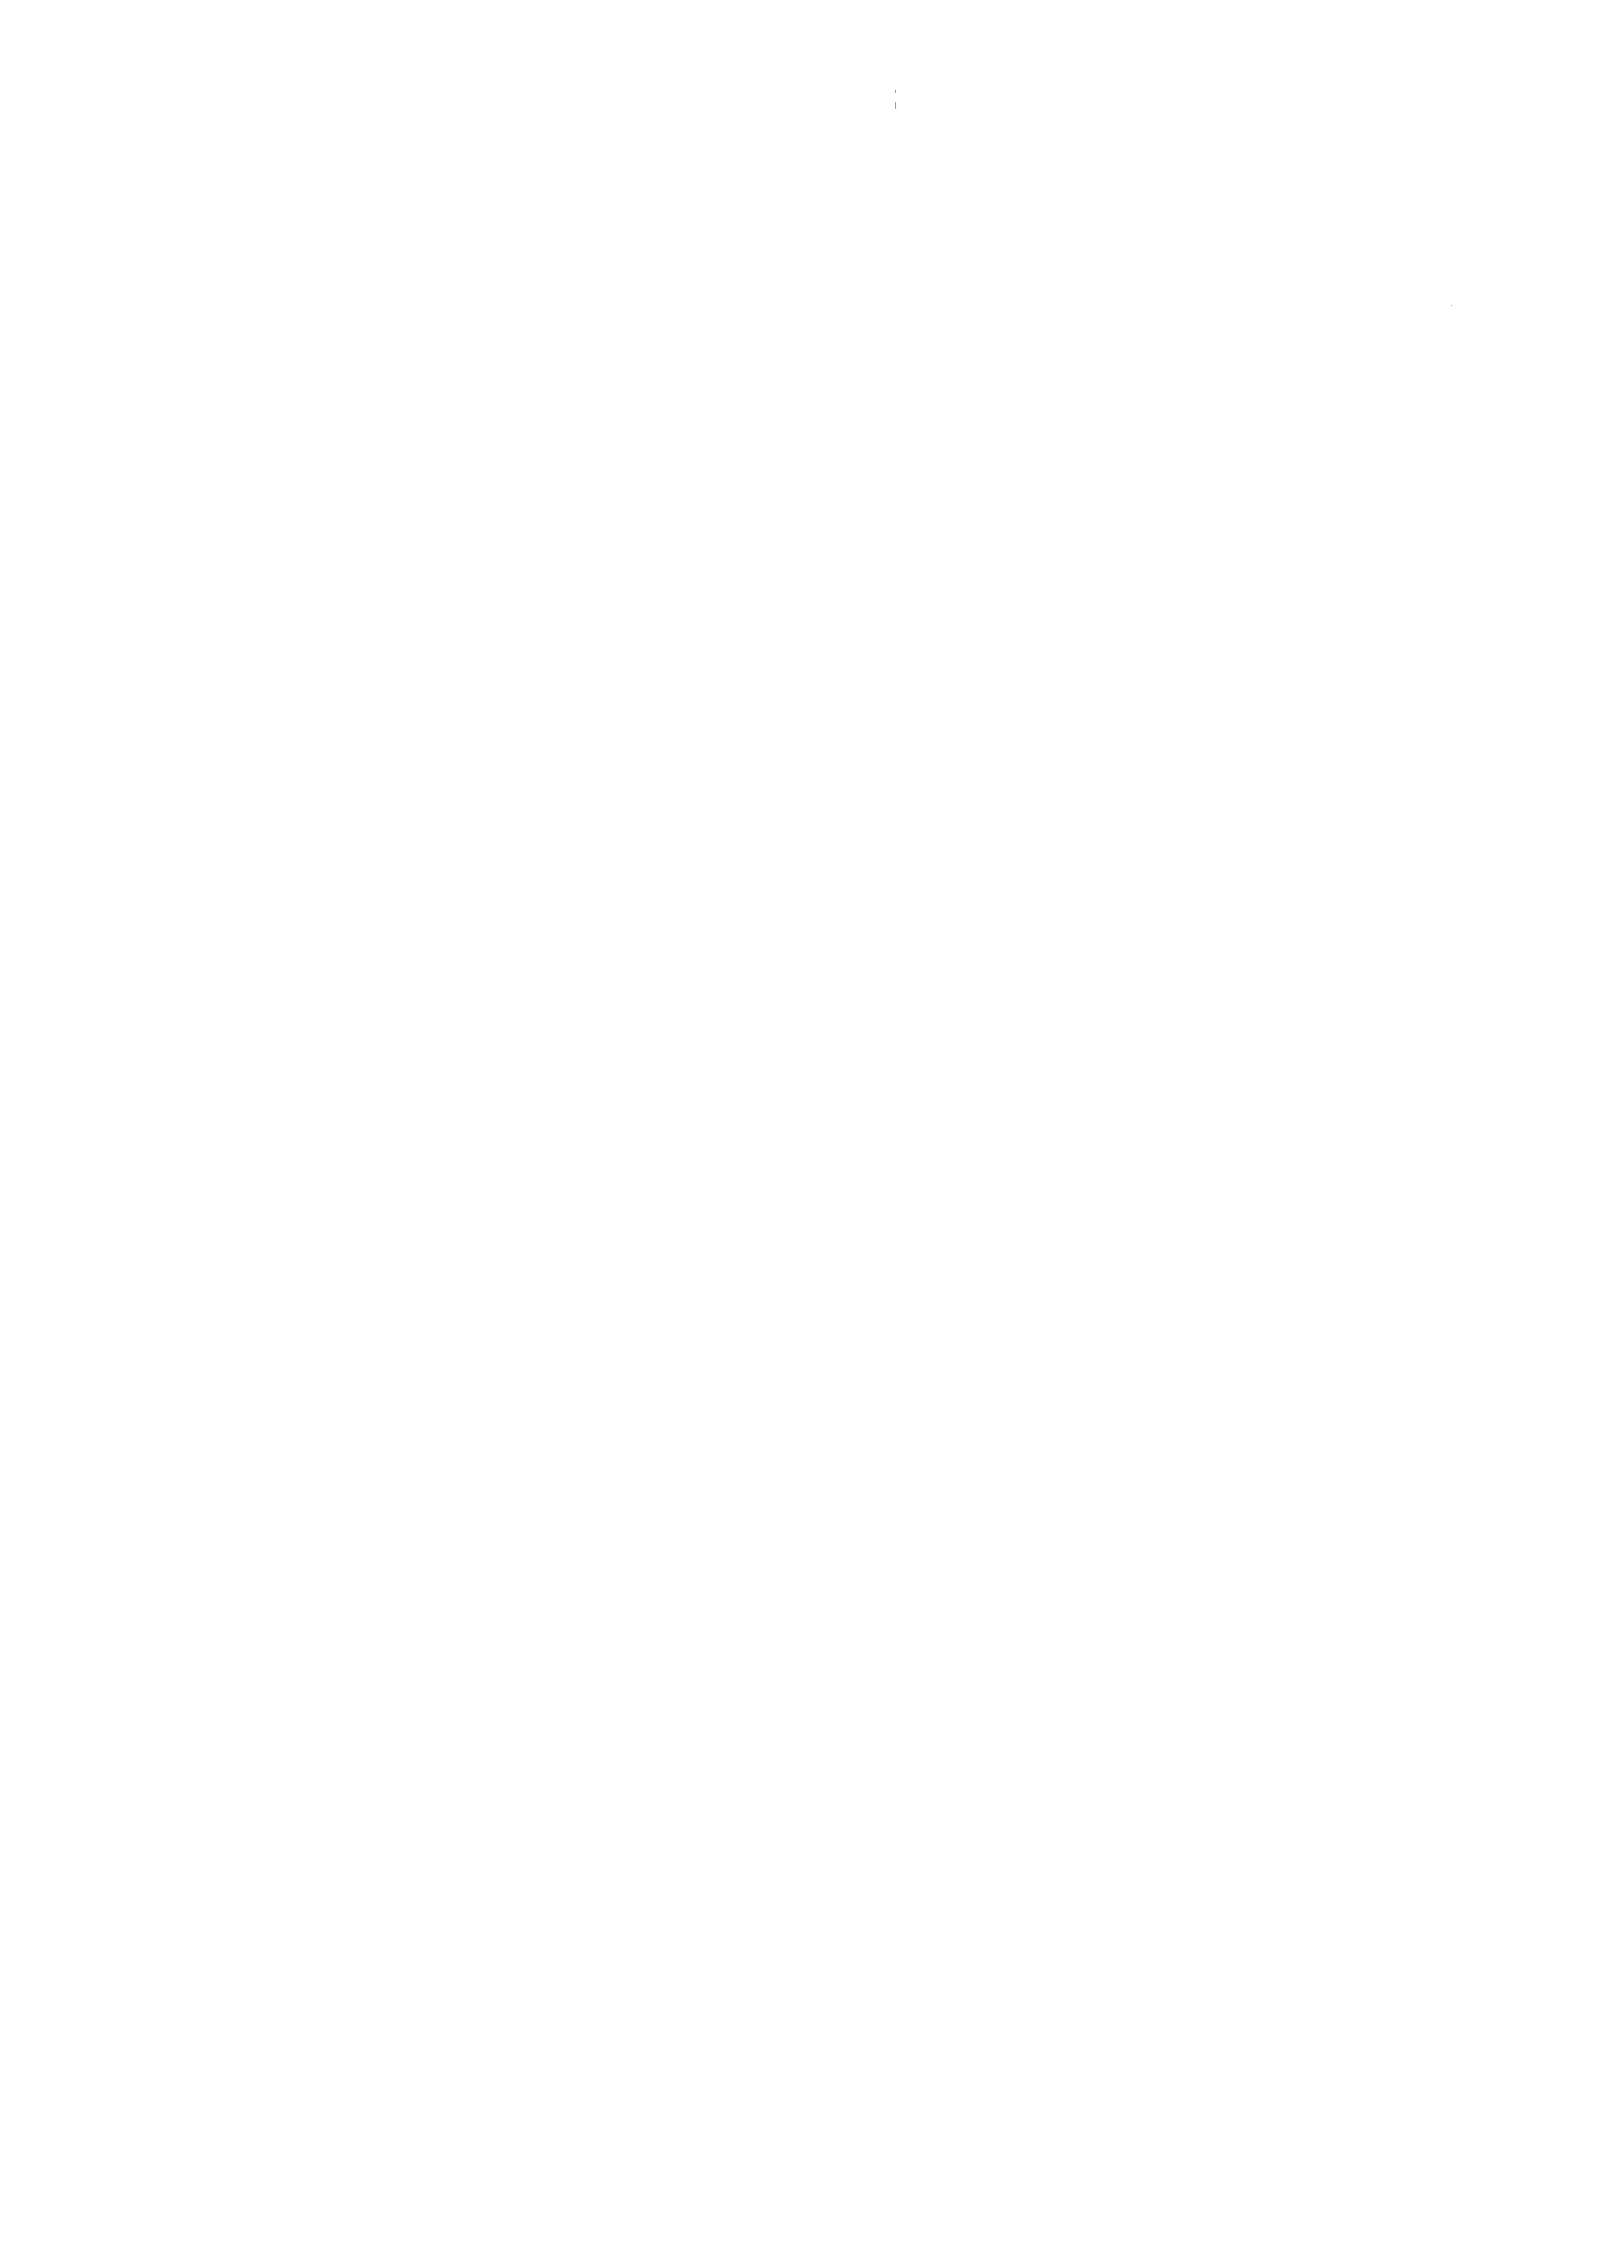

**Software-Prüfung durch Reviews 10 1**

enthalten, d.h. die Nettoverbesserung liegt in der Größenordnung von 20 % für die Entwicklung, für die Wartung werden Werte über 30 % berichtet. Ein Potential, das man rasch (innerhalb eines Jahres) und ohne große Investition nutzen kann.

|  |  |  |
| --- | --- | --- |
|  | Dokumente | Code |
| Maximaler Umfang für Review Zahl der Gutachter  Review-Vorbereitung relativ  Aufwand Review-Vorbereitung Aufwand Review-Sitzung absolut Summe Review-Aufwand Erstellungsaufwand relativ Erstellungsaufwand absolut | 50 Seiten 5  10 Seiten / Stunde  25 Personenstunden  14 Personenstunden  5 Personentage  2 Seiten / Tag  25 Personentage | 1200 Zeilen  3  300 Zeilen / Stunde  12 Personenstunden  10 Personenstunden  2.5 Personentage  100 Zeilen / Tag  12 Personentage |
| Review- zu Erstellungsaufwand | 20 % | ca. 20 % |

Abbildung 3-10: Aufwand für Reviews

3.4.2 Umfang von Reviews

Nun zur Frage, welche und wie viele Entwicklungsresultate in Reviews geprüft werden sollen. Damit nicht alle Mitarbeiter nur noch mit Reviews beschäftigt sind, sollte man sich auf die kritischen Entwicklungsresultate konzentrieren.

f olgende Kriterien helfen bei der Auswahl von Arbeitsergebnissen, die in Reviews zu prüfen sind:

* Ergebnisse, die dem Anwender oder Auftraggeber ausgehändigt werden. Dazu gehören sicher das Anforderungsdokument, die Abnahmetestvorschrift und das Benutzerhandbuch .
* Ergebnisse, die Festlegungen wesentlicher Schnittstellen enthalten, z.B. System­ entwurf, Teilsystementwurf.
* Ergebnisse, die, aus welchen Gründen auch, mit hohem Risiko behaftet sind, z.B. technisches Neuland, für Benutzer kritische Funktionalität oder Merkmale, komplexe Teile, Arbeitsresultate neuer Mitarbeiter.
* Zentrale Teile, die von mehreren Komponenten des Systems verwendet werden.

o Teile, die zeit- oder speicherplatzkritisch sind.

Damit sind etwa 50 % aller Arbeitsergebnisse Kandidaten für ein Review. Diesen Anteil sollte man bei größeren Vorhaben anpeilen. Der Aufwand für Reviews wird damit in der Gegend von 10 % des Erstellungsaufwands liegen. Die Faustregel lautet:

*Je kleiner das Vorhaben, desto größeren Anteil der Arbeitsergebnisse mit Reviews prüfen!*

Ein winziges Projekt, von einer Person in sechs Monaten durchgezogen, produziert nicht so viel Papier, dass man es sich nicht leisten könnte, alles (= 100 %) mit Reviews zu prüfen. Nur so kann man verhindern, dass die Entwicklung in eine Sackgasse gerät oder dass die Person unentbehrlich wird.



102 Software-Prüfung -Eine Anleitung zum Test und zur Inspektion

* 1. Werkzeuge und Hilfsmittel, Fragenkataloge
     1. Werkzeuge und Hilfsmittel

Leider gibt es keine Werkzeuge, die uns erlauben, beim Review das Kind im Manne anzusprechen. Daher ist diese Technik auch für den Markt - und damit die Werbung - uninteressant. (Ein Jammer, wenn man bedenkt, was hier alles versprochen werden könnte!)

Werkzeuge zur statischen Analyse von Programmen (vgl. Kapitel 4.3) und spezielle Generatoren von Cross-Reference-Listen nehmen den Gutachtern in der Vorbereitung mühsame Arbeit ab. Editoren und Suchprogramme erleichtern die Bearbeitung mancher Aspekte (z.B. Vollständigkeit oder Konsistenz). Sofern der Prüfling auch in maschinen­ lesbarer Form verteilt wird, kann man diese unspektakulären Werkzeuge sinnvoll einsetzen.

Ein angenehmer Sitzungsraum hilft, die von vornherein vorhandene Spannungs­ situation zu mildem. Benötigt wird genügend Tischfläche, weil man zeitweise mit viel Papier hantieren muss. Im Sitzungsraum muss ein Hellraumprojektor oder ein Beamer vorhanden sein, damit man die Befunde für alle sichtbar notieren kann. Erfrischungs­ getränke für die kurze Pause nach einer Stunde sollten schnell erreichbar sein. Die allgemeinen Regeln in Form eines Posters können die Aufgabe des Moderators erleichtern: Statt jemanden direkt in die Schranken zu weisen, braucht er nur auf den betreffenden Punkt hinzuweisen (wo ein Cartoon für Erheiterung sorgt).

Die wichtigsten Hilfsmittel muss das Review-Team mitbringen: Verstand, Sach­ kenntnis, Fairness, Team- und Konsensfähigkeit sowie Disziplin, die Technik durch­ zuhalten, auch wenn die Zeit der spektakulären Resultate vorbei ist. Die Fragenkataloge, Formulare für die Vorbereitung und für die Protokollierung sind die wenigen nützlichen Dinge, die dem Review-Team helfen, sich auf das Wesentliche zu konzentrieren .

Sehr wertvoll ist eine Datenbank, in der die im Review gefundenen Fehler gespeichert werden. Durch Analyse dieser Daten (vgl. Kapitel 3.3.8) kann man herausfinden, welche Fehlerarten am häufigsten gefunden werden. Damit erhält man substantielle Hinweise zur Verbesserung der Entwicklungspraxis. Sammelt man in dieser Datenbank auch die Fehler, die in Reviews durchgeschlüpft und erst im Test oder Betrieb zum Vorschein gekommen sind, kann man anhand ihrer Analyse die Fragenkataloge verbessern.

* + 1. Fragenkataloge

Das wichtigste Hilfsmittel beim Review sind die Fragenkataloge. Sie enthalten einerseits in Frageform gekleidete Richtlinien, andererseits "Hypothesen" von vermuteten Schwachstellen im zu prüfenden Dokument.

Die Fragen müssen so formuliert sein, dass sie mit "ja" oder "nein" beantwortet werden können, z.B. "Sind alle Funktionen eindeutig referenzierbar?". Hier ist "ja" die "gute Nachricht", und dies sollte für alle Fragen gelten.

Zudem bedeutet die positive Antwort mit "ja" , dass der ganze Prüfling bezüglich der Frage ohne Fehl und Tadel ist. Fällt die Antwort negativ aus, dann sind alle Stellen im Prüfling anzugeben, die bezüglich der Frage mangelhaft sind. Auf diese Stellen beziehen sich die negativen Befunde im Review-Bericht. Die derart formulierten Fragen sind

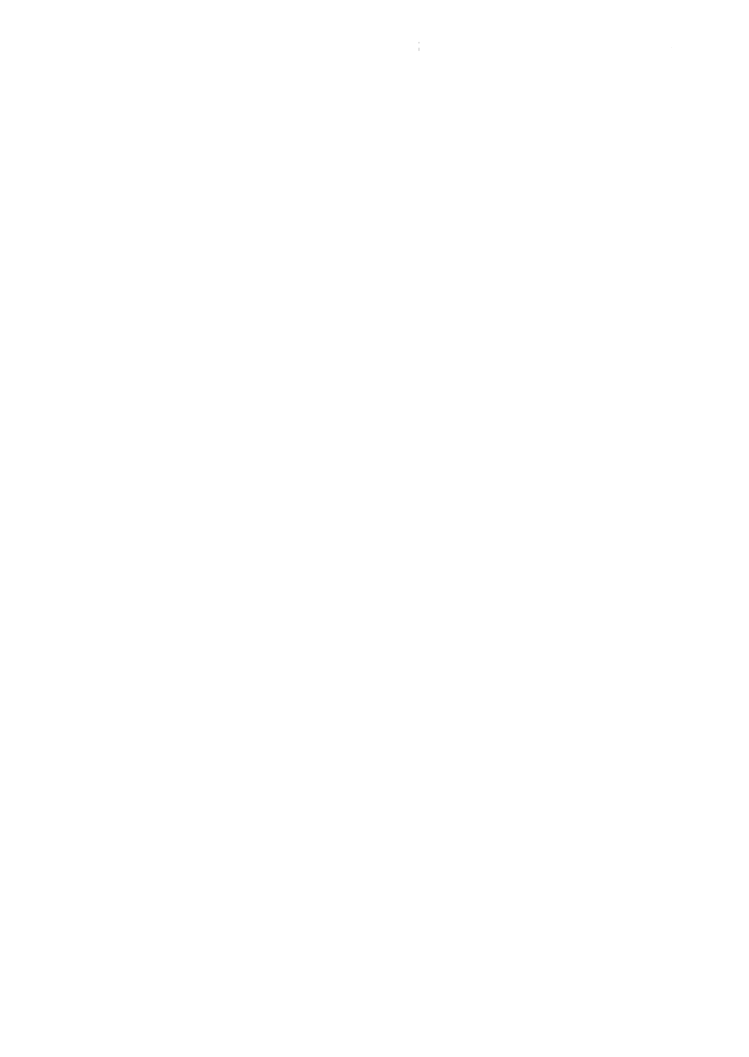

Software-Prüfung durch Reviews 103

manchmal gewunden. Diesem kleinen Nachteil steht jedoch die leichtere Auswertung der Ergebnisse gegenüber.

Noch ein Hinweis zur Formulierung von Fragen:

*Je präziser die Frage gelingt, desto wahrscheinlicher werden gehaltvolle Antworten.*

Die beste Quelle für Fragen ist neben den Richtlinien die Erfahrung. Man sollte also überlegen:

* Wo hatten wir bis jetzt die meisten Probleme?
* In welchem Review hätten wir das Problem frühestens abfangen können?

o Welche Frage hätte uns bei dem Review auf das Problem aufmerksam gemacht?

Bei dieser Post-mortem-Analyse kann man sich von alten Review- und Test-Berichten sowie Kundenreklamationen inspirieren lassen.

Es ist immer weise, auf die Erfahrung anderer zurückzugreifen. Die Literatur enthält Fragenkataloge . In Freedman, Weinberg (1990) findet man eine gute Ausgangsbasis; aber auch Berichte aus der Praxis, in denen z.B. Katastrophen analysiert sind, helfen oft auf die Sprünge: Könnte bei uns die gleiche Katastrophe auch eintreffen? Das Buch von Grams (1990) gibt ebenfalls wertvolle Anregungen . Eine Suche auf dem Web nach "Checkliste" liefert weitere Ideen für Fragenkataloge (z.B. unter http://www.iste .uni­ stuttgart.de/se/links/checklists/).

Die Fragenkataloge werden sinnvollerweise zentral abgelegt und verwaltet, z.B. vom Qualitätswesen. Wenn man sie mit den Dokumentvorlagen ablegt, dann stehen sie auch dem Autor zur Verfügung. Damit wird ihm bewusst, welchen Merkmalen er seine Aufmerksamkeit widmen soll.

* + 1. Fragenkataloge für Dokumente

Die Sammlung von Fragenkatalogen für Dokumente ist dreiteilig aufgebaut.

1. Standard-Fragenkatalog für gemeinsame Eigenschaften aller Dokumente (entsprechend den gültigen Dokumentationsrichtlinien)

Er enthält Fragen, die für alle Dokumente, unabhängig von ihrem Inhalt, relevant sind. Zum Beispiel Fragen nach der Kennzeichnung, dem Layout, dem Aufbau, der Textgestaltung und Ähnlichem.

1. Standard-Fragenkataloge für die verschiedenen Arten von Dokumenten (entsprechend den Richtlinien für die spezifischen Dokumente)

Sie enthalten Fragen, die nur gewisse Dokumente betreffen , z.B. nach dem Inhalt, nach der Darstellung gewisser Inhalte, nach der Übereinstimmung mit Vorgaben, nach den Merkmalen des Produkts und Ähnlichem.

1. Prüflingsspezifischer Fragenkatalog

(entsprechend spezifischen Anforderungen oder Randbedingungen)

Er enthält Fragen, die konkret den Inhalt des zum Review anstehenden Dokuments betreffen. Der Fragenkatalog muss vor jedem Review neu ausgearbeitet werden, spätestens nachdem das Dokument vorliegt und eine erste Durchsicht (z.B. durch den Moderator) mögliche Schwachstellen erahnen lässt.



104 Software-Prüfung -Eine Anleitung zum Test und zur Inspektion

* + 1. Fragenkataloge für Code

Wie bei den Dokumenten ist auch für Code eine Dreiteilung günstig.

1. Standard-Fragenkatalog für alle Programme

Er enthält Fragen, die für alle Programme, unabhängig von der Programmiersprache , zu stellen sind. Die Fragen betreffen die Kommentierung, Regeln der strukturierten Programmierung, Wahl der Bezeichner und Ähnliches.

1. Standard-Fragenkatalog für die jeweilige Programmiersprache

Er enthält Fragen, die nur für die betreffende Programmiersprache sinnvoll sind. Verwendung von Sprachelementen oder riskante Lösungswege können beispielsweise Inhalt dieser Fragen sein.

1. Prüflingsspezifischer Fragenkatalog

Sofern gewisse Risiken bis zum Codieren mitgeschleppt wurden, sind hier spezifische Fragen zum Prüfling zusammenzustellen .

3.6 Hinweise für die Review-Praxis: Ein Ratgeber

3.6.1 Voraussetzungen für die Einführung von Reviews

Die folgenden Voraussetzungen müssen erfüllt sein, damit Reviews die in sie gesetzten Erwartungen erfüllen und nicht wie Seifenblasen nach kurzem Leben fast spurlos ver­ schwinden. Sie sollten jedoch nicht als Ausrede dienen, um die Einführung von Reviews zu vertagen. Die einzige unabdingbare Voraussetzung ist die erste:

*Das Material ist vorhanden*

o Die Resultate der einzelnen Entwicklungsschritte müssen dokumentiert vorliegen.

Ergebnisse in den Köpfen der Entwickler kann man nicht prüfen.

* Die einzelnen Dokumente müssen inhaltlich so gestaltet und nachgeführt sein, dass die früher erstellten als Vorgabe dienen. Wenn man nur den "Zwischenstand des Wissens" dokumentiert und fortschreibt, fehlt eine wichtige Voraussetzung für die Prüfung: die Vorgabe, gegen welche das Arbeitsergebnis geprüft werden kann.
* Die Dokumentation muss so gegliedert sein, dass die einzelnen Dokumente nicht allzu umfangreich (max. 50-70 Seiten) ausfallen.

*Das Umfeld stimmt*

o Die Führungskräfte sind vom Potential der Reviews überzeugt und wollen es nutzen. Sie verwenden die (abstrahierten) Resultate z.B. bei der Bewertung von Fortschritts­ berichten und verzichten bei Termindruck nicht als Erstes auf Reviews.

o Es gibt mindestens einen Bannerträger , der mit den Review-Techniken vertraut ist und auf alle mit Reviews in Zusammenhang stehenden Fragen eine kompetent beant­ worten kann. Er muss vom Sinn und Nutzen der Reviews überzeugt sein und mit einer gewissen Hartnäckigkeit immer wieder auf ihre Durchführung hinwirken (Agitation).

*Die Unternehmenskultur stimmt*

o Die Entwickler sind bereit, ihre Schneckenhäuser zu verlassen und ihre Arbeits­ ergebnisse einer kritischen Würdigung auszusetzen ("egoless programming "). Sie



Software-Prüfung durch Reviews 105

sind auch bereit, die Resultate ihrer Kollegen fair und ohne persönliche Ressen­ timents zu prüfen.

* Es herrscht ein Arbeitsklima, in dem ein Fehler keinen Gesichtsverlust bedeutet und

nur der als Versager betrachtet wird, der aus den erkannten Fehlern, seien es seine oder die der Kollegen, nicht lernen will oder kann.

* Durch etablierte Mechanismen (Qualitätswesen) ist sichergestellt, dass das ganze Unternehmen, nicht nur der einzelne Mitarbeiter, aus den Fehlern lernen kann. Zusammenarbeit und gegenseitige Förderung sind erwünscht und werden unterstützt.
* Die Führungskräfte missbrauchen keine Daten, die zur Beurteilung der Qualität von Arbeitsergebnissen erhoben werden.

*Die Wirtschaftlichkeit der Maßnahmen kann ausgewiesen werden*

* Im Unternehmen gibt es eine funktionierende Erfassung und Archivierung der wesentlichen Daten, also mindestens der Entwicklungs-, Prüf- und Fehlerbehebungs­ kosten sowie Fehlerraten. Nur so kann mittelfristig die durch Reviews erzielte Verbesserung belegt werden.
  + 1. Der Autor: Software-Entwickler in ungewohnter Rolle

Für viele Entwickler ist es noch fremd, das Arbeitsergebnis von der Person getrennt zu betrachten. Es ist kaum üblich, dass jemand, der nicht unmittelbar beteiligt ist, ein Dokument oder gar ein Programm liest.

Diese unglückliche Grundhaltung wird meist schon in den Grundkursen der Program­ mierung gelehrt. Vergleichen wir damit den Deutschunterricht: Die Schüler lernen den Gebrauch ihrer Muttersprache durch

1. Kritik des Lehrers an ihren eigenen Texten (insbesondere Aufsätzen)
2. Lektüre und Analyse vorbildlicher Texte (Prosa, Stücke, Lyrik).

Übertragen auf die Informatik müssten Programme und Dokumente der Lernenden sorgfältig und kompetent *kritisiert,* also nicht nur wie üblich von älteren Studenten ober­ flächlich auf die nackte Aussage darin geprüft werden; gute Dokumente und Programme müssten gelesen und *analysiert* werden, anstatt den Schülern den "Faust" in die Hand zu drücken und zu sagen: Macht es auch so!

Im Zusammenhang mit der Einführung von Reviews müssen die Verantwortlichen dafür sorgen, dass diese Überlegungen den Entwicklern nahe gebracht werden. Diese haben später, wenn sie erstmals in der Rolle des Autors sind, trotzdem noch Mühe, aber sie wissen wenigstens, woher die Schwierigkeit kommt und wie sie überwunden wird.

* + 1. Einführung der Reviews

Am Anfang haben die Gutachter ihre helle Freude an technischen Reviews, die Autoren fühlen sich unwohl. Die vorgelegten Prüflinge sind meist von ungenügender Qualität. Das Fehlen von Richtlinien oder ihre Missachtung wirkt sich stark aus. Bemängelt werden vor allem formale Fehler (fehlendes Inhaltsverzeichnis oder Stichwortregister , Darstellungsarten etc.) und Formulierungen (unpräzise, marktschreierisch , nicht definier­ te Begriffe etc.); sie dominieren, weil sich den Gutachtern hier eine einfache, offene Angriffsfläche bietet.

Bei der Einführung von Reviews muss man daher rasch alle Mitarbeiter mindestens einmal die Rolle des Autors "auskosten" lassen. So erreicht man gemeinsame Maßstäbe



106 Software-Prüfung Eine Anleitung '"'"H Test und Inspektion

bezüglich der formalen Aspekte. Die vorhandenen Richtlinien werden in Erinnerung gerufen und wo nötig verbessert oder ganz verworfen, sodass bald jede Richtlinie entweder aus dem Verkehr gezogen ist oder beachtet wird.

Bei der Einführung lauem einige Gefahren. Hier sind einige Tipps, wie man sie umschiffen kann.

*Kleines Projektteam*

Bei kleinen Projekten kann man mit Mini-Reviews den Aufwand gering halten. Eine Abmachung unter Kollegen mit dem Inhalt "Fertigstellung eines Arbeitsergebnisses ist ein Interrupt höchster Priorität, der vom Kollegen mit Gegenlesen abgearbeitet werden muss" führt zu erstaunlichen Ergebnissen.

Mini-Reviews sollten jedoch nicht auf die Anforderungsspezifikation angewendet werden. Da sie die Referenz für viele Prüfungen in einem Projekt ist, müssen am Review alle interessierte Parteien vertreten sein.

*Mangel an geeigneten Moderatoren*

Der Moderator muss die allgemeinen Regeln der Sitzungsleitung ebenso beherrschen wie die Review-Technik; er sollte die Gepflogenheiten der Software-Entwicklung kennen. Seine Persönlichkeit spielt dabei eine wichtige Rolle. Damit wird ersichtlich, was wir zur Ausbildung von Moderatoren tun können.

Allgemeine Kurse für Sitzungsleiter werden oft angeboten. Darin kann man die elementaren Techniken erlernen, z.B. wie man stille Teilnehmer in die Diskussion zieht oder Schwätzer bremst, um eine Diskussion aller Teilnehmer zu erreichen. Die Review­ spezifischen Techniken lassen sich in einem zweitägigen Kurs vermitteln. Dabei stehen die folgenden Punkte im Vordergrund:

* Die Vorbereitung eines Reviews, einschließlich Auswahl der Aspekte und Bereitstel­ lung der Fragenkataloge.
* Die Planung der Sitzung selbst mit Erstellen der Einladung sowie Auswahl der

Aspekte und ihre Zuteilung an die Gutachter.

* Die Rolle des Moderators in der Sitzung. Dazu gehört die Behandlung der Fragen: Wie viel soll und darf der Moderator führen?
  + Wie wird die Bewertung der Befunde effizient herbeigeführt?
  + Wie wird am Ende des Reviews der Konsens gebildet?

o Die Protokollierung der Review-Sitzung.

o Die Arbeiten des Moderators nach der Sitzung: die Weitergabe des Resultats, sein Beitrag bei der Definition der weiteren Maßnahmen, die Kontrolle der Nacharbeiten.

*Fehlende Expertise im Projekt*

Primär sollten Projekt-Mitarbeiter als Gutachter aufgeboten werden. Bei fehlender Expertise oder Mangel an Gutachtern kann man einen Austausch von Gutachtern mit anderen Projekten vereinbaren. Für spezielle Gebiete (z.B. Leistungsmodellierung, Datenbank-Entwurf) kann man auf Expertise von außen (Forschungsinstitute, Hoch­ schulen, Berater) zurückgreifen.

*Übereifer*

Man sollte keinesfalls alle in einem Projekt bereits vorhandenen Arbeitsergebnisse

*nachträglich* einem Review unterziehen. Vor lauter Reviews käme das Projekt nicht



Software-Prüfung durch Reviews 107

mehr vom Fleck. Ebenso schädlich könnte es sem, bei der Planung emes größeren Projekts für *alle* Resultate Reviews vorzusehen.

* + 1. Der eingeschwungene Zustand

Autoren, deren Resultate im Review zerzaust wurden, werden selbstkritisch (Schreib­ tischtest) und suchen vermehrt das Gespräch mit den Kollegen im Vorfeld des Reviews, um sich abzusichern. Mit der Zeit werden immer bessere Arbeitsergebnisse vorgelegt, das Vergnügen verschiebt sich zu den Autoren hin, und die Gutachter haben eine schwierige Aufgabe. Sie müssen sich, da die Richtlinien nun selbstverständlich befolgt werden, auf eine Bewertung der technischen Inhalte einlassen.

Damit ist eine Änderung der Strategie fällig: Reviews werden nicht mehr angesetzt, um alle Entwickler als Autoren zu erfassen, sondern um alle kritischen Resultate zu prüfen. In diesem stationären Zustand müssen Management und Qualitätswesen dafür sorgen, dass das Rad nicht zurückgedreht wird:

* Verwässerungen der Prüfstrategie bekämpfen.
* Moderatoren ausbilden (zum Ausgleich der Fluktuation und der Beförderungen , denn gute Leute haben eine kleine Halbwertzeit) .
* Den Prüfprozess laufend verbessern .
* Den Entwicklungsprozess anhand von Resultaten der Analyse laufend verbessern (vgl. Kapitel 3.3.8).
  + 1. Reviews von Programmen

Eine populäre, aber sicher falsche Meinung ist, dass sich ein Review des Codes nicht lohne. Tatsächlich kann man durch Reviews im Programmcode viele Fehler wesentlich billiger als durch Testen fmden.

Für das Review spricht, dass Fehler nicht nur erkannt, sondern gleichzeitig lokalisiert sind. Nach dem Test ist der Fehler dagegen nur bemerkt und muss anschließend, unter Umständen mit großem Aufwand, erst noch lokalisiert werden. Zudem kann man beim Programmcode auch mit kleinerem Review-Team arbeiten; hier sei an die (vorbereiteten) Walkthroughs erinnert (vgl. Kapitel 3.1.4). Außerdem kann man im Test nur die Korrektheit und Effizienz feststellen, andere Merkmale des Programmcodes jedoch nicht. Wie wollte man z.B. die Wartbarkeit testen?

Auf die besonderen Schwierigkeiten, die das Review objektorientierter Programme bereitet, wurde schon in Kapitel 1.5 hingewiesen.

* 1. Spickzettel für die Beteiligten
     1. Tipps für den Manager

Manager müssen akzeptieren, dass es ihnen (zunehmend) an technischer Kompetenz und an Zeit mangelt und sie daher nicht alle Arbeitsergebnisse selbst beurteilen können. Um einen Entscheid treffen zu können, benötigen sie das Urteil kompetenter Personen - des Review-Teams .

Die Erfahrung zeigt, dass eine Vereinfachung des Verfahrens, also der Verzicht auf einen der genannten Schritte oder die Missachtung einer der Regeln, das Review entwertet. Hier liegt häufig die Erklärung für Misserfolge.



108 Software-Prüfung Eine Anleitung '"'"H Test und Inspektion

*Wahl des Moderators*

Der *Moderator* ist die entscheidende Person, was den Erfolg des Reviews betrifft. Er ist der Motor und die Seele des Unterfangens. Damit er es wirklich sein kann, muss er mit bestimmten Fähigkeiten und Eigenschaften ausgestattet sein.

Für einen Moderator unabdingbar ist die Fähigkeit, zwischen gegensätzlichen Standpunkten vermitteln zu können. Hierzu muss er "zwischen den Worten hören" und "Worte in Begriffe und umgekehrt übersetzen" können. Dies kann nur gelingen, wenn er zwar eine eigene Meinung hat, diese aber zurückhalten kann. Schon gar nicht gefragt ist ein voreingenommener Moderator.

Damit der Moderator sicherstellen kann, dass alle Gutachter angemessen zu Wort kommen, muss er die Übersicht bewahren und aufmerksam sein. Einmal mehr zahlt es sich aus, wenn er sich nicht bemüßigt fühlt, die eigene Meinung in die Waagschale zu werfen (selbst in die Diskussion involviert, verliert er zwingend die Übersicht). So kann er aufmerksam beobachten, ob alle an der Meinungsbildung teilnehmen und versuchen, die Schüchternen aus der Reserve zu locken, die Schwätzer abzublocken .

Der Moderator muss so viel Sachverstand aufbringen, dass er der Diskussion folgen kann, dass er die Aussagen der Gutachter deuten und abwägen kann. Er muss daher den Prüfling gelesen haben, nicht um Fehler zu finden, sondern um den Inhalt zu kennen und zu verstehen. Detailkenntnis und Stolz auf von ihm selbst gefundene Fehler könnten ihn an der Wahrnehmung seiner Aufgabe hindern.

Kandidaten für die Moderation sind Personen, die nicht direkt am Projekt beteiligt sind und aufgrund ihrer Persönlichkeit und Kompetenz auf irgendeinem Gebiet von den Mitwirkenden akzeptiert sind. Mit diesem "natürlichen Respekt" ausgestattet ist es einfacher, ein Review erfolgreich durchzuführen .

Das Qualitätswesen ist eine gute Adresse für Moderatoren (sofern es in ihrem Unternehmen nicht als Abstellgleis dient). Im Qualitätswesen findet man kompetente Mitarbeiter, die gewohnt sind, nach einem Konsens zu suchen. Zudem haben sie den erforderlichen Abstand.

In kritischen Situationen (z.B. bei drohendem Konflikt) kann es günstig sein, den Moderator sogar von außen zu holen. Je größer die Distanz zwischen Moderator und Gutachter, umso einfacher lassen sich störende Einflüsse im Review zurückbinden .

*Review-Team ernennen und Aspekte auswählen*

Als Erster muss der Moderator bestimmt werden. Dieser ist bei der Auswahl der Aspekte und der Gutachter zu Rate zu ziehen . Zunächst sind die Aspekte auszuwählen , deren Beurteilung durch die Gutachter vorrangig ist. Die Auswahl richtet sich nach den Erfahrungen in vergangenen Projekten, nach dem bisherigen Verlauf des Projekts sowie nach den (vermuteten) Schwächen und Stärken des Autors. Als Leitlinie gilt: Diejenigen Aspekte auswählen, welche die größten Risiken verbergen.

Die Wahl der Gutachter richtet sich nach den Aspekten. Es muss sichergestellt sein, dass für jeden Aspekt mindestens ein qualifizierter Gutachter am Review beteiligt ist. Bei der Zusammensetzung des Review-Teams ist zudem die menschliche Seite zu berücksichtigen :



Software-Prüfung durch Reviews 109

*Personen, deren Stellung oder Beziehung zueinander Konflikte hervorrufen könnte (wie und warum auch immer), sollten nicht im selben Review-Team sitzen.*

(nach Freedman, Weinberg, 1990)

Es sind nur Gutachter zu ernennen, die auch das Interesse haben, einen Beitrag zur Verbesserung des vorliegenden Arbeitsergebnisses zu leisten.

Im Review-Team dürfen nicht mehr als sieben Personen sitzen. Bei mehr als fünf Gutachtern kann der Moderator Gruppenbildungen (Aktive und Passive, Kompromiss­ lose und Mitfühlende, etc.) kaum verhindern.

Es darf nicht passieren, dass sich bestimmte Mitarbeiter immer in der Rolle des Autors und nie in der Rolle des Gutachters finden. Der Versuch der Sabotage wird eher bei der Rolle des Autors unternommen. Entwickler, die gern ihren Kommentar zu anderen Arbeiten geben, sich selbst aber ungern in die Karten schauen lassen, müssen rasch bekehrt werden. Dies gilt auch für die Mitarbeiter des Qualitätswesens!

*Teilnahme an Review-Sitzungen*

Das erste Gesetz für Manager lautet: Sich heraushalten (der Abwesende)!

Wenn es aus sachlichen Gründen unumgänglich ist, muss der Manager notfalls teilnehmen, vorausgesetzt, er ist bereit, ausschließlich die zugeteilte Rolle als Gutachter oder Schreiber wahrzunehmen (der Mitwirkende). Die Rolle des Moderators kommt sicher nicht in Frage.

Ist der Manager der Ansicht, dass er die Güte der Reviews (nicht die der Teilnehmer!) nur beurteilen kann, wenn er bei den Review-Sitzungen dabei ist, dann soll er bei *allen* Review-Sitzungen anwesend sein. Er übernimmt in diesem Fall keine der Rollen und greift in den Verlauf der Sitzung nicht ein (der Schweiger).

Unabhängig von seiner Teilnahme gilt der Grundsatz: Die Wirksamkeit der Reviews muss sichtbar gemacht werden. Jeder Mitarbeiter muss die Ergebnisse der Reviews hinsichtlich Finanzen und Fehlern kennen. Erfolg wirkt (fast) immer motivierend.

*Allgemeine Regelnfür den Manager*

Der Manager sollte sich an folgende Empfehlungen halten (vgl. auch Freedman, Weinberg , 1990):

* Nach der Einführung zu den Reviews stehen und den Entscheid nicht bei Termin­ druck zurücknehmen , z.B. durch Streichung von Reviews oder der Vorbereitung .
* Der Aufwand für Reviews ist so groß, dass er nicht in der Kaffee-Pause oder am Feierabend erbracht werden kann. Die Zeit insbesondere für die Vorbereitung der Gutachter muss budgetiert und geplant sein.
* Reviews dürfen nicht als Alibis verwendet werden. Ein unter Druck erzieltes "positives " Resultat schadet dem Projekt.
* Das Resultat des Reviews ist eine Empfehlung aus sachlicher, technischer Sicht. Setzt sich ein Manager nach Abwägen aller wesentlicher Gründe über die Empfehlung hin­ weg, ist es wichtig, den Entscheid dem Review-Team zu erläutern.
  + 1. Tipps für den Moderator

Der Moderator sorgt für eine entspannte Atmosphäre in der Review-Sitzung. Er lässt den Autor weder zur Zielscheibe werden noch zum (Angriffe provozierenden) Alleinunter-

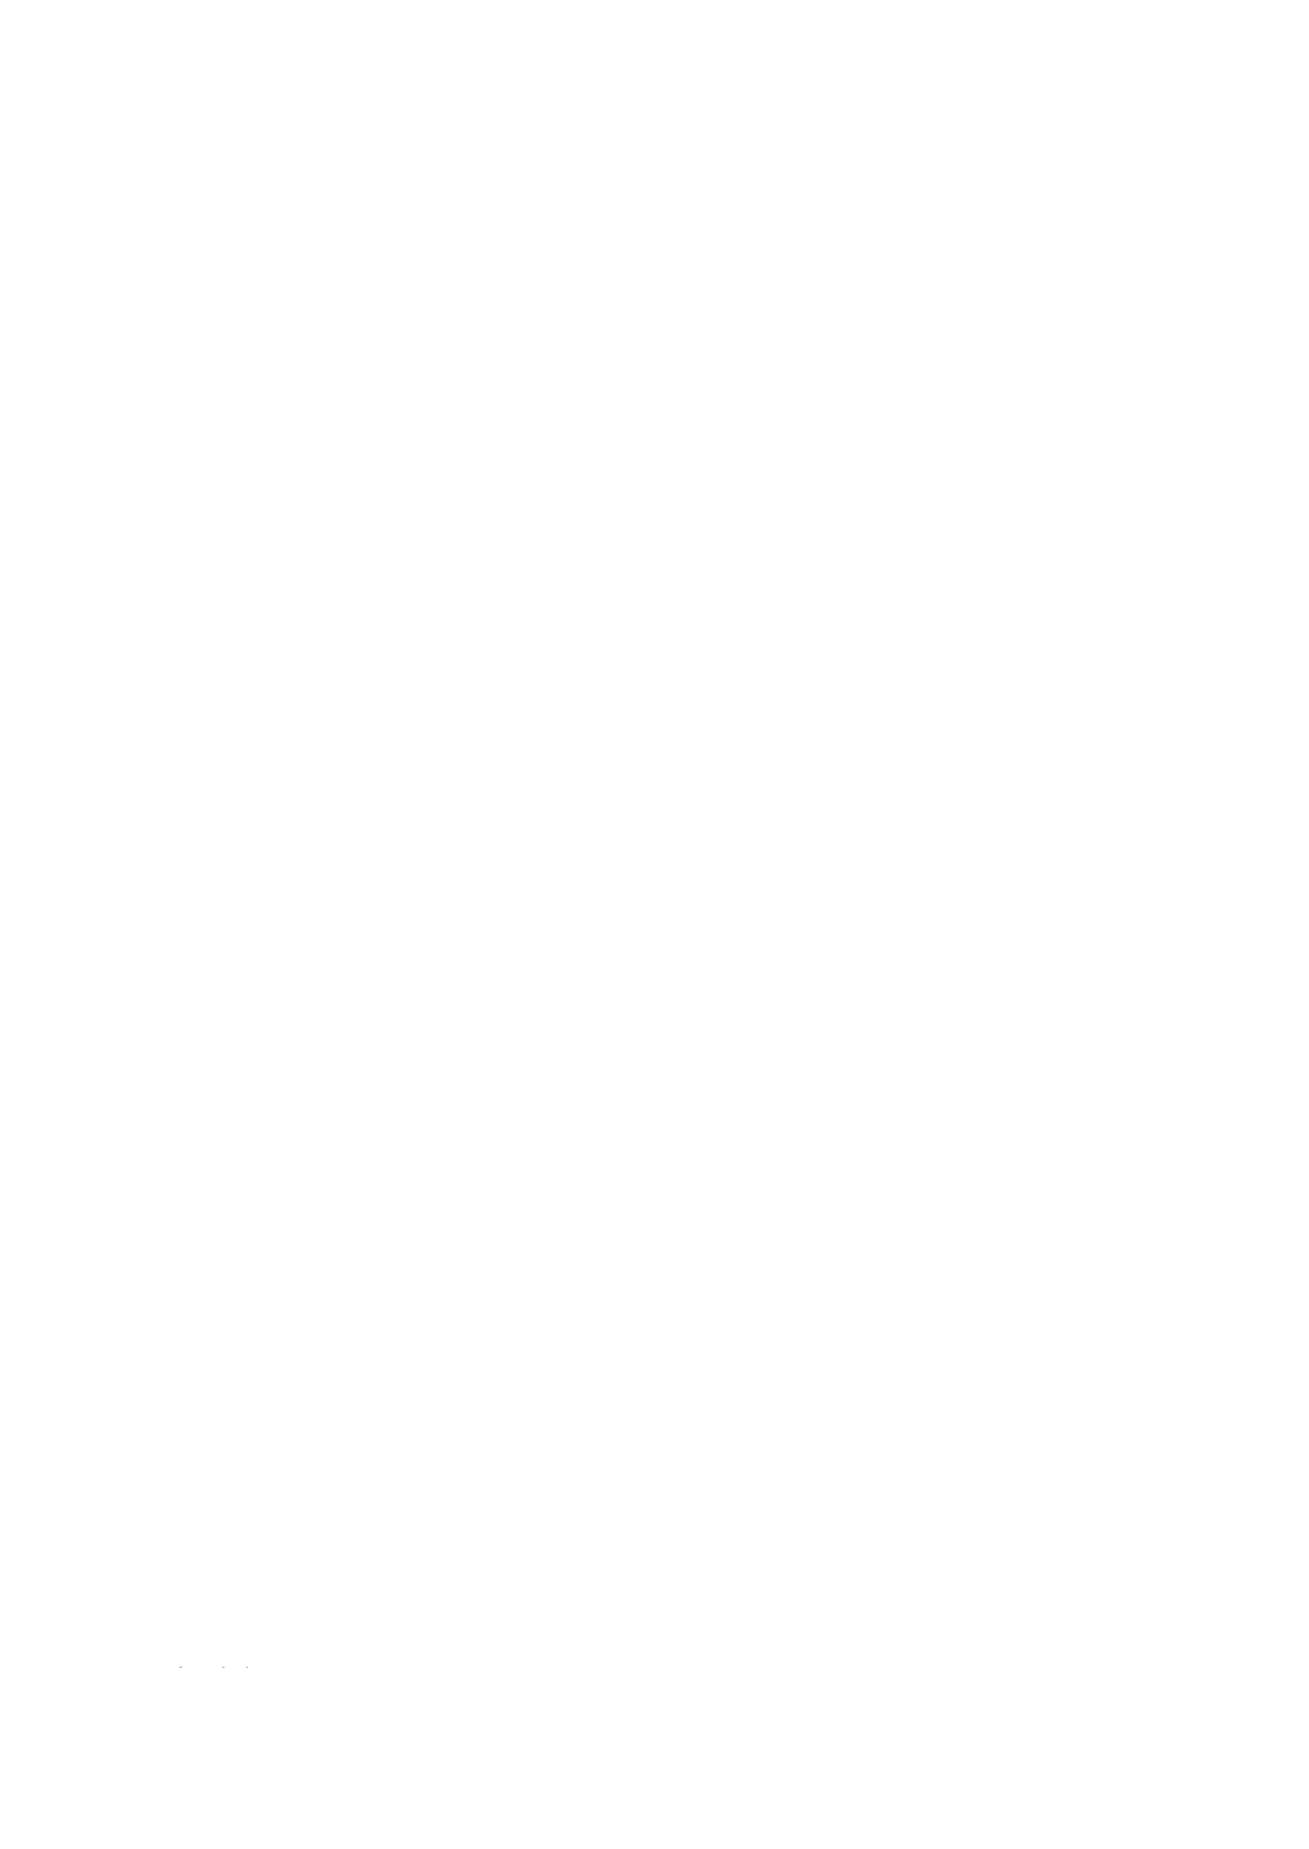

110 Software-Prüfung Eine Anleitung '"'"H Test und Inspektion

halter. Er setzt die allgemeinen Gebote für das Review-Team durch, wenn es sein muss, durch Vorlesen der passenden Regel, ein überraschend wirksames Mittel.

*Zur Review-Sitzung*

Die Frage nach der Vorbereitungszeit ermöglicht ein Urteil, ob die Sitzung sinnvoll ist. Der Moderator kann Gutachter, die nicht genügend vorbereitet sind, von der Sitzung ausschließen. Neben der Zeit kann man nach Freedman (1990) auch die Anzahl der vorbereiteten negativen Befunde je Gewichtung erfragen. Dies relativiert die aufge­ wendete Vorbereitungszeit und ermöglicht es dem Moderator festzustellen, ob in der Sitzung alle Befunde genannt wurden.

Das Einholen des generellen Eindrucks erbringt die Argumente für oder gegen den Eintritt in das Hauptverfahren, die Aufnahme der Befunde. Bei *sehr* vielen Befunden ist es wahrscheinlich möglich, die grundsätzlichen Mängel in wenigen Sätzen zu charakteri­ sieren, eine komplette Überarbeitung des Prüflings nahezulegen und die Sitzung nach einer Viertelstunde zu schließen.

Erfahrungsgemäß sind die sehr guten und sehr schlechten Teile schnell identifiziert . Die Zeit geht in der Grauzone von vielleicht guten, vielleicht schlechten Teilen verloren. Ein gewiefter Moderator wird darum zwei Durchgänge machen: Im ersten wird er nur evidente Befunde akzeptieren, im zweiten die strittigen zu erfassen versuchen (falls noch Zeit dafür übrig bleibt). Der andere Trick ist, die Gutachter aufzufordern, bei jedem Befund gleich die Gewichtung nach ihrem Ermessen mitzuteilen. So kann man ver­ meiden, dass man über einen Nebenfehler lange diskutiert.

*Die Beschränkung auf zwei Stunden ist ernst zu nehmen.*

Was von kompetenten Mitarbeitern in dieser Zeit nicht erledigt werden kann, ist vermutlich zu komplex, um weiterer Verwendung zugeführt zu werden.

Nach zwei Stunden wird ohnehin nichts Vernünftiges mehr zustande gebracht: Die Konzentration lässt nach, die Review-Sitzung entartet entweder zu einem Kopfnicker­ oder Debattierklub . Bei der Einführung neigt man dazu, diese Regel zu missachten . Sie ist strikt einzuhalten, die Review-Sitzung ist nach zwei Stunden abzubrechen und even­ tuell eine Fortsetzungssitzung anzusetzen. So nutzt man die Zeit wesentlich effizienter.

Die dritte Stunde kann vom Moderator jeweils mit der Aufforderung eingeleitet werden, den durch das Review eingesparten Aufwand zu schätzen (Schäfer 1990). Sind diese höher als die Aufwendungen für das Review, dann wurde erkennbar eine nützliche Arbeit geleistet. Man geht mit einem guten Gefühl auseinander.

* + 1. Zur Rolle des Gutachters

Die Gutachter können nicht für die Qualität des Prüflings verantwortlich gemacht werden . Sie sind für die Qualität der Beurteilung , die im Review-Bericht enthalten ist, verantwortlich, d.h. dafür, dass

* die als gut befundenen Teile wirklich gut sind,
* die als mangelhaft bezeichneten Teile tatsächlich schlecht sind und
* die Beschreibung der Mängel klar und eindeutig ist, sodass sie behoben werden können.



Software-Prüfung durch Reviews 111

Für die Qualität dieser Information haften sie "in corpore". Wenn sie den Prüfling für gut befunden haben, dann übernehmen sie auch eine Art Solidarhaftung rnit dern Autor.

*Rahmenbedingungenfür die Vorbereitung*

Die Gutachter können sich nur dann zweckmäßig vorbereiten , wenn sie neben der benötigten Zeit auch Ruhe für ihre Arbeit finden. Sie müssen die Möglichkeit haben, in der Vorbereitungszeit unerreichbar zu sein (z.B. Tür zu, Telefon umgeleitet).

*Lesen von Dokument en und Code*

Eine der größten Schwierigkeiten beirn Lesen von Dokumenten und Code ist das Zurückstellen der eigenen Stilgewohnheiten. Denn das Unbehagen über den fremden, ungewohnten Stil lenkt ab und verhindert die objektive Beurteilung des Inhalts.

In einem ersten schnellen Durchgang lernt rnan den Prüfling kennen. Fallen dern Leser bei diesem "Laden des Kontexts" gewisse Sachverhalte auf, vermerkt er die Seitennurnrner bei den entsprechenden Fragen aus dern Fragenkatalog oder rnit einer Bemerkung auf einem Notizblatt. Bei den anschließenden Durchgängen - einen für jeden der zugeteilten Aspekte - schlägt rnan nur noch die Seiten auf, die für die Frage relevant sind und notiert die Befunde entweder direkt irn Prüfling oder auf einem Form­ blatt (z.B. der Liste der Befunde aus Abbildung 3-9).

Erfahrungsgernäß geht in den Review-Sitzungen die meiste Zeit rnit dern Formulieren der Befunde verloren. Die Gutachter notieren sich höchstens Stichworte und formulieren ihre Befunde "on-line" in der Sitzung, umständlich und ausschweifend . Ein gut vorberei­ teter Gutachter kornrnt rnit "druckreifen " Befunden in die Review-Sitzung, die folgende Angaben enthalten :

o Stelle, an der der Fehler auftritt, z.B. Kapitel 3.3, 2. Absatz;

* *was* vorn Fehler betroffen ist, z.B. der Wertebereich des Datenelernents xy;
* *warum* es ein Fehler ist, z.B. ist irn Widerspruch zu Kapitel 2.4 b);

o eigene Einschätzung des Gewichts, z.B. Hauptfehler.

In der Sitzung wird der Befund "Kapitel 3.3, 2. Absatz: der Gültigkeitsbereich des Datenelernents xy ist irn Widerspruch zu Kapitel 2.4 b), Hauptfehler" ohne zusätzlichen Kommentar mitgeteilt. Erst wenn er vorn Schreiber notiert ist, eröffuet der Moderator die Diskussion. Sollte der Konsens ergeben, dass dies doch kein Fehler ist, wird der Befund gestrichen.

* + 1. Zur Rolle des Schreibers

*Erforderliche Fähigkeiten*

Für die Rolle des Schreibers kornrnen nur Personen in Frage, die

o leserlich schreiben oder (wie eigentlich jeder Mensch in einem Informatik-Beruf) schnell tippen können,

* zuhören und Wesentliches erkennen können (weil die Gutachter doch wortreich ihre Befunde vorbringen),
* kurz und präzise formulieren können (weil nur die Essenz des Befundes, die jedoch vollständig, festgehalten werden rnuss),

o in der Lage sind, nicht in Lösungen zu denken, also nicht zur Formulierung von

Anweisungen neigen.



112 Software-Prüfung -Eine Anleitung zum Test und zur Inspektion

*Der Schreiber ist nicht der Moderator*

Durch die Tatsache, dass man vorne sitzt und schreibt, kommt man als Schreiber leicht in Versuchung, die Initiative an sich zu reißen und die Arbeit des Moderators zu über­ nehmen. Dieser Versuchung muss der Schreiber widerstehen können, obwohl er ange­ halten ist, den Moderator in der Wahmehmung seiner Aufgabe zu unterstützen.



Kapitel 4

Weitere Aspekte der Software-Prüfung

In diesem Kapitel werden einige Aspekte behandelt, die wir nicht vertiefen können oder wollen; das "können" bezieht sich auf unseren Erfahrungsbereich, das "wollen" auf die Zielsetzung, eine handliche Anleitung vorzulegen.

Zwei Fragen sollen hier wenigstens angetippt werden:

o Wie weit gelten die Aussagen der ersten Kapitel, wenn die zu prüfende Software mittels objektorientierter Programmierung realisiert ist?

o Welche Hilfe bei der Prüfung bieten uns Werkzeuge?

4.1 Prüfung objektorientierter Programme

Die meisten Grundsätze der Software-Prüfung gelten offenbar unabhängig vom Stil der Realisierung. Vor allem Reviews sind kaum von einem Wechsel des *Paradigmas* betroffen . Aber auch die Auswahl der Testfälle, sei es nach Black-Box- oder Glass-Box­ Verfahren, ist von den Strömungen weitgehend unabhängig . Allerdings sind objekt­ orientierte Programme ohne technische Unterstützung (Browser) kaum lesbar, weil die starke horizontale und vertikale Vemetzung (durch Verwendung anderer Klassen bzw. durch Vererbung) das Lesen eines gedruckten Programms sehr schwierig macht. Darum ist generell zu empfehlen, die Reviews auf einer Ebene durchzuführen, die mehr Übersicht bietet. Das ist heute typisch die Ebene der UML. Ein Klassen- oder Sequenz­ diagramm ist gut für ein Review geeignet.

Neue Überlegungen sind aber notwendig, wo die Struktur der Programme einen Ein­ fluss hat. Beispielsweise wird der Test konventioneller Programme typisch parallel zur Integration, also bottom-up, fortschreiten, wenn nicht zu Beginn eine Schichtenstruktur definiert wurde, in die die Programme "eingehängt" werden können.

In objektorientierten Programmen ist ein solcher Aufbau von unten nach oben nicht möglich, da die Vererbung nur ein Vorgehen von oben nach unten zulässt. Wir beschäf­ tigen uns darum in diesem Abschnitt vor allem mit der Frage, in welcher Reihenfolge die Prüfungen durchgeführt werden sollten. Damit verbunden ist die Frage, wie die Programme zu strukturieren sind, damit eine Prüfung überhaupt Aussicht auf Erfolg hat.

4.1.1 Die Klasse: Grundbaustein objektorientierter Programme

Objektorientierte Programme sind in Wahrheit *klassenorientiert;* die Klasse ist der zentrale Begriff, der Baustein, aus dem die Programme gebaut werden . (Die *Instanzen* der Klassen, die *Objekte,* könnten, um im Bild zu bleiben, als der Putz auf der Wand



114 Software-Prüfung Eine Anleitung '"'"H Test und Inspektion

oder die Dachziegel bezeichnet werden. Man sieht sie, aber sie tragen nicht das Gebäude.)

Eine *Klasse* ist ein *Begriff,* ein Schema, nach dem alle Objekte der Klasse gebildet werden. In der Klassenbeschreibung sind alle klassenspezifischen Merkmale definiert, nämlich die Operationen, die für die Objekte zugelassen sind, und der Zustandsraum, also das "Gedächtnis" jedes Objekts.

Zwei Beziehungen prägen die Struktur, die die Klassen miteinander verbindet:

* Die Objekte einer Klasse können (durch ihre Operationen) die Objekte anderer Klassen *benutzen.* Zwischen den beiden Klassen besteht also eine *benutzt-Relation.*
* Die Objekte einer Klasse können teilweise durch eine abstraktere Klasse definiert sein; in diesem Fall *erbt* die Klasse der Objekte die Merkmale der *Oberklasse.* In solch einem Fall gehören die Objekte beiden Klassen (oder allgemeiner ihrer direkten Klasse und deren sämtlichen Oberklassen) an. Man spricht von einer *ist-ein-Relation* oder von *Vererbung.*

Beide Bedingungen sind uns aus dem täglichen Leben geläufig:

* Ein Radio benutzt eine Sendestation. Diese ist nicht Teil des Radios; aber ohne Sender ist das Radio nicht zu gebrauchen.

o Ein Radio ist ein elektroakustisches Gerät, also auch ein elektrisches Gerät. Es erbt von diesen Oberbegriffen alle Merkmale, beispielsweise das Prinzip der Wandlung von Strom in Schall oder umgekehrt und das Prinzip der Stromversorgung aus dem Netz oder aus einer Batterie.

Man beachte, dass auch hier die Aussagen nicht über spezielle Objekte, sondern über Klassen gemacht sind, sie gelten für Radios, Sendestationen und elektrische Geräte.

* + 1. Prüfung der Klassen

Jede Prüfung, Review wie Test, muss darauf abzielen, sukzessive Einheiten zu identifizieren , die als gut eingestuft sind und damit von anderen Einheiten gefahrlos in Anspruch genommen werden können. Wie sieht das bei den Klassen aus?

Die *benutzt-Relation* ist die in der konventionellen Programmierung bekannte Aufruf­ beziehung z.B. zwischen Prozeduren. Wir können also auch hier wahlweise bottom-up (von der benutzten zur benutzenden Klasse) oder top-down prüfen; im letzteren Falle sind zum Test wieder Stümpfe erforderlich.

Die *Vererbung* dagegen erfordert unbedingt für das Implementieren wie für das Prüfen ein Vorgehen von der allgemeinen zur speziellen Klasse. Damit eine Klasse sinn­ voll geprüft werden kann, müssen also alle Oberklassen geprüft sein. Wie der nachfol­ gende Abschnitt zeigt, kann man dabei nicht immer sicher sein, dass Feststellungen, die in irgendeiner Klasse getroffen wurden, auch in allen Unterklassen gültig bleiben.

* + 1. Arten der Vererbung zwischen Klassen

Bei der Vererbung sind einige spezielle Konstruktionen zu berücksichtigen , die auf die Prüfung erheblichen Einfluss haben:

* Die *strikte Vererbung* erlaubt nur eine einfache Spezialisierung, d.h. die Objekte der Unterklasse haben alle in den Oberklassen definierten Merkmale.

Diese Beziehung ist relativ unproblematisch.



**Weitere Aspekte der Software-Prüfung 115**

* *Nicht-strikte Vererbung* liegt vor, wenn in den Unterklassen nicht nur Ergänzungen, sondern auch Veränderungen gegenüber der Oberklasse vorgenommen werden. Beispielsweise könnte man Beamte als Unterklasse der Angestellten modellieren (d.h. Beamte sind spezielle Angestellte); allerdings erhalten sie ihre Bezahlung im Voraus und sind nicht kündbar. In diesem Falle gelten also bestimmte Operationen der Ober­ klasse nicht oder in veränderter Form für die Unterklasse.
* *Mehrfachvererbung* liegt vor, wenn es zu einer Klasse mehrere Oberklassen gibt. Formal kann man sich diese Situation so vorstellen, dass eine Menge in der Schnitt­ menge zweier anderer liegt, z.B. die Klasse "elektrische Lokomotive" in den Klassen "elektrisches Gerät" und "Fahrzeug".

Bei strikter Vererbung reicht es aus, die zur Unterklasse neu hinzugefügten Operationen zu prüfen. Die bereits geerbten Operationen müssen nicht mehr geprüft werden, weil sie in keiner Weise durch die Unterklasse verändert worden sind.

Ist die Vererbung jedoch nicht-strikt, so reicht es nicht mehr aus, nur die neu hinzuge­ fügten Operationen zu prüfen. Es müssen zusätzlich alle diejenigen geerbten Operationen geprüft werden, deren Implementierung verändert worden ist oder die direkt oder indirekt veränderte Operationen verwenden. Dies ist notwendig, weil geerbte Operationen im Kontext der neuen Unterklasse eine neue Semantik erhalten haben, die auch andere Operationen verändern kann (siehe Kapitel 4.1.5).

Aus diesen Überlegungen folgt, dass eine Unterklasse nicht getestet werden kann, ohne dass man über den Aufbau und die Realisierung ihrer Oberklassen informiert ist; eine Oberklasse kann nicht als Black-Box betrachtet werden.

4.1.4 Prüfen eines ganzen Programms

Bislang haben wir nur das Prüfen entlang einer Beziehung, der Vererbung, behandelt. In einem Programm kommen aber beide, benutzt-Relation und Vererbung, vor. Wie geht man zweckmäßig vor?

Betrachtet man die Verflechtung von benutzt-Relation und Vererbung, so ist es sinn­ voll, beim Prüfen zuerst die Klassen entlang der benutzt-Relation (top-down), dann die Klassen entlang dem Vererbungspfad zu betrachten.

Bei der Architektur eines Programms nach Abbildung 4-1 ergibt diese Vorgehens­ weise folgende Reihenfolge:

1. Zuerst werden die von A benutzten Klassen Al und A2 geprüft.
2. Anschließend wird die Klasse A selbst geprüft.
3. Bevor die Klasse B geprüft werden kann, muss die von ihr benutzte Klasse F geprüft sein. Dazu werden
   1. zuerst die von deren Oberklasse E benutzten Klassen El und E2
   2. und daraufhin die Klasse E geprüft.
4. Nachdem F geprüft ist, kann B geprüft werden.
5. Nun kann auch D geprüft werden.
6. Die von der Klasse C benutzte Klasse Cl wird als nächste geprüft.
7. Zum Schluss bleibt die Prüfung der Klasse C.



116 Software-Prüfung -Eine Anleitung zum Test und zur Inspektion

;;T@]

', '

;

|  |  |
| --- | --- |
| A | |
|  |  |
| B | |

|  |  |
| --- | --- |
| E | |
|  |  |
| F | |

@};;;

''',@

§--- c

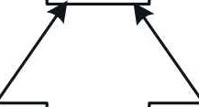

-- ->

X • Y X erbt von Y X - - - -> Y X benutzt Y

D

Abbildung 4-1: Architektur eines objektorientierten Programms, Beispiel

4.1.5 Hinweise zur Strukturierung

Generell ist zu beachten, dass die beiden Relationen, Benutzung und Vererbung, sorgfäl­ tig unterschieden und diszipliniert verwendet werden müssen, damit die Programme übersichtlich, prüfbar und wartbar bleiben. Die Beispiele (leider auch in der Literatur) zeigen öfter das Gegenteil. Vor allem die Vererbung wird laufend als Makro-Technik missbraucht, d.h. eine Klasse erbt nicht, weil sie die Spezialisierung einer anderen dar­ stellt, sondern weil sie irgendeinen Aspekt aus der anderen wiederverwenden kann; das fällt eigentlich nicht mehr unter Erben, sondern unter Fledderei. So kommt es, dass manchmal nicht das Quadrat als die Spezialisierung des Rechtecks definiert wird, sondern umgekehrt (weil das Rechteck vieles von dem braucht, was das Quadrat bietet, und noch ein bisschen mehr). Es muss dringend davor gewarnt werden, die Prinzipien der Modellierung als Programmiertricks zu missbrauchen.

Die beiden erweiterten Konzepte, nicht-strikte und mehrfache Vererbung, erhöhen zwar die Flexibilität, erschweren aber die Prüfung erheblich.

Die nicht-strikte Vererbung hat zur Folge, dass Operationen nicht mehr sicher die gleiche Bedeutung haben wie in der Oberklasse definiert. Das ist offensichtlich , wenn sie in einer Unterklasse neu definiert sind. Aber auch diejenigen Operationen, die scheinbar unverändert geblieben sind, können von der Änderung betroffen sein, denn in der Vererbungshierarchie können (beispielsweise in Smalltalk mittels "self ') auch Zugriffe auf Unterklassen erfolgen. Dieser Sachverhalt wird am Beispiel in der Abbildung 4-2 deutlich.

Inder Klasse B ist eine Methode (Operation) "methodMl" definiert, die mittels "self ' auf die Methode "methodM2" zugreift. Wird nun die Klasse C als Unterklasse von B eingeführt und "methodM2" darin neu definiert, so ist für die Klasse C auch "methodMl " verändert. Sie muss neu geprüft werden, denn wenn ein Objekt aus der Klasse C die Botschaft (Operationsaufruf) "methodMl" erhält, so wird zwar nach den Regeln der Vererbung "methodM 1" der Klasse B ausgeführt, darin aber "methodM2" aus der Klasse C. Die Methode "methodMl" hat also eine andere Semantik erhalten, obwohl sie auf den ersten Blick gar nicht geändert wurde.



Weitere Aspekte der Software-Prüfung 117

A „ ,

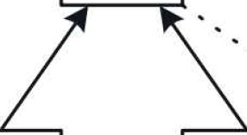

,,

„ ,

,

,

,

„ ,

,,

B

~~...~~

,___

c

„ „

„ „

„ „

„

...

D

„

...

class B superclass A instance methods method M1

seif methodM2 1methodM2

• ••

class C superclass B instance methods method M2

....

methodM3

Abbildung 4-2 : Nicht-strikte Vererbung, Beispiel

Die Mehrfachvererbung ist bezüglich der Prüfung unschädlich, solange die geerbten Merkmale nicht zu Unklarheiten oder Widersprüchen führen. Allerdings gilt generell, dass das Verständnis der Programme durch die Einordnung in eine einfache Baum­ struktur wesentlich erleichtert und entsprechend durch die Mehrfachvererbung erschwert ist. Darum ist es guter Stil, von der Mehrfachvererbung nur soweit Gebrauch zu machen, wie sie nicht durch Umbenennungen oder Redefinitionen zu unübersichtlichen Strukturen führt.

In Anbetracht der vielen schlechten Beispiele in der einschlägigen Literatur liegt es aus der Sicht des Software Engineerings nahe, von der Mehrfachvererbung ganz abzu­ raten; wirklich klar scheinen die Verhältnisse einzig dann zu bleiben, wenn die Mehr­ fachvererbung nur verwendet wird, um Klassen bestimmte Schnittstellen vorzugeben. In diesem Falle vererben die Oberklassen nur *Anforderungen* (so genannte virtuelle Methoden), die in den Unterklassen erst mit Inhalt zu füllen sind. Vererbung bedeutet dann nicht, dass die Unterklasse alles kann, was die Oberklasse kann, sondern dass sie alle Ansprüche erfüllen muss, die in der Oberklasse formuliert sind; die Oberklasse selbst kann nichts. In Java steht nur diese eingeschränkte Form der Mehrfachvererbung durch die Interfaces zur Verfügung.

4.2 Werkzeuge für die Prüfung

Werkzeuge sind Software-Produkte, die Programme in verschiedenen Formen, beispiels­ weise Quellcode, Objektcode, aber auch Entwurf in irgendeiner Notation, verarbeiten. Für das Erfüllen ihrer primären Zweckbestimmung (z.B. Übersetzen, Binden oder Zeichnen) ist es unerlässlich , dass sie ihre Eingaben auf Gültigkeit prüfen; sie dienen somit auch der Prüfung. Je strenger die syntaktischen und semantischen Regeln der Notation sind, umso ergiebiger ist deren Prüfung. Sind die Regeln zu lasch, hängt es vom Werkzeugbauer ab, wie viel Unterstützung in Form von Prüfungen die Entwickler erfahren. Oft ist es zu wenig. Dann wird der clevere Entwickler zum Werkzeugbauer und kompensiert die Nachlässigkeit des Sprachschöpfers und des Werkzeugbauers mit ein­ fachen, selbstgebauten Hilfsmitteln .

Mittlerweile sind auch Werkzeuge speziell für die Unterstützung der Testtätigkeiten erhältlich. Sie werden häufiger erstanden als verwendet. Dies hat bei *Testwerkzeugen* meist den gleichen Grund wie bei allen anderen: Die Werkzeuge werden angeschafft,



118 Software-Prüfung -Eine Anleitung zum Test und zur Inspektion

wenn es gut geht, die potentiellen Benutzer geschult und ohne ein Einsatzkonzept auf das Werkzeug los gelassen. Alle nutzen es anders, alle haben Mühe mit den Kollegen zu kooperieren, alle stoßen irgendwo an ihre oder die Grenzen des Werkzeugs und kehren zu ihrer vertrauten Arbeitsweise zurück.

4.2.1 Prüfungen mit Hilfe des Compilers und verwandter Werkzeuge

Jede Übersetzung eines Programms schließt Prüfungen ein, denn die meisten Compiler akzeptieren nur solche Programme, die den Syntax-Regeln der Programmiersprache genügen. In diesem Sinne stellt auch der Compiler ein Prüfwerkzeug dar.

Seine Leistung ist allerdings durch die Programmiersprache beschränkt. Während beispielsweise die Sprache Ada durch ihre klare Definition sowie ihre strengen Regeln für die Typbindung und für die Sichtbarkeit der Bezeichner sehr weit reichende Prüfungen gestattet, ist in FORTRAN vieles erlaubt, sodass der Compiler viele "offen­ sichtliche" Fehler nicht erkennen muss. Hier liegt ja gerade ein wichtiger Vorteil moderner Hochsprachen .

Für C, eine für ihre Permissivität berüchtigte Sprache, gibt es inzwischen Compiler, die bei Zuweisungen inkompatibler Werte und bei falscher Parameterübergabe Fehler­ meldungen erzeugen, wie sie früher nur bei Sprachen mit "strong typing" bekannt waren. In jedem Falle steht aber das Werkzeug LINT zur Verfügung, um C-Programme unab­ hängig von der Übersetzung zu überprüfen.

Einige Werkzeuge sind durch Analyse der statischen Programmstruktur in der Lage, auch Fehler anzuzeigen, die den Ablauf betreffen, beispielsweise unerreichbaren Code oder Variablen, die lesend verwendet werden, ohne zuvor initialisiert zu sein. Im Weiteren werden Fehler angezeigt, die weniger für die Funktionalität, dafür umso mehr für die Wartbarkeit von Bedeutung sind, wi definierte, aber nicht verwendete Konstanten oder Variablen. Diese kann man auch in einer vom Compiler erzeugten Cross-Reference­ Liste entdecken, man müsste sie nur lesen.

Diese Werkzeuge werden in der Literatur als *Statik-Analysatoren (static analysers)* bezeichnet oder irreführend auch *Log ik-Analysator en (logic analysers) ;* geprüft wird weder die Logik des Programms noch des Programmierers , sondern die Sorgfalt und Disziplin, mit der die Regeln des gesunden Programmiererverstands befolgt wurden.

Allgemein gilt, dass die Verwendung einer strengen Sprache viele Fehler unmöglich macht; damit werden alle Analysatoren überflüssig , die die Entdeckung solcher Fehler unterstützten, denn sie sind bereits im Compiler oder im Binder enthalten. Es wird keine Schnittstellenprüfung benötigt, wenn die Sprache die Schnittstellen eindeutig festlegt und die Compiler und Binder Prüfungen entsprechend diesen Festlegungen durchführen.

4.2.2 Prüfungen mit Entwicklungsumgebungen

Etwa 1985 entstand der Begriff "CASE-Tool" ; in den letzten Jahren wurde er, vor allem mit dem Vordringen der objektorientierten Programmierung, durch die (eigentlich ältere) Bezeichnung "Entwicklungsumgebung" verdrängt. Während die meisten CASE-Tools die Entwicklung mit Structured Analysis unterstützten, sind ihre jüngeren Geschwister praktisch ausschließlich auf UML ausgerichtet; sie unterscheiden sich nur in Bezug auf die Zielsprachen (Java, C++ und andere) und auf die Leistungen, die sie bieten, natürlich auch durch die Eignung für unterschiedliche Betriebssysteme.



Weitere Aspekte der Software-Prüfung 119

Entwicklungsumgebungen haben in der Regel vier Funktionen:

o Unterstützung einer bestimmten Entwicklungsmethode (in der Regel objektorientiert mit UML) durch Bereitstellung der entsprechenden Notationen und Hilfsmittel, wie Editoren für Anwendungsfall- und Klassendiagramme.

o Speicherung jeglicher Information zu einem Software-Produkt in einer einzigen Datenbank, die nicht unbedingt durch eine übliche Datenbank realisiert ist.

o Transformation der Darstellung, vor allem von Diagrammen in Texte und umgekehrt (Klassendiagramme und Programmcode).

* Prüfung eines Dokuments auf Konsistenz oder gegen gewisse Regeln, im besten Fall dadurch, dass widersprüchliche oder unzulässige Angaben nicht verarbeitet, sondern mit Fehlermeldung abgewiesen werden. Dieser Aspekt spielte früher eine stärkere Rolle als heute; bei den UML-Werkzeugen beschränkt sich die Prüfung auf die Einhaltung der UML-Regeln und auf die eindeutige Verwendung der Bezeichner.

Alle vier Funktionen können zur Verhinderung von Fehlern und Mängeln beitragen:

* Das methodische Vorgehen verringert die Gefahr grober Versäumnisse .
* Die zentrale Ablage beseitigt das Risiko, dass verschiedene Entwickler bei ihrer Arbeit unterschiedliche Information verwenden .
* Die Transformationen nehmen dem Entwickler primitive Arbeiten ab und schließen die dabei unvermeidlichen Fehler aus.
* Die Prüfungen fangen gewisse Fehler ab.

Entwicklungsumgebungen können die Software-Prüfung durch Reviews nicht ersetzen, aber wirksam ergänzen, und zwar zu einem Zeitpunkt , da der Test noch lange nicht zum Zuge kommt. Sie müssen dazu systematisch eingesetzt und in die Prüfplanung einbezo­ gen sein. Die bloße Anwesenheit des Werkzeugs verbessert die Software-Qualität nicht.

Hieraus folgen Regeln für die Auswahl und Einführung der Werkzeuge:

* Die angebotenen Werkzeuge sind darauf zu untersuchen, welche Transformationen und Prüfungen sie unterstützen und ob diese den eigenen Anforderungen entsprechen.

o Für den Einsatz der Prüfmittel müssen Konventionen geschaffen werden, z.B. in dem Sinne, dass zu einem bestimmten Meilenstein routinemäßig Ergebnisse gewisser Prüfungen vorliegen müssen.

o Das Werkzeug muss Versionskontrolle ermöglichen, damit der Prüfling identifizier­ bar und wiederherstellbar ist, ohne die gesamte Datenbank sichern zu müssen.

o Der Werkzeugeinsatz muss, wenigstens soweit er der Prüfung dient, wie jede andere Prüfung dokumentiert werden.

4.2.3 Prüfungen mit einfachen, selbst implementierten Prüfwerkzeugen

Entwicklungsumgebungen sind außerordentlich komplex, sodass nicht genug davor gewarnt werden kann, eigene Versuche zur Implementierung solcher Werkzeuge zu unternehmen; alle vermeintlichen Prinzen werden in der Dornenhecke der praktischen und theoretischen Probleme dieser Aufgabe hängen bleiben - in der guten Gesellschaft ihrer zahlreichen Vorgänger. Dieser Versuchung wird heute kaum jemand erliegen. Die heutigen Werkzeuge sind so gestaltet, dass man Module, die man für spezielle Aufgaben selbst erstellt hat, leicht einbinden kann. Eclipse ist das bekannteste Beispiel für ein solches Framework.



120 Software-Prüfung Eine Anleitung '"'"H Test und Inspektion

Einzelne Prüfwerkzeuge zu implementieren, wenn der Anspruch nicht allzu hoch ist und keine Perfektion angestrebt wird, ist dagegen fast trivial. Beispiele solcher Werk­ zeuge sind einfache Such- und Zählprogramme, die in Dokumenten und Programmen das Einhalten formaler Regeln feststellen können. Solche Regeln sind:

* Längenbegrenzungen von Modulen
* Einhalten von Regeln für die Wahl der Bezeichner

o Verbot von Literalen in ausführbaren Anweisungen

* Begrenzung der Verschachtelungstiefe von Entscheidungen und Schleifen
* Begrenzung der Anzahl Terme in Bedingungen
* Vorhandensein bestimmter Code-Komponenten, z.B. Kommentare

Programme für solche und ähnliche Zwecke (z.B. Kennzahlen ermitteln) können von jedem Programmierer realisiert werden. Im Buch von Conte, Dunsmore, Shen (1986) sind einige solche Werkzeuge aufgeführt. UNIX-Programmierer können sich durch Ver­ wendung von LEX und YACC die Arbeit erleichtern; ein eigentlicher Parser ist aber nur für relativ anspruchsvolle Aufgaben nötig, in der Regel genügt die Erkennung gewisser Zeichenreihen.

Dem Buch von Whittacker, Thompson (2004) ist ein Werkzeug zur statischen Ana­ lyse beigelegt, das mögliche Sicherheitslücken identifiziert, sodass Testfälle in Form von gezielten Angriffen auf diese Lücken entworfen und ausgeführt werden können.

* + 1. Testwerkzeuge

Bis heute gibt es keine Werkzeuge, die die Testfall-Auswahl, den kreativen Kern der Testarbeit, wirkungsvoll unterstützen. Routinearbeiten dagegen können durch Werkzeuge erheblich erleichtert werden, und zum Teil sind sie ohne Werkzeuge praktisch nicht möglich.

Sommerville (2000) zählt eine Reihe von Werkzeugen auf, die den Test unterstützen. Myers (1979) nennt eine Reihe weiterer Werkzeuge, die jedoch ganz überwiegend nur von akademischem Interesse sind. Praktisch bleiben die folgenden übrig:

* Werkzeug für das Management von Testfällen und Tests
* Testtreiber
* Simulatoren

o Testinstrumentierer und Überdeckungsmonitor

* Dateivergleicher
* Testdatengeneratoren
* Werkzeuge für die dynamische Analyse

Daneben spielen viele Werkzeuge eine Rolle, die nicht direkt dem Test dienen, aber wichtige Voraussetzungen schaffen, also Compiler, Binder, Werkzeuge für die Versions­ und Konfigurationskontrolle. Gerade die Letzteren dürfen in ihrer Bedeutung für eine systematische Software-Prüfung nicht unterschätzt werden, zumal auch die Testdaten und Testresultate der Konfigurationsverwaltung unterworfen sein müssen.

Vermehrt werden Werkzeuge für das Requirements Management auch dazu verwen­ det, die Verknüpfungen mit den Testfällen zu verwalten. Damit entsteht traceability von den Anforderungen zu den Testfällen, und eine Prüfung der Testfallauswahl auf Über­ deckung der Anforderungen wird möglich.



Weitere Aspekte der Software-Prüfung 121

*Werkzeugfür das Management von Testfällen und Tests*

Diese Werkzeuge erlauben es, die Testfallspezifikationen geordnet abzulegen und ihren Status zu überwachen. Auch die Beziehung zu den Anforderungen kann verwaltet werden, sodass Lücken bei den Testfällen sichtbar werden (traceability von Testfällen zu Anforderungen). Die Testmanagement-Werkzeuge ermöglichen es, Testfallsequenzen für eine konkrete Testausführung zu definieren und ihre Ergebnisse zu erfassen. Die meisten Hersteller bieten integrierte Testtreiber an, mit denen man die Testausführung steuern kann.

*Testtreiber*

Ein Testtreiber hat die Aufgabe, den Testgegenstand einzubetten, mit den Testdaten zu versorgen und die Ergebnisse auf Übereinstimmung mit den Soll-Resultaten zu prüfen. Im günstigsten Falle erlaubt ein solcher Testtreiber den Test auf Knopfdruck: Der Test­ gegenstand wird automatisch geholt, übersetzt und eingebunden, der Test wird ausge­ führt, und der Bediener sieht eine Meldung, die ihm das summarische Resultat mitteilt.

Die im praktischen Einsatz stehenden Testtreiber eignen sich ausgezeichnet für Programme, die nicht interaktiv sind. Die Testdaten werden manuell erzeugt und können immer wieder verwendet werden. Die Soll-Resultate werden entweder ebenfalls manuell erstellt (bei kleinerem Umfang), oder man erhält sie durch "Zurechtbiegen" der Resultate des ersten Testlaufs. Der erste Test ist genauso aufwendig wie ohne das Werkzeug; die Wiederholung der Tests ist aber vollautomatisch durchführbar.

Neuere Testtreiber ermöglichen die Aufzeichnung der interaktiven Ein- und Ausgaben (Capture/Replay Werkzeuge, Testroboter). Beim ersten Testlauf werden die Testdaten aufgezeichnet und bei einer Testwiederholung automatisch "abgespielt". Die Testresultate eignen sich nur dann als Messlatte, wenn sie den spezifizierten entsprechen. Sie müssen also in den Testläufen solange aufgezeichnet werden, bis das Programm die erwarteten Resultate liefert. Danach kann man sie nutzbringend in Regressionstests einsetzen.

Solange die Programme nicht stabil sind, kann der Einsatz von Testrobotern wegen der vielen Änderungen der aufgezeichneten Testscripts umständlich sein. Aber auch ohne Testautomatisierung lohnt es sich, die manuell ausgeführten Tests aufzuzeichnen, denn man erhält dadurch ein präzises und ausführliches Testprotokoll, das auch die Entwickler bei der Fehlerbehebung zu schätzen wissen.

Die Bezeichnung *Testtreiber* haben wir bereits beim Einzeltest verwendet. Die hier behandelten Werkzeuge kann man als Verallgemeinerung der beim Einzeltest auf das Testen einzelner Programmeinheiten zugeschnittenen Hilfsmittel ansehen.

*Simulatoren*

Die Testtreiber bringen den Prüfling zur Ausführung. Wenn der Prüfling Schnittstellen zu externen Aktoren hat, die noch nicht implementiert oder aus anderem Grunde nicht verfügbar sind, dann braucht man Ersatz. Die einfachste Lösung ist ein Teststumpf (Stub), ein einfältiger Platzhalter, wie er beim Einzeltest eingeführt wurde.

Am anderen Ende des Spektrums stehen die Simulatoren, die das Verhalten der Umgebung realitätsnah nachbilden. Wenn man eine Rakete nur zu Testzwecken nicht zünden will, aber die Steuerung ihres Flugs testen möchte, dann simuliert man das Flug-



122 Software-Prüfung Eine Anleitung Test und zur Inspektion

verhalten der Rakete (oder unterlässt man es, und der Jungfernflug der Rakete wird eventuell zu einem teureren Test, vgl. Ariane V).

*Testinstrumentierer und Überdeckungsmonitore*

Der Testinstrumentierer ergänzt den Quellcode des Prüflings durch Anweisungen, die eine Zählung der Durchläufe durch Zweige bewirken. Auf diese Weise wird bei der Ausführung des Programms genau registriert, wie oft jede (ursprünglich vorhandene) Anweisung oder jeder Zweig des Programms ausgeführt wurde; die Auswertung und Präsentation dieser Daten ist die Aufgabe des Überdeckungsmonitors .

Eine solche Zählung muss akkumulierend angelegt sein, d.h. die Resultate müssen dauerhaft gespeichert werden, damit sie im nächsten Test weitergeführt werden können (was natürlich wieder voraussetzt, dass der Prüfling nicht verändert wurde). Am Schluss werden die Zählerstände analysiert und in die betreffende Überdeckung umgerechnet. Der Benutzer kann sich die nicht getesteten Anweisungen oder Zweige melden lassen, um weitere Testfälle zu entwerfen.

Der Testinstrumentierer verändert den Prüfling; getestet wird nicht das für die weitere Verwendung bestimmte Programm. Die Instrumentierung darf deshalb nur zur Prüfung der Vollständigkeit der Testfallauswahl verwendet werden. Erreichen die Testfälle den geforderten Überdeckungsgrad, dann ist mit diesen das nicht instrumentierte Programm auszuführen; dies gilt dann als Test.

*Dateivergleicher*

Für die Unterstützung durch Werkzeuge eignen sich repetitive Aufgaben des Testens besonders gut. Der Dateivergleicher ist für den *Regressionstest* unentbehrlich. Denn in vielen Fällen lassen sich die Soll-Resultate nur für sehr kleine Beispiele vorgeben. Muss das Werkzeug aber sehr umfangreiche Eingabedaten verarbeiten, so ist ein Test mit kleinen Beispielen wenig aussagekräftig; man denke z.B. an ein Textverarbeitungs­ system, bei dem viele Probleme durch das Zusammenwirken der zahlreichen Funktionen entstehen. In solchen Fällen kann man durch den Vergleich alter und neuer Testresultate wenigstens erreichen, dass Fehler, die durch Änderungen entstanden sind, mit einiger Wahrscheinlichkeit auffallen. Auf diese Weise konvergiert die Software gegen einen leidlich stabilen, fehlerarmen Zustand.

Das praktische Vorgehen sieht so aus, dass eine wohldokumentierte Eingabe der neuen Software-Version gefüttert wird und die Resultate mit dem Dateivergleicher auf Abweichungen geprüft werden. Die Meldungen müssen von Hand untersucht werden; die Abweichungen können ja entweder gerade der Intention der Änderungen entsprechen oder eine unbeabsichtigte Veränderung der Funktion anzeigen.

Ein Dateivergleicher ist häufig das einzige verfügbare Testwerkzeug. In manchen Entwicklungsumgebungen ist auch dieses einfachste aller Testwerkzeuge noch ein Traum oder wird von traumlosen Entwicklern nicht verwendet.

*Testdatengeneratoren*

Wenn es auch keine Werkzeugunterstützung für die Auswahl der Testfälle gibt, so sind einige für die Generierung von Testdaten verfügbar. Testdatengeneratoren analysieren den Programmtext oder die Definition von Datenstrukturen und erzeugen Testdaten. Je nach Werkzeug gibt es folgende Möglichkeiten:



Weitere Aspekte der Software-Prüfung 123

o Die Testdaten werden so erzeugt, dass sie den angegebenen Überdeckungsgrad für den Glass-Box-Test (schwieriges Unterfangen) erfüllen.

o Ausgehend von der Definition der Datenstruktur wird ein Satz von Daten generiert.

Der Umfang und die Selektion (z.B. Zufall, Grenzwerte) können gesteuert werden.

o Die Definition des Unterprogrammaufrufs ist Basis für die Generierung der Testfälle.

Für die Bereitstellung von größeren Testdatenmengen gibt es Werkzeuge, die Daten aus der produktiven Datenbank in die Testumgebung laden. Die produktiven Daten können sensitiv sein, z.B. bei den Banken. Spezielle Werkzeuge erlauben die Verschleierung der Daten, sodass sie fachlich korrekt bleiben, aber keiner natürlichen oder juristischen Person mehr zugeordnet werden können. Damit ist sichergestellt, dass die Bestimmun­ gen des Datenschutzes eingehalten werden.

Testdatengeneratoren sind eine ideale Ergänzung zum Testtreiber; leider ist ihre Ver­ breitung gering. Während ein Testtreiber die Ausführung von Tests unterstützt, sind die Testdatengeneratoren bei der Vorbereitung der Tests hilfreich . Eine große Herausforde­ rung bei Testdatengeneratoren ist die Berücksichtigung zeitlicher Abhängigkeiten in den Testdaten. Z.B. sollen Finanztransaktionen in einem bestimmten Zeitintervall liegen, damit sie bei der Verarbeitung am Monatsende oder beim Jahresabschluss auch tatsäch­ lich berücksichtigt werden. Ein Extremfall von Testdatengeneratoren sind Testteams, die auf einem pseudoproduktiven Testsystem laufend fachliche Transaktionen ausführen, um Testdaten mit der benötigten Aktualität bereitzustellen.

*Werkzeugefür die dynamische Analyse*

Diese Werkzeuge dienen der Analyse des Laufzeitverhaltens von Programmen. Hierbei wird in den allermeisten Fällen die Nutzung der Ressourcen überwacht, um Anomalien zu entdecken. Die Belegung und Freigabe des Speichers wird überwacht, um Speicher­ verluste (memory leaks) erkennen zu können; die CPU-Auslastung wird in Abhängigkeit von der Last gemessen, um eine eventuelle Diskontinuität im Antwortzeitverhalten zu entdecken.

Es gibt Monitore, mit denen man ermitteln kann, wie die einzelnen Programmteile die CPU in Anspruch nehmen. Auch hier gilt die Pareto-Regel , nur noch extremer: 90% der CPU-Zeit wird in 10% des Codes verbraucht. In Kenntnis dieser Tatsache kann man die Bemühungen zur Optimierung des Laufzeitverhaltens auf diese 10% des Codes beschränken.

*Testumgebungen*

Werkzeuge anderer Dimension stellen die Systeme dar, welche für Integrations- und Systemtests benutzt werden. Es gibt für die verschiedenen Teststufen und Testaspekte unterschiedliche Systemkonfigurationen, die von einfacherer Ausprägung bis zu produk­ tionsnahen und damit teureren Konfigurationen reichen .

Die Tabelle in Abbildung 4-3 zeigt einen vereinfachten Überblick über Stufen von Testumgebungen, die man typischerweise in der Praxis antrifft.

Bei der Auslegung der Testumgebungen spielen neben den vom Testzweck bestimm­ ten Vorgaben auch Kapazitätsüberlegungen eine wesentliche Rolle. Die Hierarchie der Systeme wird unter Zeitdruck im Projekt oftmals durchbrochen, um verschiedene Kom­ ponenten oder verschiedene Versionen einer Komponente effizient testen zu können.



124 Software-Prüfung -Eine Anleitung zum Test und zur Inspektion

|  |  |  |  |  |
| --- | --- | --- | --- | --- |
| Umgebung | Zweck | Konfiguration | Datenhaltung | Verantwortung |
| Entwicklungs- umgebung  1ntegrations- umgebung  Vorproduktion  *Produktion* | 0 Entwicklung  0 Einzeltest  0 Integrations- arbeiten  0 Integrations- tests  0 Systemtests  0 Abnahmetests  0 *evtl. Leistungs- messung* | auf Bedürfnisse der Entwicklung ausgelegt  Software produktionsnah, Hardware einfacher  im Wesentlichen wie Produktion  *produktive Konfiguration* | synthetische Testdaten in Verantwortung der Entwickler  synthetische Daten  Datenabzug aus Produktion  *produktive Daten* | Entwicklung  Integration  Betrieb  *Betrieb* |

Abbildung 4-3: Testumgebungen mit ihren typischen Eigenschaften

* + 1. Einführung von Testwerkzeugen

Für das Einführen von Testwerkzeugen gelten die gleichen Grundsätze wie für Werk­ zeuge zur Unterstützung anderer Tätigkeiten in der Entwicklung und Wartung auch:

* Ein Werkzeug verteuert die Arbeit, wenn die Methode nicht beherrscht wird.
* Das Werkzeug wird zur teueren Eintagsfliege, wenn es ohne Einsatzkonzept zur Verfügung gestellt wird.
* Es braucht (mindestens) einen Bannerträger, der vom Nutzen des Werkzeugs über­ zeugt ist und von seiner Nutzung nicht nur begeistert ist, sondern sie auch beherrscht, sodass er seine Kollegen beraten kann.
* Gut abgegrenzte Einzweckwerkzeuge sind wesentlich einfacher und effizienter einsetzbar als universelle Mehrzweckwerkzeuge; sind sie auch noch über standar­ disierte Schnittstellen integrierbar, umso besser.
* Die Werkzeugeinführung ist eine Investition: Zunächst fallen Kosten an, der finan- zielle Nutzen stellt sich später (oder nie) ein.

Der letzte Punkt gilt vor allem für die Testroboter. Ihr großer Vorteil besteht in der billigen und schnellen Testwiederholung , dem vollständigen Regressionstest. Diesen Vorteil kann man aber nur erreichen, wenn die Aufzeichnung erst bei stabiler Benutzer­ schnittstelle gemacht wird. Viele haben ihre Nutzung frühzeitig aufgegeben, weil sie die zu früh aufgezeichneten Skripte aufwendig gepflegt haben, ohne davon wirklich zu profitieren.



**Kapitel 5**

**Management und Prüfung**

Management und Prüfungen sind durch zwei Aspekte miteinander verknüpft, zum einen durch das Management der Prüftätigkeiten, zum anderen durch die Nutzung von Prüfresultaten bei der Projektführung.

Der erste Aspekt betrifft die Planung von Prüfungen, die Bereitstellung der notwendigen Hilfsmittel und Kapazitäten sowie die Überwachung der Durchführung. Die in einem Projekt zur Verfügung stehenden Ressourcen sind immer begrenzt, für die Prüfung erst recht. Wie soll man nun die raren Ressourcen effizient einsetzen? Je größer der Schaden, den ein Fehler anrichten kann, umso eher lohnt es sich, in seine Entdeckung zu investieren .

Der zweite Aspekt handelt von der Motivation, Prüfungen in einem Projekt durchzuführen, d.h. vom Bestimmen der Art und des Umfangs von Prüfungen und dem Verwenden der Prüfresultate zur Bewertung des Projektstands .

Was ist das Ziel einer Prüfung und wie gut wurde es im Projekt erreicht? - Dies ist die Kernfrage für das Management von Prüfungen. Andere Fragen nach dem Umfang, der geeigneten Methode usw. lassen sich daraus ableiten.

Prüfungen sind aufwendig und tragen vordergründig nicht zum Fortschritt bei, wenn man Fortschritt an realisierter Funktionalität des Produkts misst. Die Prüfung schafft Wissen über das Produkt und trägt so zur Risikominderung bei.

Da man bei der Planung nicht weiß, wie viele Fehler sich während der Entwicklung einschleichen werden, ist es schwierig, den "richtigen" Prüfumfang festzulegen, also Fragen zu beantworten wie:

* Wie viele Reviews sind notwendig?
* Welcher Testaufwand ist angemessen?

Reviews, für die diese Frage schon im Kapitel 3.4 behandelt wurde, bereiten hier weniger Schwierigkeiten. Die Ergebnisse, welche die größten Risikoträger sind, werden einem Review unterzogen. Der hierfür benötigte Aufwand kann -mit einiger Erfahrung

-recht genau geschätzt werden.

Die Phase mit Tests und Fehlerbehebung ist dagegen schwieriger zu schätzen. Der Test selbst verursacht bei der Planung kaum Probleme. Wesentlich mehr Kopfzerbrechen bereitet das Abschätzen des Aufwands für die Fehlerbehebung (was, zum Glück, nicht Gegenstand unserer Betrachtung ist) und das Abschätzen der notwendigen Anzahl von Wiederholungen eines Tests.

Bevor das Vorgehen zur Prüfplanung beschrieben wird, werden Fehlerarten und die Treffsicherheit der Prüfverfahren bezüglich der Fehlerarten behandelt.



1 Software-Prüfung Eine Anleitung '"'"H Test und Inspektion

5.1 Fehlerarten

Fehler können im Entwicklungsablauf sowie im Resultat der Entwicklung , dem Produkt, vorkommen. Im Folgenden konzentrieren wir uns auf das Produkt, d.h. wir gehen von folgender Definition aus:

*Ein Fehler liegt dann vor, wenn die spezifizierten Anforderung en nicht erfüllt sind.*

Hier denkt man sofort an Fehler im Programm. Aber das Produkt besteht (hoffentlich) in den seltensten Fällen nur aus dem Programm, es gehören vielmehr auch Dokumente wie Entwurf, Benutzerunterlagen, Testvorschrift u.Ä. dazu. Jedes dieser Dokumente hat einen bestimmten Zweck und muss bestimmten Vorgaben genügen. Wir können und müssen daher bei jedem Resultat der verschiedenen Entwicklungstätigkeiten von Fehlern ausgehen und überlegen, wie wir diese wirksam entdecken können.

Fehler können nur dann eindeutig festgestellt werden, wenn die Anforderungen an ein Entwicklungsresultat bekannt sind. Diese Anforderungen können inhaltlicher und formaler Art sein. Die inhaltlichen ergeben sich aus Resultaten von vorangehenden Entwicklungsschritten , z.B. ergeben sich Anforderungen an den Entwurf aus den Anforderungen an die Software oder das Gerät. Die formalen Anforderungen legen z.B. die Darstellung, den Umfang, den Detaillierungsgrad fest. Sie sind üblicherweise in Richtlinien festgelegt.

Da Fehler als Abweichungen von den Anforderungen definiert sind, können wir bei den Anforderungen an das Produkt selbst nur dann von inhaltlichen Fehlern reden, wenn Anforderungen einander widersprechen. Aber natürlich können die Anforderungen auch von den Intentionen des Kunden abweichen oder diese nur teilweise wiedergeben , also unzutreffend oder unvollständig sein. Wir sprechen dann von Anforderungsfehlern.

*Anforderungsf ehler*

Anforderungsfehler können nur vom Auftraggeber oder Benutzer entdeckt werden; die Entwickler können bestenfalls dafür sorgen, dass die Spezifikation dem Auftraggeber in einer Form präsentiert wird, die ihm bei der Erkennung von Anforderungsfehlern hilft (z.B. durch einen Prototyp).

Die Besonderheiten der Anforderungsfehler sind:

* Der Auftraggeber ist für sie verantwortlich, nicht der Entwickler. Die Konsequenzen trägt daher der Auftraggeber.
* Ist ein Anforderungsfehler festgestellt, so sind neben der Korrektur in der Spezifi­ kation auch mehr oder minder aufwendige Änderungen in den darauf basierenden Dokumenten (Entwurf, Code, Testdaten, Benutzerhandbuch) notwendig; dieser Mehraufwand ist in der Termin- und Kostenplanung zu berücksichtigen.

Spiegelbildlich gilt für die Fehler in Resultaten der Entwicklung, dass der Ersteller für sie verantwortlich ist und er für die Kosten ihrer Behebung aufkommen muss.

Für alle Arten von Fehlern gilt:

o Die Fehler sollten möglichst früh erkannt und behoben werden, damit die Auswir­ kungen so gering wie möglich bleiben.

* Das Erkennen und Beheben von Fehlern ist eine Störung des idealen Entwicklungs­ ablaufs, mit der aber gerechnet werden muss.



Management und Prüfung 127

Die folgenden Betrachtungen beschränken sich auf die Fehler, für welche die Entwickler verantwortlich zeichnen. Vereinfacht setzen wir voraus, dass ein korrektes Anfor­ derungsdokument vorliegt. Gegen diese Anforderungen kann also jederzeit geprüft werden.

Fehler in der Entwicklung führen zu mangelhaften Dokumenten oder Programmen. *Mängel,* die nicht vor der Auslieferung behoben worden sind, manifestieren sich dem Benutzer als Fehler oder dem Ersteller durch höheren Aufwand bei der Weiterentwick­ lung des Produkts. Je nach der Tätigkeit, die den Mangel bewirkt hat, unterscheiden wir zwischen Entwurfsmängeln, Codemängeln und Dokumentenmängeln.

*Entwurfsmängel*

Mit dem vorliegenden Entwurf (inkl. demjenigen der Testfälle) kann man die spezifi­ zierten Anforderungen nicht erfüllen, denn

1. benötigte Daten wurden nicht oder falsch berücksichtigt,
2. geforderte Daten werden nicht oder falsch erzeugt,
3. geforderte Funktionen fehlen im Entwurf oder sind falsch geplant,
4. nicht geforderte Funktionen und Daten tauchen im Entwurf auf,
5. Schnittstellen sind unvollständig oder falsch angelegt,
6. geforderte Merkmalswerte (wie Leistung, Mengen, Benutzerfreundlichkeit, Wartbar­ keit) sind nicht berücksichtigt oder können mit der vorgesehenen Lösung nicht erreicht werden,
7. mit den festgelegten Testfällen wird der gewünschte Überdeckungsgrad nicht erreicht.

*Codemängel*

Der vorliegende Programmcode erfüllt die Spezifikationen nicht, denn

1. es fehlt ein Verarbeitungszweig , d.h. für eine gewisse Kombination zulässiger Daten ist kein Verarbeitungszweig und damit auch keine Berechnung implementiert,
2. es werden falsche Verarbeitungszweige ausgeführt, d.h. ein falscher Operator in der Bedingung oder die falsche Berechnung eines Wertes steuert den Ablauf in die falsche Richtung,
3. in einer Berechnung werden falsche Operanden oder Operatoren verwendet, z.B. wurde *a := b* + c statt *a := b* - c codiert,
4. die Berechnung in einem Verarbeitungszweig ist unvollständig, d.h. der Verar­ beitungszweig ist vorgesehen, aber die erforderliche Berechnung ist unvollständig oder gar nicht codiert,
5. die Schnittstellen wurden unvollständig oder falsch implementiert, d.h. es werden falsche Parameter an ein Unterprogramm übergeben,

f) mit der gewählten Datenstruktur oder dem implementierten Algorithmus werden die geforderten Merkmalswerte (Leistung, Mengen) nicht erreicht, z.B. Array statt Datei­ struktur oder Bubble Sort statt Quicksort,

g) die Beschaffenheit des Programmcodes erreicht die geforderten Merkmalswerte (Wartbarkeit) nicht, z.B. ist die Kommentierung ungenügend oder die gewählten Bezeichner sind nichtssagend.



128 Software-Prüfung Eine Anleitung '"'"H Test und Inspektion

*Dokumentenmängel*

Diese Fehler betreffen die Dokumente (einschließlich Programmtext) selbst:

1. Ein Dokument macht andere Aussagen als das übergeordnete Dokument, z.B.
   * das Programm entspricht nicht dem Benutzerhandbuch,

o die Testfälle in der Abnahmetestvorschrift entsprechen nicht den spezifizierten Anforderungen,

* der Detailentwurf beschreibt eine andere Lösung als der Grobentwurf,
* das Programm realisiert nicht den dokumentierten Entwurf.

1. Ein Dokument ist für die ihm zugedachte Aufgabe ungeeignet, weil es
   * unvollständig,
   * widersprüchlich ,

o für den Leserkreis unverständlich ist.

1. Ein Dokument verstößt gegen Richtlinien für die betreffende Dokumentart .

5.2 Treffsicherheit der Prüfverfahren

Mängel in Dokumenten kann man nur in Reviews finden. Ein Abwägen zwischen Review und Test ist daher nur für das Prüfen von Programmen notwendig, die sowohl Entwurfs- als auch Codemängel enthalten können.

Mängel des Programms spiegeln entweder Mängel des Entwurfs wider oder Fehler, die beim Umsetzen des Entwurfs in Code gemacht wurden. Die Mängel des Entwurfs haben wir im Review übersehen; sie bleiben uns höchstwahrscheinlich bis zum Integrationstest (oder länger) erhalten (vgl. Abbildung 1-4). Bei den Umsetzungsfehlern haben wir eine gute Chance, sie im Code-Review zu entdecken. Dies ist zudem die einzige Möglichkeit, Fehler in einem *nicht dokumentierten* Entwurf zu entdecken. Das Fehlen der Entwurfsdokumente kann man bei kleineren Programmen nachsehen, bei größeren hat man das Nachsehen. Dies führt zu der Faustregel:

*Je weniger Entwurfs-Dokumente in einem Projekt erstellt werden, desto mehr Code-Reviews sind vonnöten.*

In der Abbildung 5-1 sind die im Kapitel 5.1 genannten Arten von Codemängeln tabellarisch aufgelistet. Für jede Art ist angegeben, mit welcher Wahrscheinlichkeit man sie im Code-Review, durch Black- oder Glass-Box-Test entdecken kann.

Generell gilt: Falls genaue Vorgaben als Resultat des Entwurfs vorliegen, dann sind im Code-Review alle oben aufgeführten Mängel leicht zu finden. Zudem sei daran erinnert, dass beim Review der Mangel entdeckt wird, beim Testen nur das Symptom. Aus der Aufstellung in der Abbildung 5-1 ergibt sich:

1. *Code-Review* ist der effizienteste Weg, um Mängel im Code zu finden.

1. *Black-Box-Test* ist unabdingbar , um alle Arten von Mängeln mit etwa gleicher Wahrscheinlichkeit zu entdecken (Code-Review vorausgesetzt).
2. *Glass-Box-Test* eignet sich als Gegenprüfung, umso mehr, weil hier am ehesten Hilfsmittel in Form von Werkzeugen zur Verfügung stehen.

Es geht aber hier nicht so sehr um das Entweder-Oder, sondern um die Auswahl der geeigneten Methode für eine bestimmte Art von Fehlern und damit um die Festlegung des Umfangs der Prüfungen.

Eigenschaften von Programmen wie Wartbarkeit, Portabilität u.Ä. kann man *aus­ schließlich* in Code-Reviews prüfen . Aber Reviews von Code sind auch effektiv und



Management und Prüfung 129

effizient für das Prüfen auf die meisten Arten von Codemängeln. Der Nutzen ist beson­ ders groß bei Programmen, die sehr schwer zu testen sind, da sie sehr viele Zustände haben und zeitabhängig sind. Dies sind insbesondere Hardware-nahe Programme, Gerätetreiber und Kommunikationsprogramme.

|  |  |  |  |
| --- | --- | --- | --- |
| Arten von Codemängeln | Black Box | Glass Box | Code­ Review |
| fehlender Verarbeitungszweig | + | +  0 | 0 |
| falsche Wahl des Verarbeitungszweigs falsche Berechnung | 0  0 | 0  + |
| unvollständige/fehlende Berechnung | 0 | + |
| falsche Schnittstellen | 0 | + |
| mangelhafte Leistung | + |  |
| mangelhafte Wartbarkeit | + |

Legende: Entdeckung der Fehlerart + wahrscheinlich

o möglich unwahrscheinlich

Abbildung 5-1: Eignung der Prüfverfahren für Arten von Codemängeln

Der Glass-Box-Test ist vor allem beim Test von Programmeinheiten angebracht. Auf dieser Stufe ist der Programmtext leicht zugänglich, und die zu prüfenden Funktionen einer Einheit sind im Allgemeinen von den Anforderungen nicht direkt ableitbar.

Der Black-Box-Test ist sicher die Grundlage für einen System- oder Abnahmetest. Auf dieser Stufe wird man in den Programmtext weder einsteigen wollen noch können. Bei einem komplexen Programm ist es selten möglich, von den Eingabedaten her alle Pfade des Programms direkt anzusteuern.

5.3 Vorgehen bei der Prüfplanung

Die Abbildung 5-2 zeigt ein Vorgehen zum Erarbeiten eines Prüfkonzepts, das auch die Grundlage für die Planung und Kostenschätzung der Prüfungen ist.

In den folgenden Kapiteln gehen wir auf die einzelnen Schritte genauer ein.

5.3.1 Externe Schnittstellen identifizieren

Die externen Schnittstellen zeigen die verschiedenen Möglichkeiten der Einwirkung auf das System und die möglichen Wirkungen des Systems auf seine Umgebung, d.h. sein Verhalten an den Systemgrenzen. Anhand der Anforderungsspezifikation und des Architekturentwurfs wird entschieden, was zum System gehört und was sich außerhalb seiner Grenzen befindet. Wir sind immer wieder überrascht , wie schwierig bis unmög­ lich es ist, diese Information in einem Projekt zu eruieren.

Die Kenntnis der externen Schnittstellen ist besonders wichtig, wenn diese zu anderen Systemen und nicht zum Benutzer führen. In diesem Fall sind eventuell Test­ treiber und Teststümpfe oder gar Simulatoren als Stellvertreter für die anderen Systeme zu bauen, damit das System getestet werden kann, auch wenn die anderen Systeme noch nicht vorhanden oder in der Produktion für Testzwecke nicht zugänglich sind.

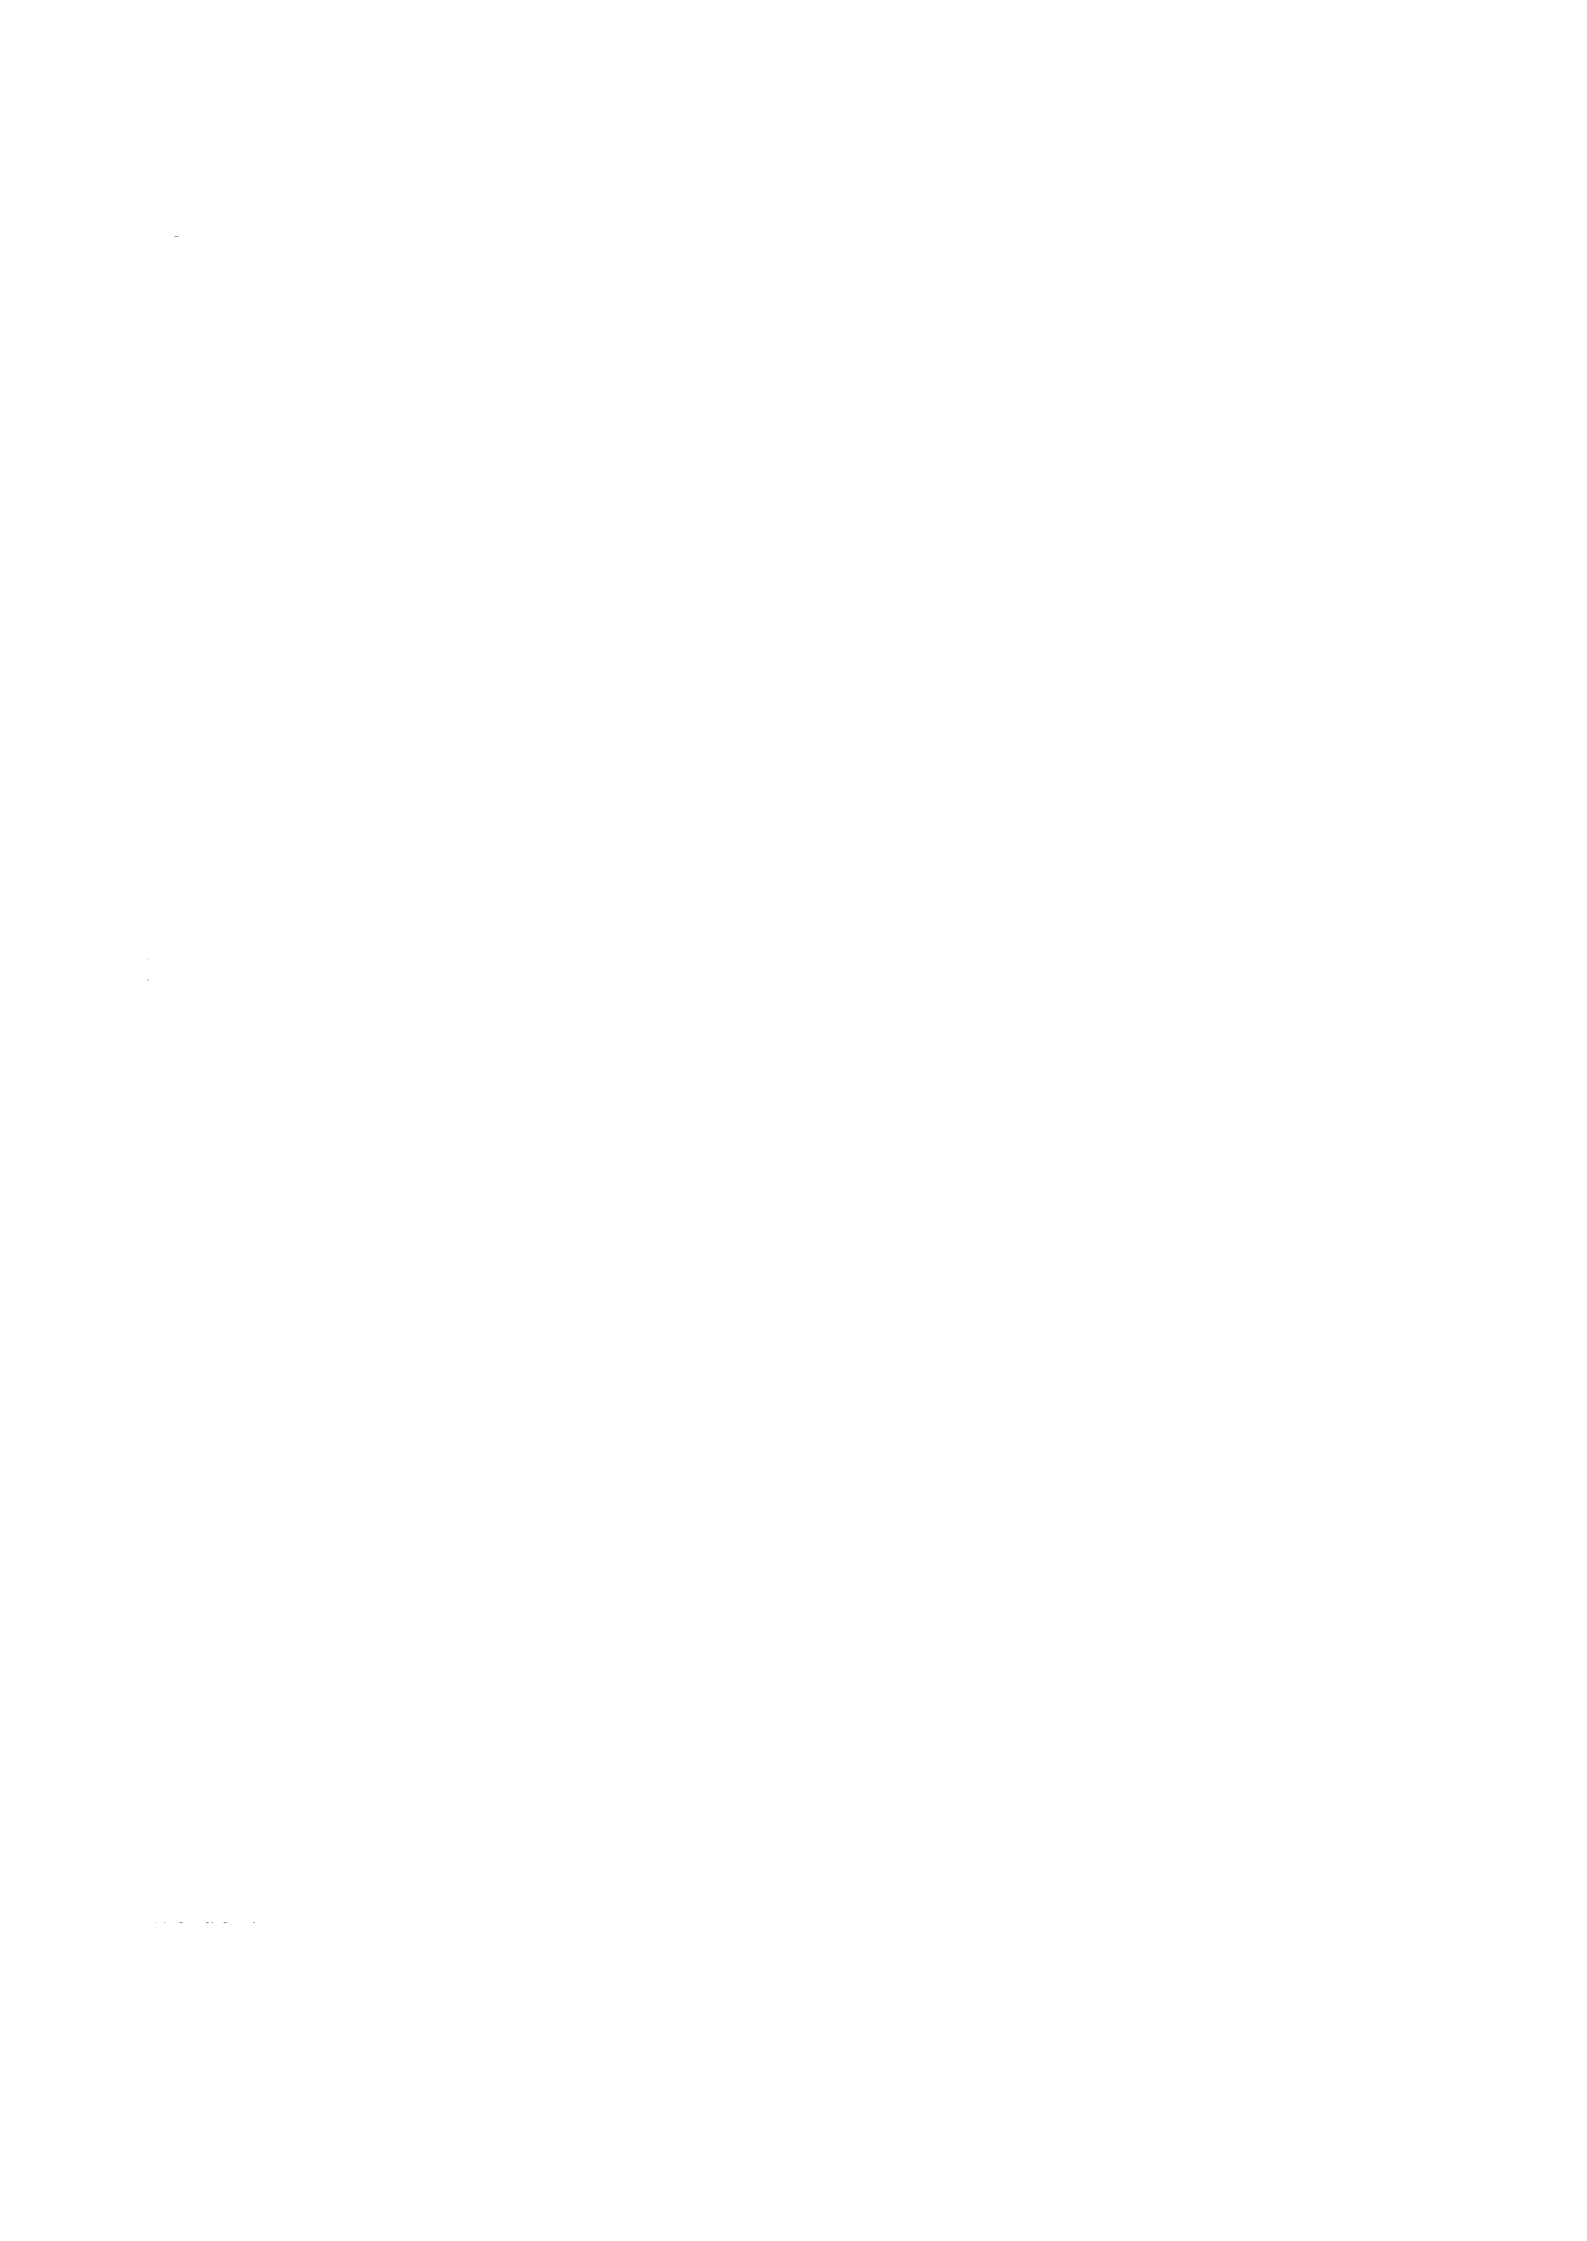

130 Software-Prüfung -Eine Anleitung zum Test und zur Inspektion

Schritt Tätigkeit

1. Identifiziere die externen Schnittstellen des Systems.
2. Finde die interne Struktur des Systems heraus.
3. Bestimme die Risiken der einzelnen Bestandteile des Systems.
4. Bestimme die benötigten Prüfungsarten, d.h. nach welchen Fehlerarten gefahndet werden soll.
5. Lege die Strategie für die Prüfungen fest samt den einzusetzenden Prüfverfahren.
6. Definiere die Prüfebenen.
7. Identifiziere die Prüflinge auf jeder Prüfebene und ordne die Prüfungsarten den Prüflingen zu.
8. Definiere für jeden Prüfling das Prüfverfahren und die Prüfziele je Prüfungsart.
9. Identifiziere die Testdimensionen.
10. Ermittle die Anforderungen an die Testinfrastruktur und spezifiziere die Teile des benötigten Testgeschirrs.

Abbildung 5-2: Zehn Schritte der Prüfplanung

* + 1. Interne Struktur des Systems analysieren

Die Kenntnis des internen Aufbaus des Systems liefert dreierlei Information zur Prüf­ planung und speziell für das Bestimmen der Prüflinge:

1. die Teile des Systems (vgl. Abbildung 2-36), seine statische Struktur;
2. die Abhängigkeiten der Teile zur Laufzeit, die dynamische Struktur des Systems und
3. die Programme für jedes Teil des Systems sowie die zugehörigen Spezifikations- und Entwurfs-Dokumente , die im Laufe des Projekts erstellt werden.
   * 1. Produkt-Risiken bestimmen

In diesem Schritt werden diejenigen Teile des Systems identifiziert, die bezüglich Er­ füllen der Anforderungen , Fehleranfälligkeit und Folgen des Fehlverhaltens für den Benutzer bzw. die Benutzerorgani sation kritisch sind. Es geht hier also nicht um eine Analyse der Risiken des Projekts, sondern der Risiken des Produkts bei seiner Nutzung.

Die Bewertung der Risiken liefert eine Rangordnung, welche die Dringlichkeit der einzelnen Prüfungen bestimmt. Sollte die Zeit für ein umfassendes Testen nicht aus­ reichen, weiß man, welche Teile unbedingt geprüft werden müssen und bei welchen das Beten an Stelle von Prüfen wirtschaftlich tolerierbar ist.

Vor allem in der Automobilindustrie ist zur Bestimmung der Risiken die Methode FMEA weit verbreitet. FMEA steht für Failure Mode and Error Analysis und ist eine Methode, um Risiken im Team zu identifizieren und zu bewerten, wenn nötig auch, um Gegenmaßnahmen zu erarbeiten. Die erwartete Wirkung dieser Maßnahmen wird eben­ falls bewertet.

FMEA setzt mit Vorteil in der Entwicklung des ersten Release eines Produkts ein. Die identifizierten Risiken baut man dann im Fragenkatalog für den Entwurf ein, damit in Reviews künftiger Releases derartige Fehler mit größerer Wahrscheinlichkeit entdeckt werden.

* + 1. Prüfungsarten bestimmen

Die in einem Vorhaben anzuwendenden Prüfungsarten werden an Hand folgender Faktoren bestimmt:



Management und Prüfung 131

1. den Anforderungen an das Produkt,
2. den eingesetzten Lösungsmitteln, d.h. der Architektur des Systems,
3. den Erfahrungen , welche Art Fehler wie häufig vorkommt und wie viel ihre Behebung in der Vergangenheit gekostet hat.

Es werden also zunächst die Fehlerarten bestimmt, die in den einzelnen Prüfungsarten gesucht werden sollen. So können z.B. mit der Usability-Prüfung Fehler bezüglich Kon­ formität mit Corporate Identity, Konsistenz in der Wahl der Bezeichnungen und anderer Elemente der Benutzerschnittstelle , Effizienz und Erlernbarkeit der Bedienungsabläufe , etc. gefunden werden. Wenn die Verwendung von Vorlagen durch Werkzeuge sicher­ gestellt ist, kann man auf das Prüfen der Konformität mit Corporate Identity verzichten.

5.3.5 Strategie festlegen

Die Prüfstrategie ist sehr eng mit dem gewählten Vorgehen für die Integration verknüpft.

Je nachdem, wie man die Integration plant, d.h. ob

* in einem Durchgang -Big-Bang-Integration ,
* inkrementell, bottom-up oder top-down,

o entlang der Kette oder

o entlang der Fäden,

gibt es eine unterschiedliche Anzahl von Prüflingen und damit von benötigten Test­ treibern und Teststümpfen. Während bei der Big-Bang-Integration eines Programms nur ein einziger Prüfling zu testen ist, gibt es bei inkrementeller Integration im Extremfall so viel Prüflinge, wie es Programmeinheiten gibt, wenn nach dem Hinzufügen jeder Programmeinheit ein Test durchgeführt wird.

Integriert man ein System entlang der Kette der Programme, dann gibt es so viele Prüflinge wie es Programme gibt. Bei der Faden-Strategie gäbe es im Extremfall so viele Prüflinge, wie es funktionale Anforderungen gibt; die Wahrscheinlichkeit ist allerdings sehr gering, dass für jede Funktion eine andere Kombination der Programme benötigt wird.

Die obigen Überlegungen zeigen: Man darf sich nicht erst mit dem Prüfen ausein­ andersetzen, wenn die Programme implementiert sind. Weil die Reihenfolge , in der Teile des Systems implementiert und zur Integration geliefert werden, den Aufwand hierfür stark beeinflusst, ist das Vorgehen zur Integration und Prüfung synchron mit der Planung der Entwicklung zu konzipieren.

Zu den strategischen Entscheiden gehört auch die Wahl der einzusetzenden Review­ Techniken und Testverfahren. Beim Testen ist noch der angestrebte Grad der Automati­ sierung ein wichtiger strategischer Entscheid, der früh gefällt werden muss, damit die Testware parallel zu der Entwicklung bereitgestellt werden kann. Der Grad der Automa­ tisierung bestimmt auch die Dauer des Zyklus, in dem neue Versionen von Prüflingen getestet werden können: Benötigt der manuelle Regressionstest 3 Tage, so wird ein Test­ Reparatur-Test-Zyklus mindestens eine Woche dauern; braucht der automatisierte Re­ gressionstest drei Stunden, kann die Zyklusdauer auf zwei bis drei Tage gesenkt werden.

Prüfungen der Sicherheit und rechtlicher Aspekte erfordern eine spezifische Kombi­ nation von Verfahren ; es kann durchaus vorkommen, dass neben Reviews von einzelnen Unterlagen (z.B. der angezeigten Geschäftsbedingungen beim E-Business) und spezi-



132 Software-Prüfung -Eine Anleitung zum Test und zur Inspektion

fischen Testfällen (z.B. Versuch in das System einzudringen) auch Audits eingesetzt werden müssen (z.B. Prüfen des Gebäudeschutzes).

5.3.6 Prüfebenen definieren

In der Abbildung 5-3 sind drei Ebenen angedeutet, die Ebene der Anforderungen, des Entwurfs und des Codes. Sie stellen einerseits die Abstraktionsebene dar, auf der das System beschrieben ist, und andererseits den unterschiedlichen Integrationsgrad des Sys­ tems. Der graue Balken in der mittleren Ebene deutet an, dass es hier verschiedene Detaillierungsgrade des Entwurfs bzw. Integrationsstufen des Systems (Größe des Aggregats) gibt.

t

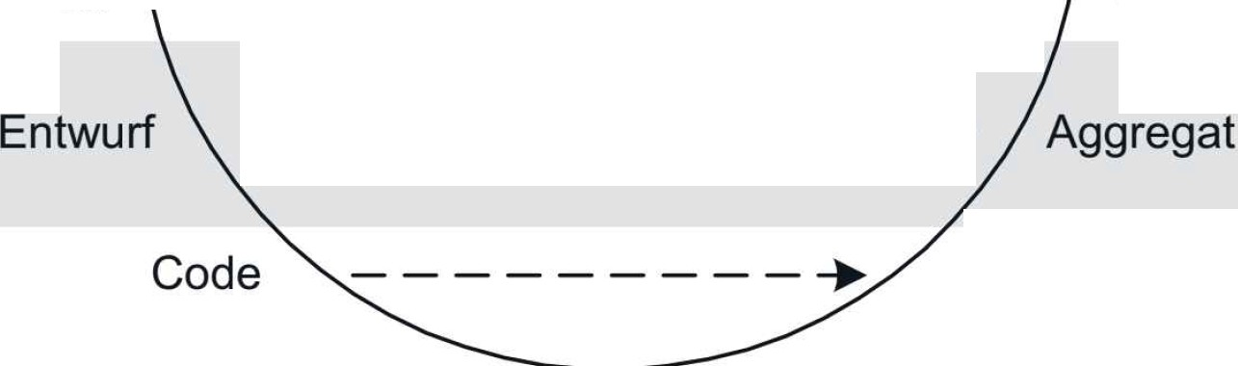

Anforderungen - - - - - - - - - - - - - - - - _.. System

--------------....

Programmeinheit

***nicht ausführbare Form ausführbare Form***

Abbildung 5-3: Die Badewannenkurve etwas anders

Die linke Seite der Badewanne zeigt diejenigen Entwicklungsergebnisse, die in einer nicht ausführbaren Form vorliegen und deshalb nur in Reviews geprüft werden können. Die Ergebnisse auf der rechten Seite können, wenn auch zum Teil nur mit Hilfe eines Testgeschirrs, ausgeführt werden, sind also mit Tests prüfbar.

Zweck einer Prüfung kann eine Bestandsaufnahme oder die Abnahme sein. Die Bewertung der Tauglichkeit und Benutzerfreundlichkeit durch eine Auswahl von künf­ tigen Benutzern ist streng genommen keine Prüfung, man kann sie am ehesten als Versuch taxieren, dessen Ergebnisse können aber sehr wohl zu Änderungen an der Software führen. Da solche Versuche einiges an Ressourcen und Infrastruktur benötigen, sollten sie in der Prüfplanung nicht fehlen.

5.3.7 Prüflinge auf jeder Prüfebene identifizieren

Endlich sind wir so weit, dass wir die einzelnen Prüflinge festlegen können und defi­ nieren, mit welchen Prüfungsarten sie geprüft werden sollen. Die Tabelle in der Abbildung 5-4 zeigt ein hypothetisches Beispiel.



**Management und Prüfung 133**

|  |  |  |  |
| --- | --- | --- | --- |
| Prüfebene | Prüfling | Prüfungsart | Prüfaspekt |
| Anforderungen | System- Anforderungsspezifikation | Review | Eindeutigkeit Abgeschlossenheit Markttauglichkeit |
| Entwurf | System- Architekturbeschrei bung Teilsystem B: Architekturbeschreibung | Review | Korrektheit Vollständigkeit Performance Portabilität |
| Prototyp der Benutzerschnittstelle | Abnahme des Entwurfs | Corporate ldentity Konsistenz Erlernbarkeit |
| Bedienung Benutzeradministration | Versuch mit Ablaufszenarios | Prozesstauglichkeit Effizienz |
| Code | Teilsystem A: alle Programmeinheiten  Teilsystem B: Programmeinheit B1X, B3Y, B4Z | Review | Korrektheit Wartbarkeit Fehlerbehandlung |
| Teilsystem A: Programm R, S Teilsystem B: Programm B1, B2, B4 | Programm- Einzeltest | Funktionalität, Leistung unter Last |
| Teilsystem A und B, Teilsystem B und C | System-  1ntegrationstest | Korrektheit der Schnittstellen |
| System, Benutzerhandbuch | System- Abnahmetest | 1nstallierbarkeit  Funktionalität Leistung Volumen |

Abbildung 5-4: Zuordnung von Prüflingen und Prüfungsarten zu den Prüfebenen, Beispiel

* + 1. Prüfverfahren für jeden Prüfling bestimmen

Nachdem wir wissen, welche Prüflinge auf welche Arten von Fehlern hin geprüft werden sollen (Prüfaspekte), stellt sich die Frage, mit welchem Prüfverfahren man dies am wirtschaftlichsten bewerkstelligen kann.

*Umfang der Testdokumentation*

Kommt man in der Software-Entwicklung unter Druck und muss Verzögerungen ein­ holen, sind Prüfungen und Dokumentation die ersten Kandidaten. Die Kombination der beiden, die Dokumentation von Prüfungen , ist somit der Spitzenreiter beim Auslassen . Ein Abwägen zwischen Wiederholbarkeit der Prüfung und dem Aufwand für die Doku­ mentation ist deshalb angebracht.

Nehmen wir das Prüfen der Benutzeroberfläche . Eine Anweisung an den Tester in Form einer Checkliste, was auf jeder Bildschirmmaske geprüft werden soll, reicht als "Testvorschrift" aus: Die Testausführung ist nachvollziehbar, wenn aufgezeichnet ist, was getan wurde. Hierzu reicht es, alle Bildschirmmasken auszudrucken - entweder ihre Spezifikation oder die Kopie der implementierten Bildschirmmasken - und alle Elemente "abzuhaken ", die geprüft und für gut befunden wurden. "Test mit einer



134 Software-Prüfung Eine Anleitung '"'"H Test und Inspektion

Checkliste" (in irgendeiner Form) ist eme Alternative für den umfassend mit emer Testvorschrift dokumentierten Test.

Statt manuell festzuhalten, was mit welchem Erfolg geprüft wurde, kann man hierfür Testroboter einsetzen. Auch wenn man das Ergebnis nicht für einen Regressionstest nutzen will, ist die Aufzeichnung ein untrüglicher Nachweis der Testdurchführung. Eine kurze Merkliste mit den Testfällen, die man durchführen will, kann als Vorbereitung ausreichen. "Test mit automatischer Aufzeichnung" ist hinsichtlich der Dokumentation von Tests ein drittes Verfahren .

*Prüfziele*

Eine der Einflussgrößen für die Wahl des Review- und Testverfahrens ist das Prüfziel. Mit dem Prüfziel drückt man aus, welche Fehlerarten in welchem Umfang gesucht werden sollen. Je nach der Strenge dieses Kriteriums eignet sich das eine oder andere Verfahren besser. Das Prüfziel seinerseits hängt von den Risiken ab, die im früheren Planungsschritt ermittelt wurden.

|  |  |  |  |  |  |  |
| --- | --- | --- | --- | --- | --- | --- |
| Kriterium | techn. Review | lnspec- tions | Walk- through | Klausur | Stellung- nahme | Mini- Review |
| Fehlerausbeute | +++ | ++++ | + | +++++ | 0 | 0 |
| Gesamtkosten der Prüfung | ++ | + | +++ | 0 | +++ | +++++ |
| Durchlaufzeit der Prüfung | ++ | ++ | +++ | + | 0 | +++++ |
| bearbeitbare Prüflingsgröße | + | + | ++ | +++++ | +++ | 0 |
| Eignung für Wissenstransfer | ++ | ++ | +++ | +++++ | 0 | + |
| Güte des Prüfnachweises | +++ | +++ | + | +++++ | 0 | ++ |
| Nachkontrolle vorgesehen | +++++ | +++++ | 0 | 0 | 0 | 0 |

Legende: 0 schlechteste bezüglich des Kriteriums

+ Anzahl proportional zu "im Vergleich besser"

Abbildung 5-5: Vergleich der Review-Verfahren

In der Abbildung 5-5 werden die vorgestellten Review-Verfahren verglichen. Neben dem Prüfziel "Fehlerausbeute" sind noch andere Kriterien angegeben, die helfen sollen, das richtige Verfahren für einen Prüfling in der konkreten Situation des Projekts zu wählen.

Für Tests kann man das Prüfziel mit dem anzustrebenden Überdeckungsgrad angeben. Dies gilt sowohl für das Black-Box- als auch für das Glass-Box-Testen. In beiden Fällen ist der Überdeckungsgrad das Kriterium für die Vollständigkeit der Menge von Testfällen; er bestimmt den Umfang des Tests und zusammen mit der Art der Dokumentation den für den Test benötigten Aufwand.

*Kombination der Prüfverfahren*

Das magische Prüfverfahren gibt es nicht. Wichtig ist, dass jedes Ergebnis mit dem ge­ eigneten Verfahren geprüft wird. Die angemessene Intensität richtet sich nach der erwarteten Art und Häufigkeit von Fehlern und dem Risiko von Folgeproblemen.

Extensive Code-Reviews können z.B. Einzeltests von Programmeinheiten überflüssig machen, sogar in sicherheitsrelevanten Anwendungen (Matthews 1988). Bei intensiven Integrationstests kann man unter Umständen auf den Systemtest verzichten und sich mit den für die Abnahme vorgesehenen Testfällen begnügen. Umgekehrt können effektive



**Management und Prüfung 135**

Reviews des Entwurfs auch dazu führen, dass man den Integrationstest überspringt und sofort zum Systemtest schreitet.

Solche Entscheidungen verantwortungsvoll treffen kann man nur, wenn Erfahrungs­ werte als Entscheidungshilfen herangezogen werden können. Wie für jegliche Planung im Software-Bereich braucht es auch hier eine sinnvolle Datenerfassung und aussage­ kräftige Kennzahlen.

*Fehlerverstärkungsmodell*

Mit dem Modell der Fehlerverstärkung (Pressman 2000) kann man den Prozess der Fehlerentstehung und -entdeckung simulieren. Ein Entwicklungsschritt wird dazu gemäß Abbildung 5-6 modelliert.

Entwicklungsschritt

-

im Verhältnis 1 : x verstärkte Fehler

neu generierte Fehler

vorherigen Schritt - weitergegebene Fehler

Fehler vom - unverändert

Wirksamkeit

-

-

nicht entdeckte Fehler

der Prüfung

in %

zum nächsten Schritt -

Abbildung 5-6: Modell der Fehlerverstärkung nach Pressman (2000)

In diesem Modell sind vier Größen zu schätzen oder aus ermittelten Daten einzubringen:

1. die Aufteilung der Fehler aus dem vorangehenden Schritt in solche, die in dem betrachteten Entwicklungsschritt unverändert weitergegeben werden, und solche, die in diesem Schritt verstärkt werden, d.h. mehrere Folgefehler verursachen ;
2. das Maß der Verstärkung der übernommenen Fehler;
3. die im Entwicklungsschritt neu generierten Fehler;
4. die Wirksamkeit der am Schluss des Entwicklungsschritts durchgeführten Prüfungen. Abbildung 5-7 zeigt ein Beispiel, bei dem für Reviews eine Wirksamkeit von 60 %, für Tests eine Wirksamkeit von 50 % angenommen wird (was in beiden Fällen auf der

oberen Grenze des Machbaren liegt). Das Beispiel beruht auf der idealisierten Annahme,

dass die Fehlerbehebung nach den Tests perfekt ist, also alle im jeweiligen Test gefun­ denen Fehler behoben und bei der Korrektur keine neuen eingeschleppt werden; aus diesem Grunde sind im Beispiel in den Testschritten jeweils null neu generierte Fehler und keine Fehlerverstärkung eingesetzt.

Wie bei allen Modellen, die auf Schätzung beruhen, ist es auch hier unerlässlich, die tatsächlich erzielten Werte aufzuzeichnen. Basierend auf den Erkenntnissen aus dem Vergleich der Ist-Werte mit den geschätzten wird die Schätzung nach jedem Entwick­ lungsschritt revidiert. Somit erhält das Management mit dem Fortschreiten des Projekts immer genauere Prognosen. Der Besitz von erfassten Werten aus mehreren Projekten gibt uns die Möglichkeit, bereits mit der Erstschätzung näher bei der Wahrheit zu landen.



136 Software-Prüfung -Eine Anleitung zum Test und zur Inspektion

Grobentwurf

0

0

1

1:2 6

1:4 36

61

Feinentwurf

60% 4 1 .._

....

10

1 3

....

12 3 .._

60% ....

23

1 9

Codieren

3

.... 60%

40

zur Integration und Test

....

Einzeltest

40 40 Integrationstest

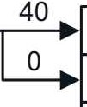

-r---

1:1 0 50% 1--

20 20

0 1:1 0 50% 10

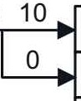

|  |  |  |
| --- | --- | --- |
| 10 |  | 50% |
| 1:1  0 | 0 |

0

Systemtest

Abbildung 5-7: Fehlerverstärkungsmodell, Beispiel

* + 1. Testparameter identifizieren

Der gleiche Testfall kann mit unterschiedlichen Werten und mit unterschiedlicher Konfiguration der Testanordnung - Prüfling, Testgeschirr, Peripheriegeräte, Terminals, Nachbarsysteme - ausgeführt werden. Der Einfluss der Kombinationen von Daten wird bei der Wahl der Testfälle und der Repräsentanten für die Datenbereiche berücksichtigt. Wenn ein berechtigter Verdacht besteht, dass die unterschiedlichen Konfigurationen der Testanordnung zu unterschiedlichen Testergebnissen führen können, muss dieser Tatsache ebenfalls Rechnung getragen werden. Mit Testparameter bezeichnen wir diejenigen Teile der Testanordnung, die unterschiedliche Ausprägung haben und das Ergebnis des Tests beeinflussen können.

Nehmen wir als Beispiel eine Internet-Anwendung . Beispiele für Testparameter sind Betriebssystem, Browser, die eingestellte Bildschirmauflösung, die eingestellte Sprache des Desktops. Es muss also bestimmt werden, auf welchen Betriebssystemen bzw. ihrer Versionen, mit welchen Browsern bzw. ihrer Versionen, mit welchen Bildschirm­ auflösungen und mit welchen Sprachen getestet werden soll. Dies kann schnell ins "Geld" gehen. Bei 5 Betriebssystemen , 3 Browsern, 4 Sprachen und 3 Bildschirmauf­ lösungen ergeben sich für jeden Testfall 180 Möglichkeiten, ihn auszuführen. Hohmann (2002) empfiehlt für einen solchen Fall das folgende Vorgehen:

1. Entferne Konfigurationen, die keinen Sinn machen oder nicht möglich sind

Wenn ein Browser auf zwei Betriebssystemen nicht verfügbar ist, reduziert sich die Zahl der Konfigurationen auf 156.

1. Gewichte die Ausprägungen der verschiedenen Testparameter

Sind Mac-Betriebssysteme wichtiger als Microsoft? Ist Firefox wichtiger als Explorer? Sind alle Sprachen gleich wichtig?

1. Treffe die Wahl

Mit welchen Konfigurationen erreichen wir 80% der potentiellen Besucher?

Beim Erstellen der Testvorschrift ist zu entscheiden , ob *alle* Testfälle in *allen* Konfigura­ tionen auszuführen sind oder die Testfälle über die Konfigurationen "verschmiert"



Management und Prüfung 137

werden können, weil Gruppen von Funktionen (d.h. auch die entsprechenden Testfälle) bezüglich gewisser Testparameter unempfindlich sind.

5.3.10 Testinfrastruktur definieren

Zum Schluss bleibt noch die Planung der Testinfrastruktur. Sie soll gewährleisten, dass die gewählte Strategie umgesetzt werden kann und alle vorgesehenen Prüfungen durch­ geführt werden können . Je nach Umfang der Aufgaben kann der Aufbau der Testinfra­ struktur ein Projekt im Projekt sein.

Bei einem komplett neu entwickelten System steht der Entscheid an, ob die bestehen­ den Plattformen für Testzwecke verwendet werden können oder neue beschafft werden müssen, um z.B. für die Integration und den Test eine von der Entwicklung unabhängige Umgebung zu schaffen.

Zum Zeitpunkt der Prüfplanung wird eine Architektur der Testinfrastruktur erwartet, mit generellen Anforderungen an ihre Komponenten , die als Basis für die Planung dienen kann. Beispielsweise werden der Bedarf für eine Testdatenbank identifiziert und die Aufgaben, ihre Inhalte zu spezifizieren und bereitzustellen, vorgesehen. Welche Inhalte es sind, ergibt sich erst aus der Spezifikation der Testfälle. Andererseits muss man bereits zu diesem frühen Zeitpunkt erkennen können, ob Daten für Massentests benötigt werden und wie man zu diesen kommt. Man kann produktive Daten kopieren und verschleiern oder synthetische Daten mit Hilfsmitteln erzeugen. Im zweiten Fall müssen die entsprechenden Werkzeuge rechtzeitig bereitgestellt werden.

Aber auch profane Dinge, wie Fragenkataloge für Reviews oder Vorlagen für Dokumente und Berichte, entstehen nur, wenn man deren Ausarbeitung vorsieht. Mit ein wenig Glück kann man sie von Vorgängern erben.

5.4 Prüfkonzept

Die in den zehn Schritten erarbeiteten Ergebnisse werden in einem *Prüfkonz ept* (vgl. Abbildung 5-8) festgehalten . Damit können die Prüftätigkeiten mit dem Vorgehen in der Entwicklung abgestimmt werden. Das Konzept bietet eine Basis für die Planung der aufgeführten Prüfungen. Diese Prüfplanung sollte nach unserer Auffassung integraler Bestandteil der Projektplanung sein, sodass jederzeit die gegenseitigen Abhängigkeiten sichtbar sind und nur ein Plan nachgeführt werden muss.

Im letzten Kapitel des Prüfkonzepts sind die Prozesse angesprochen. Review- und Testverfahren braucht man nur zu beschreiben, wenn sie im Projekt abweichend von den allgemeinen oder firmenspezifischen Standards angewendet werden sollen. Der Prozess der Fehlererfassung und Verfolgung der Fehlerbehebung samt verwendetem Werkzeug wird immer projektspezifisch angepasst werden, im Minimum ist die Zuteilung der Aufgaben von Rollen an Mitarbeiter vorzunehmen.

Die Bedeutung dieses Prozesses darf nicht unterschätzt werden. Der beste Test nützt nichts, wenn die entdeckten Fehler auf dem Schreibtisch des Test-Managers schmoren und niemand über den Stand der Dinge informiert ist.

Die wahre Herausforderung liegt im Abwägen zwischen "Fehler schnell reparieren" und "Fehler kostengünstig reparieren". Wenn jeder erfasste Fehler direkt und einzeln beim Entwickler landet und er ihn sofort behebt, erfolgt die Reparatur schnellstmöglich . Dafür kann es sehr wohl passieren, dass er sich mit einem Fehler abgegeben hat, der weit



138 Software-Prüfung -Eine Anleitung zum Test und zur Inspektion

weniger "brennend" war als die weiteren 10, die in der Folge gemeldet wurden. Zudem ist die Wahrscheinlichkeit hoch, dass die gleiche Programmeinheit von mehreren Fehlem "befallen" ist, d.h. mehrmals in die Hand genommen werden muss. In der Summe gibt es dann - nicht zuletzt wegen der häufigen Wiederholung der Tests - deutlich mehr Auf­ wand und das erwünschte Resultat wird später erreicht. Es hängt sehr stark von den Projekt- und Konfigurationsmanagement-Prozessen ab, welcher Kompromiss im kon­ kreten Vorhaben angemessen ist.

1. Einleitung
   1. Zweck des Tests
   2. Testumfang
   3. Referenzierte Unterlagen
2. Übersicht
   1. Abgrenzung des Produkts
   2. Externe Schnittstellen
   3. Produktstruktur
3. Risikoanalyse
   1. Risiken
   2. Risikofaktoren
   3. Produktstruktur und Risiken
4. Prüfungen
   1. Prüfungsarten
   2. Strategie für die Prüfungen
   3. Prüfebenen
   4. Prüflinge und ihre Prüfung

auf jeder Prüfebene, mit Prüfverfahren und Prüfzielen für die zugeordneten Prüfungsarten, evtl. Annahmekriterien

* 1. Testdimensionen

1. Testinfrastruktur
   1. Übersicht
   2. Anforderungen an Hardware- und Software-Plattform
   3. Anforderungen an Werkzeuge und Hilfsmittel
   4. Investitionsbedarf
   5. Aufgaben
2. Prozesse
   1. Reviews
   2. Tests und Regressionstests
   3. Fehler erfassen und verfolgen
   4. Anforderungen an Konfigurationsmanagement und den

1nstallationsprozess

Abbildung 5-8: Inhaltsverzeichnis eines Prüfkonzepts

Information über Fehler, die im Test oder bei der Nutzung entdeckt werden, kann man mit speziellen Werkzeugen erfassen und mit einer Beurteilung ihrer Wirkung und der Dringlichkeit ihrer Beseitigung ergänzen. Die Werkzeuge helfen, den Status der Fehlermeldung zu überwachen und bei jeder Statusänderung die in den verschiedenen Rollen beteiligten Personen zu informieren, was als Nächstes zu tun ist. Auswertungen der Fehlerdatenbank geben Auskunft über offene Fehler, aber auch z.B. über die mittlere



**Management und Prüfung 139**

Dauer der Fehlerbehebung für jede Fehlerkategorie, sodass man erkennen kann, ob die Prioritäten richtig gesetzt sind.

Von der Testwarte aus kann es spezifische Anforderungen an das Konfigurations­ management und das Installationsprozedere geben. Die Bestandteile des Testgeschirrs müssen dem Konfigurationsmanagement unterstellt sein und es muss definiert sein, wie und von wem die Konfiguration aus Prüfling und Testgeschirr gebildet wird. Ebenso muss in der Installation berücksichtigt werden, dass statt des konkreten Nachbarsystems ein Simulator eingesetzt wird, d.h. dieser installiert werden muss und die Schnittstellen zum Prüfling entsprechend konfiguriert sein müssen.

Alle erwähnten Prozesse können im Unternehmen generell geregelt oder alle im Projekthandbuch, Projektplan oder Qualitätssicherungsplan des Projekts zusammen mit allen anderen Prozessen projektspezifisch definiert sein. Wir haben sie hier zur Erin­ nerung aufgeführt, weil man beim Erarbeiten des Prüfkonzepts diese Sachverhalte bedenken sollte; und wenn sie nirgendwo berücksichtigt sind, kann man sie hier im Prüfkonzept definieren .

**5 .5 Management von Prüftätigkeiten**

5.5.1 Management von Reviews

Das Potential von Reviews zur Senkung der Fehlerkosten wurde gebührend gewürdigt. Um es auszuschöpfen , muss das Management einige Punkte beachten.

*Planung*

Eine wesentliche Voraussetzung für effiziente und wirksame Reviews ist die gründliche Vorbereitung der Gutachter. Jeder Einzelne benötigt dafür zwischen vier und zwölf Stunden. Diese Zeit kann nicht gestohlen werden, sie muss eingeplant sein. Die Reviews müssen jeweils rechtzeitig angekündigt werden, damit die Vorbereitung noch in den Arbeitsplan passt.

Bei der Aufwands- und Terminplanung für ein Review genügt es nicht, dass das Management die Vorbereitung und Durchführung der Sitzung illusionslos berück­ sichtigt; auch Nacharbeiten müssen eingeplant werden. Denn die Software enthält, wie wir alle wissen, Fehler, und hoffentlich werden einige beim Review ins Netz gehen. Darum darf die Freigabe eines Ergebnisses nicht für den Tag der Review-Sitzung eingeplant sein!

*Vorbereitung*

Während der Vorbereitungszeit für ein Review sollten die Gutachter nicht laufend mit "wichtigeren" Arbeiten beschäftigt werden. In der Priorität, die das Management der Review-Vorbereitung einräumt, wird für die Entwickler der Stellenwert, den die Reviews in ihrer Umgebung haben, schnell sichtbar.

*Durchhalten*

Nach Anfangserfolgen mit Reviews besteht früher oder später die Gefahr, dass unter dem üblichen Zeitdruck in einem Projekt nach Möglichkeiten der Zeitersparnis gesucht wird. Ein offensichtlicher Kandidat sind dann Reviews, die nicht mehr so nützlich sind, "da in letzter Zeit die Dokumente ja wesentlich besser geworden sind". Wenn dieses



140 Software-Prüfung -Eine Anleitung zum Test und zur Inspektion

Argument einmal zugelassen wurde, wird die Review-Praxis bald gestorben sein. Man braucht ja immer mehr Zeit für die Integration und den Systemtest!

Hier ist das Management gefordert, auch nach Anfangserfolgen den Druck für die Durchführung von Reviews aufrecht zu erhalten. Durch diesen Druck wird ja dafür gesorgt, dass die Arbeitsergebnisse vor dem formellen Review unter Kollegen bespro­ chen und verbessert werden. Dies macht die Reviews vordergründig weniger "nützlich", aber die Projekte wesentlich effizienter. Ohne den Druck der Reviews erlahmen auch die informellen Gespräche, der Rückfall in die fehlerreiche Vergangenheit ist die Folge.

5.5.2 Management von Tests

Auch beim Testen gibt es einige Punkte, die aus der Sicht des Managements zu beachten sind, damit der Testaufwand einen entsprechenden Nutzen bringt.

*Planung*

Wie beim Review ist auch beim Testen die Planung und Vorbereitung wesentlich für die effiziente und wirksame Testdurchführung. Bei der systematischen Vorbereitung werden, vor allem beim Glass-Box-Test, die meisten Fehler bereits beim Erstellen der Testfälle entdeckt (ist auch eine Art von Review!). Der anvisierte Überdeckungsgrad beeinflusst wesentlich den Aufwand für Testvorbereitung und Testausführung und muss deshalb vom Management vorgegeben sein.

Zur realistischen Planung gehört auch, dass für die einzelnen Prüflinge das Kriterium zur Beendigung des Tests festgelegt wird (siehe hierzu Kapitel 5.5.3).

Bei der Planung darf nicht vergessen werden, dass die Bereitstellung des Test­ geschirrs mit erheblichem Aufwand verbunden sein kann. Der hierfür benötigte Aufwand ist im Plan zu berücksichtigen und die entsprechenden Tätigkeiten sind rechtzeitig (und nicht erst in der Testphase) vorzusehen. Die Vorbereitung der Tests parallel zu der Entwicklung würde in vielen Firmen die Durchlaufzeit der Projekte in ungeahntem Maße verkürzen.

*Schätzung des Testaufwands*

Die Literatur über Projektmanagement schweigt sich zu diesem Thema aus. Die Praxis bietet aber durchaus gute Beispiele.

Der Aufwand zur Erstellung der Testvorschrift lässt sich recht gut abschätzen. (Nebenbei bemerkt: Mit wachsender Übung nimmt dieser Aufwand rapide ab). Sind aus früheren Projekten die Zahl der Anforderungen, die Seiten der Testvorschrift und der Aufwand für das Erstellen der Testvorschrift bekannt, kann man schnell eine Daumen­ regel für die Schätzung ableiten, mit der man aus der bekannten Zahl der Anforderungen den geschätzten Aufwand für die Testvorschrift ermitteln kann.

Anhand der Testvorschrift lässt sich der Aufwand für die Testausführung und die Testauswertung leicht ermitteln. Um den Aufwand für die manuelle Ausführung des Tests zu schätzen, zählt man die Testfälle und überschlägt die Handlungen per Testfall ; damit bekommt man den erwarteten Aufwand .



Management und Prüfung 141

Die Schätzung für das Automatisieren der spezifizierten Testfälle hängt stark vom eingesetzten Automatisierungswerkzeug ab. Wenn man die Testfälle programmiert , z.B. bei der Verwendung eines Frameworks wie JUnit oder CUnit, können dieselben Schätz­ verfahren wie für die Entwicklung genutzt werden.

Schwierig ist abzuschätzen , wie oft der jeweilige Test wiederholt werden muss, d.h. in wie vielen Durchgängen das Kriterium für das Beenden des Tests erreicht wird. Auch hier gilt es, Erfahrungsdaten zu sammeln. Wenn in allen bisherigen Releases der System­ test mindestens drei und maximal fünf Wiederholungen benötigt hat und auch kein anderes Projekt mit weniger als drei auskam, ist man mit einer Schätzung von drei Wiederholungen für das aktuelle Release kein Schwarzmaler.

*Test und Fehlerbehebung*

Der Test liefert nicht nur Hinweise auf einzelne Fehler, sondern auch eine Bewertung des Testgegenstands. Erfahrungsgemäß verteilen sich die Fehler nicht gleichmäßig wie Wasser in kommunizierenden Röhren, sondern eher wie Ameisen in den verschiedenen Fächern und Schubladen des Küchenschranks.

Es wäre also fatal, den Test einer Einheit zu beenden, weil das "Soll" an gefundenen Fehlern erfüllt ist; vielmehr müssen gerade Einheiten, in denen sich schnell Fehler gezeigt haben, besonders intensiv weiter geprüft werden.

Die zeitliche Trennung von Test und Korrektur gibt dem Management die Chance, offensichtlich schwache Teile zu erkennen und ganz ersetzen zu lassen, statt Fehler­ behebungsaufwand in ein Fass ohne Boden fließen zu lassen. Ein vielfach geflicktes Programm erhöht die Risiken durch Wartungsfehler und bleibt nach aller Erfahrung eine Quelle für weiteren Ärger und Probleme.

*Management der Testausführung*

Einzeltest und Integrationstest werden durch Einzelpersonen durchgeführt, der Einzeltest fast immer von einem Entwickler, dem Autor des Programms oder einem Kollegen. Auch den Integrationstest führen Einzelpersonen durch. Bei einfacheren Systemen ist es wieder ein Entwickler, bei komplexeren Systemen mit vielen externen Abhängigkeiten ist es der Integrator, der im Rahmen seiner Arbeit auch die Tests durchführt.

Der Systemtest wird von einem unabhängigen Testteam durchgeführt . Wenn man manuell testet, besteht es aus einem Testmanager (oder Testleiter) und einigen Testern.

Der Testmanager sorgt dafür, dass

* die Testinfrastruktur rechtzeitig bereit steht
* die Testvorschrift für jeden Tester vorliegt
* jedem Tester die Konfiguration zugewiesen ist, mit der er testen soll
* jedem Tester die Testfälle zugeordnet sind, die er ausführen soll
* ein Einsatzplan für die Tester besteht, aus dem hervorgeht, wann welcher Tester an welcher Konfiguration welche Testfälle ausführt
* der Testgegenstand installiert und im testbaren Zustand ist (Smoke-Test bestanden)
* die Fehlererfassung aufgesetzt ist

Die Tester führen die Testfälle wie spezifiziert aus und protokollieren , was sie gemacht haben und mit welchem Ergebnis. Entdecken sie eine Abweichung , dann wiederholen sie den Testfall, um sicher zu sein, dass der Fehler reproduzierbar ist. Sie notieren alle Beobachtungen, die dem Entwickler beim Lokalisieren der Ursachen helfen könnten.



142 Software-Prüfung Eine Anleitung '"'"H Test und Inspektion

Damit die Fehlererfassung und Qualifizierung einheitlich erfolgt, sollten alle Fehler vom Testmanager erfasst werden . Dies gilt vor allem, wenn man mit Gelegenheitstestern arbeitet.

Die entdeckten Fehler werden fortlaufend erfasst. Wird in einer Konfiguration ein Fehler entdeckt, kann der Testmanager die andern Tester dazu anhalten, den Testfall auf ihrer Konfiguration zu wiederholen, damit man dem Entwickler umfassendere Infor­ mation über den Fehler geben kann und seine Chancen erhöht, den Fehler schneller einzukreisen. Treten viele Fehler auf, so besteht die Gefahr, dass der Testmanager zum Flaschenhals wird.

Der Testmanager liefert regelmäßig einen Statusbericht mit folgender Information ab:

* Testausführungsquote , der Anteil der geplanten Testfälle, die bereits ausgeführt wurden
* Indikator der Qualität (Anteil der ausgeführten Testfälle, die keinen Fehler zum Vorschein gebracht haben)

o Anzahl offener Fehler je Kategorie

o Termin- und Qualitätsprognose für das Ende des Tests

o bisheriger Aufwand und Prognose für den Aufwand am Ende des Tests

Der Testmanager ist auch Mitglied des Gremiums, das über die Behebung der Fehler beschließt und diese Arbeiten plant (Change Control Board).

Statt einfach die Fehlermeldung zu erfassen und per E-Mail dem Entwickler zu senden, kann der Tester den Entwickler aufsuchen und ihm die entdeckten Fehler erklären. Der direkte Kontakt durchbricht die imaginäre Mauer, die die beiden normaler­ weise voneinander trennt und stellt sicher, dass der Entwickler das Problem verstanden hat und reproduzieren kann. Die Fehlermeldung erhält den Status "angenommen für Reparatur'', nicht "bei mir tut es", was ein Ping-Pong von E-Mails zwischen Entwickler und Tester zur Folge hätte.

Wie beim Review ist es auch beim Test für die Effizienz wesentlich, wie man den Sachverhalt kommuniziert. Die Symptome und alle Bedingungen, unter denen sie auftreten, müssen vom Tester präzise beschrieben sein. Zu den Bedingungen gehören die Konfiguration der Testumgebung, die Version der getesteten Software, die Version der Testdaten, usw. Testet man in einem Netz, kann auch die Angabe der Uhrzeit hilfreich sein - es könnte sein, dass sich zu der Zeit das Netz verschluckt hatte und die getestete Anwendung gar nicht schuld war am kritischen Fehler.

5.5.3 Wann ist genug geprüft?

*Hört endlich auf mit Testen, Ihr find etja nur noch mehr Fehler!*

Fragen, auf die man als von Fehlern geplagter Manager gern eine Antwort hätte, lauten:

1. Wie kann man die Anzahl verbliebener Fehler abschätzen?
2. Ab welcher Grenze wird es unwirtschaftlich , das Produkt weiter zu testen? oder einfach
3. Wann kann der Test beendet werden?

Allen diesen Fragen ist eine unangenehme Eigenschaft gemeinsam: Es gibt auf sie keine generell gültigen Antworten. Man kann die Fragen nur für ein konkretes Projekt beant­ worten, und auch das nur, wenn man Erfahrungswerte hat. Deshalb ermitteln Unter-



Management und Prüfung 143

nehmen, die ihren Software-Entwicklungsprozess stetig verbessern wollen, Kennzahlen über Fehler und über die Fehlerbehebung.

Die *Feh/erdichte,* die Anzahl Fehler pro tausend Zeilen Code oder pro Function Point, ist z.B. eine solche häufig verwendete Kennzahl; der prozentuale Anteil der Fehler, die vor Beginn des Testens (also in Reviews) gefunden werden, eine andere. Während die erste etwas über die Qualität des Software-Produkts aussagt, liefert die zweite einen Hinweis über die Beherrschung des Prüfprozesses .

Damit solche Kennzahlen vom Management interpretiert werden können, müssen sie mit Kosten in Beziehung gesetzt werden. Wie in (Frühauf, Ludewig, Sandmayr 2002) ausgeführt, müssen die Prüftätigkeiten wie andere Tätigkeiten in der Entwicklung nicht nur terminlich, sondern auch aufwandmäßig geplant und kontrolliert werden. Ohne Kenntnis der Kosten von Reviews, Tests sowie der Behebung der gefundenen Fehler kann man die obigen Fragen nur mit einem Blick in die Glaskugel oder in den Kaffeesatz beantworten. Diese Hellseherei ist aber nicht zu verwechseln mit "das Projekt hell sehen und führen".

Das Testen kommt unvermeidbar zuletzt, nach der Codierung, und wird daher oft zugunsten des Auslieferungstermins gekürzt. Aus dieser Sicht ist die dritte Frage falsch gestellt: Der Test *kann* zwar noch nicht beendet werden, aber er *wird* beendet. Jeder Leser möge für sich prüfen, welche Kriterien für das Beenden des Tests er *bislang* ange­ wendet hat; wir möchten nachfolgend einige rationale Kriterien angeben. Dabei ist eine Differenzierung nach der Komplexität des Prüflings zweckmäßig .

*Test von Programmeinheiten und von nicht zu komplexen Programm en*

Bei nicht zu komplexen Aufgaben kann man die Testfälle systematisch auswählen. Das Kriterium für das Beenden des Tests fällt uns hier geradezu in den Schoß:

*Wenn der ausgewählte Satz von Testfällen, der dem im Vorausfestgelegten Überdeckungsgrad genügt, keinen Fehler mehr zum Vorschein bringt, kann man getrost mit dem Testen auftzören.*

*Integrationstest und Systemtest komplexer Programme und ganzer Programmsysteme*

Eine systematische Auswahl von Testfällen scheitert hier an der kombinatorischen Vielfalt, die Zahl der Testfälle wächst ins Astronomische. Man muss sich also auf Tests beschränken, die Fehler im Zusammenwirken der (bereits einzeln getesteten) Kompo­ nenten aufzeigen (vgl. Kapitel 2.5.4). Als Kriterium für den Testabbruch bieten sich hier die relativen Fehlerkosten an.

Man erfasst die Anzahl der gefundenen Fehler und die Prüfkosten.

*Wenn die durchschnittlichen Prüfkosten pro entdecktem Fehler eine Grenze X überschreiten, wird der Test beendet (vgl. Abbildung 5-9).*

Für den Grenzwert muss man, einmal mehr, eigene Erfahrungszahlen heranziehen. Bei Systemen mit strengen Anforderungen an die Zuverlässigkeit wird man die Kosten­ grenze höher legen, weil in diesem Fall die Fehlerkosten ein Vielfaches der Prüfkosten ausmachen können.



144 Software-Prüfung -Eine Anleitung zum Test und zur Inspektion

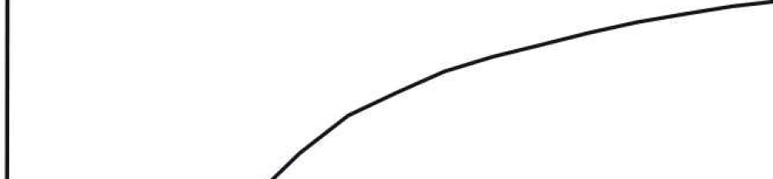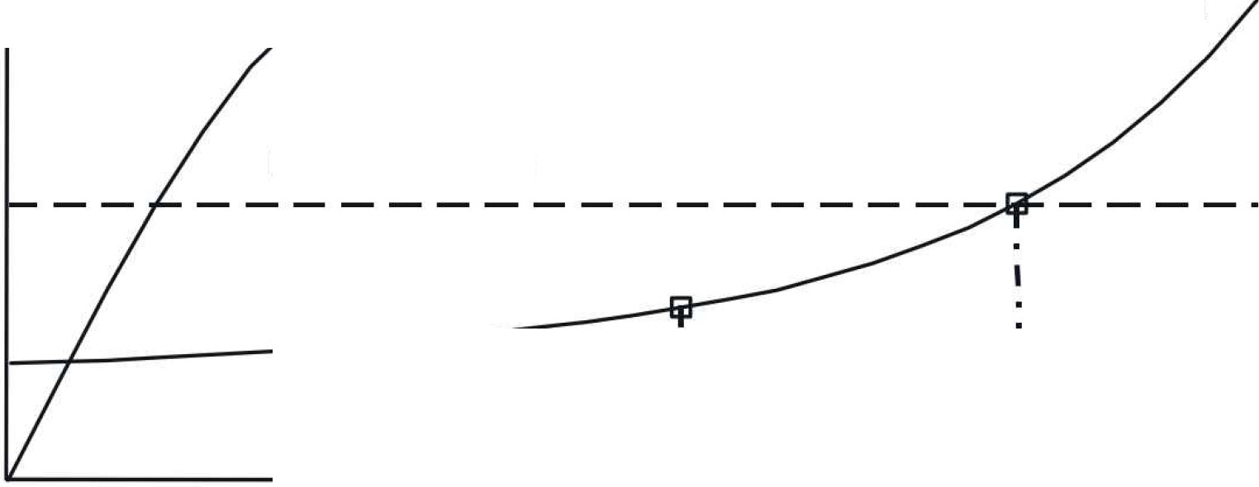

kumulierte Anzahl Fehler

Kosten pro entdecktem

Fehler

Kostengrenze

Testbeginn

Testende **1**

Zeit

Abbildung 5-9: Typischer Verlauf der Prüfkosten

*Testwirksamkeit*

Um abzuschätzen, wie viele Fehler noch im geprüften Programm enthalten sind, verwendet man Modelle für die Testwirksamkeit. Sie ist definiert durch

w = Fg / (Fg + FV) = Fg / Fu

**wobei**

Fg die Anzahl entdeckter Fehler,

Fv die Anzahl verbliebener Fehler und

Fu die Anzahl ursprünglich vorhandener Fehler ist.

Das Problem ist das Abschätzen der Anzahl der ursprünglich vorhandenen Fehler (keiner will sie zählen). Behelfen kann man sich mit Erfahrungswerten für die Fehlerdichte. In Jones ( 1986) wird die in der Abbildung 5-10 gezeigte Klassierung angegeben.

Fehlerdichte Klassierung der Programme

0 0.5

0.5 „. 3

3 „. 6

6 „. 10

10

stabile Programme reifende Programme labile Programme

fehleranfällige Programme unbrauchbare Programme

Abbildung 5-10: Klassierung von Programmen nach Fehlerdichte (Jones 1986)

Zu Beginn des Integrationstests kann man Programme als labil ansehen, sofern zuvor Code-Reviews und Einzeltests systematisch durchgeführt wurden, d.h. man kann von drei bis sechs Fehlern pro tausend Zeilen Quellcode ausgehen.

Eine andere Möglichkeit zur Abschätzung der Restfehler bieten analytische Prog­ noseverfahren . In DGQ-NTG (1986) werden folgende Modelle als praktikabel angege­ ben:



o Shooman (basiert auf exponentieller Verteilung)

o Jelinski-Moranda (Poisson)

o Schick-Wolverton (Rayleigh)

o Littlewood-Verall (Bayes)

Das im Einzelfall gewählte Modell wird mit dem bisherigen Verlauf der Fehlerrate gefüttert. Als Ergebnis erhält man eine Prognose für die Anzahl der verbliebenen sowie die wahrscheinliche Anzahl der ursprünglich vorhandenen Fehler. Das Modell sollte mit dem Fortschreiten des Tests immer genauere Resultate liefern. Noch genauere Prognosen erhält man, wenn bereits die beim Review gefundenen Fehler berücksichtigt werden.

Bei jedem der Modelle müssen die Parameter vor dem ersten Einsatz richtig gesetzt werden. Die richtigen Werte sind eingestellt, wenn man mit dem Modell die Daten von abgeschlossenen Projekten nachbilden kann.

Das Kriterium für das Beenden des Tests lautet bei diesem Vorgehen:

*Wenn die Testwirksamkeit von y* % *erreicht wurde, kann man mit dem Testen aufhören.*

Anhand der Tabelle in der Abbildung 5-11 wollen wir die Wirksamkeit von Prüf­ strategien illustrieren. Folgende Prüfungen sollen in einem Projekt durchgeführt werden: o Review des Anforderungsdokuments

o Review des Entwurfsdokuments

o Review des Codes (50 % der Programmeinheiten)

o Einzeltest (50 % der Programmeinheiten)

o Integrationstest

o Systemtest

Nehmen wir der Einfachheit halber an, dass die Wirksamkeit aller Tests generell bei 50% liegt und aller Reviews bei 70 %. Wenn wir im Anforderungsdokument 70 Fehler finden, können wir davon ausgehen, dass ursprünglich 100 Fehler vorhanden waren. Die verbliebenen 30 Fehler können wir, nach Abbildung 1-4, frühestens im Systemtest ent­ decken. Ähnlich werden von den angenommenen 340 Fehlern, die im Entwurf gemacht worden sind, nur 70% (238) im Review entdeckt. Die verbliebenen 102 können erst im Integrationstest entdeckt werden. Da nur die Hälfte der Programmeinheiten reviewt wird, finden wir im Code-Review nur 35 % (196) der 560 Fehler im Code.

Von den im Code-Review nicht gefundenen 364 Fehlern entdecken wir im Einzeltest nur ein Viertel (91), weil wir nur die Hälfte der Programmeinheiten einem Einzeltest unterziehen. Die verbliebenen 273 Fehler und die 102 Entwurfsfehler können wir im Integrationstest aufspüren. Mit der Wirksamkeit von 50% kommen wir auf die aufge­ rundete Zahl von 188 gefundenen Fehlern.

Die letzte Chance bietet uns der Systemtest, in dem wir die Hälfte der im Integrationstest unentdeckten und in den Anforderungen verbliebenen 30 Fehler finden. Mit den insgesamt 892 gefundenen und 108 unentdeckten Fehlern ergibt sich eine Wirk­ samkeit der gewählten Prüfstrategie von 89,2 %.



146 Software-Prüfung -Eine Anleitung zum Test und zur Inspektion

Prüfung

Review des Anforderungsdokuments Review des Entwurfsdokuments Code-Review (50 % der Einheiten)

Einzeltest (50 % der Einheiten)

1ntegrationstest Systemtest

Fehler

findbar gefunden verblieben

100 70 30

340 238 102

560 196 364

Fu = 1000

364 91 273

375 188 187

217 109 108

Fg = 892 Fv = 108

Wirksamkeit = 100 * (Fg / Fu) = 100 * (892 / 1000) = 89,2 %

Abbildung 5-11: Wirksamkeit der Prüfungen; Beispiel

* 1. Beitrag von Prüfresultaten zur Projektführung

Prüfresultate ermöglichen nicht nur Verbesserungen des Produkts, sondern sind auch als Indikatoren für den Stand der Entwicklung wertvoll. Denn es ist zwischen Projektbeginn und Projektende stets schwierig, den tatsächlichen Grad der Fertigstellung abzuschätzen. Zwar ist durch Zeitaufschreibung recht genau bekannt, wie viel Geld ausgegeben wurde, doch weiß man leider nicht, wie viel Wert die Software hat, die man dafür erhalten hat. Diese Information liefern die Reviews und Tests, wie in der Abbildung 5-12 illustriert.

Projektziele

Termine

**t**

Kosten

t

Anforderungen

**t**

Soll / Ist - Vergleich

Review oder Test

**t**

Termine

t

Kosten

**t**

Ergebnisse

Projektstand

Abbildung 5-12: Rolle der Prüfungen in der Projekt-Fort schrittskontrolle

Testresultate können wichtig sein für die Entscheidung , ob der Auslieferungstermin eingehalten werden kann oder ob eine Ausweichlösung notwendig wird; für die eigent­ liche Projektgestaltung kommen sie aber zu spät. Dagegen erlauben Reviews bereits in früheren Planungsschritten zuverlässige Aussagen bezüglich ausstehenden Aufwands und erreichbarer Termine. Mit Reviews wird der Unterschied zwischen wirklichem und festgestelltem Projektfortschritt verkleinert. Bei richtiger Handhabung kann das interes­ sierte Management dann auch die Abweichung zwischen dem *erfassten* und dem *berichteten* Fortschritt reduzieren!



**Management und Prüfung 147**

Der Beitrag, den Reviews zum "Frühwarnsystem" leisten, sollte das Management veranlassen, auch dann noch an dieser Prüftechnik festzuhalten, wenn sich die erste Begeisterung gelegt hat. Erfahrungsgemäß stabilisiert sich die Software-Qualität durch Reviews, die Prüfung wird immer unergiebiger, und der Aufwand scheint vergeudet. Trotzdem wird ein kluges Management nicht zugunsten von vermeintlichen Einsparun­ gen auf Reviews verzichten, denn es verlöre sonst eine wichtige Informationsquelle über den Projektfortschritt .

Die Review-Berichte sind ein wesentliches Element bei der Bewertung des erreichten Stands eines Projekts; sie sind objektiver als die Aussage des einzelnen Entwicklers über den Stand oder die Brauchbarkeit seines Arbeitsresultats. Gegen Ende des Projekts über­ nehmen die Testberichte diese Funktion. Auf ihrer Grundlage kann man abschätzen, was noch zu tun ist, damit man den Abnahmetester erhobenen Hauptes empfangen kann.

Prüfresultate können auch, wenn sie reflektiert werden, die Prüfungen verbessern . So berichtet Humphrey (1994) über eine Serie von Studentenprojekten, bei der die Qualität stetig stieg, weil die Studenten Statistiken führen mussten und daraus lernten, dass Code lesen viel wirksamer ist als Code testen.

* 1. Schlussworte

All das Gesagte kann man wie folgt zusammenfassen.

*Ich will nicht sagen, es sei unmöglich, der Maschine intuitive Fähigkeiten zu geben, doch wäre es einfach unwirtschaftlich, sie auf etwas anzusetzen, was der Mensch viel besser kann.*

Norbert Wiener

Neben Intuition gelingt dem Menschen auch das analytische Denken besser als der Maschine. Diese Fähigkeit versucht man in den Reviews zu nutzen. Dafür entlasten wir den Menschen von Routine-Arbeiten, die eine Maschine zuverlässiger erledigen kann. Hierzu gehören vor allem Konsistenzprüfungen und Prüfungen der Einhaltung von Regeln.

*Eine Flugmaschine zu erfinden, bedeutet gar nichts,·*

*sie zu bauen, nicht viel; sie zu erproben, alles!*

Otto Lilienthal

Das Erproben des Programms ist sein Test. Ein Programm ohne Test auf die Menschheit loszulassen, auch wenn alles und jedes einem Review unterzogen wurde, wäre eine kriminelle Tat.

*Wer etwas will, muss auch die Mittel wollen.*

Horaz

Weder Reviews noch Tests sind kostenlos zu haben. Wer aber zuverlässige Programme wirtschaftlich herstellen will, der kommt um den richtigen Einsatz der Mittel, seien es technische oder finanzielle, nicht herum.



148 Software-Prüfung -Eine Anleitung zum Test und zur Inspektion

*Woran ich glaube? Erlaube! Natürlich an Fakten. (Doch nur an die nackten.)* Stanislav Jerzy Lee

Und bekanntlich sind Zahlen die nackten Fakten. Kennzahlen von Software-Projekten, systematisch erfasst und (vorsichtig) interpretiert, liefern uns die bitter benötigten Erfahrungswerte und schließlich Faustregeln. Mit diesen ausgestattet, können wir dem *einzigen unverzeihlichen Fehler* vorbeugen, nämlich dem Fehler, aus den Fehlern der Vergangenheit nichts gelernt zu haben. Der Chancen, neuartige Fehler zu begehen, bleiben noch genug.



**Kapitel 6**

**Literaturhinweise und -verzeichnis**

6.1 Literaturhinweise: ein Grundstock

Nicht mehr taufrisch, aber noch immer *das* Einstiegsbuch in die Welt des systematischen Testens ist

*G.J Myers: The Art of Software Testing,*

das erstmals 1979 erschienen, inzwischen neu aufgelegt und auch auf Deutsch erhältlich ist. Die Methoden zur Auswahl der Testfälle sind leicht verständlich vorgestellt.

Als Alternative zu Myers kann man auch mit dem Buch

*W. Hetzei: The Complete Guide to Software Testing*

den Einstieg wagen. In seinem Verständnis umfasst das *Testen* sowohl die dynamische als auch die statische Prüfung; beide werden auch in gleicher Tiefe behandelt. Das Buch ist weniger detailliert bei der Auswahl der Testfälle, dafür enthält es mehr Anregungen zur Dokumentation der Tests als Myers.

Eine gute Ergänzung, insbesondere bezüglich Behandlung der Schleifen im Test, ist das Buch

*B. Beizer: Software Testing Techniques*

und sein Werk

*B. Beizer: Black-Box Testing* - *Techniques for Functional Testing of Software and Systems.*

Im anderen (leider vergriffenen) Klassiker,

*B. Beizer: Software System Testing and Quality Assurance,*

liegt das Augenmerk auf den organisatorischen Aspekten des Systemtests. Mitgeliefert wird eine gute Abgrenzung der Verantwortlichkeiten des Qualitätswesens in der Software-Entwicklung.

Inzwischen gibt es auch ein umfassendes deutsches Buch über den Test (und über andere Prüftechniken, die aber weniger gründlich behandelt sind):

*P. Liggesmeyer : Software-Qualität* - *Testen, Analysieren und Verifizieren von Software*

Ausschließlich den organisatorischen Aspekten des Testens gewidmet ist

*W.E. Perry, R. W. Rice: Surviving the Top Ten Challenges of Software Testing* -*A People-Oriented Approach*



150 Software-Prüfung -Eine Anleitung zum Test und zur Inspektion

Mittlerweile gibt es auch eine Bibel für das Testen in der objekt-orientierten Welt. Das Buch

*R.V Binder: Testing Object-Oriented Systems* - *Models, Patterns, and Tools*

ist sehr umfassend ausgefallen und erfordert viel Kraft, um es zu stemmen und zu verstehen.

Zwar nach der großen E-Business-Welle erschienen, trotzdem ohne Risiko zu lesen ist

*P. Gerard, N. Thompson: Risk-Based E-Business Testing.*

Sehr erfrischend und zum Nachdenken anregend sind die Erkenntnisse von

C. *Kaner, J Bach und B. Pettichord: Lessons Learned in Software Testing*

-*A Context-Driven Approach.*

Die Rolle des Tests im eXtreme Programming schildern umfassend

*L. Crispin, T House : Testing Extreme Programming.*

Die Idee, zuerst die Tests aufzusetzen und erst danach mit der Entwicklung zu beginnen, führt an einem Beispiel vor

*K. Beck: Test-Driven Development By Example.*

Wer sich mit der Software-Qualitätssicherung beschäftigen will oder muss, kommt an Robert Dunn nicht vorbei. Die im ersten Buch

*R. Dunn, R. Ullman: TQMfor Computer Software*

gelegten Grundsätze sind weiterentwickelt und für die praktische Anwendung aufbereitet rn

*R. Dunn: Software Quality* - *Concepts and Plans.*

Der Titel des Buches

*R. Dunn: Software Defect Removal*

ist ein wenig irreführend. Behandelt werden vor allem die Prüfverfahren im Lebenszyklus von Software, wobei den Reviews gleichviel Aufmerksamkeit geschenkt wird wie dem Testen. Den Titel des Buches rechtfertigen die Ausführungen über die Klassifizierung von Fehlern und vor allem über die Merkmale der wartungsfreundlichen Software. Eine gute Ergänzung zu den bereits genannten Büchern .

Denjenigen, die Interesse an den theoretischen Grundlagen des Testens haben, empfehlen wir das Buch

*W.E. Howden: Functional Program Testing & Analysis .*

Sehr viele nützliche Hinweise zu verschiedensten Aspekten der Review-Technik enthält das Buch

*D.P. Freedman; G.M Weinberg: Handbook of Walkthroughs, Inspections, and Technical Reviews* -*Evaluating Programs, Projects, and Products.*

Dies war lange das einzige ausschließlich dem Thema Reviews gewidmete Buch. Es ist in Form eines Interviews geschrieben und angenehm zu lesen. Aus der Fülle der Bonmots muss der Leser die Bonbons herauspicken, die es ihm ermöglichen, die Reviews nach dem Geschmack seiner Umgebung zu gestalten.



**Literaturhinweise und -verzeichnis 15 1**

Bis ins letzte Detail der Inspections wird man aufgeklärt in

*T Gilb, D. Graham: Software Inspection.*

Wertvolle Hinweise zu den organisatorischen Aspekten von Reviews und zur Gestaltung der Prozesse sowie von Hilfsmitteln findet man in

*S.H. Strauss, R.*G. *Ebenau: Software Inspection Process.*

Keine neue Erkenntnisse, aber einen guten Überblick bietet:

*K.E. Wiegers: Peer Reviews in Software: A Practical Guide.*

Die Wege zur stetigen Verbesserung des Entwicklungsprozesses sind am besten beschrieben in

*WS. Humphrey : Managing the Software Process.*

Der Prozessverbesserung im Testbereich gewidmet ist

*T Koomen, M Pol: Test Process Improvement* -*A Practical Step-by-Step Guide to Structured Testing.*

Die Adjektive stimmen nicht ganz: Die Schritte sind nicht immer einfach nachzu­ vollziehen und auf "strukturiert"ist das Vorgehen nicht eingeschränkt.

Eine ähnliche Zielsetzung wie dieses Buch hat

*A. Spillner, T Linz: Basiswissen Softwaretest*

6.2 Literaturverzeichnis

Andrews (2006)

Andrews, M.; Whittaker, J.A.: How to Break Web Software.

Pearson Addison Wesley, ISBN 0-321-36944-0 , 2006.

ANSI/IEEE Std 610.12-1990

Glossary of Software Engineering Terminology.

In Software Engineering Standards (1999).

ANSI/IEEE Std 829-1998

Standard for Software Test Documentation.

In Software Engineering Standards (1999).

ANSI/IEEE Std 1008-1993

Standard for Software Unit Testing.

In Software Engineering Standards (1999).

ANSI/IEEE Std 1012-1998

Standard for Software Verification and Validation.

In Software Engineering Standards (1999).

Beck (2000)

Beck, K.: Extreme Programming Explained - Embrace Change.

Addison-Wesley, ISBN 0-201-61641-6 , 2000.



152 Software-Prüfung Eine Anleitung '"'"H Test und Inspektion

Beck (2003)

Beck, K.: Test-Driven Development By Example.

Addison-Wesley, ISBN 0-321-14653-0, 2003.

Beizer (1984)

Beizer, B.: Software System Testing and Quality Assurance.

van Nostrand Reinhold, New York, ISBN 0-442-21306-9, 1984. *(vergriffen)*

Beizer (1990)

Beizer, B.: Software Testing Techniques.

Thomson Leaming, New York, 2nd ed. ISBN 0-85032-880-3, 1990.

Beizer (1995)

Beizer, B.: Black-Box Testing -Techniques for Functional Testing of Software and Systems.

John Wiley & Sons, New York, ISBN 0-471-12094-4, 1995.

Binder (1999)

Binder, R.V.: Testing Object-Oriented Systems -Models, Patterns, and Tools.

Pearson Higher Education, ISBN 0-201-80938-9, 1999.

Boehm (1988)

Boehm, B. W.: A Spiral Model of Software Development and Enhancement. IEEE Computer, May 1988, pp. 61-72.

Bush (1990)

Bush, M.: Software Quality: The use of formal inspections at the Jet Propulsion Laboratory .

In Proceedings of the 12th ICSE, IEEE 1990, pp. 196-199.

Conte, Dunsmore, Shen (1986)

Conte, S.D.; Dunsmore, H.E.; Shen, V.Y.: Software Engineering Metrics and Models.

The Benjamin/Cummings Publishing Co., Menlo Park, Califomia, USA.

Crispin, House (2003)

Crispin, L.; House, T.: Testing Extreme Programming.

Addison-Wesley, ISBN 0-321-11355-1, 2003.

DIN 66285

Anwendungssoftware: Prüfgrundsätze.

Deutsches Institut für Normung e.V ., Berlin, 1985.

DGQ-NTG (1986)

Software-Qualitätssicherung -Aufgaben, Möglichkeiten, Lösungen.

DGQ-NTG-Schrift Nr. 12-51, Beuth Verlag /VDE Verlag, ISBN 3-410-32798-3/3-8007-14620-0, Berlin, 1986.



Literaturhinweise und -verzeichnis 153

DeMillo et al. (1987)

DeMillo, R.A.; McCracken, W.M.; Martin, R.J.; Passafiurne , J.F.: **Software Testing and Evaluation.**

Benjamin Curnrnings, ISBN 0-8053-2535-2 , 1987.

Dunn (1984)

Dunn, R.: **Software Defect Removal.**

McGraw-Hill , New York, ISBN 0-07-018313-9, 1984. *(vergriffen)*

Dunn (1990)

Dunn, R.: **Software Quality - Concepts and Plans.**

Prentice Hall, Englewood Cliffs, ISBN 0-13-820283-4 , 1990. (1992 auch auf Deutsch erschienen, ISBN 0-13-832759-9)

Dunn, Ullman (1994)

Dunn, R.; Ullman, R.: **TQM for Computer Software.**

McGraw-Hill, New York, 2nd ed. ISBN 0-07-018314-0, 1994.

Fagan (1976)

Fagan, M. E.: Design and Code Inspections to Reduce Errors in Prograrn Development.

IBM Systems Journal 15, No. 3, pp. 182-211, 1976.

Fagan (1986)

Fagan, M.E.: Advances in Software Inspections.

IEEE Trans. on Software Engineering, SE-12 (7), pp. 744-751, 1986.

Fenton, Pfleeger (1998)

Fenton, N.E„ Sh.L. Pfleeger: **Software Metrics -A Rigorous and Practical Approach.**

PWS Publishing Co„ London etc. 2nd ed. 1998

Freedman, Weinberg (1990)

Freedrnan, D. P.; Weinberg, G.M.: **Handbook of Walkthroughs, Inspections, and Technical Reviews - Evaluating Programs, Projects, and Products.**

Dorset House, New York, ISBN 0-932633-19-6, 1990.

Freedman (1990)

Im persönlichen Gespräch mit D.P. Freedman, Oslo, Mai 1990.

Frühauf, Ludewig, Sandmayr (2002)

Frühauf, K.; Ludewig, J.; Sandmayr, H.:

**Software-Projektmanagement und -Qualitätssicherung.**

vdf, Zürich, 4. Auflage, ISBN 3-7281-2822-8, 2002.

Gerrad, Thornpson (2002)

Gerrad, P.; Thompson, N.: **Risk-Based E-Business Testing.**

Artech House, Boston London, ISBN 1-58053-314-0, 2002.



154 Software-Prüfung Eine Anleitung '"'"H Test und Inspektion

Gilb, Graham (1993)

Gilb, T.; Graham, D.: **Software Inspection.**

Addison-Wesley, ISBN 0-201-63181-4, 1993.

Grady, Caswell (1987)

Grady, R.B.; Caswell, D.L.: **Software Metrics: Establishing a Company-Wide Program.**

Prentice Hall, Englewood Cliffs, ISBN 0-13-821844- 7, 1987.

Grams (1990)

Grams, T. (1990): **Denkfallen und Programmierfehler.**

Springer-Verlag, Berlin, 1990.

Grochtmann (1994)

Grochtmann, Matthias: Test Case Design Using Classification Trees. Proceedings of STAR'94, May 1994, Washington.

Hetzel (1988)

Hetzel, W.: **The Complete Guide to Software Testing.**

QED Information Sciences, Inc., Wellesley, Ma., ISBN 0-471-56567-9, 2nd ed. 1988.

Hohmann (2002)

Hohmann, L.: Making the Hard-to-Accept Aspects of QA Acceptable. Cutter IT Journal, Vol. 15, NO. 8, pp. 17-23, 2002.

Howden (1976)

Howden, W. E.: Reliability of the Path Analysis Testing Strategy. IEEE Trans. on Software Engineering , SE-2 (3), pp. 208-215, 1976.

Howden (1987)

Howden, W. E.: **Functional Program Testing and Analysis.**

McGraw-Hill, New York, ISBN 0-07-100475-0, 1987.

Humphrey (1989)

Humphrey, W.S.: **Managing the Software Process.**

Addison Wesley, Reading, Mass., ISBN 0-201-18095-2 , 1989.

Humphrey (1994)

Humphrey, W.S.: A Personal Commitment to Software Quality. In American Programmer, December 1994, pp. 3-11.

IEEE Std. 1028-1988

**Standard for Software Reviews and Audits.**

In Software Engineering Standards (1999).

ISO/IEC 12119:1994

**Information technology - Software packages - Quality requirements and testing.**

www.iso.ch



**Literaturhinweise und -verzeichnis 155**

ISO/IEC 14598-1-:-6:1999-:-2001

**Information technology - Software product evaluation.**

[www.iso.ch](http://www.iso.ch/)

ISTQB (2005)

Certified Tester Foundation Level Syllabus

International Software Testing Qualifications Board, 2005, [www.istqb.org](http://www.istqb.org/) Deutsch: [http://german-testing-board.net](http://german-testing-board.net/) oder

www.swiss-testing-board. ch

Jones (1986)

Jones, C.: Programming Productivity.

McGraw-Hill, New York, ISBN 0-07-032811-0, 1986.

Jones (1993)

Jones, C.: Applied Software Measurement. McGraw-Hill, ISBN 0-07-032813-7, 1991.

Kaner, Falk, Nguyen (1993)

Kaner, C.; Falk, J.; Nguyen, H.Q.: Testing Computer Software.

International Thompson Computer Press, 1993, 2nd edition, ISBN-1-85032-847-1.

Kaner, Bach, Pettichord (2002)

Kaner, C.; Bach, J.; Pettichord, B.: Lessons Learned **in** Software Testing -A Context-Driven Approach.

John Wiley & Sons, New York, ISBN 0-471-08112-4, 2002.

Kolkhorst, Macina (1988)

Kolkhorst, B.G.; Macina, A.J.: Developing Error-Free Software. IEEE AES Magazine, November 1988, pp. 25-30.

Koomen, Pol (1999)

Koomen, T.; Pol, M.: Test Process Improvement -A Practical Step-by-Step Guide to Strctured Testing.

Addison-Wesley, ISBN 0-201-58624-5, 1999.

Kruchten (2000)

Kruchten, Ph.: The Rational Unified Process - An Introduction Addison-Wesley, ISBN 0201707101, 2000 (2nd Edition).

Kung, Hsia, Gao (1998)

Kung, D.C.; Hsia, P.; Gao, J.: Testing Object-Oriented Software.

IEEE Computer Society Press, Los Alamitos, CA, ISBN 0-8186-8520-4 , 1998.

Liggesmeyer (2002)

Liggesmeyer, P.: Software-Qualität - Testen, Analysieren **und** Verifizieren von Software.

Spektrum Akademischer Verlag, Heidelberg, Berlin, 2002



156 Software-Prüfung -Eine Anleitung zum Test und zur Inspektion

Ludewig, Lichter (2006)

Ludewig, J.; Lichter, H.: Software Engineering -Grundlagen, Menschen, Prozesse, Techniken.

dpunkt.verlag, Heidelberg, ISBN 3-89864-268-2 , 2006

Matthews (1988)

Matthews, P.J.: Formal Review Techniques / Advantages and Pitfalls.

pp. 306-313 in Proceedings of the EOQC First European Seminar on Software Quality, Brussels, 25-27. April 1988.

Myers (1979)

Myers, G. J.: The Art of Software Testing.

John Wiley & Sons, New York, ISBN 0-471-04328-1 , 1979. (auf Deutsch im Oldenbourg-Verlag erschienen)

Perry, Rice (1997)

Perry, W.E.; Rice, R.W.: Surviving the Top Ten Challenges of Software Testing -A People-Oriented Approach.

Dorset House, New York, ISBN 0-932633-38-2 , 1997.

Pressman (2000)

Pressman, R.S.: Software Engineering, a Practitioner' s Approach. McGraw­ Hill, European Adaptation (by D. Ince), London etc., 5th ed., 2000.

Royce (1970)

Royce, W.W.: Managing the Development of Large Software Systems: Concepts and Techniques .

In Proceedings of IEEE WESCON, pp. 1-9, August 1970.

Royer (1993)

Royer, T.C.: Software Testing Management - Life on the Critical Path.

Prentice Hall, ISBN 0-13-5329787-6 , 1993.

Rubin (1994)

Rubin, J.: Handbook of Usability Testing - How to Plan, Design, and Conduct Effective Tests.

John Wiley & Sons, ISBN 0-471-59403 -2, 1994.

Sandmayr (1991)

Sandmayr, H.: Konstruktive Software-Qualitätssicherung : Methoden, Verfahren, Werkzeuge.

In Tagungsband STEVÖ 6. Softwaretest-Fachtagung , "Software­ Qualitätssicherung in der Praxis", März 1991, Wien.



Literaturhinweise und -verzeichnis 157

Schäfer (1990)

Im persönlichen Gespräch mit Hans Schäfer, Oslo, Mai 1990.

Siegel (1996)

Siegel, S.: Object Oriented SoftwareTesting -A Hierarchical Approach.

John Wiley & Sons, New York, ISBN 0-471-13749-9 , 1996.

Software Engineering Standards (1999)

Software Engineering Standards, (Volumes **1-4).**

The Institute of Electrical and Electronics Engineering lnc„ New York, ISBN 0-7381-1563-0, 1999.

(2003 ist eine Neuausgabe auf CD erschienen.)

Sommerville (2000)

Sommerville, 1.: Software Engineering.

Pearson Higher Education , ISBN 0-201-39815-X, 6th ed„ 2000.

Spillner, Linz (2005)

Spillner, A.; Linz, T.: Basiswissen Softwaretest -Aus- **und** Weiterbildung zum Certified Tester.

dpunkt.verlag, Heidelberg, ISBN 3-89864-358-1 , 2005, 3. Auflage.

Stark, Durst, Wowell (1994)

Stark, G.; Durst R.C.; Vowell, C.W.: Using Metrics in Management Decision Making.

IEEE Computer, Vol. 27, No. 9, 1994, pp. 42-48.

Strauss, Ebenau (1994)

Strauss, S.H.; Ebenau, R.G.: Software Inspection Process.

McGraw-Hill , ISBN 0-07-062166-7, 1994. *(vergriffen)*

Watkins (2001)

Watkins, J.: Testing IT -An Off-the-Shelf Software Testing Process.

Cambridge University Press, ISBN 0-521-79546-X , 2001.

Weller (1994)

Weller, Edward F.: Using Metrics to Manage Software Projects.

Computer, Vol. 27, No. 9, 1994, pp. 27-33.

Whittacker (2003)

Whittacker, J.A.: How to Break Software.

Pearson Addison Wesley, ISBN 0-201-79619-8, 2003.

Whittacker, Thompson (2004)

Whittacker, J.A.; Thompson, H.H.: How to Break Software Security.

Pearson Addison Wesley, ISBN 0-321-19433-0 , 2004.

Wiegers (2002)

Wiegers, K.E.: Peer Reviews in Software - A Practical Guide.

Addison-Wesley , ISBN 0-201-73485-0, 2002.



158 Software-Prüfung -Eine Anleitung zum Test und zur Inspektion

Yourdon (1989)

Yourdon, E.: **Structured Walkthroughs.**

Prentice-Hall, Fourth Edition, ISBN 0-13-855289-4 , 1989.



**Anhang A: Abnahmetestvorschrift**

In diesem Anhang ist der Auszug aus einer "echten" Testvorschrift für die Abnahme des Software-Pakets "ARVE". Das Paket wurde nach Spezifikationen des Auftraggebers von einem Software-Haus entwickelt. Die Testvorschrift wurde von einem Berater zu Händen des Auftraggebers erstellt und vom Software-Haus "als Messlatte" akzeptiert. Das Testgeschirr wurde von einer Informatik-Studentin während des Praktikums beim Auftraggeber entwickelt. Die Schilderung dieser Konstellation sollte helfen, den (unvollständigen) Inhalt der Testvorschrift leichter zu deuten.

Bei der Ausarbeitung wurde das in diesem Buch vorgeschlagene Inhaltsverzeichnis als Basis genommen. Wie jede Richtlinie diente es nur als "Starthilfe". Die Besonderheit des konkreten Projekts erforderte gewisse Abweichungen . Diese sind:

1. Die verfeinerte Gliederung des Kapitels "Überblick" . Speziell die "Annahmen und Hinweise"seien der Aufmerksamkeit des Lesers empfohlen.

1. Das Kapitel "Abnahmekriterien" ist durch Zusammenlegung zweier Unterkapitel vereinfacht worden.
2. Die schrittweise Lieferung und Abnahme führten zur Zusammenlegung der Testabschnitte für eine Lieferung in einem Kapitel. Hierdurch ergab sich die Struktur des Kapitels 4 und der folgenden.

Es ist nicht unsere Absicht, mit dem Beispiel den Leser in die Lage zu versetzen, das Produkt "ARVE" testen zu können. Bezweckt wird vielmehr, Hinweise zu geben, woran man denken muss, wenn man eine Testvorschrift für Dritte schreibt; und jede Testvorschrift sollte so geschrieben sein, dass der Test von Dritten ausgeführt werden kann.



160 Software-Prüfung -Eine Anleitung zum Test und zur Inspektion

ARV- --E.

# Abnahmetestvorschrift

**Dokument 009 / Version 5, 13 . Dezember 2003**

1. Einleitung
   1. Zweck des Tests

Das Dokument enthält die Spezifikation der Testfälle für die Abnahme (in mehreren Schritten) des Systems "Arztpraxis-Verwaltung (ARVE)".

* 1. Testumfang

Gegenstand der Betrachtung in der Version 1 ist nur die Komponente "Datenhaltung" von ARVE.

Die Version 2 enthält zusätzlich die Testfälle für die Abnahme der Komponente "Dateneingabe und Änderungen".

Die Version 3 enthält die Korrekturen zu den Testfällen für die Komponenten "Datenhaltung" , "Dateneingabe und Änderungen ".

Die Version 4 enthält zusätzlich die Testfälle für die Abnahme der Komponente "Auswertungen ".

Die Version 5 ist das abgeschlossene Dokument.

* 1. Referenzierte Unterlagen

[1] ARVE.001/02 ARVE, Komponente "Datenhaltung", Anforderungsdokument , 30.

April 1998.

[2] ARVE.002/04 ARVE, Komponente "Dateneingabe und Änderungen ", Anforderungsdokument , 26. Mai 1998.

[3] ARVE.003/03 ARVE, Komponente "Auswertungen ", Anforderungsdokument ,

18. Juni 1998.



**Anhang A: Abnalnnetestvorschrift 16 1**

2

**Testumgebung**

**Überblick**

**2.1**

2.1.1 Gliederung des Tests

Die Tests sind nach den einzelnen Komponenten des ARVE gegliedert. Der Test jeder Komponente ist in Testabschnitte unterteilt. Jeder Testabschnitt hat einen Satz von Funktionen zum Gegenstand.

Ein Testabschnitt besteht aus einer Anzahl von Testsequenzen. In der Regel gibt es zu Beginn einer Testsequenz Testfälle, welche mit Hilfe von Dienstprogrammen auszuführen sind. Sie dienen zur Überprüfung der Ausgangsbasis für die folgenden Testfälle, welche entweder mit Hilfe des Testgeschirrs oder direkt mit dem Programm (interaktiv oder batch) ausgeführt werden. Am Schluss stehen erneut Testfälle, welche mit Hilfe von Dienstprogrammen auszuführen sind. Sie dienen der Überprüfung, ob der erwartete Endzustand erreicht worden ist.

2.1.2 Testgüte

Die Testfälle sind so gewählt, dass

a) alle Funktionen mindestens einmal ausgeführt und

b) alle Eingabedaten mindestens einmal verwendet und

c) alle Ausgabedaten mindestens einmal erzeugt und

d) alle Grenzwerte bei den Eingabedaten verwendet werden.

Ausnahme: Bei der Datenhaltung wird der Fehlercode 9 nicht extensiv getestet.

* + 1. Testgeschirr

Für den Test der Komponente "Datenhaltung" wird ein Testtreiber bereitgestellt. Er liest eine Testeingabe-Datei ein, führt die in ihr spezifizierten Funktionen mit den spezifizierten Eingabedaten aus und schreibt die Ergebnisse in eine Testausgabe-Datei.

Die Testeingabe-Datei ist eine Textdatei und enthält die folgende Information für jeden Testfall:

a) Nummer des Testfalls,

b) auszuführende Funktion,

c) die zu verwendende Eingabe (Datei),

d) die erwartete Ausgabe (Datei).

Die Testausgabe-Datei ist eine Textdatei und enthält für jeden Testfall die folgende Information:

a) Nummer des Testfalls,

b) ausgeführte Funktion,

c) die erzeugte Ausgabe (Datei),

d) die verwendete Eingabe (Datei).

Beide Dateien enthalten zusätzlich Information, die für die Dokumentation des Tests von Belang ist (Zweck, Datum, Tester, u.Ä .).



162 Software-Prüfung -Eine Anleitung zum Test und zur Inspektion

Der Vergleich der erwarteten und der erzeugten Ausgabe wird mit Hilfe des Dienstprogramms FILE COMPARE durchgeführt. Der Testtreiber wird zum Teil auch für den Test der anderen Komponenten eingesetzt.

* + 1. Annahmen und Hinweise -Datenhaltung

1. Bei der Anlieferung ist kein "Personal" und kein "Patient" angelegt.
2. Namen (Personal, Patient) dürfen 32 Zeichen lang sein (nicht spezifiziert).
   * 1. Annahmen und Hinweise -Dateneingabe und Änderungen
3. Die Protokolldatei wird im Arbeitsverzeichnis abgelegt.
4. Ein Menü wird mit leerer Eingabe <RETURN> verlassen (nicht spezifiziert).
5. Namen (Personal, Patient) können nicht verändert (UPDATE) werden (so ist es spezifiziert).
6. Aufgrund der Beispiele in [Ref. 2] wird angenommen , dass nicht alle "obli­ gatorischen" Angaben aus [Ref. 1] wirklich eingegeben werden müssen.
7. Zahlenwerte (Integer und Real) müssen nicht rechtsbündig angegeben sein.

f) Die erwarteten Fehlermeldungen sind in Hochkomma gesetzt, um anzudeuten, dass der Text nur sinngemäß, nicht wortgetreu zu sein braucht.

* + 1. Annahmen und Hinweise -Auswertungen

1. [Ref. 3, Kap. 2.2f]

Es wird angenommen, dass die Fehlermeldungen auch am Bildschirm angezeigt werden.

1. [Ref. 3, Kap. 2.2h]

Es wird angenommen, dass die zentralen Vorbelegungstabellen 1a bis 1d einzeln abgespeichert und angewählt werden können.

1. [Ref. 3, Kap. 2.3f]

Es wird angenommen, dass "die zentrale Ablage" der Ort der Speicherung der Vorbelegungstabellen ist.

1. [Ref. 3, Kap. 3.1.lh]

Es wird angenommen, dass "Abbruch" sowohl A [RETURN] als auch E [RETURN] bedeutet. Der Unterschied liegt nur in der nächsten angezeigten Maske/Menü.

1. [Ref. 3, Kap. 3.1.li]

Es wird angenommen, dass man nach S [RETURN] zum Eingabemenü "Auswertung" zurückkehrt.



**Anhang A: Abnalnnetestvorschrift 163**

* 1. Test-Software und -Hardware

1. Testtreiber ARVE_TEST, Release :
2. Betriebssystem: Version:

Dienstprogramme FILE COMPARE, DIRECTORY, TYPE, COPY, RENAME.

1. Für die Durchführung des Tests sind zwei Terminals zu benutzen. Die Terminals sind jeweils wie folgt zu verwenden, falls nicht anders vermerkt:

Datenhaltung

Terminal 1 = Bedienung des Testtreibers Terminal 2 = Betriebssystem-Befehle Dateneingabe und Änderung, Auswertungen Terminal 1 = Bedienung von ARVE

Terminal 2 = Betriebssystem-Befehle, Bedienung des Testtreibers

* 1. Testdaten, Testdatenbank
     1. Komponente "Datenhaltung"

1. Für jede Testsequenz ist eine Testeingabe-Datei zu erstellen.

Name: TSQ<sequenz_nummer>.INP

1. Für jede Testsequenz ist eine Testausgabe-Datei zu erstellen.

Name: TSQ<sequenz_nummer>.OUT

1. Die aktuellen Ergebnisse der Testausführung sind in einer Datei abzulegen.

Name: TSQ<sequenz_nummer>.TST

1. Der Vergleich mit FILE COMPARE wird zwischen *.OUT und *.TST Dateien durchgeführt. Das Resultat des Vergleichs wird in einer Datei abgelegt.

Name : TSQ<sequenz_nummer>.DIF

1. Sobald die Testeingabe-Dateien erstellt worden sind, ersetzt ihr Ausdruck (Listing) die in diesem Dokument als Text vorgegebenen Testdaten. Die entsprechenden Textabschnitte im Anhang sind durch die Listings zu ersetzen. Den Listings ist jeweils eine Liste eindeutiger Referenzen zu den Dateien am Rechner voranzustellen .

f) Der Punkt e) gilt sinngemäß für die erwartete Testausgabe.

* + 1. Komponente "Dateneingabe und Änderungen"

a) Die Dateneingabe- und Änderungskomponente erzeugt eine Protokolldatei. Name: .TPR

* + 1. Komponente "Auswertungen"

a) Für die Ausgabe der Komponente "Auswertungen" wurden keine erwarteten Ausgabedaten spezifiziert, sondern eine Checkliste angelegt. Beim ersten Test sind die erzeugten Ausgaben anhand dieser Checkliste zu überprüfen. Die korrekten Ausgaben sind aufzubewahren (sie gelten für zukünftige Tests als erwartete Testausgabe).



164 Software-Prüfung -Eine Anleitung zum Test und zur Inspektion

2.4 Personalbedarf

Alle spezifizierten Testfälle können von einer Person durchgeführt werden.

3

**Abnahmekrite·rien**

* 1. Kriterien für Erfolg und Abbruch

1. Alle Testfälle müssen die spezifizierten Ergebnisse liefern.

Ausnahme (Abnahme 1) bildet der Testabschnitt 1 der Datenhaltung und alle Testfälle, welche den Status = 8 als erwartete Ausgabe enthalten. Diese werden erst bei der Anlieferung der Privilegien -Verwaltung getestet.

1. Voraussetzung für die Abnahme ist, dass alle Testfälle, bei denen der Status kleiner als 8 erwartet wird (inklusive 0 = "kein Fehler"), korrekte Ergebnisse liefern und die Datenbank nicht verfälschen.
   1. Kriterien für Unterbruch und Voraussetzungen für Wiederaufnahme
2. Ein "Absturz" (unbeabsichtigtes Anhalten des Programms) führt zum Unterbruch des Tests.
   1. Der Test wird erst wieder aufgenommen, wenn eine plausible Erklärung über die Ursache des Absturzes gegeben werden kann und die Testfälle angegeben werden können, bei denen es ebenfalls zum Absturz kommen wird.
3. Die Wiederaufnahme des Tests muss ohne erneutes Übersetzen und Binden erfolgen.
4. Der Test wird abgebrochen, wenn er nach zwei Stunden nicht wieder auf­ genommen werden kann.
5. Der Test wird abgebrochen, wenn in einem Testabschnitt alle Testfälle von zwei Testsequenzen falsche Ergebnisse liefern.
6. Der Test wird abgebrochen, wenn die Anzahl Testfälle mit falschen Ergebnissen größer ist als die Anzahl Testfälle mit richtigen Ergebnissen .

Diese Regel darf frühestens nach dem Abschluss des ersten Testabschnitts angewendet werden.

4

**Testv·erfahren** - Datenhaltung

4.2 Testabschnitt 2 -Personal-Verwaltung

4.2.1 Einleitung

4.2.1.1 Zweck und Referenz zu Spezifikation Die folgenden Funktionen sind zu testen:

1. Einfügen ins Personal
2. Löschen im Personal
3. Selektieren im Personal

[Ref. 1, Kap. 6.1.5]

[Ref. 1, Kap. 6.1.7]

[Ref. 1, Kap. 6.5.3]



**Anhang A: Abnahmetestvorschrift 165**

**4.2. 1.2 Getestete Einheite·n Produkt: Release:**

* + - 1. Vorbereitungsarbeiten

1. Die Installation ist vorzunehmen und der ausführbare Code ist mit Hilfe der mitgelieferten Prozeduren zu generieren.
2. Vor dem Test ist die Liste der zu testenden Module (Quell-, Objekt- und Lade­ Module) zu erstellen mit Name, Version, Datum und Größe und in einer Datei aufzubewahren (mit Schreibschutz).

Name: START CONF.LIS

* + - 1. Abschlussarbeiten

1. Am Ende des Tests ist die Liste der getesteten Module (Quell-, Objekt- und Lade­ Module) mit Name, Version, Datum und Größe zu erstellen und in einer Datei aufzubewahren (mit Schreibschutz) .

Name: END CONF.LIS

1. END_CONF.LIS muss mit der vor dem Test erstellten Liste START_CONF.LIS übereinstimmen.

Ist dies nicht der Fall, gilt der Test als nicht bestanden. Prüfung mit dem Dienstprogramm FILE COMPARE.

**4.2.3 Testsequenz** 22 - **Operationen bei leerer Personaldatei**



166 Software-Prüfung - Eine Anleitung zum Test und zur Inspektion

Fall Funktion/Eingabe Erwartete Ausgabe

2201 >DIRECTORY [ARVE.DB] Länge von PERSONAL.DAT = 0

Fall Funktion Eingabe Erwartete Ausgabe

|  |  |  |  |  |  |
| --- | --- | --- | --- | --- | --- |
| # |  | Name | Vorname | status | anzahl_personen |
| 2202 | Selektieren | * | * | 0 | 0 |
| 2203 | Löschen | Max | Moritz | 2 | 0 |
| 2204 | Einfügen | Moritz | Max | 4 | 1 |
| 2205 | Selektieren | Max | * | 0 | 0 |
| 2206 | Löschen | Moritz | Busch | 2 | 0 |
| 2207 | Selektieren | * | Max | 0 | 1 |
| 2208 | Einfügen | Max | Moritz | 4 | 1 |
| 2209 | Selektieren | Moritz | Moritz | 0 | 0 |
| 2210 | Selektieren | M* | M* | 0 | 2 |
| 2111 | Löschen | Moritz | * | 6 | 1 |
| 2212 | Selektieren | Max | Moritz | 0 | 1 |
| 2213 | Löschen | Max | Moritz | 6 | 1 |
| 2214 | Selektieren | Ma* | Mor* | 0 | 0 |
| 2215 | RETURN |  |  | > |  |

2216 >DIRECTORY [ARVE.DB] Länge von PERSONAL.DAT = 0



Statt eines Nachworts ...

Software ist ein herrliches Feld

um sich zu betätigen

falls es Sie nicht stört dass Prüfen

nicht immer so

viel Spaß macht

falls Sie ein Absturz nicht stört

dann und wann gerade wenn alles schön läuft

weil selbst die gekauften Pakete nicht fehlerfrei sind

i• mmer

Software ist ein herrliches Feld

um sich zu betätigen falls Sie nicht stört der Benutzer Toben

unentwegt oder vielleicht ihr Schimpfen

bisweilen

was halb so schlimm ist trifft es nicht Ihre Zeilen

Ach Software ist ein herrliches Feld

um sich zu betätigen

falls Sie sich nicht sehr stören

an ein paar kaputten Zeilen

im heiligen Code

oder an Divisionen durch Null

bisweilen

in Ihren vermurksten Formeln oder an ähnlichen Ungehörigkeiten

ausgeliefert ist

denen unsere Computer-Gesellschaft

mit ihren Planem von Würde

und Benutzern mit Bürde

und Methoden-Gurus und Software-Verkäufem

und ihren CASE-Versprechungen und wissenschaftlichen Untersuchungen

und anderen Verklemmungen die unser schwaches Fleisch erleiden muss



168 Software-Prüfung -Eine Anleitung zum Test und zur Inspektion

Ja Software ist das beste Feld von allen

für ,eine Menge von Sachen wie

Prüfungen planen

und Abnahmen planen

und reviewen

und Debugging planen

und analysieren und messen

alle Dokumente sehen und Risik1en riechen und den Code kitzeln

und manchmal gar lesen

Glass-Box und Black-Box

und gegenlesen und

und nach Testvorschrift testen

und sich sichtlich freuen auf den Tag

an dem das Programm endlich läuft

also einfach wie üblich

**''Software engineeren''**

**Ja**

**und genau mittendrin dann kommt lächelnd der Abnahmebeamte**

frei nach Lawrence Ferlinghetti, (Pictures of the gone world, City Light Books, San Francisco, 20. Printing, 1988, ISBN 0-87286-015-9).

Lawrence Ferlinghetti, Begründer des avantgardistischen City Light Press Verlages und der gleichnamigen Buchhandlung in San Francisco, Zeichner und Poet der Beat­ Generation, Vater der Poetry Renaissance, schaffte etwas Ungewöhnliches: In den USA erreichte allein sein Gedichtband "Coney Island of the Mind" eine Auflage von einer halben Million.

Viele der Gedichte von Lawrence Ferlinghetti sind für das Lesen mit Jazz-Begleitung geschrieben worden, so auch das hier verunstaltete Gedicht 11 "Die Welt ist ein herrlicher Ort" ... "genau in der Mitte kommt der freundliche Leichenbestatter". Hiermit erklärt sich auch die eigenartige Gestaltung der Textzeilen: sie betont den Rhythmus des Gedichts (den man wahrscheinlich nicht wiedererkennen kann).



## Stichwortverzeichnis

Ablaufgraph 60

Abnahme **29,** 36, 71, 81

Abnahmetest **29**

Agiles Vorgehen 17, 31

Alpha-Test 79

Anomalie **26**

Anweisungsüberdeckung **62**

Anwendungsfall 58

Anwendungsfallüberdeckung **58**

Äquivalenzklasse **50,** 51

Arbeitsergebnis 17, 39, 40, 41

Audit 134 Aufgaben

Autor 86, 87, **90,** 96, 98, 101

Gutachter 86, 88, **90,** 93, 98, 113

l\.1anager 90, 92, 93, 98, 111

l\.1oderator 87, **90,** 92, 96, 101, 112

Schreiber **90,** 98, 114

Tester **143**

Testmanager **143**

Aufrufüberdeckung 67

Aufwandschätzung 127 Einsparung durch Review 112 Prüfungen 131

Review 102

Test 142

Ausfall **26**

Ausgabeüberdeckung **45**

Automatisieren 31, 32, 34, 42, 123, 133,

143

Autor 86, 87, **90,** 96, 98, 101

Bedingungsüberd eckung **64,** 65 Beispiel

Abnahmetestvorschrift 161

Äquivalenzklassen 51

Bedingungsüberdeckung 64, 65

Fehlerverstärkung 138

Grenzwerte 52

Liste der Befunde 100

Liste der Problemmeldungen 76 nicht-strikte Vererbung 119

00-Programm 118

Programm 25, 32, 63

Prüfplanung 135

Regeln für Review-Sitzung 97 Review-Einladung 94

Review-Zusammenfassung 99

Tennüberdeckung 65, 66

Testparameter 138

Testsequenz 71

Testumgebungen 126 Wirksamkeit der Prüfungen 148

Benutzbarkeit 22

Bestätigungstest **34**

Beta-Test **79**

Bewertbarkeit 35

Big-Bang-Integration **79,** 133

Black-Box-Test 38, 42, **45,** 115, 130

Bottom-Up-Integration 133

Capture/Replay Werkzeuge 123

CASE 120

Change Control Board 144 Code-Review 130

Compiler 120

Dateivergleicher 124

Datensammlung 102

Debugging 27

Defekt **26**

Design and Code Inspections **87** Dokumentation 39, 69, 135 Dokumentation von Tests 34 Dokumentenmängel **130**

Einbettungstest **81**

Einführungssitzung 88, 93

Eingabetestmatrix 53

Eingabeüberdeckung 45, 53

Einzeltest 36, 42, **79**

Entscheidungstabellen 58



170 Software-Prüfung -Eine Anleitung zum Test und zur Inspektion

Entwicklungsumgebung **121**

Ereignisüberdeckung **58**

Erfahrungswerte 92, 102, 103, 141, **146**

Fallbeispiel 43, 46, 54, 60, 63, 68

Faustregeln 93, 103, 130

Fehler **26,** 35, 36, 38

behebung 27, 40, 41, 84, 127, 143

dichte **145,** 146

kosten 14

suche 40

vermutung 47, 55

verstärkungsmodell **137**

Anforderungs **128**

Codemängel **129**

Entwurfsmängel 40, **129** Fehlererfassung und -verfolgung 140 Fehlleistung **26**

FMEA 132

Fragenkatalog 89, 90, 94, 98, **104,** 108,

113

Freigabe-Reviews **17**

Funktionstest 79

Funktionstestmatrix **46**

Funktionsüberdeckung 45, **46**

Glass-Box-Test 38, 42, **58,** 125, 130,

131, 142

Grenzwertanalyse 42, **52,** 57

Gutachter 86, 88, **90,** 93, 98, 113

Integration

Big-Bang- 79, 133

|  |  |
| --- | --- |
| Bottom-Up | 133 |
| inkrementelle | 79, 133 |
| Top-Down | 133 |

Integrationstest 36, 79

Iteratives Vorgehen 78

Kennzahlen 21, 88, 102, 122, 137, 145

Anzahl offener Fehler 144 Fehlerdichte 145

Testausführungsquote 144

Testwirksamkeit 146

Klasse *(von Obj ekten)* **115, 116,** 117

Klausur **88**

Kollege **27**

Konfigurations

kontrolle 35, 39, 73, 81

verwaltung 81, 92

Konsistenzprüfung 21

Kosten 15, **18,** 19, 24, 107, 112

Fehler 14, 102, 145

Fehlerbehebungs **18,** 19, 37, 102,

107

Prüf **18**

Qualitäts **18**

Laufversuch **30,** 34, 36

Leistungsmessung **21**

Liste der Befunde 100

Liste der Problemmeldungen 76 Management

Fehlerbehebung 143

Testabschluss 144

Testausführung 143

Testplanung 142

Manager 90, 92, 93, 98, 111

Mangel *(siehe auch Fehler)* **26, 129**

Massentest 139

Meilenstein **16,** 17

Metriken 21, 122

Moderator 87, **90,** 92, 96, 101, 112

Modultest 79

Nachvollziehbarkeit 35

Normen 17, 21, 26, 73

Objekte **115**

Objektorientierte Programme 115, 118

Pfadüberdeckung **62**

reduzierte **66**

Phase **17**

Platzhalter 123

Problemmeldung 41, 72, 74, 82

Programm 15, 26, 36

einheit **36,** 37

komponente 36

pfad **59**

Programmeinheiten-Überdeckung **67**

Programmpfad-Überdeckung 67

Projektfortschritt 127, 148, 149 Prüf

aspekt 135

ebenen 135

planung 131

ziel 136

Prüfling 26, 35, 36, 89, 134

Testgegenstand 35, 36, 70, 134



Stichwortverzeichnis 171

Prüfung gegen Regeln 21 Qualitätswesen 30, 102, 107, 109, 151

Quantitative Untersuchung 21

Referenzunterlagen **89**

Regeln für Review-Sitzung 97 Regelüberdeckung 58

Regressionstest 33, 123, **124**

Requirements Management 122

Restfehler **147**

Review 23, 24, **90**

Aspekt **89,** 92

Befund 96

Freigabe- **17**

Rollen **90**

technisches **17, 86**

Review-Einladung 94

Review-Zusammenfassung 99

Richtlinien 90, 95, 96, 98, 105, 107, 109

Risiken 127, 132, 136

Sanity-Check 34 Schätzung

Anzahl Fehler 146, 147

Aufwand Einsparung durch Review 112

Aufwand für Prüfungen 131 Aufwand für Review 102 Aufwand für Test 142

Schnittstellentest **80**

Schreiber **90,** 98, 114

Schreibtischtest **84**

Simulator 123, 124

Smoke-Test 34, 143

Software 15, **26**

statische Analyse 120, 122

Statusbericht 144

Stellungnahmeverfahren **85**

Structured Walkthrough 87

Stub 123

Systemtest 36, **79**

Tätigkeit (versus Phase) 16 Technisches Review 17, **86**

Termüberdeckung 64, 65, 66

Test 16, 22, 23, 24, 29, 30, 36, 38, 127

abschluss 41

abschnitt **71,** 81

aspekt 77, 125, 135

automatisierung 31, 32, 34, 42, 123,

133, 143

befund **71**

bericht 37, 41, 72, 74

gegenstand 35, 36, 134

geschirr 36, 39, 40, 69, 71

hypothese 55

parameter 138

protokoll 35, 36, **40,** 71, 72, 74, 123

sequenz **71,** 72

statusbericht 144

strategie 50, 77, 78

stufe 76, 125, 135

vorschrift 35, 36, 39, **71,** 72, 81

wirksamkeit **146**

Alpha- 79

Benutzbarkeits 22

Bestätigungs 34

Beta- 79

Bewertbarkeit 35

Black-Box- 38, 42, **45,** 115, 130

Bottom-Up- 78

Dokumentation 34, 39, 69, 73, 135

Einbettungs 81

freier 81

Funktions 79

Glass-Box- 58, 115

Integrations 36, 79

Nachvollziehbarkeit 35, 135

Regressions 33, **124**

Schnittstellen 80

Smoke- 34, 143

System 36, 79

Top-Down- 77

von Änderungen 34

Wiederholbarkeit 35, 42, 70 Test Driven Development 31 Test First 31

Testaktivität schliessen 41

Testdaten 39

Aufzeichnung 123

Bereitstellung 36, 70, 123, 125

Fehler 35

Konfigurationsverwaltung 122

Massentest 139

Testinput 70



1 Software-Prüfung -Eine Anleitung zum Test und zur Inspektion

Teststumpf 78

Verschleierung 125

Testdatengenerator **125**

Tester 143

Testfall 38, 39, 40, 42, 71

Auswahl von 38, 41, 45, 46, 50, 58,

62, 66, 68, 70, 79, 124

Dateivergleicher 124

Spezifikation von 32, 79

Testinfrastruktur 139, 143

Testinstrumentierer 124

Testmanagement-Werkzeuge 123

Testmanager 143

Testroboter 123, 136

Testsequenz 71

Teststumpf 39, **70,** 78, 123, 131

Testtreiber 39, **70, 123,** 131

Testumgebung 125

Top-Down-Integration 133

Traceability 122 Überdeckung

Anweisungs **62**

Anwendungsfall 58

Aufruf 67

Ausgabe- **45**

Bedingungs **64,** 65

Eingabe **45**

Ereignis **58**

Funktions **45**

Mehrfachbedingungs **64**

modifizierte Bedingungs **64**

Pfad- **62**

Programmeinheiten-- **67**

Programmpfad- **67**

Regel **58**

Term 64, 65, 66

Übergangs **58**

vollständige Bedingungs **64**

Zustands- **58**

Zweig **62**

Überdeckungsmonitor 124

Übergangsüberdeckung **58**

UML 121

Unabhängiges Testen 30 Unabhängigkeit

Grad 31

Organisation 30 URL

Fragenkataloge 105

Normen 156

Zertifizierung von Testern 157 Usability Testing 22

Use Case 58

Vererbung 115, 116, 117, 118

mehrfache - **117,** 118, 119

nicht-strikte - **117,** 118

strikte - **116**

V-Modell 19 Vorgehen

Agiles 17, 31

Iteratives 78

\Verkzeuge 22, 104, **119,** 120, 122

Auswahl und Einführung 121, 126

Capture/Replay 123

Dateivergleicher 124

dynamische Analyse 125

Entwicklungsumgebung **121** Fehlererfassung und -verfolgung 140 Requirements Management 122

Simulator 123, 124

statische Analyse 120, 122

Tes- 42, 119, 122

Testdatengenerator **125**

Testinstrumentierer 124

Testmanagement 123

Testroboter 123, 136

Teststumpf 39, 70, 78, 123, 131

Testtreiber 39, **70, 123,** 131

Überdeckungsmonitor **124**

\Viederholbarkeit 35, 42, 70

Zulassungsprüfung 31

Zustandsüberdeckung 58

Zustandsübergangsdiagramme 58

Zweigüberdeckung 62



folgende Publikationen könnten Sie auch interessieren:

Projektmanagement, Erfolgreicher Umgang mit Soft Factors

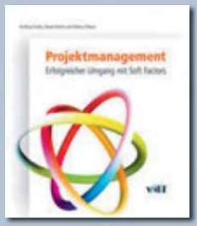

ISBN 978-3-7281-3243-7

Software-Projekt­ management

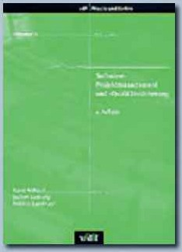

und -Qualitätssicherung

ISBN 978-3-7281-2822-5

Berufe derICT,



42 Informatik-Berufs­ bilder und die notwen­ digen Kompetenzen

ISBN 978-3-7281-3536-0

Weitere Informationen und Leseproben finden Sie online unter vdf.ethz.ch



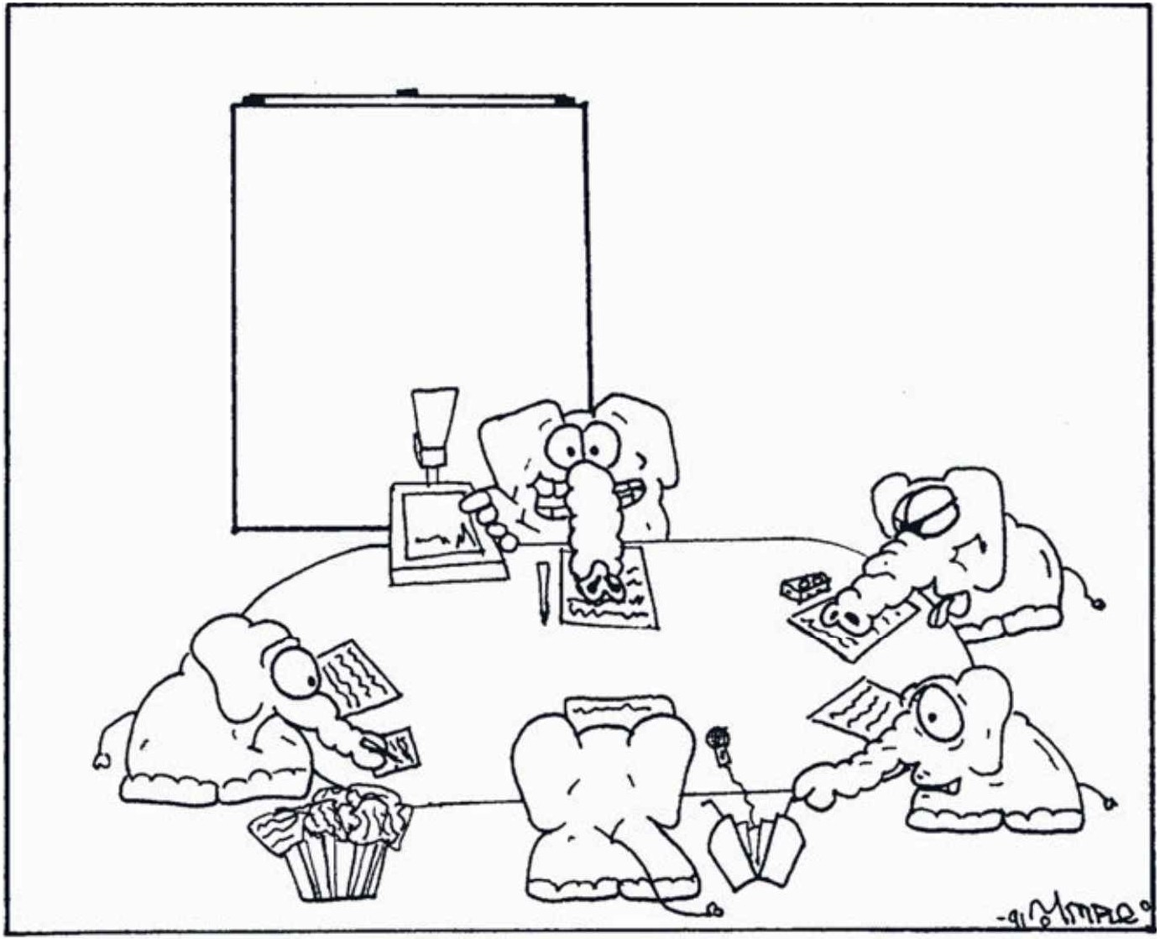

© 2000, Imre Sebestyen

KAROL FRÜHAUF, JOCHEN LUDEWIG, HELMUT SANDMAYR

**SOFTWARE-PROJEKTMANAGEMENT UND -QUALITÄTSSICHERUNG**

*4., durchgesehene Auflage 2002, 176 Seiten, zahlreiche Tabellen und grafische Darstellungen, Format 17 x 24 cm, broschiert, ISBN 3 7281 2822 8*

Dies ist die mit kleinen Korrekturen versehene vierte Auflage dieses Buches, das für die dritte Auflage völlig überarbeitet vor. Leserinnen und Leser einer früheren Auflage könnten den Eindruck gewinnen, am Buch sei nur der Titel gleich geblieben. Das stimmt nicht ganz.

Gestützt auf die Erkenntnis, dass die Projektführung in der Praxis grosse Schwierigkeiten bereitet, wur­ den vor allem die Kapitel "Der Einstieg ins Projekt" und "Projekt-Controlling" ausgebaut. Die verschie­ denen Sichten der Planung und die Mechanismen der objektiven Fortschrittskontrolle sind präziser und anwendungsfreundlicher dargestellt. Dem Projektleiter steht neu die Rolle des Projekteigentümers zur Seite; das Fehlen oder die Fehlbesetzung dieser Rolle ist eine der häufigen Ursachen von Problemen mit Software-Projekten.Komplett neu geschrieben ist das Kapitel "Qualitätsmanagement" .War das Thema für Softwarefirmen zu Zeiten der ersten Auflage vor gut zehn Jahren noch Neuland, wird es heute fast als aussterbende Spezies gehandelt. Im Kapitel wird das Unmögliche versucht: Diesem Trend sowohl Rechnung zu tragen als auch ihm zu trotzen.

Die Themen "Freigabewesen-Meilensteine", "Software-Prüfungen und Metriken", "Konfigurationsmanage­ ment" und "Projektabschluss" sind inhaltlich aufgefrischt, aber vom Umfang her gleich geblieben. Trotz engerem Satz resultiert ein Mehr von 50 Seiten; dies hauptsächlich wegen der beinahe doppelt so vielen Abbildungen - die Autoren hoffen, die Aussagekraft des Buches in ähnlichem Masse erhöht zu haben.

(OMPUTERWORLD (HRSG.)

**LEXIKON DER AKTUELLEN FACHBEGRIFFE AUS INFORMATIK UND TELEKOMMUNIKATION**

*8., aktualisierte Auflage 2005, 512 Seiten, Format 13 x 19 cm, broschiert, ISBN 3 7281 2994 1*

Rund 650 aktuelle Begriffe aus Informatik, Telekommuni kation und angrenzenden Gebieten, die in der Computerworld vorgestellt wurden.

Seit 1991 erklärt Computerworld, die wöchentlich erscheinende Fachzeitung für Informatik und Tele­ kommunikation, in jeder Ausgabe einen lexikalischen Begriff aus dem ICT-Bereich (Informations- and Communications Technologies) . Bereits sieben Mal wurden die gesammelten Einträge in Buchform als Computerworld-Lexikon publiziert. In der vorliegenden achten Auflage wurden sämtliche Begriffe grund­ legend überarbeitet sowie nicht mehr gültige Termini eliminiert. Zudem wurde das Kompendium um rund 200 neue Ausdrücke erweitert.

Summa summarum enthält das vorliegende aktualisierte Computerworld-Lexikon cirka 650 Termini aus dem Fachgebiet der ICT. Damit sei aber kein Anspruch auf Vollständigkeit erhoben. Das Fachwörterbuch versteht sich viel mehr als Ergänzung zu den eigentlichen Nachschlagewerken, die die zentrale Aufgabe haben, den ICT-Bereich in der Breite abzudecken. Hingegen steht bei der hier präsentierten Publikation die jeweilige Aktualität in der Zeit im Vordergrund .So werden beispielsweise auch Protokolle definiert, die über einen gewissen Zeitrahmen im Gespräch waren, sich aber letztlich nicht durchsetzen konnten. Oder Begriffe, die aufgrund ihrer Spezifität für Breitenlexika nicht in Frage kommen.



ADRIAN 5PECKER

**MODELLIERUNG VON INFORMATIONSSYSTEMEN**

**EIN METHODISCHER LEITFADEN ZUR PROJEKTABWICKLUNG**

*2., überarbeitete und erweiterte Auflage 2005, 436 Seiten, zahlreiche Darstellungen, Format 16 x 23 cm, gebunden, ISBN 3 7281 2984 4*

Dieses Methodenhandbuch ist ein unverzichtbarer, praxisgerechter Leitfaden zur Modellierung und Ein­ führung von Informationssystemen. Er richtet sich insbesondere an Informatik-Projektleiter, Studenten, Wirtschaftsi nformatiker und IT-Berater.

**Modellierung:** In Informatikprojekten stellt sich immer die Frage nach dem optimalen Einsatz von Mo­ dellierungs- und Spezifikationsmethoden . Obwohl eine Vielzahl von Methoden propagiert wird - bei­ spielsweise zur Modellierung von Geschäftsprozessen oder von Objekten -, kann noch immer eine hohe Unsicherheit festgestellt werden, wenn es im konkreten Praxisfall darum geht, die geeigneten Methoden auszuwählen.

Das Buch gibt erstmals einen umfassenden und ausgewogenen Überblick über alle verbreiteten Model­ lierungstechniken für Informationssysteme .Im Zentrum steht ein methodischer Rahmen, der die bislang konkurrierenden Methoden der geschäftprozess-, funktions-, objekt- und aufgabenorientierten Modellie­ rung nahtlos integriert. Die im Verlauf der Jahre entwickelten Methoden (z.B. ARIS, Structured Analysis, UML/Rational Unified Process, MTO-Ansatz) lassen sich auf dieser Basis zu einem tieferen Verständnis verschmelzen . Es gelingt, die gängigen «Modelbreaks» zwischen «prozessorientierten Beratern» und

«objektorientierten Informatikern» zu überwinden.

**Projektabwicklung:** Im zweiten Teil des Buches werden die Vorgehensmodelle zur IT-Projektabwicklung beschrieben: das Wasserfall- und Spiralmodell. Es wird im Sinne eines praxisgerechten Leitfadens aufge­ zeigt, welche Tätigkeitsschritte ein IT-Projekt zu durchlaufen hat und welche Modellierungsmethoden in welcher Detaillierung zur Anwendung gelangen sollten.

Die 2. Auflage dieses Buches führt den Leser anhand von vielen Praxisbeispielen und praktischen Tabellen durch Projektantrag, Grobkonzept, Konzept, Pflichtenheft, Evaluation, Vertrag, Detailkonzept, Systemde­ sign, Implementation, Abnahme, Inbetriebnahme und Betrieb.

MARCUS ÜEININGER, HORST LICHTER, JOCHEN LUDEWIG, KURT SCHNEIDER

**STUDIEN-ARBEITEN**

**EIN LEITFADEN ZUR VORBEREITUNG, DURCHFÜHRUNG UND BETREUUNG VON STUDIEN·, DIPLOM·,ABSCHLUSS· UND DOKTORARBEITEN AM BEISPIEL INFORMATIK**

*5., überarbeitete Auflage 2005, 88 Seiten, Format 15,s x 22,s cm, broschiert, ISBN 3 72813012 5*

Ziel dieses Leitfadens ist die Vermittlung von Regeln und Techniken für die Durchführung von wissenschaft­ lichen Arbeiten.Als wissenschaftliche Arbeiten gelten hier Seminar-, Studien-, Diplom- und Doktorarbeiten, also alle Prüfungsleistungen mit wissenschaftlichem Anspruch, die von Studierenden, Assistentinnen und Assistenten unter Anleitung, aber in gewisser Selbständigkeit und über längere Zeit hinweg erbracht werden. Als Hauptbezugspunkt dient die Diplomarbeit, hier am Beispiel Informatik erläutert, denn sie stellt einen zentralen Teil und in der Regel den Abschluss des Hauptstudiums dar.

Der Leitfaden ist für Studien-Arbeiten in allen technischen und naturwissenschaftlichen Disziplinen hilfreich, die Informatik dient lediglich als Beispiel. Er wendet sich einerseits an Studierende, die lernen wollen, ein Projekt auszuwählen, vorzubereiten, durchzuführen und zu präsentieren. Andererseits sind die Betreuerinnen und Betreuer angesprochen, die die Arbeiten definieren, unterstützen und schliesslich beurteilen.



